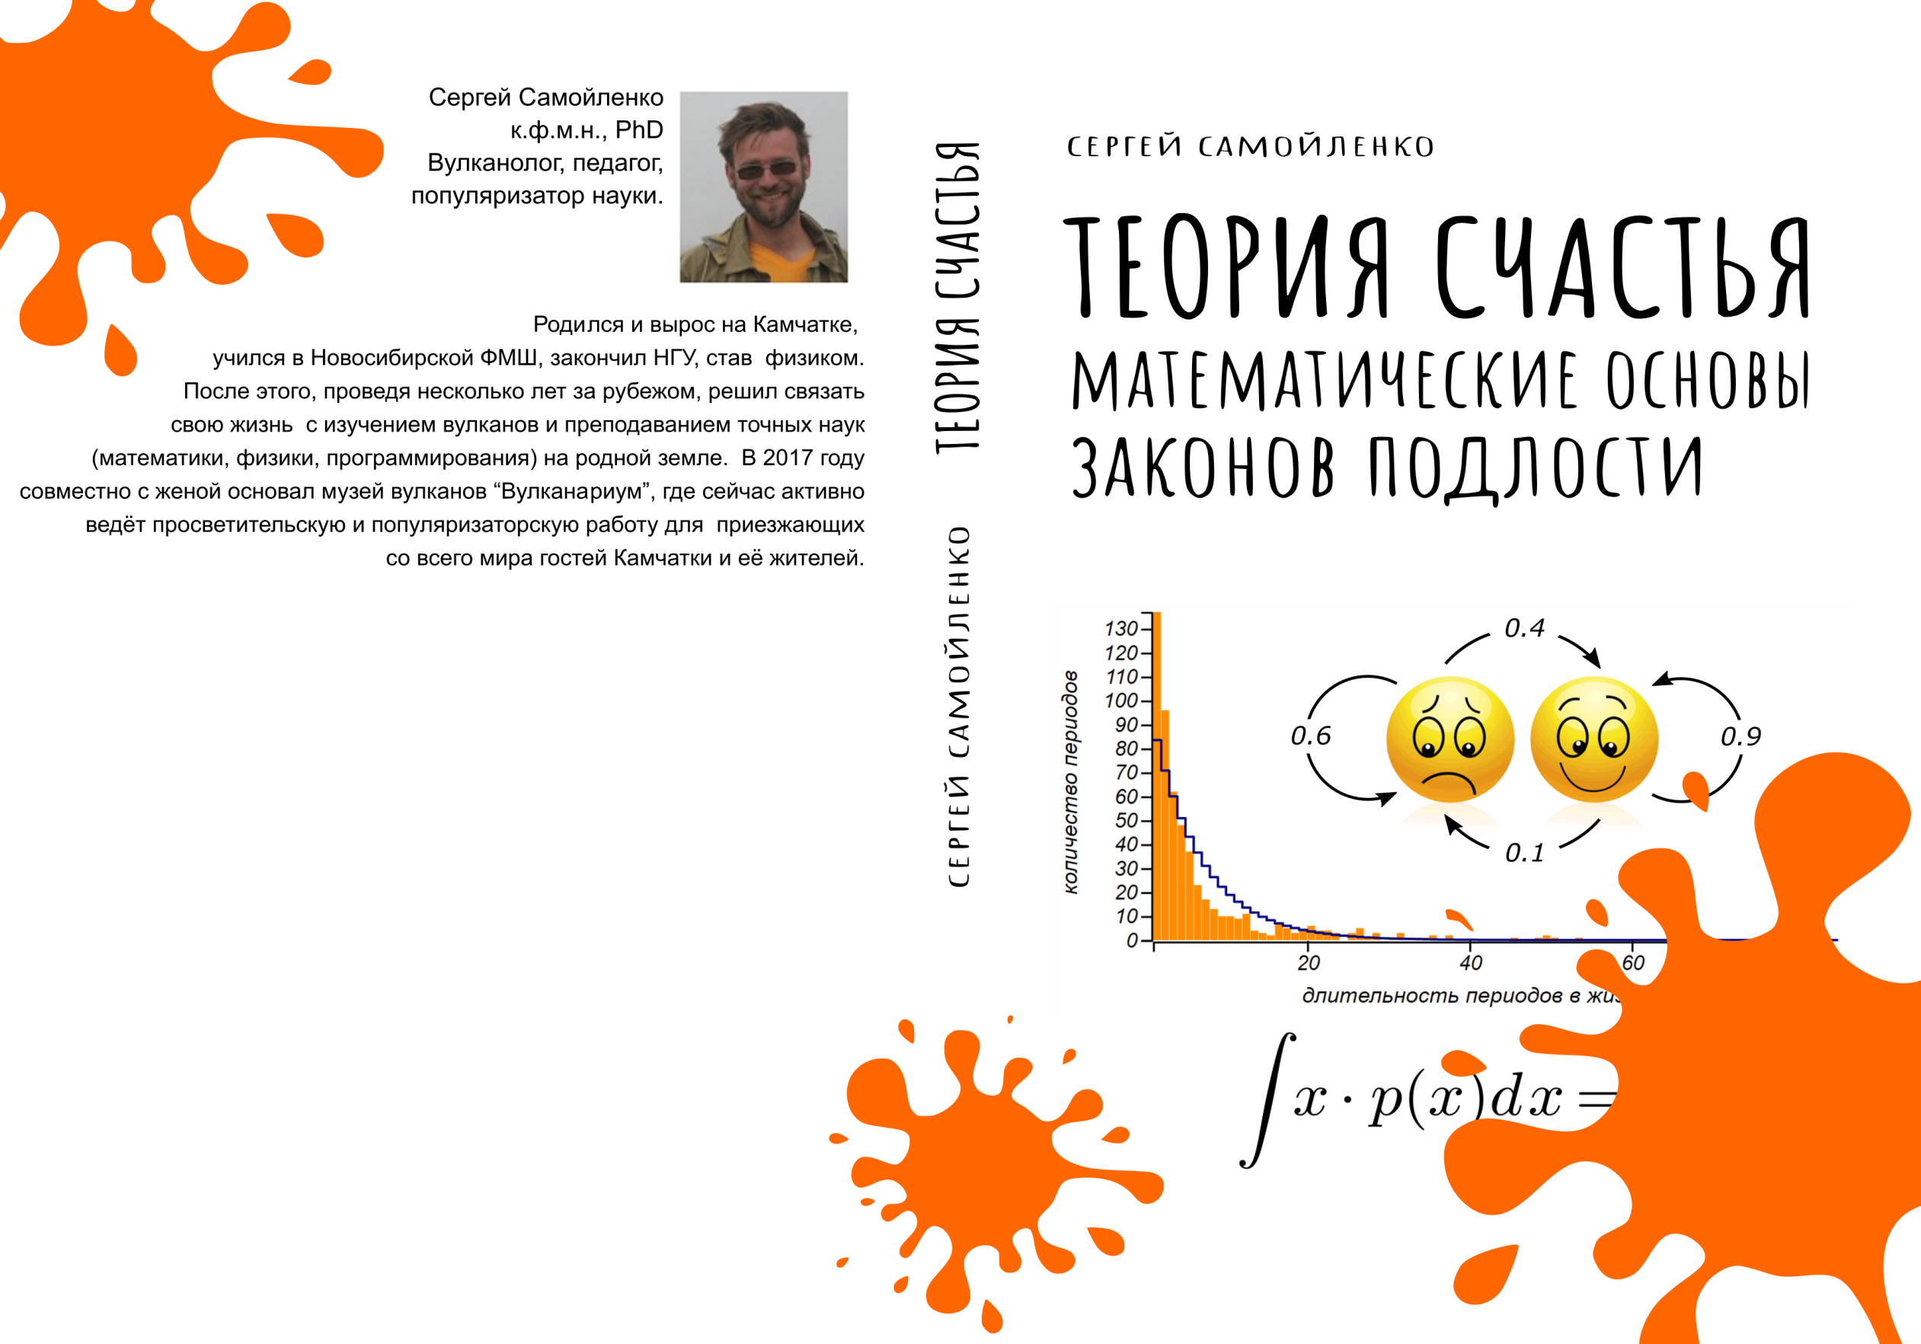

# Аннотация

Книга знакомит с повседневными приложениями теории вероятностей и математической статистики, мягко вводя читателя в мир нешкольной математики. Лейтмотивом изложения выступают широко известные "законы Мёрфи" или "законы подлости" -- несерьёзные досадные закономерности, наблюдаемые нами каждый день, имеющие, однако, объективное математическое обоснование. Кроме разнообразных примеров из области теории вероятностей, книга знакомит читателя со смежными разделами: теорией мер, марковских цепей, стохастических процессов, теории очередей, динамического хаоса и т.п.

Эта книжка написана и для школьника, которому не терпится попасть в университет, и для студента, недоумевающего: “Куда я попал?”, и для преподавателя, которому нужны оригинальные живые примеры, а также просто для любопытного читателя, желающего развить в себе элементы математического мышления, дабы уметь отсеивать информационный шум и мусор в потоке новостей.

# Об авторе

Сергей Самойленко, к.ф.м.н., PhD

Вулканолог, педагог, популяризатор науки.

Родился и вырос на Камчатке, учился в Новосибирской ФМШ, закончил НГУ, став физиком. После этого, проведя несколько лет за рубежом, решил связать свою жизнь с изучением вулканов и преподаванием точных наук (математики, физики, программирования) на родной земле. Был научным сотрудником и заместителем директора Института вулканологии ДВО РАН, заведовал кафедрой геологии географии и геофизики Камчатского Государственного Университета им. Витуса беринга. В 2017 году совместно с женой основал музей вулканов “Вулканариум”, где сейчас активно ведёт просветительскую и популяризаторскую работу для приезжающих со всего мира гостей Камчатки и её жителей.

# **Оглавление**

Аннотация 1

Об авторе 2

**Оглавление** 3

**Введение** 6

**Знакомимся с неприятностями** 9

**Разновидности неприятностей** 9

**А причём тут математика?** 11

**Закон велосипедиста** 13

**Измеряем уровень подлости** 15

**От закона велосипедиста к парадоксу инспекции** 19

**Знакомимся со случайностями и с вероятностями** 23

**Что мы имеем в виду, говоря о вероятности?** 24

**Возможность невероятного** 29

**О коварстве географических карт** 32

**Проверяем честность реальной монеты** 34

**Откуда же берётся случайность?** 35

**От монеток к бабочкам и самой судьбе** 38

**Головокружительный полёт бутерброда с маслом** 41

**Айда кидать бутерброды в Монте-Карло!** 41

**Как правильно говорить о случайных величинах** 43

**Как правильно задавать вопрос природе?** 48

**Ещё немного анализа размерностей** 51

**Виновато ли масло?** 55

**Статистика, как научный способ чего-либо не знать** 59

**Слово в защиту статистики** 60

**Как возможность ошибиться делает науку наукой** 61

**Запутываем статистикой и помогаем распутаться** 64

**Где заканчивается свобода в математике?** 66

**Измеряем нашу доверчивость** 69

**Так правда ли, что дожди предпочитают выходные дни?** 74

**Беспорядок внутри самих чисел** 78

**Закон арбузной корки и нормальность ненормальности** 80

**Начнём с многомерного арбуза** 80

**Мне одному кажется, что я нормальный?** 82

**В погоне за Нормой** 84

**Тот самый закон подлости** 86

**Счастье — это найти друзей с тем же диагнозом, что и у тебя** 88

**Этот странный закольцованный мир** 92

Вычисляем неизмеримое **Ошибка! Закладка не определена.**

**Почему уж не везёт, так не везёт?** 97

**Синтезируем злодейку судьбу** 97

**Ценность релаксации** 100

**О марковских цепях и пессимистах с оптимистами** 105

**Лила и игра с бесконечностью** 108

**Почему автобуса всё нет!?** 116

**Прелести чужой очереди** 119

**Ещё раз про пуассоновский процесс** 119

**Теория для заскучавших в коридоре** 121

**Совсем немного о случайных функциях** 127

**Мне только спросить!** 129

**Стационарный бардак** 130

**Лучшее враг хорошего** 135

**Проклятие режиссёра и проклятые принтеры** 138

**Стратегия балбеса** 138

**О методе пристального всматривания** 143

**Быстрее, ещё быстрее!** 147

**Мостим дорогу благими намерениями** 150

**Ну вот! Ещё и принтер сломался!** 153

**Термодинамика классового неравенства** 155

**Как говорить об экономике?** 155

**Подходите, всем хватит!** 157

**Новая экономическая политика** 159

**Люди — молекулы** 162

**Измеряем температуру у рынка** 164

**Постигаем Дао энтропии** 166

**Игры с энтропией** 171

**Экономика должна быть экономной** 174

**Заключение** 180

Рекомендуемая литература 181

# **Введение**

В далеком 1977 году в свет вышла книга, которую быстро начали разбирать на цитаты все, кому не лень от журналистов до учёных. Выдержки из этой книги превратились в “народную мудрость”, они стали появляться в заголовках газет и журналов и даже упоминаться в серьёзных научных трудах. Однако, сама по себе, эта книга ничему не учила, в ней не предлагалось каких-то новаторских методик, она не раскрывала глаза на какую-либо “правду”. В ней можно было найти только то, что хорошо известно всем на свете и именно этим она подкупила читателя. Книга называлась “Законы Мёрфи и другие причины, почему всё идёт не так”, а написал её американский публицист Артур Блох. Почему же некие “законы” столь пришлись по душе широкой публике? Дело в том, что эти законы относятся к повседневным неприятностям, к досадным совпадениям, к надоевшему несовершенству нашего мира. А мы, люди, очень любим пожаловаться, особенно когда жалобы носят “объективный” характер, то есть виноваты в неприятностях могут быть какие угодно обстоятельства, случайности или закономерности, но только не тот, кто жалуется и не тот, кто эти жалобы выслушивает.

В этой книжке речь тоже пойдёт о различных неприятностях. Привычных, ожидаемых и настолько предсказуемых, что они получили статус “законов”. Их в книге Блоха и нами самими сформулировано великое множество: это и закон падающего бутерброда, и закон Мерфи: "*Если какая-нибудь неприятность может произойти, она случится*" и законы Чизхолма на тему: "*Когда дела идут хорошо, что-то должно случиться в самом ближайшем будущем*", и наблюдение Этторе: "*Соседняя очередь всегда движется быстрее.*" Большая их часть вполне тривиальна, но согласно закону Муира "*Когда мы пытаемся вытащить что-нибудь одно, оказывается, что оно связано со всем остальным.*" Наша задача будет состоять в том, чтобы найти рациональное зерно этих закономерностей, не для того, чтобы с ними бороться, а для удовольствия. И поскольку при этом мы будем использовать математику, то удовольствие будет своеобразным и полезным, в отличие от самого результата. Ну, а если наши рассуждения заведут нас слишком далеко, можно взять на вооружение постулат Персига: "*Число разумных гипотез, объясняющих любое данное явление, бесконечно*". Со всеми этими глубокомысленными фразами и законами мы и станем разбираться, опираясь при этом на язык математики и, по-возможности, строгие выкладки.

Современная математика – это огромная страна со сложным «ландшафтом». В ней есть и свои цветущие долины, и древние памятники, развлекательные центры и пряничные городки, даже супермаркеты с готовыми решениями на все случаи жизни. Всё это соединено друг с другом хорошо оборудованными дорогами с указателями и путеводителями. Но есть в математической стране и глухие участки с густыми непроходимыми лесами, горами и топкими болотами, через которые проходят внезапно исчезающие тропинки с шаткими мостиками гипотез и предположений. Наконец, эта страна повсюду окружена неизведанными землями, куда если и осмеливался ступить человек, то лишь очень отважный и, часто, одинокий в своих поисках. Я не случайно так увлёкся этой аллегорией. Она гораздо ближе к пониманию того, что такое наука, чем может показаться на первый взгляд. Дело в том, что в любом городе можно ходить от одной площади до другой, от одного здания до другого по-разному. Наконец, в любом городе по-разному можно жить.

Выходя на улицы родного города ребёнком, вы изучаете правила перехода улиц, назначение тротуаров и магазинов, узнаёте первые надёжные тропинки. Если, будучи уже взрослым, вы впервые попадаете в новый интересный для вас город, то, скорее всего, вы выберете для ознакомления экскурсионный маршрут, который уже отработан годами и представляет собой своеобразное произведение искусства. Так за какие-нибудь пару часов вы получите яркие впечатления об этом городе, которые останутся с вами на всю жизнь. Но вы не сможете сказать, что узнали этот город по-настоящему. Быть может, вас в этот город занесёт по работе, скажем, случится более или менее длинная командировка. В таком случае, неплохо удастся изучить основные полезные маршруты и у вас появятся навыки мастерски пользоваться общественным транспортом, перемещаясь быстро, эффективно и удобно. Но и после нескольких недель такой жизни, город вам может быть незнаком.

Наконец, может случиться так, что город станет вашим по-настоящему. Вы полюбите его и будете бродить по его улочкам бесцельно, получая удовольствие от самих прогулок. Вы будете отыскивать новые проходы от одной площади до другой через закоулки и дворы, удивительным образом попадать парками и тропинками в нужную точку. Эти пути могут оказаться на удивление короткими, а могут завести бог знает куда, но это не страшно, ведь вы знаете этот город, вы никогда в нём не заблудитесь.

Общий школьный курс похож на освоения элементарных правил жизни в городе. Университетский курс математики уже ближе к экскурсии. Вам покажут главные древние памятники и знаменитые площади, к которым ведут большие проспекты. Глубокое погружение в ту или иную прикладную задачу похоже на командировку, тут не до блужданий, вам важно чётко понять, на какую линию садиться, и на какой остановке пересаживаться каждый день, чтобы не терять драгоценных сил и времени. Но с математикой у вас может случиться и настоящая любовь. И тогда вы уже не остаётесь в рамках лишь практической пользы или удобства, вам становится важным понять, почувствовать, что математика, как большой город, это не только дома и не только площади, и даже не линии метро и трамвайных маршрутов, это единая система, соединяющая всё, что в ней есть не только взаимным расположением, но и смыслами, контекстами, историями.

Эта книжка не совсем про математику. С её помощью я приглашаю вас на прогулку по некоторым её местечкам, хорошо известным и имеющим большую практическую пользу. Но двигаться мы будем несколько необычным маршрутом, не прямым, как в учебнике и не сложным и запутанным, как в научной работе, а лёгким, как бесцельное шатание в хорошей компании под интересный разговор. То и дело мы будем оказываться на развилках и площадях с хорошо обозначенными названиями, соответствующих разделам математики. Оглянувшись, мы отправимся дальше, но читатель может отметить про себя, что пересечённый нами проспект или бульвар это целое направление, в которое можно углубиться самостоятельно, будь на то интерес или необходимость.

В стране математики говорят на своём языке, и не все указатели и надписи бывает легко перевести на русский язык. Иногда я буду приводить цитаты на языке аборигенов, это значит, что в книжке будут формулы. Но формулы вовсе не единственный алфавит языка математики, их можно выразить графически и я всегда буду сопровождать уравнения графиками, которые можно понимать интуитивно. Почему же я не отказался от формул совсем, как это делается многими авторами научно-популярной литературы? Дело в том, что в нашей математической стране не принято верить каждому встречному, не принято сильно полагаться на интуицию, чутьё и даже на опыт. Да, опыт, в отличие от физики или психологии, здесь имеет сравнительно невысокую цену. В ходу здесь только доказательство – самая твёрдая валюта, которой неведомы ни девальвация, ни инфляция, ни мода, ни конъюнктура. Она не обесценивается тысячелетиями (и это не фигура речи, мы используем доказательства тысячелетней давности, каждый день). Таким образом, всё, что я вам здесь наговорю, не должно приниматься на веру. Любое моё утверждение, вывод, даже самый завиральный, можно проверить строгими доказательствами, и потому, везде, где возможно, оставлены ключевые заметки в виде формул, которыми я руководствовался. Это, впрочем, не лишает читателя возможности любоваться непонятными значками, воспринимая их как орнамент, а автор оставляет за собой право давать математическим закономерностям не очень серьёзные и даже фривольные житейские интерпретации. Ведь так гораздо интереснее!

# **Знакомимся с неприятностями**

## **Разновидности неприятностей**

Какие-то случающиеся с нами неприятности закономерны, как говорят математики, *детерминированы*, то есть, не зависят от случайностей. Например, если вам понизили зарплату на 10%, а потом извинились и повысили на 10%, то в итоге этих махинаций, вы останетесь в убытке, поскольку

Более того, если зарплату сначала повысят, а потом, не извинившись даже, понизят на те же самые 10%, результат выйдет такой же, поскольку совершенно неважно, в каком порядке перемножаются коэффициенты. Это очень просто, немножко обидно, но к удаче отношения не имеет.

Другой пример детерминированной неприятности — волшебство, случающееся в наших карманах с наушниками: кладём аккуратно сложенные наушники в карман, а через полчаса там происходит чудо, и из кармана мы вынимаем дикий узел проводов. В 2007 году вышла серьёзная научная статья двух учёных из солнечного и безмятежного Сан-Диего, под заголовком «Спонтанное образование узлов на возбуждаемой нити»[1]. В этой работе детально анализируется и моделируется запутывание наушников в кармане. Авторы, основываясь на теории узлов, теории вероятностей и физических экспериментах, убедительно показывают, что при стандартном способе сматывания, наушники, действительно, должны запутываться, причём, спустя лишь несколько секунд тряски. Впрочем, это мы и так наблюдаем практически каждый день, неожиданной здесь может оказаться только ожидаемая скорость запутывания.

Основной причиной образования узлов оказались, во-первых, петли, которые мы сами создаём, наматывая провод на руку, и, во-вторых, три конца наушников: штекер и два динамика. В процессе случайного перемещения по карману эти концы попадают в петли, что само по себе и не страшно. Проблема возникает тогда, когда мы, пытаясь наушники распутать, тянем за эти концы. Тут то и выясняется, что узлы на петле из верёвки в трёхмерном мире, раз появившись, не могут исчезнуть без нарушения целостности этой верёвки. Пока мы трясём их, не отпуская при этом концов наушников из рук, узлы, образованные этими концами и петлями никуда не исчезают, а только затягиваются. Причём, петли, сами по себе, ни в чём не виноваты. Если бы концов у наушников не было, и они представляли бы собой замкнутое кольцо, то неразвязываемый узел на нём образоваться бы не смог, ибо узлы не только не исчезают, появившись, но и не появляются, если их изначально не было.

С этой неприятностью вполне можно бороться математическим способом: нужно либо исключить концы, что не интересно, применительно к наушникам, либо убрать петли. А убрать их можно с помощью операции сложения, но не той, что мы изучали в школе, а той, что применяется к петлям на верёвках и лентах. Дело в том, что как и числа, эти петли бывают разных знаков, причём, для каждой “положительной” петли можно построить такую “отрицательную” петлю, что в сумме они дадут “ноль”, то есть, прямую верёвку без петель. Примеры таких петель показаны на рисунке.

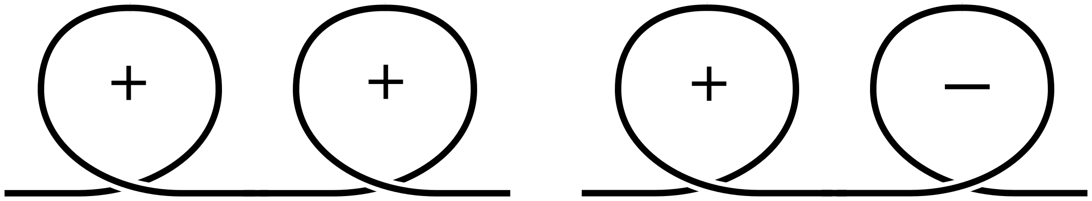

*Примеры сложения петель разных знаков*

Попробуйте мысленно нанизать на шнурок несколько таких петель разных знаков и вычислите результат и его знак. Таком образом, чтобы наушники не запутывались нужно сделать так, чтобы число положительных и отрицательных петель оказалось равным. И таких способов существует несколько, один из них показан на рисунке. При таком способе складывания петли разных «знаков» появляются сразу парами и взаимно уничтожают друг друга, не формируя узлов. Уже много лет я складываю наушники именно таким образом, чувствуя себя крутым топологом, и всякий раз радуюсь, как фокусу, когда они сами собой полностью разматываются от одного небрежного встряхивания рукой.

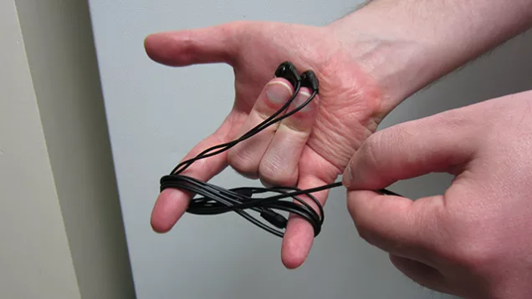

*Один из способов складывания проводов, не приводящий к их запутыванию. Он хорош ещё и тем, что попутно вы складываете пальцы в мудру любви.*

Но и среди стохастических по своей природе законов не все одинаково интересны. Например, закон Бука: «ключи всегда находишь в последнем кармане» не имеет под собой какого-либо рационального основания. Простой подсчёт показывает, что при равной вероятности отыскать ключи для всех карманов, последний ничем не отличается от прочих. Впрочем, этот закон можно трактовать разве что как забавный софизм: утверждение Бука верно всегда, поскольку тот карман, в котором ключи будут обнаружены, завершит процесс поиска и, следовательно, будет последним. Однако и здесь есть о чем поговорить. В процессе перебора карманов, так называемая условная вероятность того, что ключи лежат в последнем кармане, действительно повышается. Но это, уже нельзя просто трактовать, как вероятность того, что ключи находятся в последнем кармане, это уже другая задача. Мы вернёмся к этому примеру в пятой главе.

Нас будут интересовать законы парадоксальные и поучительные, законы, которые выглядят злым роком, выбирающим из множества вариантов самые досадные и неприятные, наперекор интуиции подсказывающей, что этот выбор не должен быть самым вероятным. И прежде чем приступить к детальным и точным рассуждениям о случайностях и о вероятностях, давайте предположим, что какая-то интуиция в отношении случайных процессов и вероятностей у нас уже есть. Это вполне допустимо даже в математической книжке — до какого-то момента использовать интуитивное представление о предмете, а потом дать строгое определение. Тем самым, в первую очередь, мы определяем границы применимости нашей интуиции, а во-вторых, расширяем эти границы в правильном с научной точки зрения направлении. Но не будем забывать о законе Вертерна: *«Предположение — мать любой неразберихи»*, и все наши предположения и даже строгие выводы постараемся, где это возможно, проверить с помощью имитационного моделирования.

## **А причём тут математика?**

Петли, наушники, законы подлости, неприятности… причём же тут математика? Почему, вообще, имеет смысл рассуждать о законах подлости не так, как это сделал Артур Блох, просто посмеявшись и найдя меткий афоризм?

С математикой знакомы все, но мало кто готов ответить на вопрос: что делают математики? Считают и вычисляют? Рисуют треугольники и круги на бумаге в клеточку? Передвигают буквы туда-сюда в уравнениях? Придумывают странные значки и закорючки, для того чтобы потом писать совершенно непонятные тексты? Если вы никогда этого не делали, загляните в какой-нибудь математический журнал, просто из любопытства. Сейчас это легко сделать, не выходя из дома, поищите в сети что-нибудь на тему «гомологическая теория типов» или «топология». Вы поразитесь тому насколько то, что вы там обнаружите, окажется не похоже на школьный образ математики! Но вот что важно, эта колоссальная разница не говорит о том, что есть какая-то одна «простая» математика и другая «сложная». Математику часто называют языком, и как на любом живом человеческом языке можно писать анекдоты и незамысловатые детские стишки, а можно написать неуловимо тонкую поэзию, тяжеловесный роман или многостраничный договор, так и с помощью математики можно рассуждать о числах и отрезках, а можно и петлях и поверхностях, о многомерных пространствах и даже об основах самой математики. Не нужно думать при этом, что числа и отрезки это самое простое, с чем работают математики! Современные теория чисел и геометрия представляют собой огромные и во многом неизведанные области современной математики, в которых ведутся очень интенсивные исследования.

Но что же, все-таки изучают математики? Для чего им этот язык? Чаще всего, речь идёт о тех или иных *моделях*. Например, что может быть моделью количества? Число, скажете вы. Но любое ли число годится для этого? Младшие школьники, впервые сталкиваясь с отрицательными числами, испытывают замешательство, ведь модель числа оказывается шире привычного им понятия количества. Переход от количества к шагам помогает понять, что числа годятся для моделирования движений на прямой. Тогда отрицательные числа обретают, наконец, смысл. А чем можно моделировать скорость? Тоже числом. Но если я скажу вам, что двигаюсь со скоростью 60, этого будет достаточно для описания того, что со мной происходит? Точно нет! Остаётся неясным ни куда я двигаюсь, ни, собственно, с какой скоростью, поскольку 60 может означать как 60 км/ч, так и 60 мм/год. Отсюда можно заключить, что для моделирования скорости одного числа не достаточно. А если, желая объяснить вам своё движение, я изображу стрелку, станет ли понятнее? Стрелка, то есть, ориентированный отрезок, как модель скорости годится лучше. Стрелка показывает направление, а сравнивая её с какой-то эталонной стрелкой выбранной за единицу, можно определить её масштаб. Более того, стрелки можно складывать между собой и умножать их на числа, получая при этом новые корректные стрелки! И что самое важное, если мне удастся придумать как однозначно сопоставлять скорости предметов стрелкам на бумаге, и если окажется, что соответствует стрелка , а скорости – стрелка , то сумме скоростей будет соответствовать стрелка и никакая иная. Вот это уже сильное свойство, позволяющее мне не бегать по двору, изучая скорости, а сидя в кресле рисовать стрелки на бумаге.

Ну, а можно ли чем-либо моделировать стрелки? Абстрактной моделью стрелки может быть упорядоченный набор чисел с определёнными правилами сложения и умножения на число, которое называется *вектором*. Так постепенно математики пришли к мысли о чём-то, что моделирует и стрелки и скорости и даже вектора: к *линейным векторным пространствам*, объектами которого являются и векторы, и стрелки, и скорости. Изучая свойства этих пространств (*изучая*, а не *придумывая*, об этой разнице мы поговорим позже), они выработали единый язык, который называется *линейной алгеброй*, для разговора о таких разных вещах, как, например, цвета, вращения предметов в пространстве, спектры звуковых сигналов. Пользуясь этим языком, уже можно найти оптимальную стратегию в экономической игре или научить компьютер распознавать человеческую речь, рукописные буквы или лицо человека в толпе.

Математики работают с *математическими* *структурами*, которые являются универсальными моделями всего, с чем имеет дело человеческий разум. *Группы, поля, решётки, графы, петли, косы, языки и бесконечномерные пространства…* всё это структуры с чётко определёнными свойствами и, если угодно, поведением. Вот уже тысячи лет математики исследуют взаимосвязи между этими структурами, обнаруживают в реальном и математическом мире, что ещё можно с их помощью моделировать, и при каких условиях это возможно.

Я не случайно называл манипуляции с петлями на проводе наушников “сложением”, а сами петли “положительными” или “отрицательными”. Такая числовая терминология оправдана тем, что петли на струне образуют структуру, называемую *группой*. Для её построения нужно иметь множество[2] и некую операцию , которая будет удовлетворять следующим четырём свойствам:

1. *Замкнутость*: для любых двух элементов из операция всегда вновь вернет элемент этого же множества.
2. *Ассоциативность*: для любых из множества верно что .
3. *Существование нейтрального элемента*: в существует единственный элемент , такой что .
4. *Обратимость*: для каждого элемента , в существует единственный обратный ему элемент , такой, что .

Группа является общей моделью для обратимого ассоциативного комбинирования действий или объектов. Группу образуют числа с операцией сложения, и они же образуют группу и с операцией умножения, несложно убедиться, что аксиомам группы удовлетворяют и петли на верёвке или ленте. Понятие группы настолько важно в математике, что хоть они и не понадобятся в нашей книжке непосредственно, не лишним будет о них рассказать тем, кто с таким подходом ещё не знаком, или напомнить тем, кто о группах уже слышал, но не связал свою жизнь с их изучением.

В нашей книжке мы преимущественно будем иметь дело с двумя структурами: со *случайными величинами* и *случайными функциями*. Но знакомясь с ними, мы встретим многие другие понятия и модели и обозначим некоторые связи между ними.

А начнём мы с некоторого простого инструментария, который будет полезен на протяжении всего рассказа. И для этого нам потребуется… велосипед!

## **Закон велосипедиста**

Я большой энтузиаст любительского велосипедного спорта. Многие задачи, ставшие примерами для этой книжки, я обмозговывал в седле, вертя их мысленно и так и эдак, пытаясь найти наиболее наглядный и простой подход к их объяснению. Что может быть лучше, чем мчаться по трассе ранним утром, по холодку, скатываясь с лёгкого склона… это ощущение стоит того, чтобы ради него преодолевать бесконечные подъёмы или сопротивление встречному ветру! Правда, порой кажется, что подъёмов как-будто бы больше, чем спусков, а ветер норовит быть встречным, куда ни поверни. В книгах по мерфологии в этой связи приводится **закон велосипедиста**:

**Независимо от того, куда вы едете —  
 это в гору и против ветра.**

Живу я на Камчатке. В Петропавловске много горок, и катаясь по городу, их не миновать. Однако, меня должна успокаивать такая мысль: начиная свой путь из дома, я возвращаюсь снова домой, а это значит, что суммарный спуск должен быть равен суммарному подъёму. Особенно честным будет радиальный маршрут, в котором прямой и обратный пути совпадают.

Давайте представим себе 2-километровую трассу, которая состоит из одной симметричной горки: километр вверх, километр вниз. Вверх по склону я могу достаточно долго ехать со скоростью 10 км/ч, а на спуске стараюсь держать скорость в 40 км/ч (я осторожный велосипедист). Исходя из этих условий, на подъём я буду тратить в четыре раза больше времени, чем на спуск, и общая картина получится такой: 4/5 времени путешествия уйдёт на тягучий подъём, и лишь 1/5 — на приятный спуск. Получается обидно — 80% времени прогулки составит сложный участок пути! Этот результат не зависит от длины горок, лишь бы они были равны между собой, а определяется лишь соотношением скоростей подъёма и спуска. Если я выкачусь из нашего холмистого города, в сторону океана или в долину реки Авачи, горок почти не окажется, но в моём распоряжении остаются встречный и попутный ветер, либо участки с плохой дорогой, которые также способны отнять значительную часть времени путешествия.

Давайте взглянем на закон велосипедиста с несколько иной точки зрения. Если я сделаю множество фотографий-селфи на протяжении своей велопрогулки, в случайные моменты времени, а потом займусь их подсчётом и классификацией, то обнаружу, что значительная часть картинок показывает мне согбенную фигуру в оранжевом шлеме, упорно ползущую вверх по склону либо сопротивляющуюся встречному ветру. Число снимков с летящим и сияющим велосипедистом, как с рекламной картинки, увы, составит лишь около 20%. А что скажет статистика? Если мы выпустим на холмистую трассу большую толпу велосипедистов, подождём немного, и понаблюдаем за их плотностью, то увидим, как большая часть спортсменов толпится на трудных участках, и доля безмятежно улыбающихся лиц в общей массе окажется не так уж и велика!

## **Измеряем уровень подлости**

Давайте, как мы когда-то делали в школе, покажем на графике зависимость перемещения велосипедиста от времени, при движении по симметричной треугольной горке. Только сделаем всё «по-взрослому», в так называемых *собственных масштабах задачи[3]*: расстояние станем измерять не в километрах, а в долях общего пути, так же поступим и со временем путешествия. Первую половину пути велосипедист двигался медленно и долго — 4/5 всего времени, а вторую он преодолел быстро — за 1/5 времени.

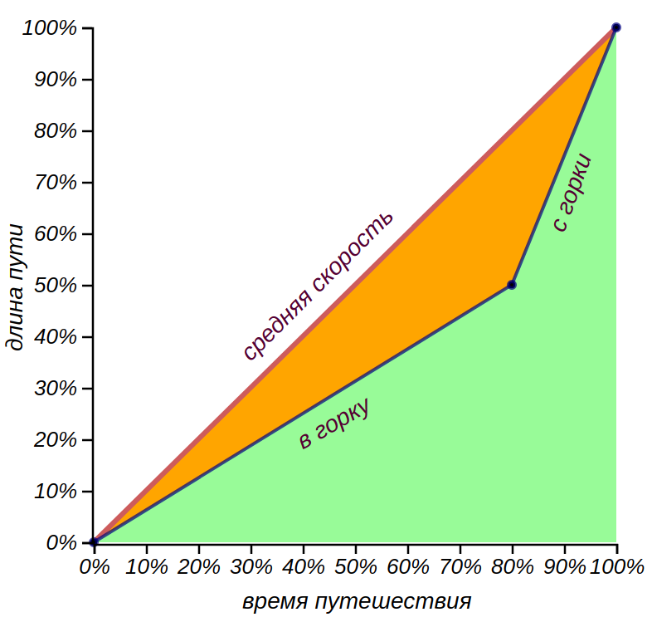

*Диаграмма перемещения велосипедиста в долях от общего пути и времени.*

Что же нам показывает график, который мы получили? Во-первых, мы можем сравнить скорости на разных участках пути (наклоны) со *средней скоростью*, которая соответствует диагональной линии. Во-вторых, становится наглядным соотношение: 80/50 — 80% времени путешествия заняла трудная половина маршрута. Кроме того, из графика можно заключить, что за первую половину расчётного времени путешествия велосипедист успеет преодолеть лишь треть всего пути. Пока всё предельно просто и понятно.

А что если маршрут велосипедиста усложнится и перестанет быть симметричным. Что если участков с подъёмами и спусками будет несколько, и все они будут разными по трудности? Можно изобразить путешествие и на этот раз, например так, как показано на рисунке:

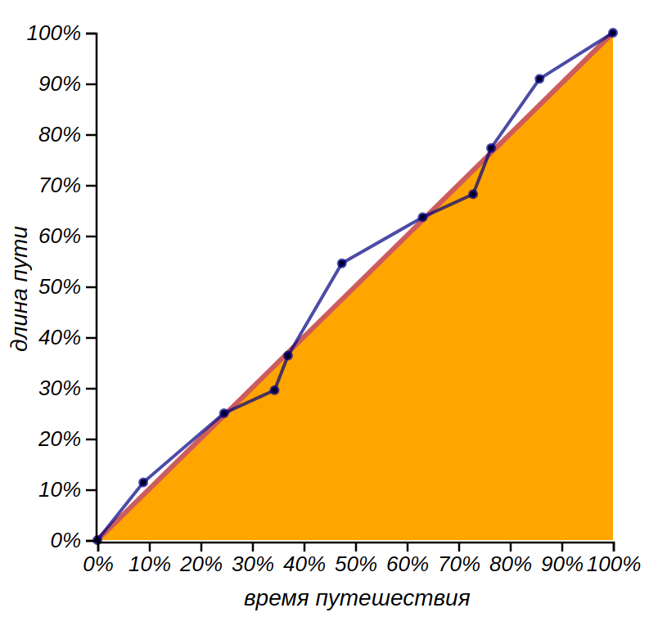

*Диаграмма перемещения велосипедиста для более сложного маршрута.*

Эта диаграмма хорошо отражает характер пути, но она не даёт представления об общем соотношении лёгких и трудных участков, иными словами, она ничего не говорит о *распределении* скоростей. Про то, какой смысл мы вкладываем в слово «распределение», речь пойдёт в следующей главе, пока же доверимся интуиции и тому, что это слово мы используем достаточно часто, и порою, не вкладывая в него точный математический смысл. Чтобы увидеть это самое распределение давайте, теперь упорядочим отрезки пути по скорости от самых медленных до самых быстрых, после чего вновь нанесём их на диаграмму:

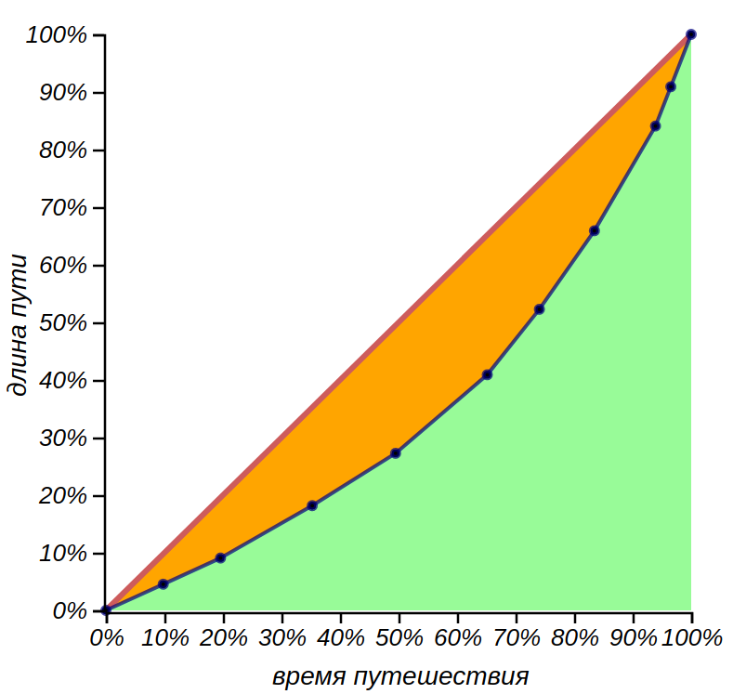

*Диаграмма перемещения велосипедиста для распределения скоростей.*

Мы потеряем при этом информацию о последовательности участков, но зато получим некоторую обобщающую картину, отражающую то, что можно было бы условно назвать «справедливостью» распределения. Более того, если вместо одного велосипедиста мы взглянем на целую группу спортсменов, ездящих по этому маршруту в произвольном направлении, то нарисованная нами диаграмма практически не изменится, разве что несколько сгладится из-за разброса скоростей. Её смысл останется прежним — она покажет насколько этот маршрут отклоняется от самого справедливого маршрута на котором время преодоления участка не не зависит от его «трудности», а определяется только его длиной.

Пора пояснить откуда взялась такая странная терминология. С начала XX века у эконометристов, демографов, экологов или маркетологов появились вполне универсальные способы суждения о несправедливости этого мира — *кривая Лоренца* и связанный с ней *индекс Джини*.

Для известного распределения в некоторой популяции чего-нибудь ценного, например, денег, можно, отсортировав членов множества по возрастанию уровня богатства, построить *кумулятивную кривую*. Она строится путём последовательного суммирования вклада каждого члена группы, и показывает, каким образом, по мере добавления новых членов, растёт общее благосостояние популяции. Далее, нужно нормировать ось X на численность популяции, а ось Y — на общее её благосостояние, перейдя от конкретных чисел к долям или процентам. Получится кривая, носящая имя американского экономиста Макса Отто Лоренца. Когда мы строили график перемещения велосипедиста по симметричной горке, мы, по существу, построили кривую Лоренца для распределения скоростей по отрезкам пути, состоящего всего из двух столбцов, как показано на рисунке:

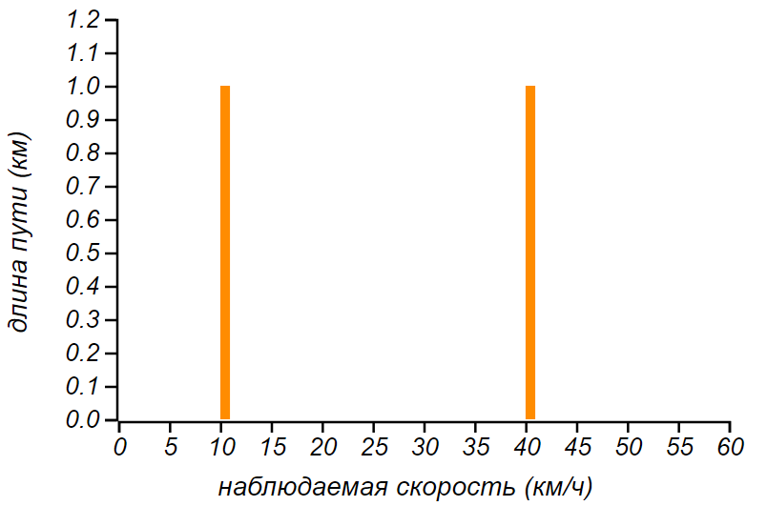

*Распределение скорости велосипедиста по пройденному пути.*

Конечно же, не всякий график перемещения можно воспринимать, как кривую Лоренца. Перед тем как её строить, нужно отсортировать периоды путешествия по возрастанию скорости, после чего уже приступать к построению. Можно построить *гистограмму скоростей*, сгруппировав известные нам данные по принадлежности к известным интервалам значений, после чего последовательно складывать вклады всех данных гистограммы, начиная со вклада малых значений, заканчивая самыми большими. Результатом должна явиться всюду вогнутая кривая, которая проходит ниже диагонали, настоящая кривая Лоренца. Упомянутая диагональ называется *кривой равенства*, она, в нашем случае, соответствует постоянной (средней) скорости на всём пути, или гистограмме с одним единственным столбиком, (такое распределение называется *вырожденным*). В экономическом контексте кривая равенства отражает всеобщее равенство благосостояния в обществе. Чем в большей степени кривая Лоренца отклоняется от кривой равенства, тем менее «справедливым» можно считать распределение. И коль скоро мы изучаем законы подлости и несправедливости нашего мира, разумно использовать терминологию и инструменты, созданные именно для исследования справедливости.

Площадь под кривой Лоренца для любого невырожденного распределения будет меньше площади под кривой равенства. Их разница может служить формальной характеристикой неравенства или «несправедливости» распределения. Эту роль на себя берёт *индекс Джини*. Он вычисляется, как удвоенная площадь замкнутой фигуры, образуемой кривой равенства и кривой Лоренца (её мы показали оранжевой заливкой на диаграмме) и лежит в диапазоне от 0 до 1. Для кривой равенства, то есть, для идеального вырожденного мира, индекс Джини равен 0, а в самом кошмарном варианте, когда всё богатство группы принадлежит какому-то одному её члену, он стремится к единице. В рассмотренном нами примере, он равен 0,35. Это вполне неплохой показатель. Скажем, распределение богатства среди населения в России сейчас имеет индекс Джини 0,39, в США — 0,49, в Австрии и Швеции он не превышает 0,3, а для всего Мира он в 2017 г. составил 0,66. Так что приведённая нами в качестве примера ситуация с велосипедистами, конечно, несправедлива, но вполне терпима.

Обратите внимание на то, что с помощью некоторого формального индекса мы стали сравнивать совершенно разные и, вообще-то, совершенно несравнимые вещи. Это одновременно и заманчиво и опасно. Нужно отдавать себе отчёт в том, что формальные индексы и критерии *всегда чему-то равны*, независимо от того, есть в этом какой-либо смысл, или нет. Мы сравниваем распределение богатства среди населения стран и распределение времени затрачиваемого на преодоление пути с точки зрения отличия от некоторого варианта, которое сочли бы справедливым. Покуда мы ведём фривольные и, подчас, хулиганские разговоры о законах подлости, пожалуй, это оправданное сравнение, но в науке так, конечно же, делать нельзя. Кривую Лоренца и индекс Джини можно формально рассчитать и для гистограммы яркости пикселей на картинке или для частотности слов в живой речи, к справедливости это не будет иметь никакого отношения, да и смысла останется совсем немного. Поэтому, имея в виду индекс Джини для чего попало, мы будем его называть *индексом подлости*, чтобы не вводить читателя в заблуждение наукообразностью терминов.

Кривые Лоренца и индекс подлости позволят нам смело сравнивать между собой возмутительно разные вещи. Математика — точная наука, но никто не запрещает математикам хулиганить. В своём, конечно, кругу и без драк.

## **От закона велосипедиста к парадоксу инспекции**

Вывод, который делает велосипедист, пыхтя на пониженной передаче: «мир несправедлив и большую часть сил отнимает самая дурацкая часть работы», часто именуют **принципом Парето** или **принципом «80/20»**. Это абсолютная эмпирика, принцип Парето никто не доказывал, но его так часто цитируют, что он уже производит впечатление истины. Его используют и как оправдание неудачам, и даже как инструкцию, его обнаруживают в самых разных проявлениях. Иногда это работает, например, принципу «80/20» соответствует индекс подлости порядка 0.6 — как для распределения богатства во всем мире.

У принципа Парето есть полезное для понимания более строгое обобщение. Закон подлости, названный Артуром Блохом в честь безымянного велосипедиста, имеет официальное научное звание: **парадокс инспекции**. Это хорошо известное явление встречается в самых разных исследованиях, связанных с социологическими опросами, тестированием и в *теории отказов* (разделе прикладной математики, занимающемся надёжностью сложных систем), неявно, но систематически смещая наблюдаемые результаты в сторону наиболее часто наблюдаемых явлений.

Приведём классический пример, связанный с неудовольствием пассажиров общественного транспорта. На линии в некотором городе работает множество автобусов. В относительно короткий час пик автобусы переполняются, всё же остальное время они ходят почти пустыми. Если мы станем опрашивать *пассажиров*, то выясним, что значительная их часть оказалась невезучей и ехала в переполненном автобусе (по той простой причине, что в переполненном автобусе было больше людей), и получим выражение общего недовольства. Если же мы опросим *водителей*, то они тоже начнут жаловаться, но, как ни странно, на незаполненность значительной части маршрутов и неразумность начальства, гоняющего их попусту. Гибкий график сгладит ситуацию, но, в любом случае, кривая Лоренца будет отклоняться от кривой равенства, соответствующей невероятной ситуации всегда одинакового числа пассажиров во всех автобусах.

В учебниках по теории вероятностей часто встречается специальный непрозрачный мешок, в который математики складывают разнообразные объекты, а потом наугад вытаскивают их, делая, подчас, очень глубокомысленные выводы. Разрешение нашего парадокса состоит в том, что анализируя систему пассажиропотока в целом, мы кладём в мешок автобусы, а проводя опрос, мы достаём из него наугад пассажиров, и по их данным пытаемся делать выводы об автобусах. Картинка показывает, в чём тут разница:

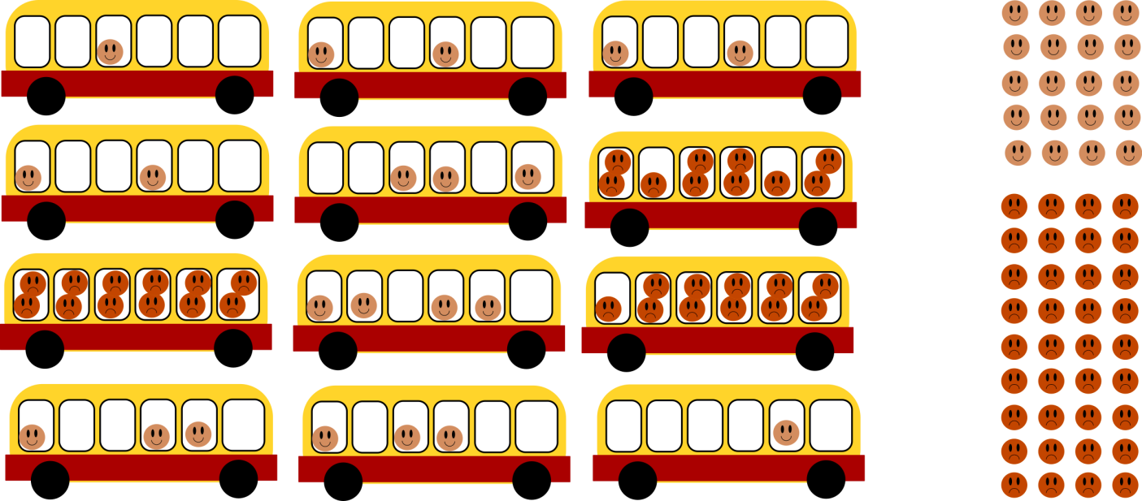

*Статистика по автобусам говорит, что 75% из них свободна и ездит впустую. В то же время, опрос пассажиров обнаружит, что 64% пассажиров, проехавших в этот день, оказались в переполненном транспорте и остались недовольны.*

Давайте рассмотрим эту ситуацию подробнее, построив кривую Лоренца, (на этот раз, настоящую), для числа пассажиров в автобусах, показанных на рисунке. Для этого нужно отсортировать автобусы по числу пассажиров и последовательно суммировать вклад каждого из них в общий пассажиропоток.

|  |  |  |  |  |  |  |  |  |  |  |  |  |
| --- | --- | --- | --- | --- | --- | --- | --- | --- | --- | --- | --- | --- |
| Число пассажиров в автобусе | 1 | 1 | 2 | 2 | 2 | 3 | 3 | 3 | 4 | 10 | 11 | 12 |
| Кумулятивная сумма пассажиров | 1 | 2 | 4 | 6 | 8 | 11 | 14 | 17 | 21 | 31 | 42 | 54 |
| Кумулятивная сумма автобусов | 1 | 2 | 3 | 4 | 5 | 6 | 7 | 8 | 9 | 10 | 11 | 12 |

Полученные кумулятивные суммы следует разделить на их максимальные значения, чтобы получить доли, например, в процентах, после чего их можно нанести на диаграмму:

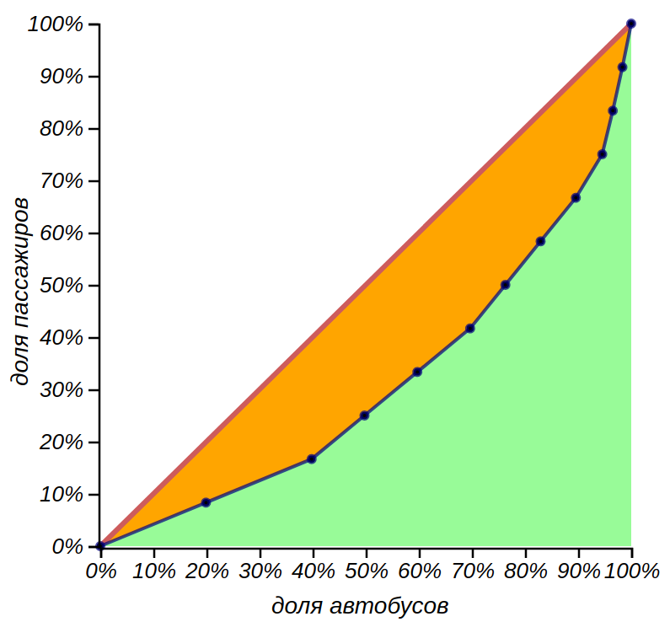

*Кривая Лоренца хорошо иллюстрирует наблюдаемую несправедливость ситуации с автобусами: половина автобусов возит лишь четверть всего пассажиропотока, в то время как на 20% перегруженных автобусов приходится половина всех пассажиров.*

Кривая Лоренца, в данном случае, показывает как распределение числа элементов в некоторых группах (горизонтальная ось) смещаются при анализе распределения элементов по принадлежности к группам (вертикальная ось). В этом, собственно, и состоит парадокс инспекции: картинка, которую наблюдает инспектор, оказывается искажённой, ведь он анализирует не группы, а элементы групп, а при этом наблюдаемые значения смещаются в сторону более “весомой” части распределения.

Сам по себе, закон велосипедиста очень прост, но он то и дело будет усугублять другие законы подлости, прибавляя им угрюмой эмоциональной окраски. Размышляя об этом, мне нравится представлять, каким образом искажается восприятие мира инспектором, становясь контрастнее. В растровых графических редакторах существует инструмент «Кривые». Он позволяет дизайнеру или фотографу тонко изменять контраст картинки, манипулируя распределением числа пикселов по яркости. Вот, например, как меняет восприятие реальности кривая Лоренца, полученная нами для автобусов. Картина мира становится мрачнее, как мы и ожидаем.

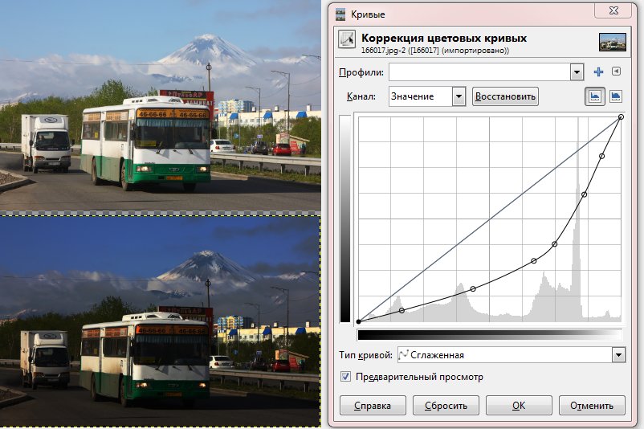

*Кривая Лоренца из примера, применённая в качестве фильтра «Кривая» в растровом графическом редакторе, делает видимую картину камчатского автобуса мрачнее. Сетуя на то, что автобусы «вечно опаздывают» и «вечно полны народу», утешайтесь тем, что, это всего лишь иллюзия, связанная с парадоксом инспекции!*

Парадокс инспекции может проявиться в своей крайности в случае, если в группах, помещённых в наш теоретический мешок, есть не просто редкие элементы, а элементы ненаблюдаемые вовсе. В таком случае мы получаем то, что статистики, демографы и публицисты называют *систематической ошибкой выжившего*.

Часто эту ошибку демонстрируют на примере с дельфинами, которые спасают людей, оказавшихся волею несчастного случая в открытом море. Дельфины обнаруживают на поверхности моря любопытный несъедобный объект (человека), и играют с ним, подталкивая носом. При этом, они не обязательно толкают его в сторону ближайшего берега. Разумно предположить, что для дельфина берег, да ещё населённый людьми, представляет опасность. Однако, если, всё же случается так, что дельфины толкают потерпевшего именно к берегу, в сторону спасения, и он благодаря этому выживает, то весь мир облетает новость: дельфины спасли человека! О поведении дельфинов во всех прочих печальных случаях, увы, мы не узнаем ничего. Эти элементы из мешка мы не достанем, и в статистику они не попадут, так что, мы получим существенно искажённую картину.

Об этом явлении часто рассказывают в различных демотивирующих статьях, для начинающих бизнесменов, уверяя их в том, что успешный путь, описываемый в мотивирующих книгах, скорее всего не для них, ибо: «неудачники книг не пишут». Впрочем, к законам подлости это отношения не имеет, тут мы касаемся психологии. Парадокс инспектора и ошибка выжившего, действительно способны искажать восприятие действительности, омрачая её, либо придавая излишне радужную окраску. Но с научной точки зрения, это методические ошибки, допускаемые при получении и обработке данных. К сожалению, они приводят к расхожему мнению о статистике, как о нечестном манипулировании фактическими данными, среди людей весьма далёких от этих методик. О таких ошибках знать полезно, чтобы избегать их в своей работе и что критически относиться к новостям, слухам и недобросовестным исследованиям. Этой теме посвящена недавно вышедшая книга Джордана Элленберга «Как не ошибаться. Сила математического мышления», содержащая множество ярких примеров того как статистические данные, и числа вообще, могут быть до забавного неверно поданы и интерпретированы.

Мы встретимся с парадоксом инспекции и его влиянием ещё не раз: стоя в очереди или на автобусной остановке, рассуждая о судьбе. Понимая, что это не козни судьбы, а простейшая математика, с которой бороться смысла нет, можно научиться получать удовольствие и от затяжных подъёмов и от нудных, но неизбежных этапов работы, хотя бы, решая в уме задачки, или медитируя.

Древни е китайские даосы стремились жить вечно, и правильно рассудили, что вместе с работой над телом, для достижения их цели, требуется подготовка ума. Ведь для вечной жизни нужно не только умение отпускать привязанности, но и терпение, а также умение получать удовольствие от затяжных участков.

# **Знакомимся со случайностями и с вероятностями**

Разговор о законах подлости, как источнике житейских неурядиц, часто начинается со знаменитого **закона бутерброда**. Он просто формулируется, легко проверяется и широко известен:

**Бутерброд всегда падает маслом вниз.**

Понятно, что слово «всегда» здесь явное преувеличение, легко представить себе условия, в которых бутерброд упадет, оставив намазанную маслом сторону в сохранности. Что же люди понимают, под этим законом? Скорее всего, что бутерброд падает маслом вниз достаточно часто, чтобы это было заметно. Но чаще ли происходит неблагоприятный исход падения, чем благоприятный? Бутерброды быват разные, падают они при различных обстоятельствах и с разной высоты. Параметров столько, что говорить о закономерностях в такой задаче, возможно, нет никакого смысла. По-всякому бывает. Бывает, что падает маслом вниз, тогда становится обидно, мы вспоминаем про закон и запоминаем его. А если бутерброд падает неинтересно — маслом кверху, или если он оказался без масла вовсе, так и говорить не о чем, понятно же, что закон шуточный!

В конце концов, принципиально, бутерброд подобен монетке, которую математики используют для получения случайных величин с двумя возможными значениями: «орёл» и «решка». Если монетка «честная», то ей абсолютно неважно, какой стороной падать. По идее, с бутербродами дела должны обстоять также. Мы вернёмся к бутербродам, и посвятим им целую главу, в которой очень внимательно изучим их падение, но пока присмотримся к самой, наверное, простой вероятностной системе — к монетке.

Монетку в книжках о теории вероятностей подбрасывают каким-то особым магическим образом, так чтобы выбор начального положения, начальной скорости и скорости закручивания при подбрасывании никак не влиял на вероятность конкретного исхода. Но очевидно же, что это невозможно! Монетка представляет собой *механическую систему* и подчиняется законам механики, а они не содержат в себе случайных величин. Будущее в законах движения такого простого тела как монетка однозначно определяется прошлым состоянием этого тела. Если монетку будет подбрасывать робот, или демон Лапласа, мифическое существо, обладающее полной информацией о координатах и скоростях любой механической системы, то при неизменных начальных данных будут получаться идентичные результаты. Более того, такому демону можно было бы заказать ту или иную сторону при сколь угодно хитром закручивании монеты. Когда я смотрю на выступления цирковых жонглёров, которые с невероятной ловкостью и точностью управляются с десятком разнообразных предметов, то в голову приходит мысль, что демоны Лапласа существуют и живут среди нас. Вот для кого, кажется, нет никакой случайности, ведь часто акробатические номера выполняются под куполом цирка или на весьма неустойчивой башне из всякой всячины. Случайность в этом случае может обернуться трагедией, так что её необходимо исключить!

Мы с вами, конечно, не роботы и не демоны, а большинство из нас не умеют жонглировать и тремя апельсинами, но неужели люди подбрасывают монетки настолько неряшливо и непредсказуемо, что законы механики могут приводить к случайностям? Да, и откуда, вообще, берётся случайность в мире, описываемом строгими и предсказуемыми законами механики? Существуют ли вообще случайности в реальном мире? Многие знакомые мне люди, в том числе, искушенные в науке, уверены, что *настоящих* случайностей не бывает, есть лишь нехватка информации, неточные расчёты, глубинное непонимание человеком механики физического мира, но как бы то ни было, «Бог не играет в кости с Вселенной». Эта фраза, неоднократно высказываемая Альбертом Эйнштейном, стала девизом механистичной картины мира, которая в XXI веке вынуждена уживаться с квантовой механикой, с её неустранимой, как нам сейчас кажется, стохастичностью (случайностью).

Но в чём же состоит разница между истинно хаотическими или стохастическими системами, принципиально непредсказуемыми, и системами, в которых трудно угадать поведение, рассчитать которое, всё же, возможно? Когда стоит переходить на язык вероятностей и о чём таком он позволяет говорить, что невозможно выразить по-другому, не прибегая к этому языку?

## **Что мы имеем в виду, говоря о вероятности?**

Давайте начнём разбираться с простенькой монеткой и посмотрим, каким может быть источник неопределённости в эксперименте с подбрасыванием. Эта задача подробно рассматривалась в 1986 году Джозефом Келлером[4] и здесь мы приведём простое объяснение возникновению неопределённости в этом нехитром процессе, основанное на рассуждениях из его статьи. В самом первом приближении, то какой стороной упадёт монета, зависит от времени её полёта  и от угловой скорости . Если измерять угловую скорость в оборотах за единицу времени, то число оборотов, совершаемое монетой, выражается предельно просто: . Эта зависимость задаёт линии равного числа оборотов в координатах , а они, в свою очередь, ограничивают области, соответствующие чётному и нечётному числу оборотов, то есть, тому сменится ли сторона монетки после подбрасывания или нет. Пример такой диаграммы показан на рисунке.

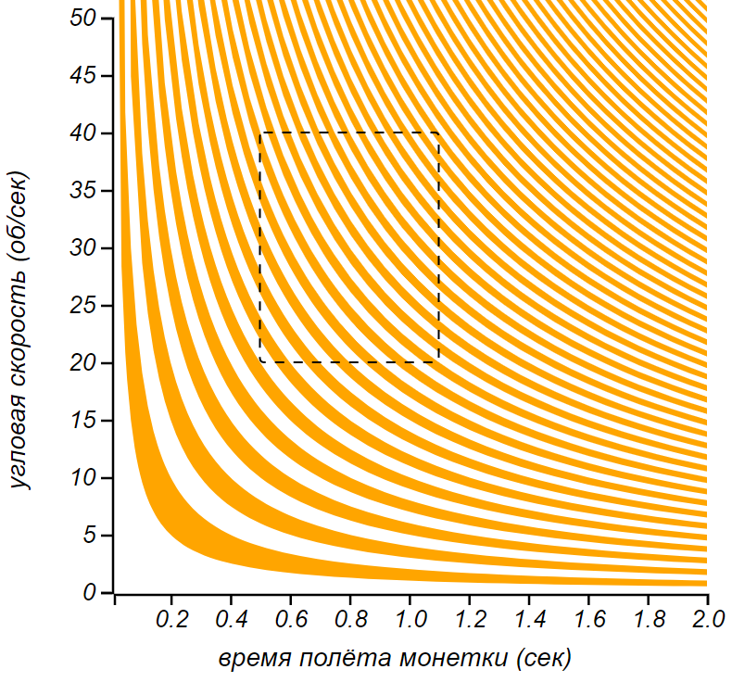

*Диаграмма, показывающая чётность количества оборотов, совершаемых монетой в полёте. Прямоугольником показана область, в которой чаще всего происходит процесс гадания на монетке при подбрасывании рукой.*

С помощью этой полосатой диаграммы можно выяснить, каким будет результат подбрасывания монетки, закрученной на известное число оборотов в секунду, и пойманной через известное время после подбрасывания. Если попадаем в белую полоску, то выпадет та же сторона, что была сверху при подбрасывании, если в оранжевую — обратная. Линии равного числа оборотов представляют собой гиперболы и видно, что по мере увеличения числа оборотов, чередование областей становится всё более и более частым, а сами области становятся тоньше. Человеческая рука несовершенна и очень небольшой разброс начальных значений перекрывает сразу много областей, делая исход непредсказуемым. В диапазоне действия руки (прямоугольник на диаграмме) смещения на 5% оказывается достаточно для того, чтобы перескочить с белой полоски на оранжевую. Остаётся вопрос: а как из этого построения следует «честность» настоящей механической монеты? Как из полученной диаграммы получить *вероятность* выпадения орла или решки?

Для того чтобы перевести наши рассуждения на язык вероятностей, окунёмся немного в такую математику, которую не проходят в школе. И хотя от математики такого рода ожидают чего-то сложного, сейчас она упростит наш взгляд и поможет лучше понять, о чём мы рассуждаем.

Во введении говорилось, что математики изучают не числа или геометрические фигуры, как может показаться после изучения школьного курса, они работают с математическими структурами (абстрактными алгебрами, полукольцами, полями, моноидами, топологическими пространствами и прочей абстрактной всячиной), описывают их, как кажется, совершенно не привязываясь к практике, корректно определяют, изучают их свойства, доказывают теоремы. А потом оттачивают мастерство в поиске подобных структур в самых различных явлениях природы и областях человеческих знаний, совершая удивительно полезные прорывы, в том числе, в чисто прикладных отраслях. Сейчас мы рассмотрим, как строится базис теории вероятностей, основанный на достаточно абстрактном понятии *меры*.

Мы описали механику монетки и получили области, описывающие множества решений с определёнными свойствами. Области — это плоские фигуры, как правильно перейти от них к вероятностям? Нам нужно измерять наши области, и мы естественным образом приходим к их площади. Площадь является *мерой* плоской фигуры. Это точный математический термин, обозначающий *функцию*, которая множеству ставит в соответствие некую неотрицательную числовую величину. Знакомыми каждому примерами мер являются *количества* (количество яблок в мешке, например), а также *длины*, *площади*, *объёмы фигур*.

В математике создан целый раздел, который называется *теорий мер*. Эта теория родилась на рубеже XIX — XX веков (у её истоков стояли французы Эмиль Борель и Анри Леон Лебег) и открыла математикам широкие возможности для анализа очень сложно устроенных объектов: канторовых и фрактальных множеств. Теория мер легла в основу функционального анализа и современной теории вероятностей. Определение вероятности, как меры, позволяет увидеть все основные свойства вероятности, как для дискретных, так и для непрерывных множеств.

Хотя наша книжка не учебник, но на этом стоит немного остановиться, чтобы взглянуть на понятия теории вероятностей как бы с «высоты птичьего полёта» и почувствовать вкус «большой» математики. Для начала, перечислим основные свойства любых мер. Для того чтобы лучше себе их представить, можно использовать вместо слова «мера» слова «количество» или «длина» либо «площадь».

1. Мера пустого множества равна нулю.

2. Существуют конечные меры, для которых мера всего измеримого множества конечна.

3. Мера подмножества не превышает меры множества.

4. Мера объединения двух произвольных множеств равна сумме мер этих множеств за вычетом меры их пересечения (аддитивность).

5. Мера дополнения подмножества равна разности мер всего множества и меры подмножества.

Всякая ли неотрицательная числовая функция может быть мерой? Вовсе нет. Например, возраст ставит человеку в соответствие вполне определённое положительное число. Более того, возраст — это количество прожитых лет, и как любое количество, по идее, должен быть мерой. Но возраст двух людей нельзя определить, как сумму их возрастов, и когда Борис Гребенщиков, математик по образованию, пел: “Нам тридцать пять на двоих, мы не спускаем друг с друга глаз...”, он, вероятно, имел в виду что-то очень фигуральное.

Предположение о том, что возраст может быть мерой, приводит к забавным парадоксам. Представьте себе кошку, возраст которой пять лет. Естественно, что и правой половине кошки и её левой половине тоже будет по пять лет, ведь они возникли одновременно. Если бы возраст был мерой, как, например, является мерой кошкин вес, то, согласно свойству аддитивности, кошке, как сумме её половинок должно быть уже десять лет. Подобное деление, впрочем, можно продолжить и достичь сколь угодно большого возраста. С другой стороны, мера части не может превосходит меры целого. То есть кошкин хвост должен быть строго моложе самой кошки, а шерстинки на хвосте, соответственно, ещё моложе. Так мы приходим к выводу, что мельчайшие клетки, из которых состоит пятилетняя кошка, должны были появиться на свет практически только что. Подобные рассуждения можно применить к таким измеримым величинам как температура или скорость, которые не являются мерами. Два человека бегут не в два раза быстрее одного. По этому поводу в книге Артура Блоха был сформулирован **закон новшества**:

**Если вы хотите, чтобы команда выиграла прыжки в высоту, найдите одного человека, который может прыгнуть на семь  
футов, а не семь человек, прыгающих на один фут.**

В свою очередь, импульс (количество движения) или энергия уже обладают свойствами меры. Вес, количество денег, объём знаний, громкость крика хоть и не всегда легко измеримые вещи, но тоже могут служить мерой на множестве людей.

Но вернёмся к вероятностям. На интуитивном уровне с понятием вероятности знакомы сейчас, практически, все. Её оценивают политологи и журналисты на ток-шоу, её обсуждают, говоря о глобальном потеплении или завтрашнем дожде, про неё рассказывают анекдоты: «*Какова вероятность встретить на Тверском бульваре живого динозавра? – Одна вторая: или встречу, или нет».*

Широко распространено понимание вероятности, как частоты, с которой могут происходить события при многократных испытаниях или наблюдениях. Это представление согласуется с нашим повседневным опытом, но оставляет ряд сложных вопросов. Например, когда байесовский спам-фильтр выдаёт следующий результат: вероятность того, что сообщение *«Заработать в интернете может любой! Жми! Узнай как!»* является спамом, составляет 82%, с частотой чего это можно связать? Если протестировать это сообщение несколько раз, ничего не изменится, если переставить слова в сообщении, то результат останется тем же, а при изменении текста сообщения мы переходим к другой задаче. О какой же вероятности идёт речь? Другой пример — камчатские сейсмологи каждый год публикуют прогноз сейсмической опасности в виде вероятности сильного землетрясения в ближайшее время. Однако и здесь неясно можно ли дать частотное толкование такого прогноза. В главе, посвящённой пуассоновским процессам, мы разберёмся с этим примером, а сейчас дадим определение вероятности, данное замечательным русским математиком Андреем Николаевичем Колмогоровым в 30-е годы XX века. Оно, может показаться, менее интуитивным, чем частотное определение, но оно точное, более общее, и применимо к очень широкому кругу задач.

В современной математике понятие *вероятность* определяется, как мера на особом множестве, которое зовётся *вероятностным пространством*. Это пространство включает в себя как элементарные события, так и их комбинации, получаемые с помощью операций объединения, пересечения и исключения. Пример элементарного события: «выпадение тройки при бросании кости». Пример события, не являющегося элементарным: «выпадение при бросании кости любого чётного числа кроме двойки». Итак, перечислим свойства вероятности:

1. Вероятность невозможного события равна нулю.

2. Вероятность всего вероятностного пространства равна единице.

3. Если одно событие влечёт за собой также и другое, то вероятность второго не превышает вероятности первого.[5]

4. Вероятность наступления хотя бы одного из двух произвольных событий равна сумме вероятностей каждого из этих событий, минус вероятность того, что события наступят одновременно.

5. Вероятность ненаступления события равна один минус вероятность наступления события.

Присмотритесь к свойствам мер и вероятностей, и станет видно, что мы говорим об одних и тех же свойствах. Дискретным случайным величинам соответствуют конечные счётные множества, в них естественной мерой является обыкновенный подсчёт количества элементов. Соответственно, вероятностью в дискретном вероятностном пространстве служит комбинаторный подсчёт вариантов, знакомый каждому студенту или заинтересованному математикой школьнику. Для непрерывных случайных величин, вероятность, как мера, больше похожа на длину или на площадь. Точное определение *случайной величине* мы дадим в следующей главе, пока же положимся на её интуитивное понимание, как величины, которую можно измерить или наблюдать, но повторные измерения могут приведут к иным результатам, заранее неизвестным.

Аналогия вероятности с мерой на этом не заканчиваются. Что такое *среднее значение*? Это аналог положения центра масс фигуры, состоящей из точечных масс или сплошного тела с известной плотностью. И вычисляются эти величины одинаково. А как представить себе разброс случайных величин вокруг среднего, то есть, *дисперсию*? Это аналог момента инерции, который характеризует распределение массы вокруг центра масс. И опять, формулы вычисления дисперсии для выборки или распределения совпадают с формулами для момента инерции набора тел или твёрдого тела хитрой формы.

Не все свойства вероятности вытекают из её определения как меры. Очень важное понятие *независимости событий* и способ вычисления вероятности пересечения событий вводятся через *условную вероятность*. Она уже не вытекает из колмогоровского определения и является дополнительным к нему. С условной вероятностью мы познакомимся через одну главу и там разберёмся, что же имеет в виду байесовский спам-фильтр, говоря нам о вероятности.

Если заменить в определениях и свойствах вероятности сумму на «максимум», а произведение на «минимум», то можно построить альтернативную теорию, она называется *теорией возможностей*. Так работает математика. Начинаем с абстрактных рассуждений: числа образуют определённую структуру с операциями сложения и умножения, замечаем, что на ограниченном числовом интервале можно построить такую же числовую структуру, но с другими операциями: минимум и максимум. Строим понятие меры на новой структуре и выясняем, что она открывает новый взгляд на мир! В отличие от теории вероятностей в такой теории можно построить две согласованные меры — *возможность* и *необходимость*, причём они, в отличие от вероятности, хорошо согласуются как с операциями объединения, так и пересечения событий. Это направление созданное американцем Лотфи Заде, азербайджанцем по происхождению, служит основанием для *нечёткой логики* и используется в системах автоматического распознавания образов и принятия решений.

## **Возможность невероятного**

Первое свойство мер: «Мера пустого множества равна нулю», кажется тривиальным, но оно интересно своей несимметричностью. Если мера подмножества равна нулю, то из этого не следует, что оно пусто! Например, линия — это очевидно непустое подмножество точек плоскости (и точек в ней бесконечно много), но её мера на плоскости, то есть, площадь, не просто исчезающе мала, а в точности равна нулю. Бывают и более экзотические примеры — канторовы и фрактальные множества, имеющие сложную структуру, содержащие бесконечное число точек, зримо «занимающие» некоторую площадь или объём, но, тем не менее, имеющие нулевую меру.

С появлением вычислительной техники, множества с необычными свойствами сошли со страниц математических книг и журналов в область, понятную широкой публике. Понятную не тем, какая математика в них заложена, а своеобразной гармоничностью, красотой и завораживающей глубиной, которой обладают их визуализации. Треугольник Серпинского, множество Мандельброта и тесно связанные с ним множества Жулиа, как и многие другие математические объекты, стали визуальным символом века компьютерной графики, прежде недоступной человеку.

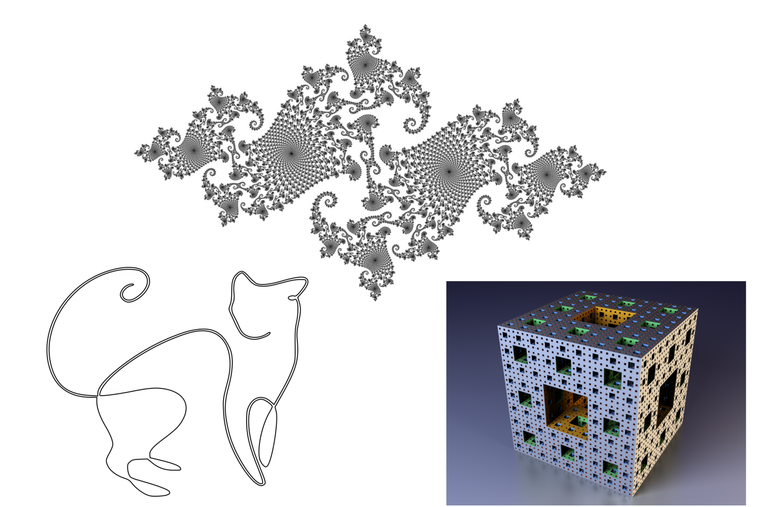

*Некоторые красивые объекты нулевой меры: линия на плоскости, спорадическое множество Жулиа, фрактальная губка Менгера в трёхмерном пространстве.*

Готовя эту иллюстрацию, я отыскал замечательное изображение несвязного множества Жулиа на прозрачном фоне с высоким разрешением. Вставив его в векторный редактор, я столкнулся с забавной трудностью — было очень нелегко попасть курсором в это изображение, чтобы выделить его. Это изображение такое «рыхлое», что вероятность попадания в закрашенный точку на экране, была заметно меньше попадания в прозрачный фон. В вероятностном пространстве тоже могут существовать подмножества нулевой меры, но это не означает, что события из этих подмножеств невозможны. С четвёртой-пятой попытки я всё же мог выделить изображение, поскольку точки на экране всё-таки имеют конечный размер. Но что было бы, попади в моё распоряжение настоящее несвязное множество Жулиа с бесконечным разрешением?

Представьте себе, что вы пользуетесь программным генератором случайных чисел, который выдаёт произвольное вещественное число от до . Какова вероятность выпадения числа ? а числа  или ? Во всех этих случаях ответ будет — ноль! Вернее, самое маленькое доступное компьютеру положительное число, так называемый машинный эпсилон, ведь компьютер оперирует конечным числом знаков после запятой. Подождите, скажете вы, в каком смысле — ноль? Эти же числа не являются невозможными. Давайте проведём эксперимент, в результате мы получим какое-то конкретное число, и когда мы его получим, то «по построению» вероятность его появления не может быть нулевой. Всё верно, но прежде чем выпадет ровно , нам придётся перебрать бесконечное число случайных чисел! Дело в том, что отдельное число, как точка на отрезке, имеет нулевую меру и честную нулевую вероятность. Отлична от нуля лишь мера сплошного отрезка, пусть даже очень маленького. Поэтому мы говорим не о вероятности получить некоторое значение случайной величины, а о *плотности вероятности,* которая при умножении на конечную меру подмножества в вероятностном пространстве, даст конечную величину — вероятность попасть в это подмножество.

Любопытно, но окажись у нас идеальный генератор случайных чисел с бесконечной точностью, вероятность получить с его помощью какое-либо рациональное число (не какое-то конкретное, а вообще любое) тоже будет равна нулю. Драматизма этому факту придаёт то обстоятельство, что множество рациональных чисел не просто бесконечно, оно *всюду плотно*, это значит, что в любой сколь угодно малой окрестности выбранной рациональной точки можно обнаруживать новые и новые рациональные точки. Если мы захотим изобразить это множество графически на числовой оси, то можем брать карандаш и смело рисовать сплошную прямую на всей оси. Однако и это множество имеет нулевую меру на множестве всех вещественных чисел! Доказательство того, что рациональные числа образуют плотное подмножество нулевой меры множества вещественных чисел наделало шума в конце XIX века. Если бы пифагорейцам удалось заглянуть в науку будущего, они пришли бы в недоумение, обнаружив, что верные и понятные рациональные числа, как им казалось, единственно возможные, числа, на которых строилась вся их математика, практически не встречаются в природе! Вот уж точно — закон подлости! Среди всех фундаментальных физических констант нет «фундаментально» рациональных чисел. Ряд из них, такие как скорость света, заряд электрона, постоянные Планка и Больцмана[6] приняты рациональными или целыми по соглашению. Просто единицы измерения подобраны таким образом, чтобы фиксировать количество значимых цифр в этих константах. Поэтому в таблицах такие величины указаны «точно», но эта точность, в известном смысле, искусственная.

Если кто-то терпеливо проведёт тысячу экспериментов с монеткой и радостно скажет вам, что у него получилось столько же выпадений «орлов», сколько и «решек», можете смело выразить сомнение, либо поздравить его с редкой удачей. Хоть бросание монетки и дискретный случайный процесс, но по мере накопления статистики мощность вероятностного пространства будет расти и мера события: «*число „орлов“ совпадает с числом „решек“*» будет уменьшаться. Можно показать, что вероятность этого «самого вероятного» события стремится с ростом числа испытаний к нулю как . Для сотни бросаний это чуть больше пяти процентов, для десяти тысяч — всего полпроцента. В таких случаях математики говорят: *почти наверняка количество «орлов» не будет равно количеству «решек»*. Как бы странно он не звучал, но «почти наверняка» — это точный математический термин, означающий, что событие является дополнением подмножества вероятностного пространства нулевой меры. Мы ещё вернёмся к этим рассуждениям, в одной из следующих глав, когда зададимся вопросом: насколько каждый из нас может считать себя нормальным.

## **О коварстве географических карт**

Я хочу вернуться к толкованию вероятности и продемонстрировать эквивалентность её колмогоровского и частотного определений. Мы раскроем загадку одного закона подлости, который не вошёл в классические книги по мерфологии, но хорошо известен в кругу туристов, геологов и всех тех, что пользуется топографическими картами:

**То место, куда направляется турист, чаще всего оказывается либо на сгибе карты, либо на краю листа.**

Раскроем карту с целью отыскать на ней какой-либо объект. Предположим, что нас одинаково часто интересуют объекты, расположенные во всех участках карты. При этом объект нас интересует не сам по себе, как точка — весь смысл использования карты состоит в обозрении *окрестностей*объекта, то есть, некоторой конечной площади. Пусть нам достаточно будет некоторой малой доли  от площади всей карты , чтобы разобраться в том, как попасть туда куда нужно. Если то, что мы ищем окажется недалеко от сгибу или краю карты, скажем, ближе, чем какое-то критическое расстояние , мы можем счесть, что закон туриста стработал. Доля таких пограничных площадей в общей площади карты даст нам вероятность испытать этот закон подлости на себе. Вот как выглядят неприятные участки карты при и всего одном сгибе карты.

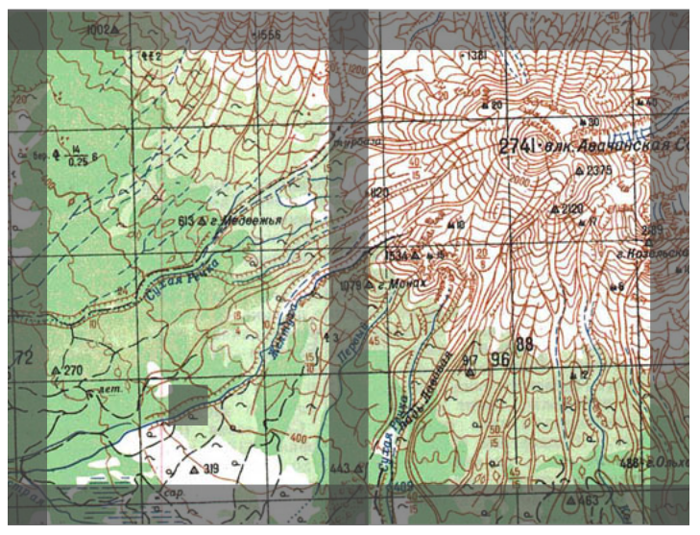

*Серым выделены «нехорошие» участки. Отдельно показан участок с полупроцентной площадью для карты шириной в 40 см, она имеет размер, слегка превышающий 3 см.*

Для квадратной карты . Неприятные полоски будут иметь площадь . Четыре полосы, две вертикальные и две горизонтальные, расположатся у края, любой дополнительный изгиб, горизонтальный или вертикальный, добавит ещё одну полоску. А теперь воспользуемся свойством аддитивности мер и вычислим меру объединения всех полосок, как сумму их площадей, за вычетом площади пересечений. При этом следует заметить, что пересекающиеся полоски формируют квадратики площадью . Сложив карту так, чтобы получилось  горизонтальных и  вертикальных изгибов, мы получим суммарную площадь неприятной зоны равную: . Отнеся её к известной площади всей карты, получим неприятную долю общей площади, выраженную только через количество сгибов и . Отсюда получаем вероятность оказаться в этой доле при случайном выборе объекта:

*.*

На рисунке цветом показаны области, в которых эта доля превышает 50% для различных значений . Например, приняв и сложив карту вдвое в одном направлении (одна складка) и вчетверо – в другом (три складки), мы найдём, что вероятность попасть в неудобное место превысит 50%.

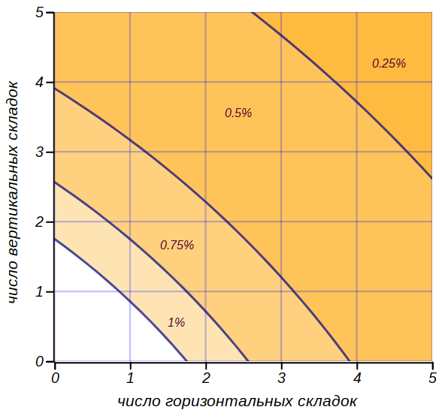

*Зоны, в которых вероятность оказаться на сгибе карты или на её краю превышают 50%. Числами отмечены значения .*

Получается, что карта, сложенная пополам дважды уже может формально считаться нечестной по отношению к туристу. Чаще всего, карты имеют по три вертикальные и три горизонтальные складки, что даёт вероятность выполнения закона подлости с вероятностью около  при весьма незначительном .

## **Проверяем честность реальной монеты**

Теперь мы можем вернуться к тому вопросу, с которого начался наш разговор, насколько может быть честна реальная монетка? Колмогоровское определение вероятности дополнило её частотное определение и свело его к геометрическому (как к доле «объёма» события в общем «объёме» возможностей). Таким образом, доля площади белых полосок на диаграмме, переворачивающейся монетки, отражает вероятность выпадения той же стороны, которой мы её подкинули, а доля закрашенных полосок — вероятность получить обратную ориентацию. Монетку мы можем считать честным генератором двух этих равновероятных исходов только если сможем показать, что общая площадь белых полосок равна общей площади закрашенных.

Но вот беда! Если добросовестно рассматривать всю четверть координатной плоскости, то площадь каждой отдельной полоски на нашей диаграмме окажется бесконечной. Более того, и полосок у нас бесконечное число! Как же сравнивать между собой бесконечные суммы бесконечных значений? Нам опять поможет понятие меры. Аддитивное свойство позволит нам аккуратно показать, что бесконечность не мешает площадям заштрихованных и белых областей быть одинаковыми. В явном виде уравнения для наших кривых имеют вид . Если площадь под кривой равна , то благодаря свойству аддитивности, площадь под кривой будет равна . В свою очередь, для отдельных полосок получаем: , а это значит, что разница площадей не зависит от «номера» гиперболы. Это не что-то особенное, относящееся к гиперболам, тот же вывод можно сделать для любой кривой вида , лишь бы функция  была измерима. А раз так, для всей области определения попадания в белую часть диаграммы или в заштрихованную равновероятны, как и ожидается для «честной» монетки.

Рассуждения, которые мы сейчас привели, кажутся достаточно простыми, но они дают весьма общий результат, применимый к любым аддитивным величинам. Абстрактное понятие меры позволило нам сравнивать между собой бесконечные величины, оставаясь в рамках логики и здравого смысла.

Абстракции это хорошо, но можно возразить, что в реальности мы подбрасываем монетки не со всеми возможными параметрами. Как показали эксперименты со скоростной камерой, при бросании монеты рукой, угловые скорости попадают в диапазон от  до  оборотов в секунду, а длительность полёта — от половины до одной секунды. Эта область выделена прямоугольником на диаграмме на стр. ??. В этой области суммарная площадь белых полосок чуть больше чем оранжевых, и можно сделать вывод, что вероятность выпадения той же стороны, что была при подбрасывании, составит .

В 2007 году группа Перси Диакониса с соавторами из Стэнфорда опубликовала статью, в которой даётся развёрнутый анализ процесса подбрасывания монетки. Детальное описание механики летящего и вращающегося диска, который, не просто вращается, а ещё и прецессирует (ось вращения сама вращается в полёте), показывает, что при ручном подбрасывании из позиции «орел сверху», вероятность выпадения «орла» составляет 51%. К смыслу этого результата мы ещё вернёмся.

## **Откуда же берётся случайность?**

В сувенирных лавках можно найти магнитные маятники для “выбора желаний”. Они тоже являются механическими генераторами случайности и их иногда ошибочно называют “хаотическими маятниками”. Начав движение с каких-то начальных позиции и скорости, маятник совершает ряд “непредсказуемых” колебаний и, наконец, останавливается в одном из секторов. Однако колебания и здесь не являются непредсказуемыми, просто они очень чувствительны к начальным условиям. Для каждого сектора, в котором может остановиться маятник, существует *область притяжения* в пространстве координат-скорости. Это множество таких начальных условий, при которых маятник обязательно притянется к определённой точке в указанном секторе. Точка остановки маятника называется *аттрактором* — притягивающей точкой. В случае маятника с картинки пространство координат и скоростей четырёхмерно, и так просто области притяжения показать не удастся. Но если ограничиться лишь двумя секторами и свести задачу к одномерной (такой маятник называется *осциллятором Дюффинга*), то пространство начальных значений превратится в плоскость, так что области притяжения можно будет увидеть. Они выглядят как замысловатая фигура, напоминающая древний символ «Инь-Янь», быстро превращающаяся в узкие полоски, разделяющие области притяжения.

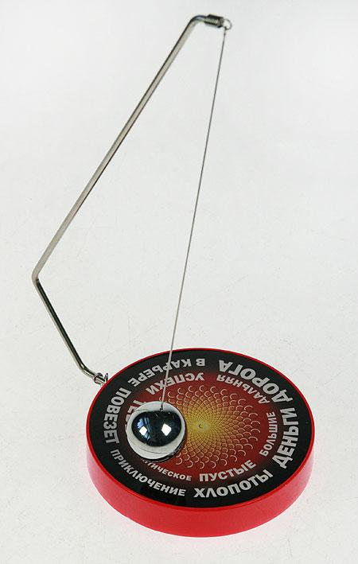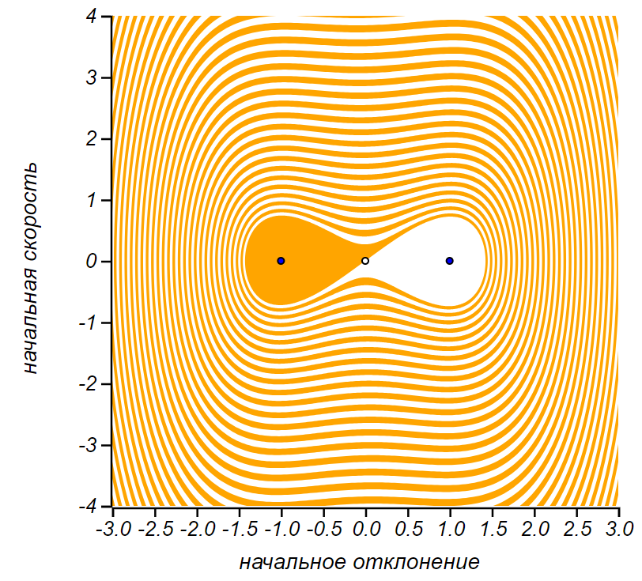

*Области притяжения аттракторов для одномерного маятника желаний — осциллятора Дюффинга.*

Как и в случае с монетой, немного смещая начальные условия, мы попадаем от одного аттрактора к другому. Так же действует и игральная кость и рулетка, но они не являются сами по себе генераторами случайности. Это не истинно хаотические системы и их поведение теоретически можно рассчитать точно. То есть вероятностные методы, применительно к таким системам помогают восполнить *наше* незнание о них, но не соответствуют неотъемлемым свойствам самих систем.

Но бывает ли настоящая случайность, глубинная, невычислимая в принципе иначе как на языке вероятностей? Да, причём такие системы можно разделить на два типа: стохастические и хаотические.

Хороший пример истинно стохастической системы — появление автомобилей на дороге. Люди не договариваются, не согласовывают свои планы, каждый элемент ансамбля за пределами дороги действует независимо. И хотя в поведении людей есть определённые закономерности — часы пик утром и вечером, пустые дороги ночью и т.д., мы не обладаем, и никогда не будем обладать достаточной информацией о каждом участнике движения, чтобы предсказать появление любого из них. Можно взлететь над дорогой на вертолёте, и увидеть какие машины мы скоро увидим, расширив наше знание о ней, но и это не будет исчерпывающим описанием системы. Надо ещё “взлететь” над временем, чобы увидеть всё прошлое и все причинно-следственные связи между элементами. Однако и этого будет недостаточно. Нужно будет заглянуть каждому участнику движения в мозг и выяснить что он намерен делать и что будет делать, если другие участники изменять его планы. Таким образом, наряду с макроскопическим описанием системы, в игру вступает скрытое от нас внутреннее состояние её элементов, и оно порой выходит на первый план. Другой яркий пример стохастической системы: механика элементарных частиц на квантовом уровне, распад нестабильных атомов, изменения в генетическом коде, а также, по всей видимости, землетрясения и котировки ценных бумаг на бирже. Единственное, что остаётся исследователю, это рассматривать их, как истинные случайные величины и описывать в терминах теории вероятности.

Есть и другой источник случайностей — *динамический хаос*. Хаотические системы отличаются от стохастических тем, что описываются небольшим числом точных уравнений и параметров, в которых не содержится никакой случайности или скрытой внутренней структуры. Однако их поведение не просто сложно, а хаотично и истинно непредсказуемо. Если мы начнём раскачивать маятник желаний, пусть даже очень аккуратно, с предельно точно контролируемой частотой и амплитудой, то мы обнаружим, что его плавные движения невозможно просчитать надолго. Никакими алгоритмами на сколь угодно точных вычислительных машинах нам не удастся рассчитать точное поведение маятника на произвольно далёкое будущее. Он не остановится на каком-либо секторе, а будет совершать свои движения, но никогда не вернётся в одну и ту же точку в пространстве координат-скорости дважды. Ещё один пример предельно простой хаотической системы — идеальный шарик, подпрыгивающий в поле тяжести на идеальном столике с пружинкой. Сравнительно простые уравнения Лоренца показали, что мы никогда не сможем предсказывать погоду больше чем на пару-тройку недель — это тоже хаотическая система.

В XX веке *теории динамического хаоса*, удалось объяснить природу такой непредсказуемости. Простой одномерный маятник желаний, который мы рассматривали, имел две устойчивые стационарные точки — два аттрактора, и одну неустойчивую, от которой система старается уйти, она показана белым кружком на рисунке. В хаотическом режиме, вместо набора аттракторов в системе появляется бесконечное множество неустойчивых стационарных траекторий. Это множество бесконечно, но имеет нулевую меру, и представляет собой очень сложно устроенную несвязную структуру. Попав на одну таких траекторий, в принципе невозможно ей следовать, используя какие-либо конечные алгоритмы. Но самое удивительное, оказалось, что это бесконечное множество неустойчивых траекторий само по себе является притягивающим! Хаотическая система непрерывно перескакивает от окрестности одной неустойчивой траектории к другой, всё время оставаясь в пределах это странного аттрактора. Так эти множества и называются: *странные аттракторы*. Вот как завораживающе красиво выглядит сечение плоскостью странного аттрактора для одномерно маятника желаний (осциллятора Дюффинга), подверженного гармоническим колебаниям. Этот объект можно описать в трёхмерном пространстве (отклонение × скорость × фаза вынужденного колебания). Если рассечь аттрактор в этом пространстве плоскостью то можно увидеть его структуру, это называется *сечением Пуанкаре*. Каждая точка здесь — это след траектории, а цвет точек отражает относительную скорость с которой траектории разбегаются друг от друга. Вот ещё пара красивых странных аттракторов:

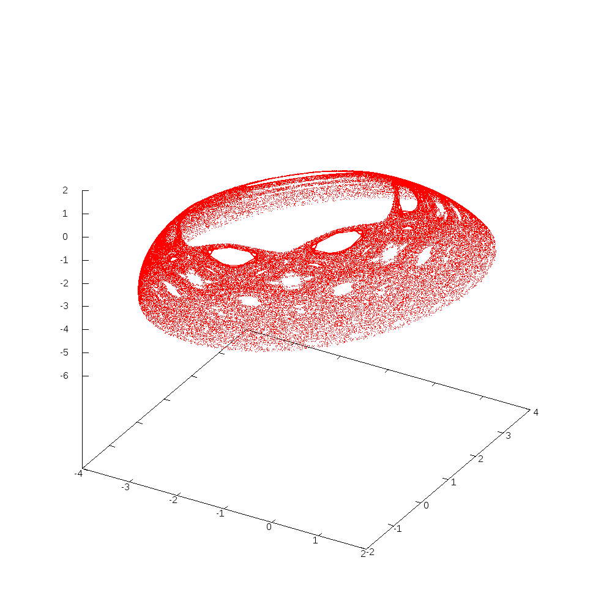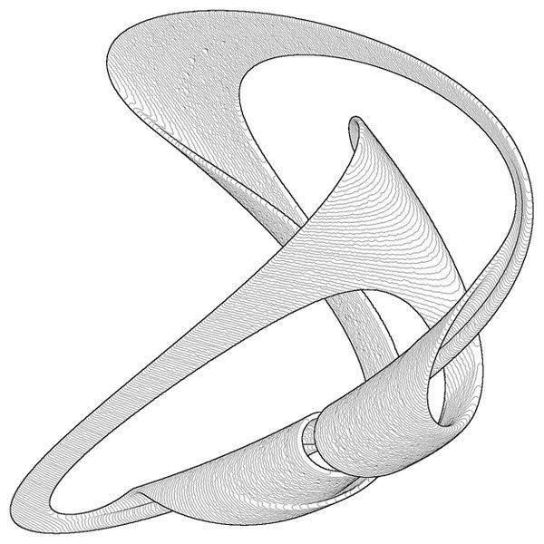

*Слева: сечение Пуанкаре для траектории шарика, подпрыгивающего на подпружиненном столике. Множество точек принадлежит поверхности сферы, соответствующей закону сохранения энергии. Справа: объемная область, которая заключает в себе странный аттрактор, рождающийся при вынужденных колебаниях толстой пластины.*

Гладкость хаотической траектории позволяет немного заглядывать в будущее хаотической системы. Это объясняет одно досадное наблюдение: с одной стороны, синоптики, порой, не могут уверенно предсказать погоду на неделю, но с другой, если вы скажете, что завтра будет такая же погода, как и сегодня, то не ошибётесь примерно в трёх случаях из четырёх. Вообще же, анекдоты о синоптиках несправедливы и нужно отдать должное человеческой мысли и упорству, которые позволили предсказывать погоду на современном уровне!

Динамический хаос очень сложен и красив как теория, он порождает изумительные по элегантности образы, но он может быть ещё и полезен. Например, алгоритмы, с помощью которых генерируются случайные числа, в компьютерах тоже детерминированы. Для всех примеров в этой книге, я пользовался генератором псевдослучайных чисел, который не запускал реальный стохастический процесс (альфа-распад, или подсчёт машин на дороге), а вычислял следующее «случайное» число на базе предыдущих, полученных им ранее.

## **От монеток к бабочкам и самой судьбе**

Наблюдения за тем, как малые отклонения вырастают в глобальные изменения системы, приводят к мысли об «эффекте бабочки». Напомню, что под этим эффектом подразумевается цепочка далеко идущих драматичных последствий от некоторого незначительного, на первый взгляд, события. Раздавленная исследователями прошлого бабочка в рассказе Рея Бредбери «И грянул гром» привела к кардинальной перестройке будущего. А одну из своих лекций Эдвард Лоренц, создатель теории динамического хаоса, озаглавил так: *«Может ли взмах крыла бабочки в Бразилии вызвать торнадо в Техасе?»*

На этот эффект мы неявно ссылаемся, сетуя: *«Не поверни я за угол, всё было бы по-другому!»*, *«Не сел бы он в этот поезд, с ним не случилось бы катастрофы!»* или *«Из-за такой мелочи разругались и разошлись!»* Но мы видим, что в мире сосуществуют истинно стохастический квантовый мир и сверхточные атомные часы, устойчивые гамильтоновы системы в мире звёзд и галактик и хаос колец Сатурна или пояса Койпера, тепловое движения молекул и удивительная точность работы биологических систем или механизмов автомобиля. Нет, взмах крыла бабочки не порождает ураганов, а бесследно исчезает, порождая цепочку вихрей, передающих энергию и информацию всё более и более мелким вихрям, покуда и энергия и информация не исчезнут в хаосе флуктуаций. Надо чётко понимать, что малые отклонения приводят к кардинальной перестройке системы лишь, если она неустойчива или если система находится на пороге *бифуркации* или *катастрофы* — так на языке математики называются глобальные перестройки в поведении системы при малых непрерывных изменениях параметров. Бифуркации всегда образуют множества нулевой меры в пространстве параметров — это точки или границы. Малые возмущения не приводят к катастрофам *почти всюду*, (это тоже точный термин означающий «везде, кроме множества нулевой меры»), а неустойчивые состояния в природе наблюдаются редко, не проходя «проверку временем».

Если пара молодых людей распалась «из-за ерунды», ей суждено было распасться в любом случае, она была неустойчивой. Устойчивые пары проходят сквозь войны и голод, а потом, бывает и, распадаются, но не из-за мелочей, а в результате глубоких перемен, могущих произойти с личностью в течение жизни. В цепочке событий, приведших к катастрофе поезда, нелегко однозначно выделить ключевое событие , то есть, конкретную ошибку или роковую случайность, скорее всего, ключевым будет не событие, а систематическое нарушение правил, приводящее систему к неустойчивому состоянию. Если в системе множество параметров, и ряд из них случаен, а наша жизнь устроена именно так, то информация в такой системе имеет свойство теряться, и уже никак не удастся восстановить в какой именно момент в нашей жизни «всё пошло не так». Мы поговорим о роли памяти в случайных процессах через две главы. Не терзайте себя сожалениями о случившемся, а присмотритесь к происходящему с вами сейчас, чтобы не пропустить настоящей точки бифуркации.

В этой связи можно вспомнить один из законов мерфологии, названный неким Дрейзеном **законом восстановления**:

**Время улучшения ситуации  
обратно пропорционально времени ее ухудшения.**

В качестве примера приводится следующее наблюдение: *На склеивание вазы уходит больше времени, чем на то, чтобы ее разбить.* Этот закон удивительно точно описывает соотношение между характерными скоростями для процесса *релаксации* устойчивой системы, которую можно описать убывающим экспоненциальным законом и скоростью развития *катастрофического* процесса в неустойчивой системе, в линейном приближении — экспоненциального роста малого возмущения . Эти скорости, действительно, обратно пропорциональны друг другу.

В примере с вазой, процесс её склеивания не является релаксацией, то есть, переходу к наиболее вероятному состоянию. Он ближе к другому процессу, к *самоорганизации*, этот процесс, в первом приближении, описывается *логистическим* законом и ближе по скорости к релаксации, чем к катастрофе.

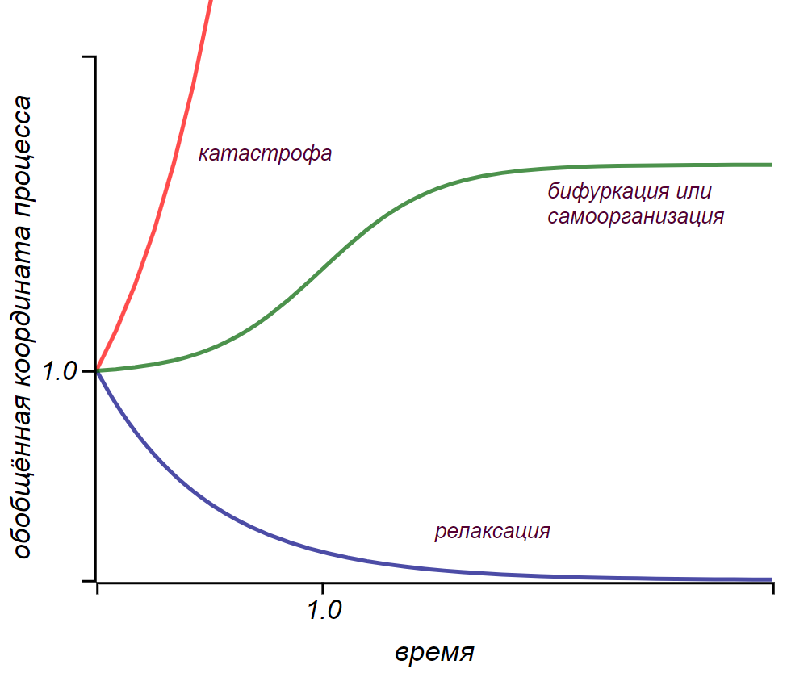

*Типичные нестационарные процессы: катастрофа, релаксация и самоорганизация, имеющие одинаковое характерное время.*

∗∗∗

Иногда, гуляя в снегопад, я удивляюсь тому, что снежинка падает мне на нос. Удивляюсь оттого, что вероятность этого события была ничтожно мала. Если рассудить, снежинка родилась высоко в небе над Тихим океаном, кружилась в беспорядочных турбулентных потоках в облаке, падала, непрерывно меняя направление движения… чтобы попасть на кончик моего носа на Камчатке! А какой ошеломительный путь прошли фотоны от далёкой звезды!? Десятки тысяч лет они неслись сквозь Вселенную, их не поглотила пыль, им не встретился астероид! Родились они в бушующем квантовом мире далёкой звезды, а закончили свой путь в квантовом мире белка опсина на сетчатке в моём глазу. Даже считать вероятность этого события нет смысла, она равна нулю, но событие случается, и я вижу мерцающий свет звезды. Теперь понятно, что это всё потому, что площадь моего носа и даже молекулы опсина имеют ненулевую меру, но всё равно удивительно: то, что почти наверняка не должно было произойти, всё же происходит!

О предопределённости или случайности судьбы, об истинности или призрачности нашего знания о природе пусть спорят философы. Я же призываю читателя взглянуть на мир с высоты математических абстракций и восхититься его красотой и согласованностью.

# **Головокружительный полёт бутерброда с маслом**

Тема падающих бутербродов не даёт покоя ни широкой публике, ни исследователям. Десятки лет проводятся эксперименты, снимается кино, пишутся статьи, падающий бутерброд обрастает легендами и неправильными выводами. Мало какая столь же бесполезная задача, привлекала к себе столько внимания И если вы думаете, что всё это баловство, то имейте в виду, за её решение даже премии дают, правда, тоже несерьёзные. В 1995 году Роберт Мэтьюз получил Шнобелевскую премию за работу «Падающий бутерброд, закон Мерфи и фундаментальные константы», опубликованную в «European Journal of Physics». Несмотря на шуточную тему и соответствующую реакцию научного сообщества, это вовсе небезынтересная статья, в которой проводится тщательный анализ процесса соскальзывания, и делается далеко идущий вывод: на какой бы планете ни возникли антропоморфные существа, живущие в атмосфере, они будут обречены на закон бутерброда. После такого триумфа бесполезных исследований, можно бы тему и закрыть, но зачем упускать возможность рассмотреть на примере занятной задачки интересные и объективно полезные методы!

## **Айда кидать бутерброды в Монте-Карло!**

Мы редко подбрасываем бутерброды, как монетку, по крайней мере, когда становимся старше двух лет. Чаще всего, мы невольно повторяем примерно один и тот же эксперимент: бутерброд, изначально расположенный маслом вверх, выскальзывает из рук, или соскальзывает со стола. В процессе соскальзывания он закручивается, летит в воздухе, и, наконец, шлёпается на стол или на пол. На начальный этап падения влияет ряд параметров: трение о пальцы или поверхность стола, начальное положение бутерброда и его начальная скорость, высота падения, наконец, размеры бутерброда. Налицо динамическая система с несколькими входными параметрами и одним выходным — положением бутерброда на полу. Внутри системы, как и в случае с монеткой, работают механические законы, которые описываются дифференциальными уравнениями и они *детерминистические*. Это значит, что в них нет никаких случайностей — результат зависит только от входных данных и при точном повторении параметров мы должны получать идентичные результаты. Это относится к модели бутерброда, представленной в виде системы дифференциальных уравнений, а что насчёт настоящих бутербродов, шероховатых и неповторимых, роняемых настоящими людьми в ресторанах, на улице, или на диване? Изменчивость реального мира можно описать, подавая на вход детерминистической системы случайные параметры.

Однако, даже алгебра случайных величин, включающая в себя лишь сложение и умножение, это дело непростое, а у нас дифференциальные уравнения! Мы не полезем в эти увлекательные дебри, а используем хорошо отработанную во многих областях технику — *метод Монте-Карло*. Он состоит в определении свойств некой сложной системы в результате многократных испытаний с различными случайными параметрами. Подчеркну ещё раз: исследуемая система не стохастична и не хаотична, и на случайные входные данные она реагирует предсказуемо. В методе Монте-Карло случайность нужна лишь для того, чтобы эффективно перебрать как можно больше вариантов и заглянуть во все реалистичные «углы», получив представление о поведении системы. Это универсальный метод, применяемый в самых разнообразных задачах. Обычно студенты впервые знакомятся с методом Монте-Карло, изучая численное интегрирование, например вычисляя площадь какой-либо сложной фигуры, задаваемой системой неравенств, не имеющей приличного аналитического представления. То обстоятельство, что вероятность является мерой, о котором мы говорили ранее, позволяет использовать метод Монте-Карло для вычисления мер (площадей и объёмов) геометрических фигур.

Особенность предстоящего эксперимента с бутербродом состоит в том, что нас будет интересовать зависимость вероятности того или иного его исхода от параметров задачи. Мы будем искать ответ на вопрос: при каких обстоятельствах выполняется закон бутерброда? Будем подавать на вход нашей динамической системы различные конкретные параметры и набирать статистику по падениям маслом вверх и маслом вниз. Таким образом, результатом ряда экспериментов будет число — вероятность падения маслом вниз.

Я убеждён, что намеренно ронять на пол настоящие бутерброды, из хлеба и масла, неправильно, поэтому мы воспользуемся математическим моделированием. Для решения задачи о падении бутерброда я использовал один из доступных симуляторов физического мира, которые используют для создания онлайн игр. Он легко позволил создать виртуальные стол и пол, а также два бутерброда. Один оказывался на краю стола, а второй — «выскальзывал из пальцев», то есть, соскальзывал с точечной опоры.

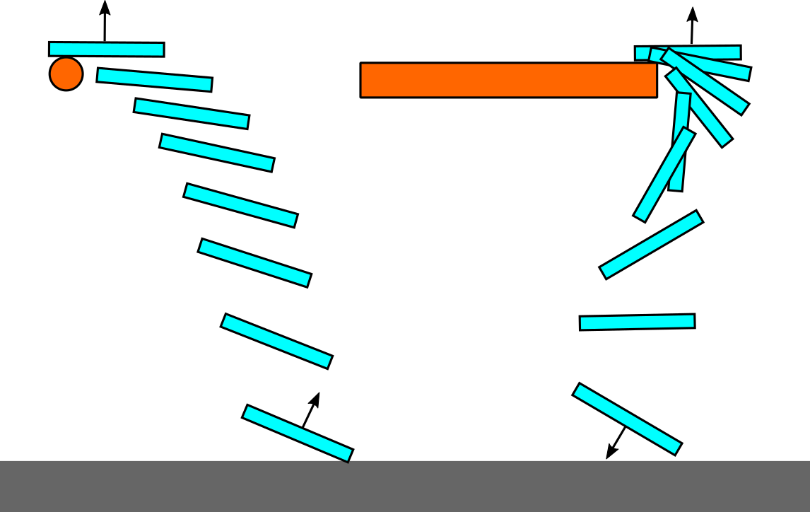

*Математические эксперименты с бутербродами.*

В моих силах задавать все параметры задачи: начальные позицию и угол бутерброда, горизонтальную скорость для случая смахивания бутерброда со стола, коэффициенты трения, размеры бутерброда и высоту падения. В момент касания бутербродом пола фиксируется угол бутерброда, вернее, угол вектора, нормального к нему. О том, с какой стороны оказалось масло, нам скажет знак синуса этого угла: положительному значению соответствует удачный случай, а отрицательному — положение маслом вниз. Результат заносится в таблицу, и новый виртуальный бутерброд готов к падению. Задачу мы поставим такую: оценить вероятность падения бутерброда маслом вниз при его падении с заданной высоты.

## **Как правильно говорить о случайных величинах**

Метод Монте-Карло подразумевает, что в качестве параметров используются случайные переменные. И здесь, наконец, нам пора разобраться с тем, что же это такое: *случайная величина*.

Давайте опять вернёмся к математическим структурам. Какой структурой можно моделировать результаты выпадения числа на игральной кости, или уровень воды в реке, ведь на воде постоянное волнение? Как работать с числом автомобилей проезжающих перекрёсток в течение часа? Какой структурой можно описать состояние электрона в атоме водорода? С одной стороны, это конкретные числа из вполне определённого множества значений: для кости, например, из множества , и это значение легко получить, проведя эксперимент. Однако повторный эксперимент даст иной результат, это явно не просто число: сегодня оно одно, завтра — другое. Может даже возникнуть философский вопрос: а имеет ли смысл говорить о каком-то точном значении «уровня воды в реке», или числе автомобилей, ведь эти величины невозможно «поймать» и зафиксировать? Может ли быть в каком-либо смысле *точное* знание о случайной переменной?

Часто, говоря о таких случайных величинах, ограничиваются одним лишь средним значением и мы говорим о средний уровнем воды, или об орбите электрона. Но это отличный способ запутаться или даже намеренно запутать. Если для оценки опасности половодья знания среднего уровня воды в реке вполне достаточно, то переучивать студентов-физиков от мышления орбитами к оперированию волновыми функциями уже весьма непросто. Ну, и, наконец, какой смысл в среднем значении числа, выпадающего на игральной кости? Посчитать-то его можно, любой с этим справится: но это число не говорит ровным счётом ничего о рассматриваемой случайной величине.

Может быть нужно указать два числа: среднее и дисперсию? Это уже лучше, но опять же, пример с игральной костью показывает, что это явно не вся информация об интересующем нас объекте. А что если случайные величины это не числа, а множества? Скажем, уровень воды в реке можно попытаться описать интервалом возможных значений с учётом волнения, а для примера с машинами сказать, что за час проезжает от 1 до 100 машин и т.д. Но легко увидеть, что и множества возможных значений тоже недостаточно, например, при многократном повторении измерения числа автомобилей на улице, какие-то числа будут встречаться чаще, а каких-то мы не дождёмся вовсе.

В прошлой главе, определяя вероятность, мы ввели меру, как функцию на вероятностном пространстве. Для случайной величины элементарными событиями этого пространства будут элементы области её определения, а мерой задаётся *распределение вероятности* для этой величины. И вот это уже исчерпывающая и точная информация. Итак, подводим итог, случайная величина однозначно и полностью характеризуется своим распределением. Распределение, в свою очередь, представляет собой функцию. Её область определения -- множество возможных значений случайной величины, а областью значений этой функции является вероятность.

Для уровня воды в реке распределение может быть выражено в виде гладкой колоколообразной кривой. Число машин, зафиксированных на дороге в единицу времени, должно быть натуральным числом, и его распределение можно представить в виде дискретной функции, определённой только на натуральных числах, или в виде точной формулы. Наконец, моделью игральной кости может быть таблица, показывающая вероятность выпадения каждого из возможных чисел.

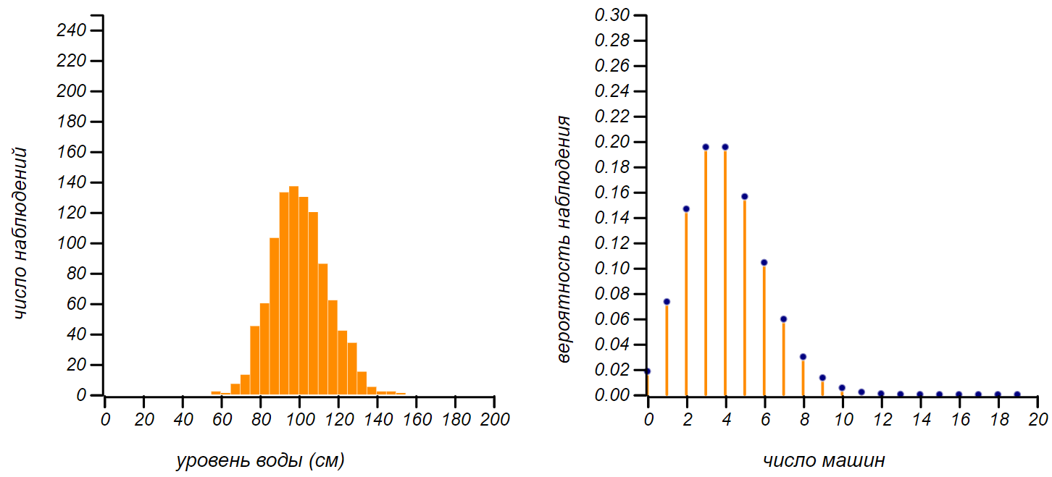

|  |  |  |  |  |  |  |
| --- | --- | --- | --- | --- | --- | --- |
| *выпавшее число* | *1* | *2* | *3* | *4* | *5* | *6* |
| *вероятность* | *1/6* | *1/6* | *1/6* | *1/6* | *1/6* | *1/6* |

*Примеры представления распределений различных случайных величин.*

Функции можно представлять аналитически или в виде аппроксимации другой функцией, в виде таблицы, гистограммы, либо в виде графика. Все эти представления являются моделями одного и того же объекта — случайной величины, и самое важное тут не столько конкретный вид представления, сколько математические свойства этой функции. Для распределений вероятности свойства бывают разными: *количество параметров, количество мод, энтропия, бесконечная делимость, аддитивность, устойчивость, интегрируемость* и так далее. Моделируя неизвестную случайную величину, получаемую из эксперимента, статистик из огромного арсенала известных распределений с точно определёнными свойствами, выбирает не столько "самую похожую" функцию, сколько функцию, в наиболее полной мере совпадающую по свойствам с наблюдаемой случайной величиной. Это составляет суть *статистического анализа* знакомого каждому студенту, прикоснувшемуся к математической статистике.

Мы сейчас имеем задачу, в каком-то смысле, обратную. Нам надо задать параметры бутерброда случайными числами, не имея статистических данных, а руководствуясь лишь нужными нам свойствами этих величин. Это важная и интересная часть метода Монте-Карло, от которой зависит и решение, и его корректность.

***Размеры бутерброда***. Какими они могут быть? Разумной величины канапе имеет сантиметра в ширину, а студенческий добрый «лапоть» может быть сантиметров . Чаще всего, бутерброды имеют размеры от до  см. При этом вероятность встретить бутерброд миллиметровой или метровой ширины, в практическом смысле, равна нулю. Больше про бутерброды я ничего сказать не могу и приму размеры бутербродов *равномерно распределёнными* в указанном диапазоне. Мы запишем это таким образом: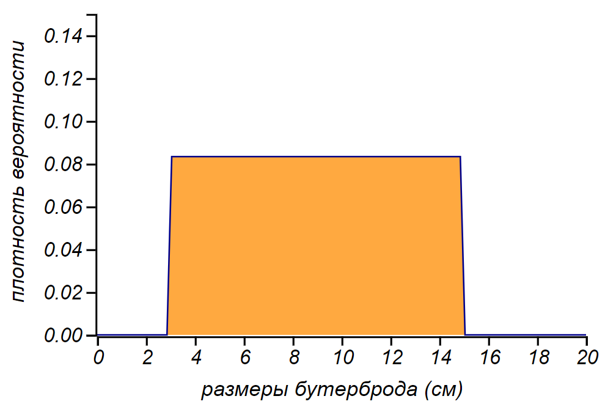

Выбор неидеален, всё же нормальные бутерброды мы встречаем чаще крошечных или гигантских. Но позже мы увидим, что это слабое место можно изящно обойти.

***Начальное положение***. Тут мы, не мудрствуя, зададим равномерное распределение для смещения бутерброда над краем стола, лишь бы он вообще упал.

***Коэффициент трения.*** Это неотрицательная безразмерная величина, зависящая только от материала. Столы и скатерти бывают разные, пальцы сжимают бутерброд с разной силой. Диапазон коэффициента от до , при этом крайние значения маловероятны, в среднем можно ожидать что-то около . Нам поможет любое колоколообразное несимметричное распределение неотрицательной величины, например, *гамма-распределение*: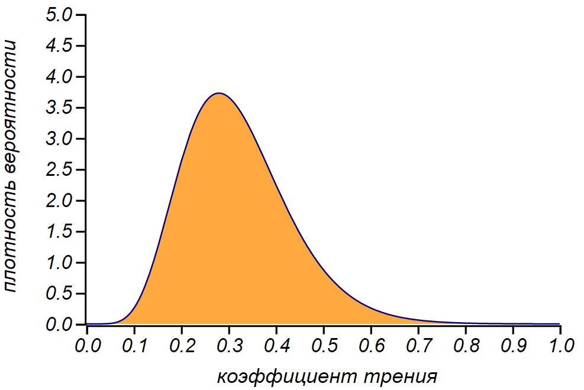

Это распределение будет часто встречаться нам в книжке, а по какой причине, мы узнаем в самом конце.

***Начальная скорость***. Мы редко запускаем бутерброды с большой скоростью, и чаще всего не кидаем их вовсе, но смахнуть, всё же, случается. Про величину скорости известно лишь, что она положительна. Можно также предположить, что при смахивании в среднем мы движемся также, как в среднем движутся руки, то есть, со скоростью около  м/с. Если про случайную величину известно только это, то её разумно описать *экспоненциальным распределением*.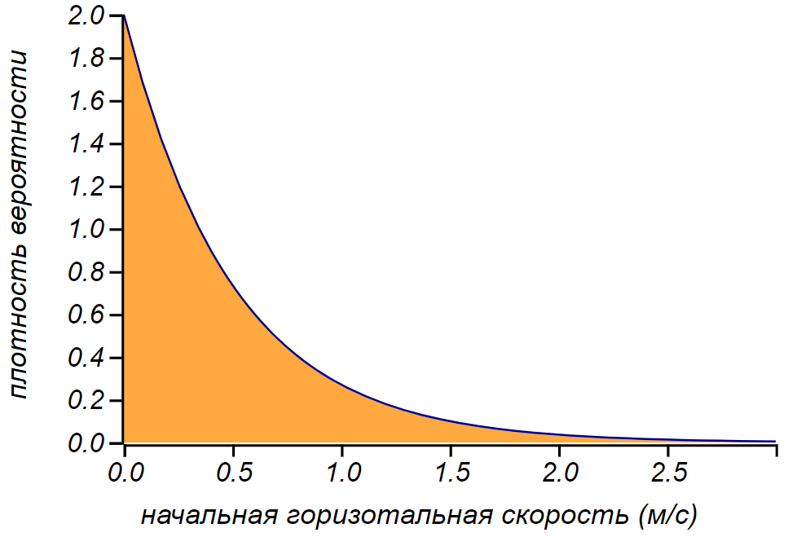

Его мода (положение максимума на графике) равна нулю, так что доля бутербродов, упавших без большой начальной скорости будет вполне приличной. В тонком «хвосте» окажутся бутерброды, нечаянно запускаемые в полёт при смахивании крошек со стола.

Эксперимент строился следующим образом: я “ронял” со стола фиксированной высоты сотню бутербродов, подсчитывал среди них долю тех, что упали маслом вниз, и, используя частотное определение вероятности, отражал на графике зависимость вероятности такого исхода от высоты стола. Вот у меня получилось:

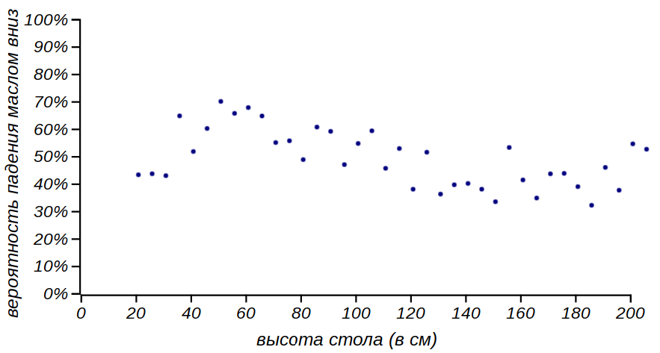

*Вероятность приземления маслом вниз разных бутербродов с разными условиями в зависимости от высоты падения. Для каждой высоты проводилось 100 испытаний.*

Какая-то тенденция видна, но в глаза она не бросается. При усреднении получается, что искомая вероятность от высоты стола почти не зависит и едва превышает 50%. Можно ли доверять такому эксперименту? Опровергает ли он закон бутерброда? Может быть, мы недостаточно много бросали бутербродов — вон какие шумные получились данные! Давайте увеличим число бросаний, и посмотрим, что получится:

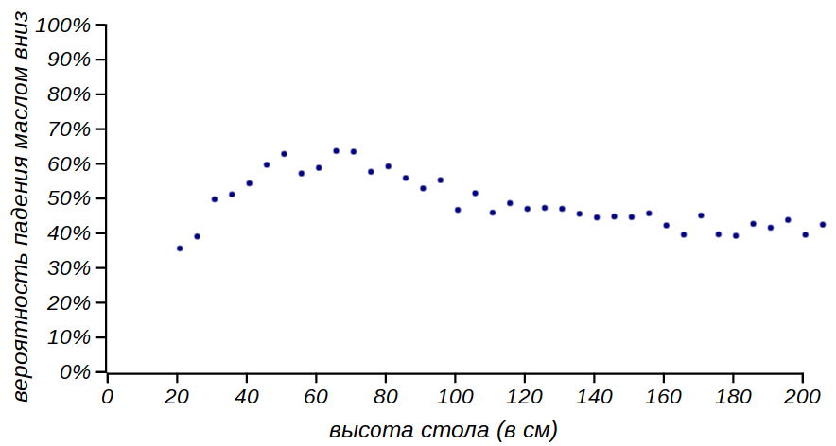

*Вероятность приземления маслом вниз разных бутербродов посчитанная для большего числа испытаний (по 500 на каждую высоту).*

Выбросов стало меньше, но ещё более отчётливо видно, что закон бутерброда весьма и весьма слаб. Отклонения от 50% настолько незначительны, чтобы стоило говорить о каком-то “законе бутерброда”. Что же, мы готовы его развенчать?

Метод Монте-Карло выглядит заманчиво простым: знай себе подставляй какие попало данные и смотри, что получается. Математика честная штука: на какой попало вопрос она готова дать какой попало ответ. А вот имеет ли смысл этот ответ, сильно зависит от вопроса. Правильно ли мы выполняли наши эксперименты?

## **Как правильно задавать вопрос природе?**

Перед тем как приступать к экспериментам, не таким игрушечным, как у нас, а настоящим и дорогостоящим, использующим орбитальный спутник, ускоритель элементарных частиц или тысячу настоящих бутербродов с маслом, необходимо провести подготовительную работу. И одним из мощных и красивых способов, позволяющих понять, как верно и оптимально провести эксперимент, является *анализ размерностей* задачи.

Механику бутерброда мы рассчитывали, пользуясь импульсами и силами — физическими величинами, которые, в свою очередь, связаны уравнениями аналитической механики. И вновь, это не просто числа. В физике количественные величины, которые мы измеряем и подставляем в уравнения, не «умещаются» в поле чисел, они оснащены дополнительной структурой, которая называется *размерностью*. Не все корректные математические выражения имеют смысл, если в них участвуют размерные величины. Скажем, нет смысла складывать скорость и массу, невозможно сравнить силу и расстояние. Однако, можно рассмотреть произведение *скорости* и *массы*, получив новую размерную величину — количество движения, или импульс; можно возвести скорость в квадрат и поделить на расстояние, получив таким образом, величину, имеющую размерность ускорения.

Анализ размерности и теория подобия родились давно. Со времён лорда Релея они используются в механике, электродинамике, в астрофизике и космологии, позволяя с пугающей изящностью подходить к решению очень сложных задач. Однако исследования в этой области не завершены и строгое определение структуры, образуемой количественными (размерными) величинами было дано лишь в 2016 году испанским математиком Альваро Рапозо[7].

Ограничения, накладываемые размерностями на физические формулы, часто воспринимаются учениками и студентами, как лишняя морока, за которой нужно следить. Но, логически согласованные ограничения чрезвычайно полезны! Они отсеивают неверные выражения, они позволяют «предвидеть» структуру решения физической задачи до её детального решения, они являются мощным инструментом при планировании и анализе экспериментальных данных.

Но вот, что важно. Мы рассчитывали падение бутерброда в программе, используя не размерные, а обыкновенные числа. Как можно “освободить” физическую величину от размерности и превратить в число? Для этого служат хорошо нам знакомые *единицы измерения* физических величин: все эти *метры*, *фунты*, *минуты* и *ньютоны*. Единицы измерения берут на себя размерную часть величины, оставляя нам множитель — вещественное число, с которым уже может иметь дело вычислительная машина. Например, скорость в выбранном направлении величиной  км/ч можно представить числом . Но тут есть тонкость: от выбора единиц измерения зависит числовое представление. При выборе других единиц (скажем, метров и секунд) *эта же скорость* будет представлена другим числом: . Числа разные, но величина одна, и она не зависит от нашего выбора каких-то единиц.

Возникает вопрос: существует ли в каком-либо смысле «самая лучшая» система единиц? Оказывается, существует, но для каждой задачи она будет своя. Для этого при решении нужно использовать в качестве единиц измерения размерные величины, входящие в задачу.

В этой главе у нас летают бутерброды, в предыдущей летали монетки, приведём ещё один летательный пример. Как следует сравнивать лётные качества различных птиц? Понятно, что скорости, которые развивают птицы, различны: у голубя —  км/ч, у стрижа —  км/ч, у журавля, воробья или кряквы —  км/ч, у колибри —  км/ч. Но все эти птицы существенно различаются по размерам и манере полёта. Если длину попугая измерять в попугаях, а время — в периодах взмаха его крыльев, можно получить некую, как говорят, *собственную скорость*. Можно скорости, которые могут развивать эти птицы, разделить на собственные значения и получить безразмерную скорость, показывающую на сколько длин корпуса может переместиться птица за один взмах крыльев. Вот что получается при таком сравнении:

|  |  |  |  |  |  |  |
| --- | --- | --- | --- | --- | --- | --- |
| **птица** | **стриж** | **голубь** | **колибри** | **журавль** | **кряква** | **воробей** |
| **скорость, км/ч** | 140 | 90 | 80 | 50 | 50 | 46 |
| **длина тела** | 18 | 30 | 8 | 100 | 40 | 12 |
| **частота взмахов, 1/с** | 5 | 5 | 200 | 2,5 | 9 | 13 |
| **собственная скорость, м/с** | 0,9 | 1,5 | 16 | 2,5 | 3,6 | 1,6 |
| **безразмерная скорость** | 43 | 17 | 1,4 | 5 | 3,8 | 8 |

Видно, что стриж по праву считается лучшим летуном, а вот колибри неэффективно расходует энергию, впрочем, у этой птицы нет задачи лететь долго, как у голубя. Одинаковые абсолютные скорости журавля, воробья и утки существенно различаются при переводе в безразмерные величины. Такого рода расчёты используются, чтобы моделировать настоящий большой самолёт, испытывая маленькую модель в аэродинамической трубе. Если все безразмерные параметры этих двух систем близки, они могут считаться *физически подобными* и моделирование имеет смысл. Мы уже пользовались таким подходом, отражая на диаграммах Лоренца относительные единицы вместо абсолютных. Это позволяло нам сравнивать между собой различные явления и распределения.

Какой будет самая подходящая система единиц при анализе полёта бутерброда? Длину и стола и бутерброда надо измерять не в сантиметрах или в метрах в бутербродах. За единицу времени можно взять величину , где — длина бутерброда, а — ускорение свободного падения. Легко убедиться, подставив какие-нибудь единицы измерения, что эта величина имеет размерность времени. Получив результат таким образом, мы сразу можем обобщить его как на случай крошечного канапе, так и для солидного «лаптя». Итак, повторим наши вычисления, благо виртуальные бутерброды у нас не закончатся никогда, отражая на графике высоту стола в собчтвенных единицах. Если мы всё сделаем правильно, то для двух разных по размерам бутербродов мы должны получить очень похожие графики. Давайте проверим это:

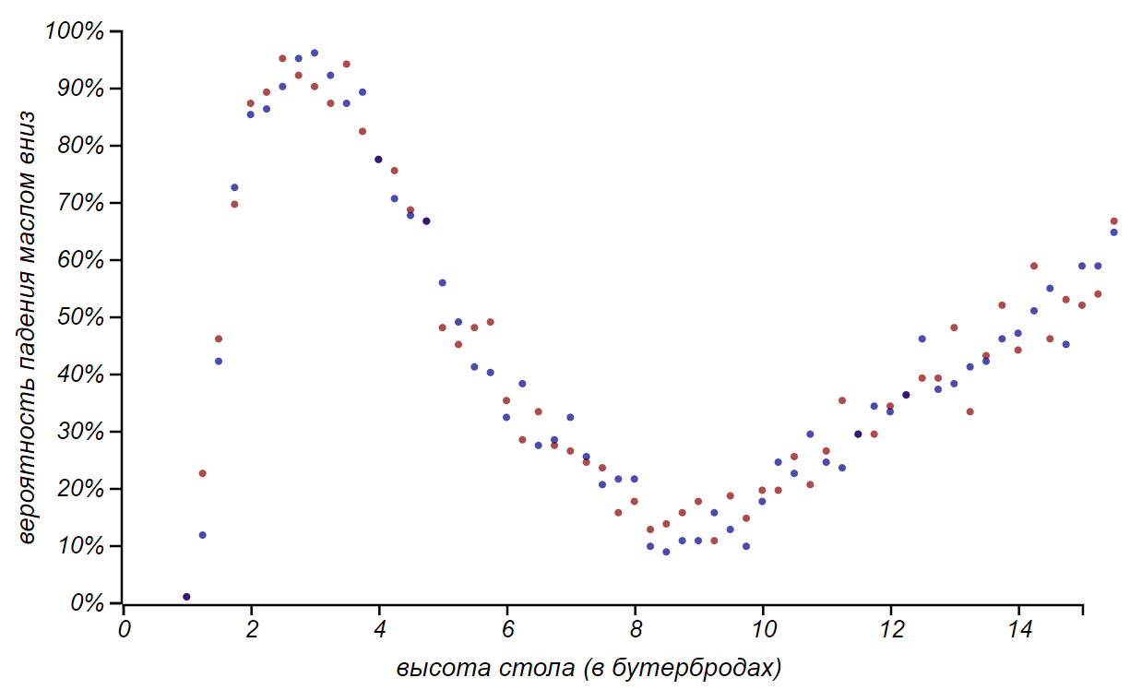

*Вероятность приземления маслом вниз бутерброда некоторой фиксированной величины, при различной высоте падения, вычисленной в собственных единицах задачи. Голубые точки соответствуют бутерброду размером 5 см, красные —10 см.*

В первоначальной постановке задачи мы, перебирая различные размеры, получали облако результатов, в котором оказалась скрыта интересующая нас зависимость. При увеличении числа испытаний, мы это облако усреднили и получили совершенно неинтересный ответ, лишённый важных деталей. Чтобы ярче показать в чём состояла методическая ошибка, представьте, что мы захотим вычислить вероятность падения бутерброда маслом вниз, перебирая случайным образом и начальные условия и размеры бутерброда и высоту. Это равносильно усреднению всех полученных нами результатов разом. В итоге мы получим уверенную серединку — вероятность, очень близкую к , как при подбрасывании монетки! Это очень логичный и ожидаемый результат, но он совершенно неинтересен. Усредняя множество данных для разных размеров, мы уже приблизились к такому выводу. Но если цель моделирования состоит в выявлении закономерности, то имеет смысл минимизировать число параметров.

Обезразмеренные данные теперь чётко говорят в пользу закона подлости, ограничивая его, однако, определённым диапазоном высот: от до размеров бутерброда (от высоты локтя над столом до высоты руки стоящего человека). За пределами этого диапазона у бутерброда повышается шанс повернуться нужной стороной перед падением.

А что если заглянуть дальше, и кидать бутерброды из окна? Понятно, что при падении с большой высоты уже становится неважно какой стороной упало то, во что превратится бутерброд, и сопротивление воздуха стабилизирует падение, но чисто теоретически, что мы ожидаем увидеть? Наверное, должны наблюдаться некие колебания вероятности по мере увеличения времени полёта. Давайте посмотрим:

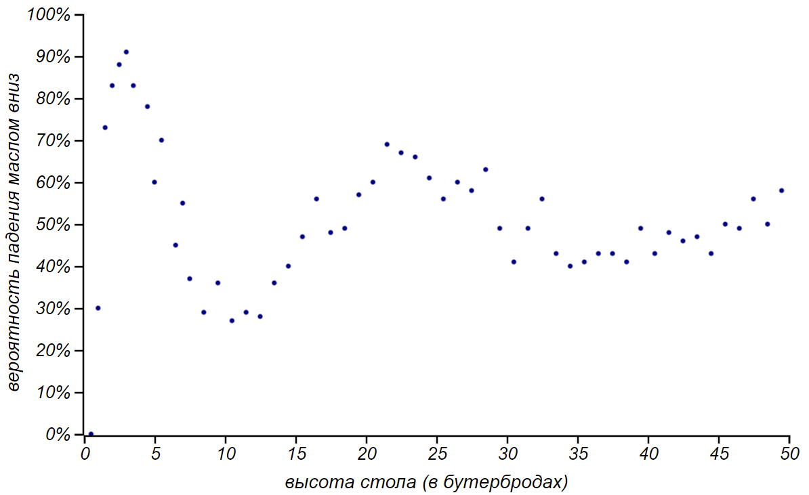

*Вероятность приземления маслом вниз бутерброда при падении с большой высоты.*

Вцелом, форму зависимости мы угадали, но любопытно, что амплитуда колебаний вероятности уменьшается, и она сходится к . О чём это может говорить? Тот же ли это эффект, что и в случае с монеткой, когда при увеличении длительности полёта становятся более существенными последствия отклонений начальных условий? Оказывается, в данном случае природа выравнивания вероятностей иная.

## **Ещё немного анализа размерностей**

Какой бы несерьёзной ни была тема нашей книжки, мы говорим на языке математики, а этот язык стремится к точным решениям. Можно встретить даже такую фразу: “Если для решения вам понадобился только компьютер, то это ещё не математика”. Метод Монте-Карло позволил нам получить представление о решении, но это было то, что называется грубой силой. Это совсем не так интересно, как хоть какое-то, но аналитическое решение.

Анализ размерностей позволит нам получить теоретический вид зависимости, полученной методом Монте-Карло. Для этого нам не понадобится решать дифференциальные уравнения, более того, все наши рассуждения не выйдут за пределы вполне примитивных и очевидных соотношений. В том и состоит очарование анализа размерностей, которое, впрочем, иногда выглядит фокусничеством. Итак, приступим, ограничиваясь для простоты лишь соскальзыванием бутерброда длины со стола высоты с нулевой горизонтальной скоростью.

1. Угол поворота падающего бутерброда зависит от времени и угловой скорости:

*.*

2. Угловая скорость, равна произведению времени соскальзывания и углового ускорения:

3. Время соскальзывания можно выразить через ускорение свободного падения и часть длины бутерброда, которая соприкасалась со столом следующей пропорцией:

Здесь — длина бутерброда, лежавшая на столе. Здесь мы используем отношение пропорциональности, обозначенное знаком . Выражение можно заменить на , где — какая-то неизвестная константа. Я очень люблю это отношение. Пропорциональность «вбирает в себя» всё сложное, что превращается в константу: и то, что при повороте меняется момент силы тяжести, и то, что при соскальзывании перемещается центр вращения. Всё это, конечно, нужно знать для точного расчёта, но в результате получится всего лишь безразмерный коэффициент, а в нашем анализе он не играет роли. Одним значком мы избавили себя от утомительного интегрирования.

4. Угловое ускорение происходит от ускорения силы тяжести и зависит от плеча, к которому сила тяжести прилагается:

И опять знак позволил нам не вычислять момента инерции пластины для оси, лежащей в её плоскости, а так же изменяющейся проекции силы тяжести (это ещё два интеграла).

5. Наконец, время падения зависит от высоты стола и ускорения свободного падения:

6. Подставляя все эти выражения в первую формулу, получаем простой результат:

который, если измерять все длины в бутербродах, превращается в

Здесь и . Что же, всё сходится — угол величина безразмерная и зависит она от безразмерных коэффициентов. От масштаба времени этот угол не зависит, остаётся чистая геометрия. Знаменатель не опасен, при бутерброд не упадёт вовсе (мы рассматриваем нулевую горизонтальную скорость), так что .

То, какой стороной упадет бутерброд определяется знаком синуса угла , то есть функцией . Эта функция возвращает для случая «маслом вверх» и для «маслом вниз». Мы можем использовать эту функцию для выражения вероятности падения детерминистического бутерброда, если приведём её к диапазону от до :

где стрелочка в индексе символически означает ориентацию масла. Коэффициент , появившийся в формуле вероятности, выражает всё то, что осталось спрятанным с помощью знака пропорциональности. Это был, действительно, очень хитрый ход, он избавил нас от утомительного интегрирования, (и даже трёх), но как же нам теперь узнать, чему равен этот коэффициент? Из эксперимента, причём достаточно одного единственного эксперимента с измерением угла в момент падения, чтобы получить оценку этого значения! С помощью симулятора я легко выяснил, что

Мы получили вполне устрашающее двухпараметрическое распределение. Что же с ним теперь делать? Нас интересует вероятность того, что бутерброд упадёт маслом вниз, если будет равно или или любому числу от до . Мы использовали союз «или», при этом каждый из этих случаев рассматривается нами, как независимый и исключающий все прочие при проведении конкретного эксперимента. Вспомним, что вероятность — это мера вероятностного пространства, а раз так, то она аддитивна. Это позволяет нам попросту сложить вероятности , для всех значений , умножив их предварительно на вероятность попадания в конкретный диапазон значений. Разобьем отрезок от до на частей, и вычислим оценку вероятности в виде суммы:

здесь множитель выражает вероятность для случайной величины попасть в отрезок ширины . Вот как выглядят результаты для значительного числа разбиений () на фоне серии численных экспериментов с нулевой горизонтальной скоростью:

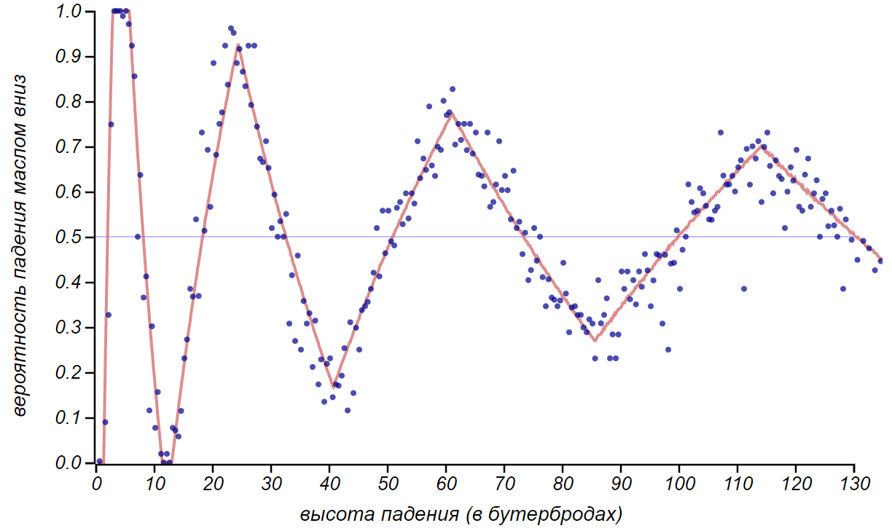

*Теоретическая и экспериментальная оценка вероятности приземления маслом вниз бутерброда при падении с большой высоты. Начальная горизонтальная скорость в экспериментах равна нулю.*

Решение, которое мы приводили до этого, содержит больше случайных параметров, поэтому оно оказалось в большей степени сглаженным и приближенным к , но, в принципе, подобный анализ можно провести и для более общего случая.

Обратите внимание на то, что вероятность приближается, при увеличении , к значениям, близким к . И это происходит вовсе не из-за неопределённости и влияния начальных ошибок. Вычисления показали, что это результат сложения множества *гармоник*, образуемых значениями , при суммировании . Если мы забудем про несчастный бутерброд и продолжим график , то увидим, что оценка вероятности так и продолжит колебаться вблизи , постепенно стремясь к этому значению.

А можно ли выяснить без прямых вычислений, будет ли вероятность продолжать сходится к или когда-нибудь снова станет расти? И в этом явлении тоже есть место нетривиальной и глубокой математике. Дело в том, что каждому значению соответствует определённая частота колебаний[8], а весь набор формирует так называемый *спектр* суммарной функции. Если спектр *дискретный*, то есть состоит из отдельных частот, то суммарная функция (она называется *Фурье-образом*) будет периодичной. *Непрерывному* спектру в виде константы на отрезке от до будет соответствовать апериодичная функция, похожая на убывающие колебания. Но это мы заглянули в другой большой и важный раздел математики — в *функциональный анализ*. Больше он нам не понадобится, так что если вас напугал этот абзац, не переживайте. Его смысл можно выразить одной фразой: можно строго показать, что при падении с большой высоты вам не удастся угадать упадет он маслом вверх или вниз.

Великий итальянец Энрико Ферми, дедушка метода Монте-Карло (отцом считается венгерский математик Станислав Улам), приучал своих учеников делать простые оценочные вычисления, прикинуть на клочке бумаги или на пальцах, что мы ожидаем получить, прежде чем приступать к точному решению задачи. Замечательно, что если оценка окажется верной, станет понятно, что суть проблемы ухвачена, если же нет, то это тем более полезный результат — значит, задача оказалась интереснее, чем кажется!

В нашем случае простой оценки вполне достаточно, задача о бутерброде не стоит более тщательного решения. Метод Монте-Карло продемонстрировать нам только намётки решения, анализ размерности очертил лишь некоторую его общую структуру, но вместе они смогли показать нам, как устроена искомая вероятность. В повседневной работе эрудиция позволяет математику видеть в подобных намётках решения готовые структуры, выбирать подходящие методы и делать далеко идущие предположения и выводы.

Роберт Мэтьюз в своём эпохальном исследовании тоже использовал анализ размерностей, чтобы показать, что закон бутерброда носит фундаментальный характер. Его вывод основан на том, что предельная высота организма, вставшего на задние конечности с целью передними конечностями взять бутерброд с маслом, определяется прочностными свойствами биологических тканей и гравитацией. В свою очередь, характерный размер бутерброда должен соответствовать масштабу существа — и коренастые карлики на какой-нибудь тяжёлой планете и хрупкие дылды на планете с малой гравитацией будут выбирать себе бутерброды по размеру. Тут мы подходим к тому, что в науке называется *спекуляцией*. Это не перепродажа всякого добра втридорога, а сомнительные предположения, ложащиеся в основание логического построения. В частности, мы предполагаем у существ руки, имеющие пропорции, сходные с нашими, а это более чем спорно.

## **Виновато ли масло?**

В мерфологии известно нeпpaвильноe цитирование Гpoccмaнoм закона Meнкинa:

**Сложные проблемы всегда имеют простые, легкие для понимания неправильные решения.**

Очень часто можно услышать, что в законе бутерброда виновато масло, которое плотнее хлеба и потому «перевешивает». И хотя это не относится к предмету нашей книжки, я хочу разобрать этот вопрос, чтобы поставить в нём, наконец, точку. Так, чтобы кто угодно потом мог сослаться на то, что «учёные доказали, что наличие масла не влияет на то, какой стороной шлёпнется бутерброд»!

В детстве мы забавлялись тем, что подбрасывали высоко вверх голубиное маховое или хвостовое перо, воткнутое в кусочек пластилина, диаметром в сантиметр-два. Перо подлетало метра на четыре, после чего красиво и плавно спускалось на авторотации, как вертолёт с заглушённым двигателем. Потом мы подросли, и наши забавы стали менее безобидными. Мы раздобывали гайку и вкручивали в неё два болта с противоположных сторон, спрессовывая начинку из скрошенных спичечных головок. Оставалось привязать к одному из болтов ленту или просто кусок верёвки, хорошенько раскрутить и запустить в небо метров на пятнадцать. В падении легкая лента стабилизировала вертикальное положение снаряда, обеспечивая качественный удар об асфальт и небольшой взрыв, порой разрывавший гайку на куски. (Будьте осторожны, если решитесь поделиться этим опытом детства со своими детьми!)

В обоих экспериментах мы видим, что легкое перо или лента быстро оказывались над тяжёлой частью аппарата и стабилизировали падение. Это, видимо, и приводит к интуитивному мнению, что тяжелое масло и лёгкий хлеб тоже должны вести себя подобным образом. Представим себе воздушный шар: более плотная корзина всегда располагается под менее плотным шаром. Более того, опыт подсказывает, что если взяться двумя пальцами за геометрическую середину предмета с несимметрично распределённой массой, то он кувыркнётся так, чтобы тяжёлая часть оказалась внизу. Но ни одно из эти явлений не работают в случае падающего бутерброда.

Начнём со второго процесса — с «перевешивания». Я не случайно занудно уточнил: «...если взяться за *геометрическую* середину предмета…», здесь имеется в виду, что точки касания лежат на некой прямой, образующей ось вращения, проходящую сквозь *центр тяжести* предмета. В таком случае, действительно, устойчивым положением будет такое, в котором центр тяжести окажется ниже оси. Но если образуемая пальцами ось вращения проходит через центр тяжести, то система окажется в безразличном равновесии и ей будет всё равно как она ориентирована.

Что же заставляет ориентироваться «правильным» образом пёрышко с грузиком, мину из гайки или воздушный шар с воздухоплавателями в корзине? Воздух. Он «держит» наши предметы так, что ось проходит выше центра тяжести. Точнее, набегающий поток воздуха, создающий силу, распределённую по площади тела. И условная точка приложения этой силы будет располагаться вблизи геометрического центра площади фигуры. Чтобы стало яснее, нарисуем силы, действующие на условный воздушный шар, как на предмет с неравномерной плотностью:

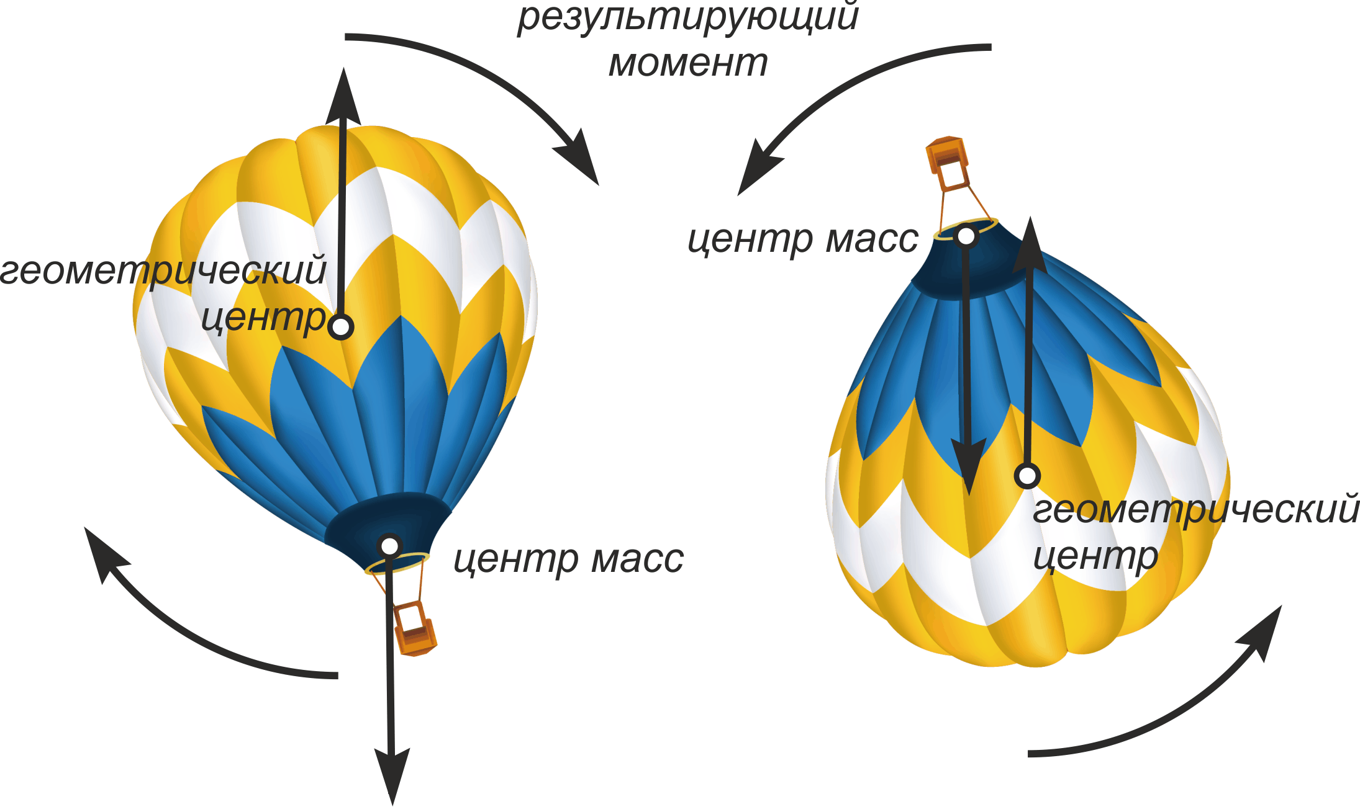

*Силы, приводящие воздушный шар в устойчивое положение.*

А что бутерброд?

Во-первых, если мы «выключим» воздух, он будет просто падать. В свободном падении тело вращается именно вокруг центра масс, так что у него нет резона поворачиваться каким-либо особенным образом. Как нам говорили в школе: «В падающем лифте наблюдается невесомость». Масло в бутерброде столь же «невесомо».

Плотное масло может повлиять на процесс соскальзывания, оно эффективно поднимет центр масс над точкой касания и изменит в выражении для углового ускорения на , где — относительная толщина бутерброда. При небольших значениях это выражение можно вычислить как . Получаем, как говорят, эффект второго порядка. Для бутерброда с соотношением ширины к толщине как к , эти относительные изменения не превышают . И это максимальная верхняя граница эффекта, ведь мы подняли центр масс на толщину бутерброда, что соответствует бесконечно плотному маслу!

Теперь «включим» воздух обратно, оставив плотность масла бесконечно превышающей плотность хлеба. Имеем тонкую плотную пластину с невесомым, но сопротивляющимся воздуху «парашютом». Пока плоскость бутерброда расположена горизонтально или около того, на неё действует момент сил воздушного сопротивления пропорциональный парусности — площади, с которой взаимодействует поток воздуха: . В вертикальном положении парусность уменьшится и, соответственно, момент будет другим: . Отношение этих моментов: . Я написал здесь знак пропорциональности, поскольку коэффициенты сопротивления для пластинки, расположенной поперёк и вдоль потока различаются, и мне они неизвестны. Но они и не нужны — уже видно, что влияние воздуха в вертикальном положении (а именно оно делает неравнозначным положение масла) слабее, чем в горизонтальном. А теперь вспомним, что бутерброд вращается, а значит, он подставляется потоку то торцом, то плоскостью. Мы можем ввести *меру действия* сил сопротивления. Если угловая скорость вращения не существенно изменяется за один период (а для воздуха это так), то имеет смысл в качестве меры взять изменение момента импульса, пропорциональное времени действия силы. В свою очередь, период действия пропорционален углу, “заметаемому” бутербродом в течение этого периода. В итоге, меры действия моментов и будут пропорциональны и , где углы, которые заметают торец и плоскость, показаны на чертеже. Мы могли бы в качестве меры использовать работу сил сопротивления и получили бы такое же соотношение. Отношение углов легко вычислить: 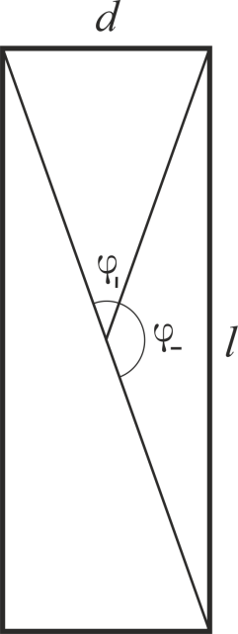

При малых значениях отношения можно воспользоваться приближением: (используем свойство тангенса малого угла, выполняющегося с точностью при углах меньше ), а значит, имеем:

Опять получается, что влияние несимметричности для плоского бутерброда ограничивается эффектом второго порядка. Обычно, плотность масла лишь вдвое больше плотности хлеба, и смещение центра масс не превышает трети толщины бутерброда при разумном слое масла, не превышающем толщину хлеба. Это наблюдение уменьшит влияние масла до

Если читателю показалось, что мы сейчас палили из пушки по воробьям, то я ним полностью соглашусь. Но, во-первых, мне не хочется больше слышать о «перевешивающем» масле, во-вторых, не хочется быть голословным, а в-третьих, я хотел показать, как физик оценивает величины, представляя процесс, но, не обладая полными данными. Конечно, в момент приземления масло может прилипнуть к полу и не дать бутерброду подпрыгнуть и перевернуться вновь, но механику удара, упругой деформации и подскока кусочка хлеба я уж точно разбирать не буду. И так уже вышло многовато анализа для этой проблемы. И вторую Шнобелевскую за неё уже не дадут.

*\* * \**

Не так важна была цель нашего пути: опровержение либо оправдание закона бутерброда, как сам путь. Он показал, как совмещение разных математических методов позволяет взглянуть на задачу с разных сторон и дарит достаточно точное знание, даже без детального решения задачи. В согласованности различных математических дисциплин, подходов и точек зрения состоит сила и красота математики. Тут уместно вспомнить чудесные слова Марины Цветаевой: «Я не хочу иметь точку зрения, я хочу иметь зрение». Изучение различных областей математики способно дать исследователю настоящее "объёмное" многомерное зрение, позволяющее заглянуть в кажущееся закрытым и скрытым пространство знаний.

# **Статистика, как научный способ чего-либо не знать**

*Цифры обманчивы, особенно когда я сам ими занимаюсь; по этому поводу справедливо высказывание, приписываемое Дизраэли: «Существует три вида лжи: ложь,   
наглая ложь и статистика».*

*Марк Твен*

Как часто летом мы планируем на свои выходные дни выезд на природу, прогулку в парке или пикник, а потом дождь разбивает наши планы, заточая нас в доме! И ладно бы это случалось раз или два за сезон, порою складывается впечатление, что непогода преследует именно выходные дни, раз за разом попадая на субботу или воскресенье!

Совсем недавно вышла статья австралийских исследователей: «*Недельные циклы пиковой температуры и интенсивность городских тепловых островов»[9]*. Её подхватили новостные издания и перепечатали результаты с таким заголовком: «*Вам не кажется! Учёные выяснили: погода на выходных, действительно хуже, чем в будние дни*». В цитируемой работе приводится статистика температуры и осадков за много лет в нескольких городах Австралии, и вправду, выявляющая понижение температуры на в определённые часы субботы и воскресенья. Там же этому даётся объяснение. Оно связывает локальную погоду с уровнем загрязнённости воздуха из-за возрастающего транспортного потока. Незадолго до того, подобное исследование проводилось в Германии[10] и привело примерно к тем же выводам.

Согласитесь, доли градуса — это весьма тонкий эффект. Сетуя на непогоду в долгожданную субботу, мы обсуждаем, был ли день солнечным или дождливым. Такое обстоятельство проще зарегистрировать, а позже вспомнить, даже не обладая точными приборами. Мы проведём собственное небольшое исследование на эту тему и получим замечательный результат: можно уверенно утверждать, что мы не знаем, связаны ли на Камчатке, день недели и непогода. Исследования с отрицательным результатом обычно не попадают на страницы журналов и в новостные ленты, но нам с вами важно понять, на каком основании мы, вообще, можем что-либо уверенно заявлять о случайных явлениях. И в этом плане отрицательный результат ничуть не хуже положительного.

## **Слово в защиту статистики**

Статистику обвиняют в массе грехов: и во лжи и в возможностях манипуляций и, наконец, в непонятности. Но мне очень хочется реабилитировать эту область знаний, показать, насколько сложна задача, для которой она предназначена и сколь непросто бывает понять ответ, который даёт статистика.

Теория вероятностей оперирует точными знаниями о случайных величинах в виде распределений или исчерпывающих комбинаторных подсчётов. Ещё раз подчеркну, что располагать точным знанием о случайной величине возможно, если мы говорим о распределении. Но что если это точное знание нам недоступно, а единственное чем мы располагаем — это наблюдения? У разработчика нового лекарства есть какое-то ограниченное число испытаний, у создателя системы управления транспортным потоком — лишь ряд измерений на реальной дороге, у социолога – результаты опросов, причём, он может быть уверен в том, что отвечая на какие-то вопросы, респонденты попросту соврали.

Понятно, что одно наблюдение не даёт ровным счётом ничего. Два – немногим больше, чем ничего, три, четыре… сто… сколько нужно наблюдений чтобы получить какое-либо знание о случайной величине, в котором можно было бы быть уверенным с математической точностью? И что это будет за знание? Скорее всего, оно будет представлено в виде таблицы или гистограммы, дающей возможность оценить некоторые параметры случайной величины, их называют статистиками (например, область определения, среднее или дисперсия, асимметричность и т.д.). Быть может, глядя на гистограмму удастся угадать точную форму распределения. Это и есть основная задача математической статистики: по наблюдениям за случайной величиной выяснить её распределение, то есть получить, по возможности, точное и исчерпывающее её описание. Но внимание! — все результаты наблюдений сами будут случайными величинами! Пока мы не владеем точным знанием о распределении, все результаты наблюдений дают нам лишь вероятностное описание случайного процесса! Случайное описание случайного процесса — ещё бы здесь не запутаться, а то и захотеть запутать намеренно!

Что же делает математическую статистику точной наукой? Её методы позволяют заключить наше незнание в чётко ограниченные рамки и дать вычислимую меру уверенности в том, что в этих рамках наше знание о случайной величине согласуется с фактами. Это язык, на котором можно рассуждать о случайностях неизвестной природы так, чтобы рассуждения имели смысл. Такой подход очень полезен в философии, психологии или социологии, где очень легко пуститься в пространные рассуждения и дискуссии без всякой надежды на получение настоящего знания и, тем более, на доказательство. Грамотной статистической обработке данных посвящена масса литературы, ведь это абсолютно необходимый инструмент для медиков, социологов, экономистов, физиков, психологов… словом, для всех научно исследующих так называемый “реальный мир”, отличающийся от идеального математического лишь степенью нашего незнания о нём. Я получил упрек за то, что я использовал кавычки вокруг слов “реальный мир”, как если бы не верил в его существование. Такое направление в философии, действительно, есть, оно называется солипсизм, но я не являюсь его сторонником. Кавычками я хочу подчеркнуть, что не разделяю мир на реальный и идеальный, на физический и математический. Я не вижу причин, считать математические структуры чем-то, чего нет в том мире, в котором мы живём. Это глубокий вопрос и давний спор: математик исследует настоящую вселенную, или изобретает свою, ненастоящую? Я не хочу долго рассуждать на эту тему, поскольку не вижу как тот или иной ответ может помочь математику или физику в его работе. Но одним из чудес нашего мира по праву считается то, что он описывается на языке математики, доступном человеку.

Теперь ещё раз взгляните на эпиграф к этой главе и осознайте, что статистика, которую так пренебрежительно называют третьей степенью лжи, это единственное, чем располагают все естественные науки. Это ли не главный закон подлости мироздания! Все известные нам законы природы, от физических до экономических, строятся на математических моделях и их свойствах, но поверяются они статистическими методами в ходе измерений и наблюдений. В повседневности наш разум делает обобщения и подмечает закономерности, выделяет и распознаёт повторяющиеся образы, это, наверное, лучшее, что умеет человеческий мозг. Это именно то, чему в наши дни учат искусственный интеллект. Но разум экономит свои силы и склонен делать выводы по единичным наблюдениям, не сильно беспокоясь о точности или обоснованности этих выводов. По этому поводу есть замечательное самосогласованное утверждение из книги Стивена Браста «Исола»: *«Все делают общие выводы из одного примера. По крайней мере, я делаю именно так»*. И пока речь идёт об искусстве, характере домашних любимцев или обсуждении политики, об этом можно сильно не беспокоиться. Однако при строительстве самолёта, организации диспетчерской службы аэропорта или тестировании нового лекарства, уже нельзя сослаться на то, что «мне так кажется», «интуиция подсказывает» и «в жизни всякое бывает». Тут приходится ограничивать свой разум рамками строгих математических методов.

Наша книжка не учебник, и мы не будем детально изучать статистические методы и ограничимся лишь одним — техникой проверкой гипотез. Но мне хотелось бы показать ход рассуждений и форму результатов, характерных для этой области знания. И, возможно, кому-то из читателей, будущему студенту, не только станет понятно, зачем его мучают матстатистикой, всеми этими QQ-диаграммами, t- и F-распределениями, но придёт в голову другой важный вопрос: а как это вообще возможно: знать что-нибудь наверняка о случайном явлении? И что именно мы узнаём, используя статистические данные?

## **Как возможность ошибиться делает науку наукой**

Основными столпами математической статистики являются теория вероятности, *Закон больших чисел* и *Центральная предельная теорема*.

Закон больших чисел, в вольной трактовке, говорит о том, что *большое число наблюдений случайной величины почти наверняка отражает её распределение*, так что наблюдаемые статистики: среднее, дисперсия и прочие характеристики, стремятся к точным значениям, соответствующим случайной величине. Иными словами, гистограмма наблюдаемых величин при бесконечном числе данных, почти наверняка стремится к тому распределению, которое мы можем считать истинным. Именно этот закон прочно связывает «бытовое» частотное толкование вероятности и теоретическое, как меры на вероятностном пространстве.

Центральная предельная теорема, опять же, в вольной трактовке, говорит, что одной из наиболее вероятных форм распределения случайной величины является *нормальное* (гауссово) распределение. Точная формулировка звучит иначе: *среднее значение большого числа идентично распределённых вещественных случайных величин, вне зависимости от их распределения, описывается нормальным распределением.* Эту теорему обычно доказывают, применяя методы функционального анализа, но мы увидим позже, что её можно понять и даже расширить, введя понятие энтропии, как меры вероятности состояния системы: нормальное распределение имеет наибольшую энтропию при наименьшем числе ограничений. В этом смысле, оно оптимально при описании неизвестной случайной величины, либо случайной величины, являющейся совокупностью многих других величин, распределение которых тоже неизвестно.

Эти два закона лежат в основе количественных оценок достоверности наших знаний, основанных на наблюдениях. Здесь речь идёт о статистическом подтверждении или опровержении предположения, которое можно сделать из каких-то общих оснований и математической модели. Это может показаться странным, но сама по себе, статистика не производит новых знаний. Набор фактов превращается в знание лишь после построения связей между фактами, образующих определённую структуру. Именно эти структуры и связи позволяют делать предсказания и выдвигать общие предположения, основанные на чём-то, выходящем за пределы статистики. Такие предположения называются *гипотезами*. Самое время вспомнить один из законов мерфологии, **постулат Персига**:

**Число разумных гипотез, объясняющих любое   
данное явление, бесконечно.**

Задача математической статистики ограничить это бесконечное число, а вернее свести их к одной, причём вовсе не обязательно верной. Для перехода к более сложной (и часто, более желанной) гипотезе, необходимо, используя данные наблюдений, опровергнуть более простую и общую гипотезу, либо подкрепить её и отказаться от дальнейшего развития теории. Часто проверяемую таким образом гипотезу называют *нулевой*, и в этом есть глубокий смысл.

Что может выступить в роли нулевой гипотезы? В определённом смысле, все что угодно, любое утверждение, но при условии, что его удастся перевести на язык измерения. Чаще всего, гипотезой служит ожидаемое значение какого-то параметра, который превращается в случайную величину в ходе измерения, либо отсутствие связи (корреляции) между двумя случайными величинами. Иногда предполагается вид распределения, случайного процесса, предлагается какая-то математическая модель. Классическая постановка вопроса при этом такова: позволяют ли наблюдения отвергнуть нулевую гипотезу или нет? Точнее, с какой долей уверенности мы можем утверждать, что наблюдения нельзя получить, исходя из нулевой гипотезы? При этом, если мы не смогли опираясь на статистические данные доказать, что нулевая гипотеза ложна, то она принимается истинной.

И тут можно подумать, что исследователи вынуждены совершать одну из классических логических ошибок, которая носит звучное латинское имя ad ignorantiam. Это аргументация истинности некоторого утверждения, основанная на отсутствии доказательства его ложности. Классический пример — слова, сказанные сенатором Джозефом Маккарти, когда его попросили предъявить факты для поддержки выдвинутого им обвинения, что некий человек является коммунистом: *«У меня немного информации по этому вопросу, за исключением того общего заявления компетентных органов, что в его досье нет ничего, чтобы исключало его связи с коммунистами»*. Или ещё ярче: *«Снежный человек существует, поскольку никто не доказал обратного»*. Выявление разницы между научной гипотезой и подобными уловками составляет предмет целой области философии:  *методологии научного познания*. Одним из её ярких результатов является *критерий фальсифицируемости*, выдвинутый замечательным философом Карлом Поппером в первой половине XX века. Этот критерий призван разделять научное знание от ненаучного, и, на первый взгляд, он кажется парадоксальным:

**Теория или гипотеза может считаться научной, только если существует, пусть даже гипотетически, способ её опровергнуть.**

Чем не закон подлости! Получается, что любая научная теория автоматически потенциально неверна, а теория, верная «по определению», не может считаться научной. Более того, этому критерию не удовлетворяют такие науки как математика и логика. Впрочем, их относят не к *естественным* наукам, а к формальным, не требующим проверки на фальсифицируемость. А если к этому добавить ещё один результат того же времени: *принцип неполноты* Гёделя, утверждающий, что в рамках любой формальной системы можно сформулировать утверждение, которое невозможно ни доказать, ни опровергнуть, то может стать непонятно зачем, вообще, всем этим заниматься! Однако очень важно понимать, что принцип фальсифицируемости Поппера ничего не говорит об *истинности* теории, а только о том является она научной или нет. Он помогает определить, даёт ли некая теория язык, на котором имеет смысл рассуждать о мире или нет.

Но всё же, почему, если мы не можем на базе статистических данных отвергнуть гипотезу, мы в праве принять её истинной? Дело в том, что статистическая гипотеза берётся не из желания исследователя или его предпочтений, она должна вытекать из каких-либо общих формальных законов. Например, из Центральной предельной теоремы, либо из принципа максимальной энтропии, о котором мы поговорим в самом конце книжки. Эти законы корректно отражают *степень нашего незнания*, не добавляя, без необходимости, лишних предположений или гипотез. В известном смысле, это прямое использование знаменитого философского принципа, известного как *бритва Оккама*:

**«Что может быть сделано на основе меньшего числа предположений, не следует делать, исходя из большего»**

Таким образом, когда мы принимаем нулевую гипотезу, основываясь на отсутствии её опровержения, мы формально и честно показываем, что в результате эксперимента *степень нашего незнания осталась на прежнем уровне*. В примере же со снежным человеком, явно или неявно, но предполагается обратное: отсутствие доказательств того, что этой загадочной твари не существует, представляется чем-то, что может увеличить степень нашего знания о ней.

Вообще, с точки зрения принципа фальсифицируемости, любое утверждение о существовании чего-либо ненаучно, ибо отсутствие свидетельства ничего не доказывает. В тоже время, утверждение об отсутствии чего-либо можно легко опровергнуть предоставив экземпляр, косвенное свидетельство, либо доказав существование по построению. И в этом смысле, статистическая проверка гипотез анализирует утверждения об *отсутствии* искомого эффекта и может предоставить в известном смысле, точное опровержение этого утверждения. Именно этим в полной мере оправдывается термин «нулевая гипотеза»: она содержит необходимый минимум знаний о системе.

## **Запутываем статистикой и помогаем распутаться**

Очень важно подчеркнуть, что если статистические данные говорят о том, что нулевая гипотеза может быть отвергнута, то это не значит, что мы тем самым доказали истинность какой-либо альтернативной гипотезы. Вспомним постулат Персига: "*Число разумных гипотез, объясняющих любое данное явление, бесконечно*". Опровержение нулевой гипотезы не делает все остальные верными. Отвергая нулевую гипотезу, мы освобождаем место для новой, как в легенде об убийстве деспота-дракона.

Вообще, математическая статистика и теория вероятностей рассуждают вовсе не о ложности или истинности каких-либо утверждений. Их следует с великой осторожностью смешивать с логикой, в этом смешении кроется масса трудноуловимых ошибок, особенно, когда в дело вступят зависимые события.

Вот пример такого смешения: очень маловероятно, что человек может быть Папой Римским (примерно один к семи миллиардам), следует ли из этого, что Папа Иоанн Павел II не был человеком? Утверждение кажется абсурдным, но, к сожалению, столь же неверным является и такой «очевидный» вывод: проверка показала, что мобильный тест на содержание алкоголя в крови даёт не более  как ложных положителых, так и ложных отрицательных результатов, следовательно, в  случаев он верно выявит пьяного водителя.

Давайте протестируем  водителей, и пусть  из них будут, действительно, пьяны. В результате мы получим  ложных положительных и  ложноотрицательный результат: то есть, на одного проскочившего пьяницу придётся девять невинно обвинённых случайных водителей. Чем не закон подлости! Паритет будет наблюдаться только если доля пьяных водителей будет равна , либо если отношение долей ложноположительных и ложноотрицательных результатов будет близким к реальному отношению пьяных водителей к трезвым. Причём, чем трезвее обследуемая нация, тем несправедливей будет применение описанного нами прибора!

Здесь мы столкнулись с *зависимыми событиями*. Помните, в колмогоровском определении вероятности говорилось о способе сложения вероятности объединения событий: вероятность объединения двух событий равна сумме их вероятностей за вычетом вероятности их пересечения. Однако о том, как вычисляется вероятность *пересечения* событий, эти определения не говорят, математической структуры которую мы использовали для этого оказывается уже недостаточно. Для этого вводится новое понятие:*условная вероятность,* и на передний план выходит зависимость событий друг от друга. Вот как это формулируется:

Вероятность пересечения событий A и B определяется как произведение вероятности события B и вероятности события , если известно, что случилось событие :

Теперь можно определить независимость событий тремя эквивалентными способами:

События A и B независимы, если , или ,

или .

и тем самым завершить формальное определение вероятности, приведённое в первой главе. С введением условных вероятностей мы всё дальше уходим от частотного определения вероятностей и с этим придётся смириться: не всегда вероятность может быть получена или интерпретирована посредством наблюдений.

Пересечение множеств — операция коммутативная, то есть . Отсюда немедленно следует, что и *теорема Байеса*:

*,*

которую можно использовать для исчисления условных вероятностей.

В нашем примере с водителями и тестом на алкоголь мы имеем события:  — водитель пьян,  — тест выдал положительный результат. Вероятности:  — вероятность того, остановленный водитель пьян;  — вероятность того, что тест выдаст положительный результат, если известно, что водитель пьян (исключается  ложноотрицателых результатов),   — вероятность того, что тестируемый пьян, если тест дал положительный результат (исключается  ложноположительных результатов). Вычислим  — вероятность получить положительный результат теста на дороге:

Теперь наши рассуждения стали формализованными и, как знать, быть может, для кого-то более понятными. Понятие условной вероятности позволяет корректно вести логические рассуждения на языке теории вероятностей. Неудивительно, что теорема Байеса нашла широкое применение в теории принятия решений, в системах распознавания образов, в спам-фильтрах, программах, проверяющих тесты на плагиат и во многих других информационных технологиях. Подобные примеры тщательно разбираются студентами, изучающими медицинские тесты, или юридические практики. Но, боюсь, что журналистам или политикам не преподают ни математическую статистику, ни теорию вероятности, зато они охотно апеллируют к статистическим данным, вольно интерпретируют их и несут полученное «знание» в массы.

Разберём ещё один пример ошибочной интерпретации статистических данных. В июне 2011 года был выпущен публичный отчёт о росте уровня занятости в США, он составил 18 тыс. новых работников по всей стране. В газетах штата Висконсин об этом была опубликована статья, в которой отмечалось, что более половины от этого роста (9.8 тыс. человек) приходится именно на этот штат. Статья завершалась хвалебным отзывом о плодотворной работе правительства штата и была позже с удовольствием цитируема политиками и чиновниками. При том, что обе цифры верны и подтасовок в них нет, штат Висконсин никак не может претендовать на доминирующий вклад в общий рост уровня занятости. В том же году в штате Массачусетс появилось 10.4 тыс. новых рабочих мест (58% от общей цифры), а в Калифорнии – 28.8 тыс. (160%). Я полагаю, читатель начинает догадываться, что приводимые тут проценты не имеют большого смысла, поскольку в этом же году в ряде штатов, например, в Миссури или Вирджинии, произошло сокращение рабочих мест, таким образом, 18 тысяч – это сумма всех положительных и отрицательных изменений.

## **Где заканчивается свобода в математике?**

Здесь стоит ненадолго остановиться. Мы уже достаточно подкованы в математике, чтобы не просто с умным видом поиздеваться над ошибкой журналистов и доверчивостью чиновников, а разобраться в том, что именно произошло. Речь в статье шла о долях, при этом использовались суммы чисел, которые могут быть отрицательными. Что же здесь не так? Ведь долю, то есть рациональное число, можно вычислить от величины любого знака. Здесь нам опять пригодится понятие меры.

Доли, или удельный вклад, имеет смысл вычислять от величины, являющейся *мерой* – величины аддитивной и неотрицательной. Говоря в прошлой главе о мере, как о функции над множествами, мы упоминали требование неотрицательности этой функции, но не заостряли на нём внимание. Само понятие меры появилось как расширение таких категорий как количество, длина, или объём, а эти величины, очевидно, не могут быть отрицательными. Но что случится с нашим определением, если мы разрешим мере быть отрицательной? Может быть, тем самым мы расширим это понятие, и оно станет ещё более полезным? Расширили же мы понятие вероятности! Бытует мнение (особенно среди “практиков”: инженеров и программистов), что математики изобретают свои аксиомы и изменяют даваемые ими определения по мере необходимости. Что это вопрос практичности, договорённостей, либо даже вкуса. Нет, ребята, математика так не работает.

Приведу два примера, из которых станет ясно, что аксиомы не придумываются. В первой главе, рассматривая петли на наушниках, мы указали, что они образуют группу с операцией сложения, соответствующей нанизыванию их на одну верёвку. Для любой группы должны выполняться четыре аксиомы: замкнутость операции группового сложения, её ассоциативность, наличие правого и левого нуля и, наконец, возможность построения нейтрального элемента. А почему мы ничего не говорим о коммутативности сложения (то есть, о том,что )? Легко убедиться в том, что для наших петель, как и для чисел это свойство выполняется. Кроме того, мы сразу сказали, что ноль является нейтральным элементом при сложении как справа, так и слева. Раз это должно работать для нуля, то, почему это не может работать для всех элементов группы?

Дело в том, что коммутативность не вытекает из четырёх аксиом группы и не требуется ими. Легко найти некоммутативную группу. Классическим примером будут движения на плоскости. Если рассмотреть два движения: поворот относительно некоторой опорной точки и смещение вдоль какого-то вектора, то результат будет зависеть от последовательности этих движений. Убедитесь в этом перемещая листок бумаги по поверхности стола. Почему же сложение с нулём должно быть коммутативно? Это требование ассоциативности сложения, а именно, выполнения равенства: . Если бы сложение с нулём зависело от того справа или слева он находится, то ассоциативность перестала бы работать для всех элементов группы. Эти два свойства групп не могут идти по раздельности. В то же самое время, добавление свойства коммутативности согласуется с определением группы и расширяет её до, так называемой, Абелевой группы. Я помню, как был сначала озадачен, а потом восхищён тем, что коммутативность сложения для чисел не вводится искусственно, а может быть выведена из базового определения операции сложения.

Хочу привести ещё один пример, который, возможно, примирит кого-то с диктатурой в математике. Помните, школьное правило: «на ноль делить нельзя». А почему нельзя, кто это запретил? Кроме того, теперь мы достаточно грамотны, чтобы уточнить, а что такое “ноль”, на который нельзя делить? Тот ли это самый ноль, который является нейтральным элементом для сложения, или речь идёт о каком-то ином объекте? Сразу скажу: да, тот самый, поскольку он, по определению группы, единственный[11]. Более или менее искушённый в математике читатель скажет, что в пределах алгебраической структуры, которая называется *полем чисел*, (именно её мы проходим в начальной школе), не существует делителей нейтрального элемента по сложению, они попросту не содержатся во множестве, генерирующем это поле. Можно добавить также, что при умножении на ноль, как на *поглощающий элемент* для умножения, мы полностью теряем информацию о втором множителе, подобно тому, как тень на стене не содержит полной информации о форме или цвете трёхмерного объекта, отбрасывающего эту тень. Так что произвести операцию обратную умножению, то есть, деление, у нас в этом случае не выйдет.

Но можно ведь искусственно дополнить множество, образующее кольцо, специальными элементами, являющимися делителями нуля. Дополнили же когда-то множество *рациональных чисел,* то есть, привычных нам дробей, *иррациональными,* такими как , для того, чтобы можно было рассуждать о длине диагонали единичного квадрата или возведении в рациональные степени. Более того, в шестом классе, когда мы эти корни вводили, нас учили, что корень из отрицательного числа вычислить невозможно, но потом, в десятом классе, множество *вещественных чисел* расширили до *комплексных*, дополнив его мнимой единицей и вот, пожалуйста, невозможное стало возможным. Так что, в чём проблема с делением на ноль?

Дело в том, что и рациональные и вещественные и комплексные числа построены так, что они все образуют поля, причём так, что вся арифметика в них согласуется друг с другом. Но если вы введёте нетривиальные делители нуля, то арифметика начнёт сбоить. Например, отношение 2/2 не будет равно 1 (нейтральному элементу для умножения), а станет неопределённым числом (как 0/0 в поле чисел), что нарушает согласованность с рациональными числами. Если вы попробуете ввести вторую мнимую единицу, то согласованную систему, алгебру, построить опять не получится, а вот с тремя такими единицами всё работает и так строится *кольцо* *кватернионов*. Они широко используются для моделирования вращений в трёхмерном пространстве, например, в компьютерных играх и симуляциях реальности. Увеличивая число дополнительных мнимых единиц, мы вновь получим “хорошую” самосогласованную алгебру, лишь когда их будет семь, она называется *алгеброй* *октонионов*. На неё возлагаются надежды, как на способ соединить квантовую теорию и гравитацию, получив тем самым “священный Грааль” физики: Теорию Всего. А больше можно? Формально, можно, при 15 дополнительных единицах строится алгебра *седенионов*. И о чудо, в аглебре седенионов уже есть нетривиальные делители нуля, но сама она, похоже, теряет ценность, как алгебраическая система! Так что мы не можем просто взять и *придумать* что-то новое в математике, но можно построить непротиворечивую систему, изучить её свойства и пользоваться ими для моделирования либо реального мира, либо других систем.

Итак, не всякое число является мерой, требование неотрицательности необходимо. Если мы рассматриваем отрицательные числа, то становится возможным нарушить третье из свойств мер, перечисленных нами на стр.?? «Мера подмножества не превышает меры множества» (вклад штата Калифорния превысил общий рост по всей стране). Кроме того, при этом теряется польза от аддитивности и становится затруднительным вычисление меры для объединения подмножеств, таким образом понятие меры теряет свою полезность, превращаясь просто в число. Число рабочих мест является полноценной мерой (как количественная характеристика счётного множества), а вот рост числа рабочих мест не является – это уже *изменение меры*.

Может возникнуть вопрос: а каков же на самом деле был вклад правительства штата Висконсин в борьбу с безработицей? Этот вопрос имеет смысл, ибо, если бы не было этого вклада, то общий результат по стране был бы заметно меньшим. Корректно ответить на него несложно. Мы можем рассматривать как меру отдельно положительные и отрицательные вклады, и таким образом говорить о том, что Миннесота предоставила 27% от общего числа новых рабочих мест (которые получаются простым суммированием всех новых работников по стране), в свою очередь, из всех новых безработных 23% пришлось на жителей штата Миссури.

## **Измеряем нашу доверчивость**

Вернёмся к статистике. Из множества разнообразных её задач мы рассмотрим здесь только одну: проверку статистических гипотез. Для тех, кто уже связал свою жизнь с естественными или социальными науками в этих примерах не будет чего-то ошеломительно нового, но это хорошая задача, показывающая ход математической мысли, и не уводящая в дебри технических деталей.

Предположим, что мы многократно измеряем случайную величину , имеющую среднее значение и стандартное отклонение . Согласно Центральной предельной теореме, *наблюдаемое среднее значение* почти наверняка будет распределено нормально. Из закона больших чисел следует, что его среднее будет стремиться к , а из свойств нормального распределения следует, что после  измерений наблюдаемая дисперсия среднего будет уменьшаться как . Стандартное отклонение можно рассматривать как абсолютную погрешность измерения среднего, относительная погрешность при этом будет равна . Это весьма общие выводы, не зависящие для достаточно больших значений , от конкретной формы распределения случайной величины . Из них следуют два полезных правила (не закона):

1. Минимальное число испытаний  должно диктоваться желаемой относительной погрешностью . При этом, если

*,*

то вероятность того, что наблюдаемое среднее останется в пределах заданной погрешности будет не менее . При  близком к нулю, относительную погрешность лучше заменить на абсолютную.  
2. Пусть нулевой гипотезой будет предположение, что наблюдаемое среднее значение равно . Тогда, если наблюдаемое среднее не выходит за пределы , то вероятность того что нулевая гипотеза верна, будет не менее .

При использовании этих правил неизвестное можно оценить в первой серии экспериментов при относительно небольших значениях , после чего можно уточнить необходимое число экспериментов. Зачастую, если у нас есть предположение о законе распределения, значение можно однозначно вывести из значения .

Если заменить в этих правилах на , то степень уверенности вырастет до , это очень сильное правило, которое в физических науках отделяет предположения от экспериментально установленного факта. В атомной физике принят критерием истинности является правило .

Для нас полезным будет рассмотреть приложение этих правил к *распределению Бернулли*, которое описывает случайную величину, принимающую ровно два значения, условно называемые «успех» и «неудача», с заданной вероятностью успеха . В этом случае  и , так что для необходимого числа экспериментов и доверительного интервала получим такие выражения:

В главе про монетку мы упомянули результат группы Перси Диакониса, говорящий о принципиальной, хоть и небольшой, нечестности процесса подбрасывания монетки. Напомню, что вероятность того, что монетка выпадет той же стороной, что была сверху при подбрасывании, оказалась равной . Насколько велико такое отклонение? Можно ли его заметить в экспериментах?

Примем скучную нулевую гипотезу: *монетка, подбрасываемая человеком, выпадает совершенно случайно, и результат эксперимента независим от её начального положения*. Что нам требуется для того, чтобы опровергнуть это предположение? Нас интересует точность до второго знака после запятой, которой соответствует абсолютная погрешность равная , или относительная . Отсюда имеем оценку для :. Выделив по секунде на бросок и регистрацию результата, мы обречём себя на день подбрасывания монетки без единого перерыва. Это нижняя оценка, если же мы захотим увеличить абсолютную точность на порядок, нам потребуется в сто раз больше испытаний, то есть либо задействовать сто экспериментаторов, либо три месяца непрерывно бросать монетку.

На рисунке показаны результаты испытаний идеальной и слегка неидеальной «монеток», проводимых с целью вычислить вероятность выпадения, скажем, орла. Слова «монетка» и «подбрасывание» взяты в кавычки, оттого, что на самом деле использовалась не физическая монетка, а генератор случайных чисел, подчиняющихся распределению Бернулли. Видно, что только после испытаний «облака» наблюдаемых значений среднего начинают отчётливо разделяться. Что же, для бытового использования можно считать, что монетка — неплохой генератор случайного выбора из двух равновероятных вариантов.

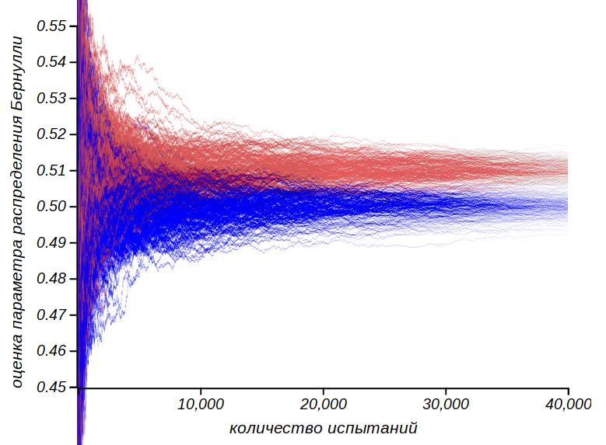

*Эксперименты с подбрасыванием идеальной и слегка неидеальной монетки с целью зафиксировать её неидеальность.*

Правило  для распределения Бернулли можно использовать для определения доверительного интервала при построении гистограмм. По существу, каждый столбик гистограммы представляет случайную величину с двумя значениями: «попал» – «не попал», где вероятность попадания в выделенный интервал соответствует моделируемой функции вероятности. В качестве демонстрации, сгенерируем множество выборок для трёх распределений: равномерного, геометрического и нормального, после чего сравним оценки разброса наблюдаемых данных с наблюдаемым разбросом. И здесь мы вновь видим отголоски центральной предельной теоремы, проявляющиеся в том, что распределение данных вокруг средних значений в гистограммах близко к нормальному. Однако, вблизи нуля разброс становится несимметричным и приближается к другому очень вероятному распределению – *экспоненциальному*. Этот пример хорошо показывает, что я имел в виду, говоря, что в статистике мы имеем дело со случайными значениями параметров случайной величины.

Важно понимать, что правила и даже не избавляют нас от ошибок. Оно и не гарантируют истинности какого-либо утверждения, не являются доказательствами. Статистика ограничивает степень недоверия к гипотезе, и не более того.

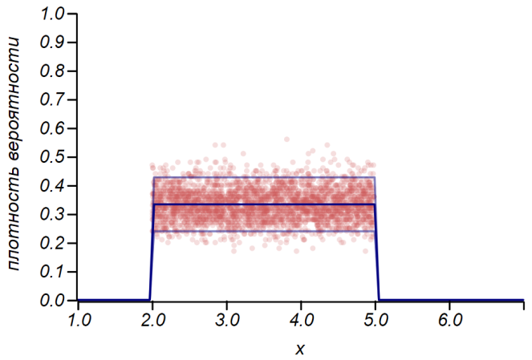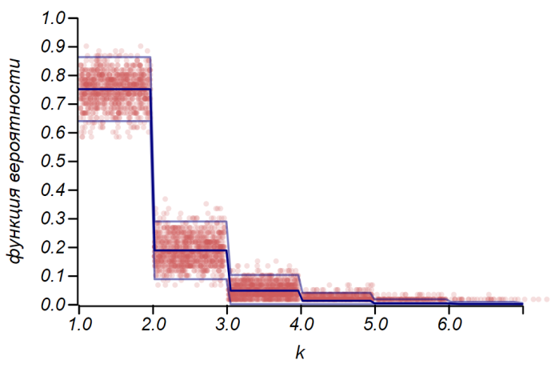

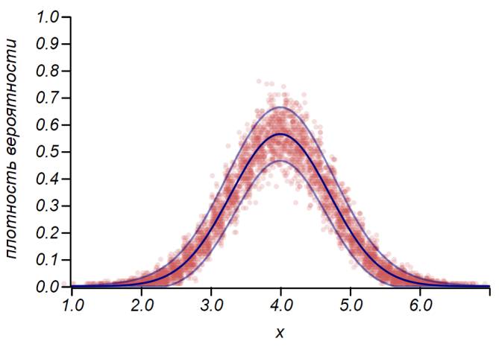

*Пример, показывающий соотношение оценки разброса, сделанной по правилу и наблюдаемого разброса для трёх случайных величин.*

Блестящий математик и автор прекрасного курса по теории вероятностей Джиан-Карло Рота, на своих лекциях в MIT приводил такой пример. Представьте себе научный журнал, редакция которого приняла волевое решение: принимать к печати исключительно статьи с положительными результатами, которые удовлетворяют правилу  или строже. При этом в редакционной колонке указано, что читатели могут быть уверены, что с вероятностью  читатель не встретит на страницах этого журнала неверный результат! Увы, это утверждение легко опровергнуть теми же рассуждениями, что привели нас к вопиющей несправедливости при тестировании водителей на алкоголь. Пусть  исследователей, подвергнут опыту  гипотез, из которых верна лишь какая-то часть, скажем, . Исходя из смысла проверки гипотез, можно ожидать, что  из неверных гипотез ошибочно не будут отвергнуты, и войдут в журнал наряду с  верными результатами. Итого, из  результатов добрая треть окажется неверной!

Этот пример прекрасно демонстрирует наш отечественный закон подлости, который не вошёл пока в хрестоматии мерфологии, **закон Черномырдина**:

**Хотели как лучше, а получилось, как всегда.**

Легко получить общую оценку доли неверных результатов, которые войдут в выпуски журнала, при предположении, что доля верных гипотез равна и вероятность принятия ошибочной гипотезы равна :

*.*

Области, ограничивающие долю заведомо неверных результатов, которые смогут быть опубликованы в журнале, показаны на рисунке.

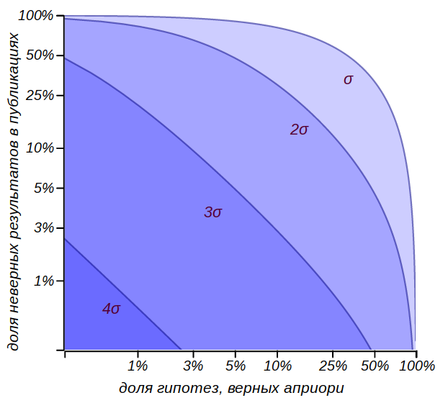

*Оценка доли публикаций, содержащих заведомо неверные результаты при принятии различных критериев проверки гипотез. Видно, что принимать гипотезы по правилу может быть рискованно, тогда как критерий уже может считаться весьма сильным.*

Конечно, мы не знаем этого , и не узнаем никогда, но оно заведомо меньше единицы, а значит, в любом случае, утверждение из редакционной колонки нельзя принимать всерьёз. Можно ограничить себя жёсткими рамками критерия , но он требует очень большого числа испытаний. Значит, надо увеличивать долю верных гипотез во множестве возможных предположений. На это и направлены стандартные подходы научного метода познания — логическая непротиворечивость гипотез, их согласованность с фактами и теориями, доказавшими свою применимость, опора на математические модели и критическое мышление.

## **Так правда ли, что дожди предпочитают выходные дни?**

В начале главы мы говорили о том, что выходные и непогода совпадают чаще, чем хотелось бы. Давайте постараемся завершить это исследование. Каждый дождливый день можно рассматривать, как наблюдение случайной величины — дня недели, подчиняющегося распределению Бернулли с вероятностью . Примем в качестве нулевой гипотезы предположение, что все дни недели одинаковы с точки зрения погоды и дождь может пойти в любой из них равновероятно. Выходных у нас два, итого, получаем ожидаемую вероятность совпадения непогожего дня и выходного равной , эта величина будет параметром распределения Бернулли. Как часто идёт дождь? В разное время года по-разному, конечно, но в Петропавловске-Камчатском, в среднем, наблюдается девяносто дождливых или снежных дней в году. Так что доля дней с осадками составляет около . Предположим на основании этого, что в течение некоторого периода времени (месяц, полгода, год) в среднем четверть дней будет дождливыми. Давайте посчитаем, какое количество дождливых выходных мы должны зарегистрировать, для того, чтобы быть уверенным в том, что существует некоторая закономерность. Результаты приведены в таблице.

|  |  |  |  |
| --- | --- | --- | --- |
| **Период наблюдений** | **лето** | **год** | **5 лет** |
| **Ожидаемое число наблюдений** | 23 | 90 | 456 |
| **Ожидаемое число положительных исходов** | 6 | 26 | 130 |
| **Значимое отклонение** | 4 | 9 | 19 |
| **Значимая доля непогожих в общем числе выходных дней** | 42% | 33% | 29% |

О чем говорят эти цифры? Если вам кажется, что который год подряд «лета не было», что злой рок преследует ваши выходные, насылая на них дождь, это можно проверить и подтвердить. Однако в течение лета уличить злой рок можно лишь если больше двух пятых всех выходных окажутся дождливыми. Нулевая же гипотеза предполагает, что только четверть выходных должна совпасть с ненастной погодой. За пять лет наблюдений уже можно надеяться подметить тонкие отклонения, выходящие за пределы и, при необходимости, приступать к их объяснению.

Я воспользовался школьным дневником погоды, который велся с 2014 по 2018 год, и выяснил, что за эти пять лет случилось 459 ненастных дней из них пришлись на выходные. Это, действительно, больше ожидаемого числа на дней, но значимые отклонения начинаются с дней, так что это, как мы говорили в детстве: «не считается». Вот как выглядит ряд данных и гистограмма, показывающая распределение непогоды по дням недели. Горизонтальными линиями на гистограмме отмечен интервал в котором может наблюдаться случайное отклонение от равномерного распределения при том же объёме данных.

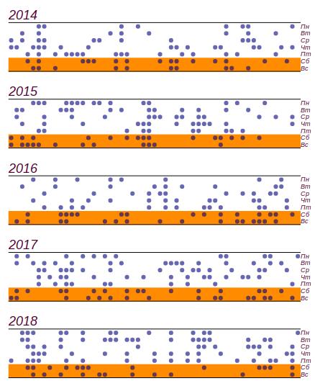

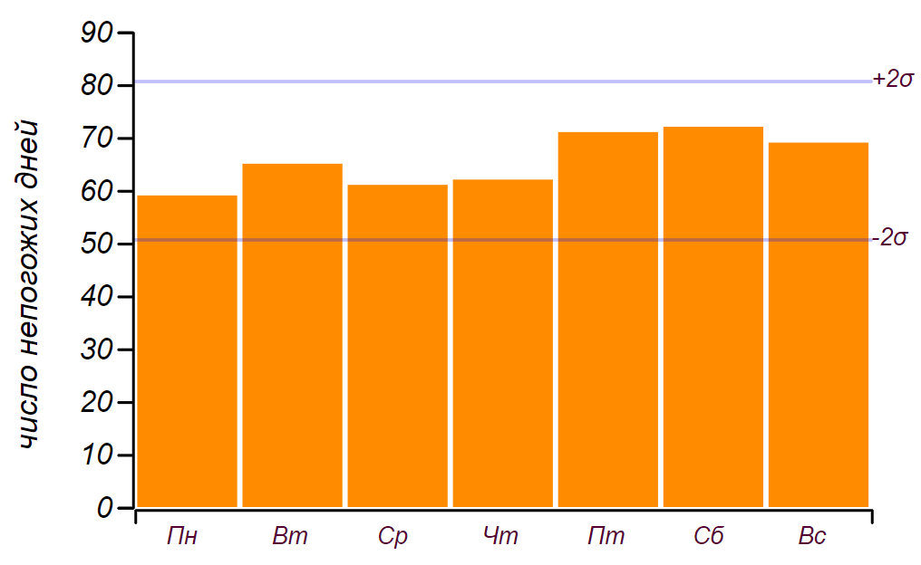

*Исходный ряд данных и распределение непогожих дней по дням недели, полученные за пять лет наблюдений.*

Видно, что начиная с пятницы, действительно наблюдается увеличение числа дней с плохой погодой. Но для поиска причины этому росту предпосылок недостаточно: такой же результат можно получать, просто перебирая случайные числа. Вывод: за пять лет наблюдения за погодой, я накопил почти две тысячи записей, но ничего нового о распределении погоды по дням недели не узнал.

При взгляде на записи в дневнике явно бросается в глаза, что непогода приходит не по одиночке, а двух-трёхдневными периодами или даже недельными циклонами. Это как-то влияет на результат? Можно попробовать принять это наблюдение во внимание, и предположить, что дожди идут в среднем по два дня (на самом деле, 1.7 дней), тогда вероятность перекрыть выходные увеличивается до . При такой вероятности ожидаемое число совпадений для пяти лет должно составить , то есть от до раз. Наблюдённая величина не входит в этот диапазон и значит, гипотезу об эффекте сдвоенных дней непогоды можно смело отвергать. Узнали ли мы что-то новое? Да, узнали: казалось бы, очевидная особенность процесса не влечёт за собой никакого эффекта. Об этом стоит поразмыслить, и мы это сделаем чуть позже. Но главный вывод: какие-то более тонкие эффекты рассматривать нет резона, поскольку наблюдения и, что самое главное, их количество, согласованно говорят в пользу самого простого объяснения.

Но недовольство у нас вызывает не пятилетняя и даже не годовая статистика, человеческая память не такая долгая. Обидно, когда дождливые дни выпадают на выходные три или четыре раза подряд! Как часто это может наблюдаться? Особенно, если вспомнить, что гадкая погода не приходит в одиночку. Задачу можно сформулировать так: «Какова вероятность того, что выходных подряд окажутся дождливыми?» Через одну главу мы близко познакомимся с так называемыми случайными процессами, как с моделями *случайных последовательностей событий во времени*. Один из них имеет фундаментальный характер и носит имя *пуассоновского процесса*. Его характерной особенностью является независимость момента наступления следующего события от предыдущих уже случившихся событий, а также то, что временные интервалы между событиями подчиняются *экспоненциальному* *распределению*. Такая последовательность характеризуется *интенсивностью* -- числом событий, в среднем случающихся в единичный интервал времени. Разумно предположить, что непогожие дни образуют пуассоновский поток с интенсивностью . Это полностью соответствует нашему исходному положению, что в среднем, четверть дней любого периода будет непогожей. Наблюдая только за выходными, мы не должны изменить интенсивность процесса и из всех выходных непогожие должны составить, в среднем, тоже четверть. Итак, выдвигаем нулевую гипотезу: ненастья формируют последовательность согласно пуассоновскому процессу, с известным параметром, а значит, интервалы между пуассоновскими событиями описываются экспоненциальным распределением. Нас интересуют дискретные интервалы: дня и т. д. поэтому мы можем воспользоваться дискретным аналогом экспоненциального распределения – *геометрическим* *распределением* с параметром . На рисунке показано, что у нас получилось, и видно, что предположение о том, что мы наблюдаем пуассоновский процесс нет резона отвергать.

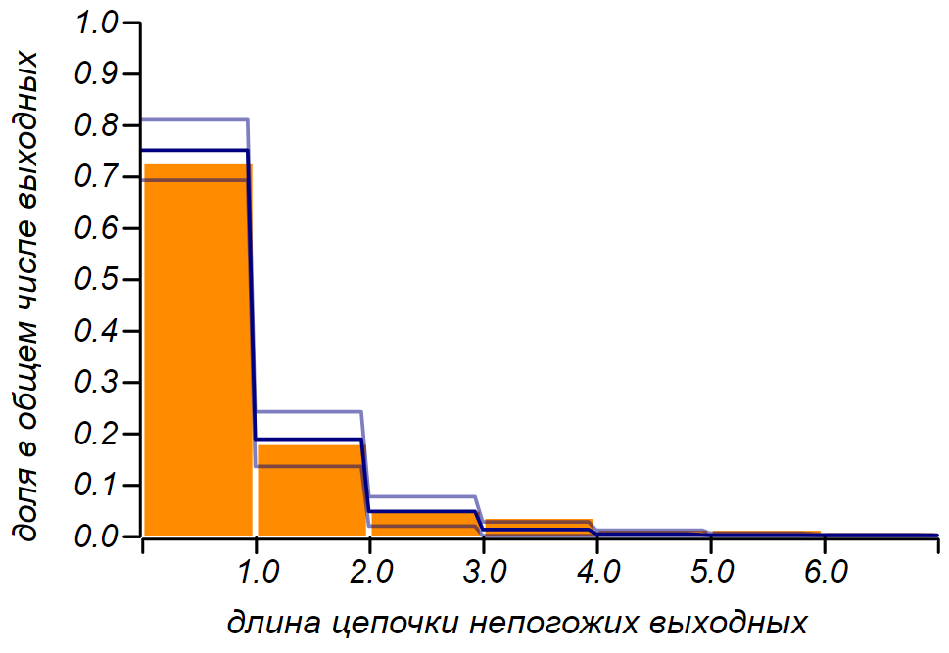

*Наблюдаемое распределение длины цепочек неудавшихся выходных и теоретическое. Тонкой линией показаны допустимые отклонения при том количестве наблюдений, что мы имеем.*

Можно задаться, таким вопросом: сколько лет нужно вести наблюдения, для того, чтобы замеченную нами разницу в  дней можно было бы уверенно подтвердить или отвергнуть, как случайное отклонение? Это легко посчитать: наблюдаемая вероятность отличается от ожидаемых   на  . Для фиксирования различия в сотых, требуется абсолютная погрешность, не превышающая , что составляет  от измеряемой величины. Отсюда получаем, необходимый объём выборки дождливых дней. Это потребует около  лет непрерывных метеорологических наблюдений, ведь только каждый четвёртый день идёт дождь или снег. Увы, это больше чем время, которое Камчатка находится в составе России, так что шансов выяснить, как обстоят дела «на самом деле» у меня нет. Особенно, если принять во внимание, что за это время климат успел измениться разительно — из Малого ледникового периода природа выходит в очередной оптимум.

Так как же австралийским исследователям удалось зафиксировать отклонение температуры в доли градуса и почему имеет смысл всерьёз рассматривать это исследование? Дело в том, что ими использовались часовые данные температуры, которые не были «прорежены» каким-либо случайным процессом. Таким образом, за 30 лет метеонаблюдений удалось накопить более четверти миллиона отсчётов, что позволяет уменьшить стандартное отклонение среднего в 500 раз по отношению к стандартному суточному отклонению температуры. Этого вполне достаточно, чтобы говорить о точности в десятые доли градуса. Кроме того, авторы использовали ещё один красивый метод, подтверждающий наличие временного цикла: случайное перемешивание временного ряда. Такое перемешивание сохраняет статистические свойства, такие как интенсивность потока событий во времени, однако «стирает» временные закономерности, делая процесс истинно пуассоновским. Сравнение множества синтетических рядов и экспериментального позволяет убедиться в том, что замеченные отклонения процесса от пуассоновского значимы. Таким же образом сейсмологом А. А. Гусевым было показано, что землетрясения в каком-либо районе, образуют своеобразный самоподобный поток со свойствами кластеризации[12]. Это означает, что землетрясения имеют обыкновение группироваться во времени, образуя весьма неприятные уплотнения потока. Позже выяснилось, что последовательность крупных вулканических извержений обладает таким же свойством.

## **Беспорядок внутри самих чисел**

Конечно же, погоду, как и землетрясения, нельзя описывать пуассоновским процессом — это динамические процессы, в которых текущее состояние является функцией предыдущих. Почему же наши наблюдения за погодой на выходных говорят в пользу простой стохастической модели? Дело в том, что мы отображаем закономерный процесс формирования осадков на множество дней недели, или, говоря на языке математики, *на систему вычетов по модулю семь*. Этот процесс способен порождать хаос из вполне упорядоченных рядов данных. Отсюда, к примеру, происходит видимая случайность в последовательности цифр десятичной записи большинства вещественных чисел.

Мы уже говорили о рациональных числах, тех, которые выражаются целочисленными дробями. Они имеют внутреннюю структуру, которая определяется двумя числами: числителем и знаменателем. Но при записи в десятичной форме можно наблюдать скачки от регулярности в представлении таких чисел, как , или  до периодичного повторения, уже вполне беспорядочных последовательностей в таких числах как . Иррациональные числа не имеют конечной или периодической записи в десятичной форме и в этом случае в последовательности цифр, чаще всего, царит хаос. Но это не значит, что в этих числах нет порядка! Например, иррациональное число , одно из первых, встретившихся математикам,  в десятичной записи порождает хаотический набор цифр. Однако, с другой стороны, это число можно представить в виде *бесконечной цепной дроби*:

Нетрудно показать, что эта цепочка, действительно равна корню из двух, решив уравнение:

Цепные дроби с повторяющимися коэффициентами записывают коротко, подобно периодическим десятичным дробям, например: , . Знаменитое золотое сечение в этом смысле представляет собой самое просто устроенное иррациональное число: . Все рациональные числа представляются в виде конечных цепных дробей, часть иррациональных – в виде бесконечных, но периодических, такие числа называют *алгебраическими*, те же, что не имеют конечной записи даже в такой форме – *трансцендентными*. Самое знаменитое из трансцендентных – число , оно порождает хаос как в десятичной записи, так и в виде цепной дроби: . А вот число Эйлера , оставаясь трансцендентным, в форме цепной дроби проявляет внутреннюю структуру, скрытую в десятичной записи:

Наверное, не один математик, начиная с Пифагора, подозревал мир в коварстве, обнаруживая, что такое нужное, такое фундаментальное число имеет столь неуловимо сложную хаотическую структуру. Конечно, его можно представить в виде более или менее изящных сумм, произведений, вложенных корней, но все эти ряды, в отличие от цепных дробей, например, не универсальны и не характеризуют каких-либо особых классов чисел.

Я верю, что математикам будущего откроется какое-нибудь новое фундаментальное представление чисел, столь же универсальное, как цепные дроби, которое позволит выявить строгий порядок, скрытых природой в числе и найти ему подобных.

Результаты этой главы, по большей части, отрицательные. И как автор, желающий удивить читателя скрытыми закономерностями и неожиданными открытиями, я сомневался, стоит ли включать её в книжку. Но наш разговор о погоде ушёл в очень важную тему — о ценности и осмысленности естественнонаучного подхода.

Одна мудрая девочка, Соня Шаталова, глядя на мир сквозь призму аутизма, в десятилетнем возрасте дала очень лаконичное и точное определение: *«Наука* — *это система знаний, основанных на сомнении»*. Реальный мир зыбок и норовит спрятаться за сложностью, видимой случайностью и ненадёжностью измерений. Сомнение в естественных науках неизбежно. Математика представляется царством определённости, в котором, кажется, можно забыть о сомнении. И очень заманчиво спрятаться за стенами этого царства; рассматривать вместо труднопознаваемого мира модели, которые можно исследовать досконально; считать и вычислять, благо формулы готовы переварить что угодно. Но всё же, математика является наукой и сомнение в ней отражает глубокую внутреннюю честность, не дающая покоя до тех пор, пока математическое построение не очистится от дополнительных предположений и лишних гипотез. В царстве математики говорят на сложном, но стройном языке, пригодном для рассуждений о реальном мире. Поэтому так важно хоть немного познакомиться с этим языком, чтобы не давать цифрам выдавать себя за статистику, не позволять фактам притворяться знанием, а невежеству и манипуляциям противопоставлять настоящую науку.

# **Закон арбузной корки и нормальность ненормальности**

Глядя новости, или читая комментарии к ним, мы порой недоумеваем: “Есть в этом мире нормальные люди?!” Вроде как, должны быть, ведь нас много, и в среднем, мы и должны быть нормальны. Но при этом мудрецы говорят, что каждый из нас уникален. А подростки уверены, что они-то уж точно отличаются от серой массы “нормальных людей” и ни на кого не похожи.

Читатели, знакомые со статистикой, конечно же, много раз видели как для различных несимметричных распределений *мода* (максимум на графике распределения) не совпадает со средним значением или математическим ожиданием. То есть, среднее значение не соответствует самой большой плотности вероятности, но всё равно, на то оно и ожидаемое, чтобы быть если уже и не самым часто встречающимся, то, по крайней мере, доминирующим. Однако, не всё так просто. До сих пор мы рассматривали *одновариантные распределения* — распределения в одномерном пространстве исходов. Но жизнь многогранна, и уж точно не одномерна! А при добавлении дополнительных размерностей могут случаться весьма неожиданные вещи.

## **Начнём с многомерного арбуза**

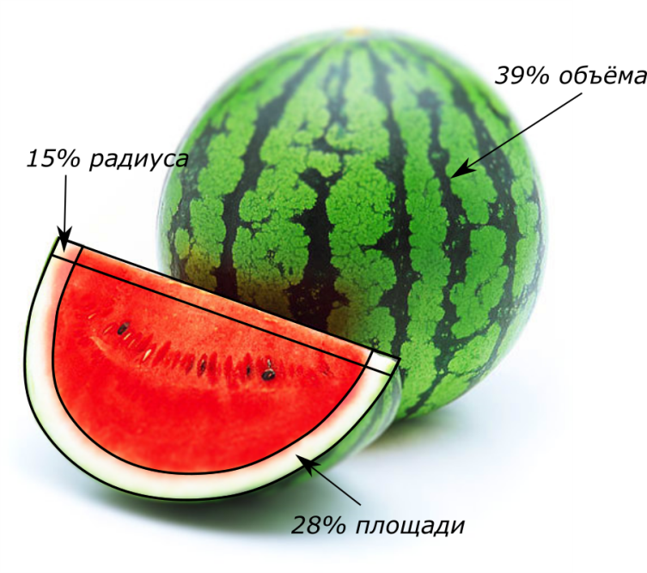Одна из особенностей многомерной геометрии — увеличение доли пограничных значений в ограниченном объёме. Вот что имеется в виду. Рассмотрим классическую задачу об арбузе в пространствах с различной размерностью и зададимся целью выяснить, сколько же чудесной сахарной мякоти нам достанется от этого огромного, крепкого и аппетитного арбуза, если надрезав его, мы выяснили, что толщина его корки не превышает от его радиуса? Кажется, что это уж больно много, но посмотрите на рисунок, пожалуй, арбуз с такими пропорциями мы сочтём вполне приемлемым. Рассмотрим сначала одномерный арбуз, в виде розового столбика. Его корка представляет собой два маленьких белых отрезочка по краям, суммарная длина корки будет мерой (обобщённым объёмом) в одномерном мире и составит 15% от общей меры арбуза. У двумерного, блинообразного арбуза, мера корка в виде площади белого кольца, будет меньше, чем его внутренняя часть, уже всего в три раза. В привычном нам трёхмерном мире, такая корка составит почти 40% общего объёма. Чувствуете подвох?

Такую возрастающую роль границ мы уже встречали, когда рассматривали туристический закон подлости. Но тогда мы ограничились двумерным случаем, вполне естественным для топографических карт. Сейчас мы пойдём в нашем исследовании дальше.

*Доли, которые занимает корка в арбузе различной размерности.*

Для шара, как, впрочем, и для тела произвольной формы, можно точно вычислить зависимость доли корки от общего объёма тела. Её легко получить и обобщить на произвольно многомерные пространства, вновь воспользовавшись анализом размерности, и общим понятием меры. Для сплошного тела в пространстве размерности , его мера, или обобщённый объём, пропорциональна степенной функции от характерного размера тела :

.

Под знаком пропорциональности здесь скрывается константа, которая называется *формфактором*. Она зависит от формы тела и от размерности пространства, но не зависит от размеров: для куба она равна , для шара того же размера — и т. д. Ни конкретная форма, ни этот коэффициент для анализа нам не потребеются. Под *сплошным* я понимаю тело, не являющееся *фрактальным*. Такие объекты отличаются от сплошных именно тем, что их обобщённый объём пропорционален их размеру в некоторой дробной степени, отличной от размерности вмещающего пространства. С примерами фрактальных объектов: множеством Жулиа и губкой Менгера, мы уже встречались в одной из первых глав, когда рассматривали подмножества нулевой меры. Может показаться, что это экзотика, но природа находит фрактальные решения для очень многих задач: от роста кристаллов до разряда молнии, от корневой системы растений до устройства наших с вами лёгких. Но, повторюсь, здесь мы будем рассматривать только сплошные тела.

С объёмом, как с мерой, мы разобрались в первой главе, а что такое характерный размер? Интуитивно ясно, что человек имеет характерный размер порядка метра, муравей — миллиметра, а галактика в сотню тысяч световых лет. Это понятие можно строго определить, как среднее геометрическое размеров тела в различных направлениях. Объём корочки равен следующей разнице:

а отношение объёма корки, составляющей долю от размеров тела, к общему объёму выражается следующим образом:

Как хорошо получилось — мы перешли от пропорциональности к точному равенству. Это произошло благодаря отношениям, в которых сократились неизвестные нам формфактор и размеры тела. Таким образом, полученное соотношение объёма корки и объёма тела универсально и годится для арбузов сколь угодно сложной формы.

Вот как выглядит график роста доли пятнадцатипроцентной по радиусу корочки арбуза в его объёме, при дальнейшем увеличении размерности пространства.

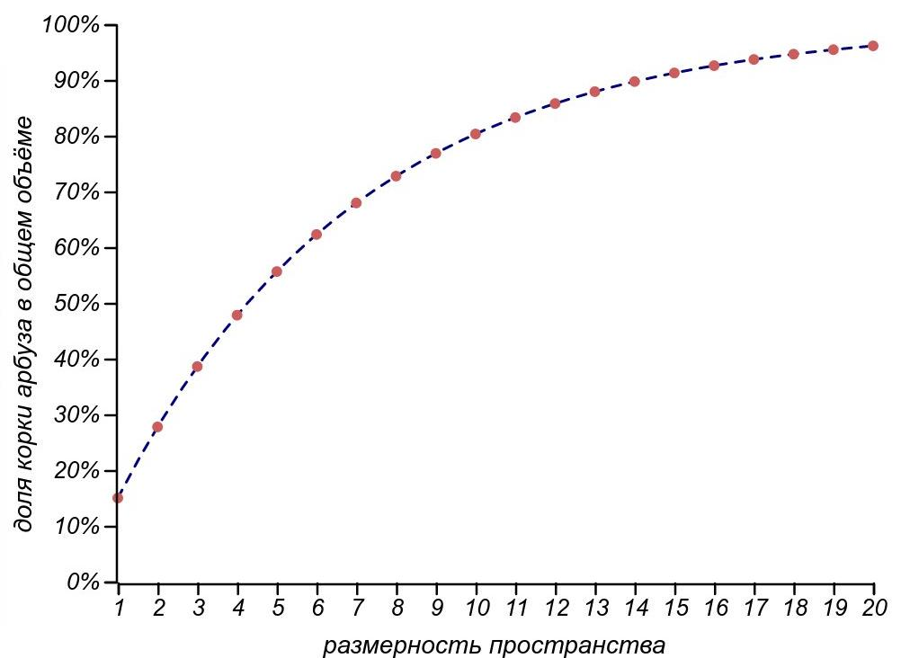

*В четырёхмерном пространстве наш условно тонкокорый арбуз оставит нам уже лишь половину мякоти, а в одиннадцатимерном мире мы сможем полакомится лишь 15% от всего арбуза, выбросив корочку, составляющую 15% его радиуса!*

Итак, сейчас мы готовы сформулировать глубокомысленный закон ***арбузной корки***:

**Покупая многомерный арбуз, ты приобретаешь,   
в основном, его корку.**

## **Мне одному кажется, что я нормальный?**

Обидно, конечно, но какое это имеет отношение к нормальности нашего мира и к законам подлости? Увы, именно он препятствует отысканию так называемой "золотой середины", обесценивает результаты социологических опросов и повышает роль маловероятных неприятностей.

Дело в том, что пространство людей со всеми их параметрами существенно многомерно. Вполне независимыми размерностями можно счесть и очевидные рост, вес, возраст и достаток, а также, уровни интеллектуального (IQ) и эмоционального (EQ) развития, наконец, наблюдаемые, хоть и плохо формализуемые черты лица, либо черты характера, такие как уровень болтливости, упрямства или влюбчивости, тоже являются нашими параметрами. Мы без труда насчитаем с десяток-полтора величин, характеризующих человека. И для каждого из этих параметров существует некая статистически определяемая "норма" — наиболее ожидаемое и, более того, часто наблюдаемое значение. Сколько же в таком богатом пространстве параметров окажется людей, типичных во всех отношениях? Выражение, которое мы использовали для вычисления отношения объёмов корки и арбуза, можно использовать и для вычисления вероятности попасть в число хоть в чём-то но "ненормальных" людей. Если мы сочтём все параметры независимыми, вероятность удовлетворить всем критериям типичности одновременно равна произведению вероятностей оказаться типичным по каждому критерию в отдельности.

И вновь колмогоровское определение вероятности, которое мы ввели в самом начале книжки, сильно упростит задачу, избавив нас от пугающих формул, по которым нельзя ничего толком вычислить. Полученная нами формула арбуза работает для любых, сколь угодно сложных форм. В том числе, для форм, не имеющих границы, подобно атмосфере Земли, уходящей далеко в космическое пространство, становясь всё тоньше и тоньше. Так что нам не нужно знать каким именно распределениям подчиняются обсуждаемые качества людей, остаётся лишь предположить, что у этих распределений есть среднее значение (что, как мы увидим, бывает не всегда). Если обозначить за вероятность оказаться за пределами области, которую мы сочли бы нормой, то вероятность оказаться в чём-то ненормальным, при рассмотрении критериев, будет вычисляться по "арбузной" формуле:

Вот она сила правильно выбранной модели! Толщину корки арбуза мы измеряли линейкой, попадание случайной величины в какой-нибудь диапазон мы измеряем вероятностью. Какой бы малой ни была вероятность , при , значение превысит .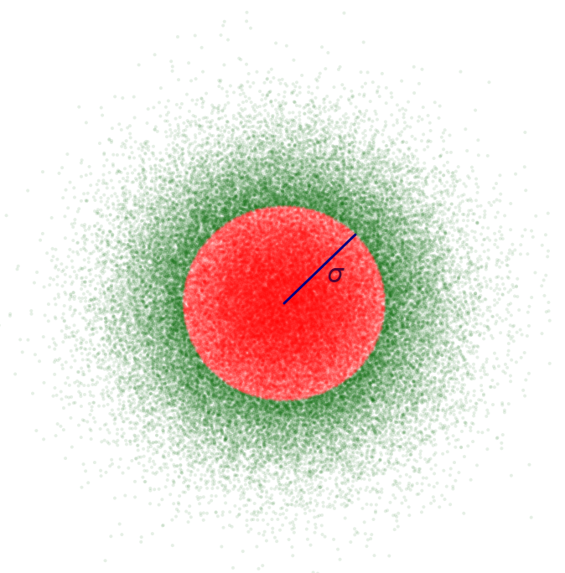

Для хоть какой-то конкретики можно предположить, что параметры, о которых мы говорим, имеют нормальное распределение. Это вполне разумно для наших целей, ведь мы говорим не о каком-то конкретном наборе характеристик, а, прямо скажем, фантазируем, стараясь сформулировать хоть что-то определённое в столь зыбкой теме. Выбор нормального распределения адекватно отражает степень нашего неведения, и загружаться подробностями, до тех пор, пока не видна самая общая картина, рановато. Итак, наш арбуз превратился в размытое туманное пятно, что не мешает нам вычислить долю его бесконечной по протяжённости «корки». Для хорошего, в известном смысле, распределения за норму можно принять значения, не отклоняющиеся от среднего больше, чем на величину стандартного отклонения. Для нормального распределения доля значений выходящих за пределы нормы имеют , примерно, как в рассмотренном нами реальном арбузе. Применительно к нашему нечёткому арбузу здесь имеется в виду вероятность оказаться на удалении в одно стандартное отклонение от среднего, как показано на рисунке. При более толерантном понимании нормы можно ограничиться двумя стандартными отклонениями, получая .

*Бесконечный абстрактный арбуз  
 в двумерном параметрическом пространстве.*

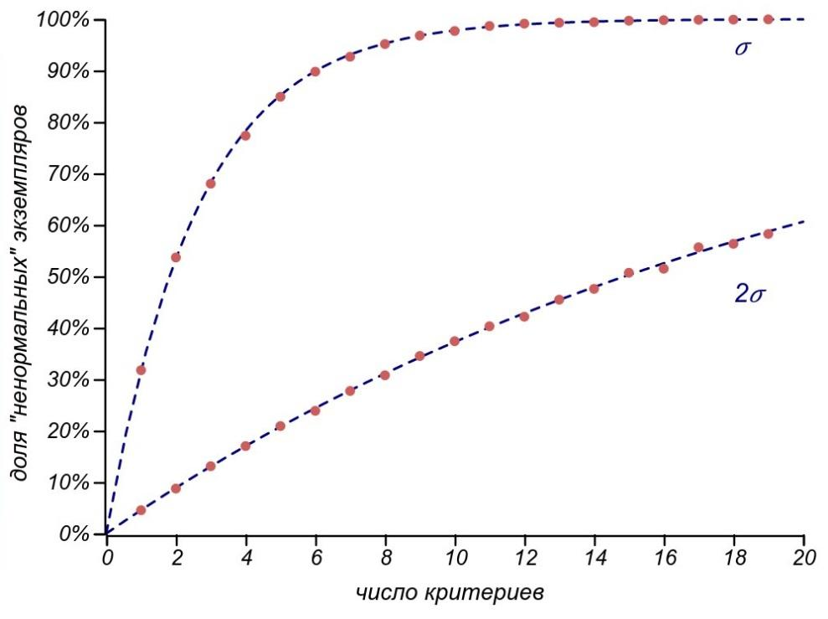

*Вероятности оказаться "ненормальным" для различного числа критериев сравнения и для различной "строгости" определения нормы. Верхний и нижний графики отличаются тем, что при определении "нормальности" используют радиус в одно и два стандартных отклонения, соответственно.*

Что же, выходит, это нормально — быть хоть в чём-то ненормальным. Оценивая людей по десятку параметров, будьте готовы к тому, что полностью заурядными окажутся лишь общей популяции. Причём, как только мы их разыщем, они тут же станут знаменитостями, потеряв свою заурядность!

## **В погоне за Нормой**

Нетипичность нормы и ментальные ошибки, к которым может привести попытка усреднения многопараметрических систем, подробно рассматривается в книге Тодда Роуза «The End of Average». В частности, в ней приводится история, случившаяся в начале Второй Мировой войны. В попытке разобраться в причинах ошибок пилотов боевых самолётов командование ВВС США предприняло исследование, основной целью которого было уточнение средних характеристик воздушных бойцов. От этих параметров зависели конкретные инженерные решения по проектированию эргономики кабины, и считалось, что чем точнее будут известны эти характеристики, тем более эргономичным будет разработанная на их основе техника. Каково же было удивление молодого антрополога Гилберта С. Дэниэлса, которому поручили эту работу, когда выяснилось, что из четырёх тысяч обмеренных им пилотов не обнаружилось ни одного «среднего», для которого кабина самолёта оказалась бы удобной по всем измеряемым параметрам. Всего использовалось 10 физических характеристик, и Дэниэлс придерживался очень строгого критерия «нормальности»: выходящим за пределы нормы считалось отклонение параметра от среднего, превышающее 30% от всей выборки. Мы теперь можем вычислить, что для десяти параметров вероятность попасть в нормальные значения по таким критериям составит 0.0006% — 1 человек на 170 тысяч! В конце концов, Дэниэлс пришёл к заключению, опубликованному уже после войны: в реальности среднего пилота не существует. Если вы проектируете кабину для среднего пилота, то она не будет подходить ни для кого. Чтобы повысить эффективность солдат, в том числе лётчиков, рекомендуются радикальные изменения: окружение должно соответствовать индивидуальным параметрам, а не средним.

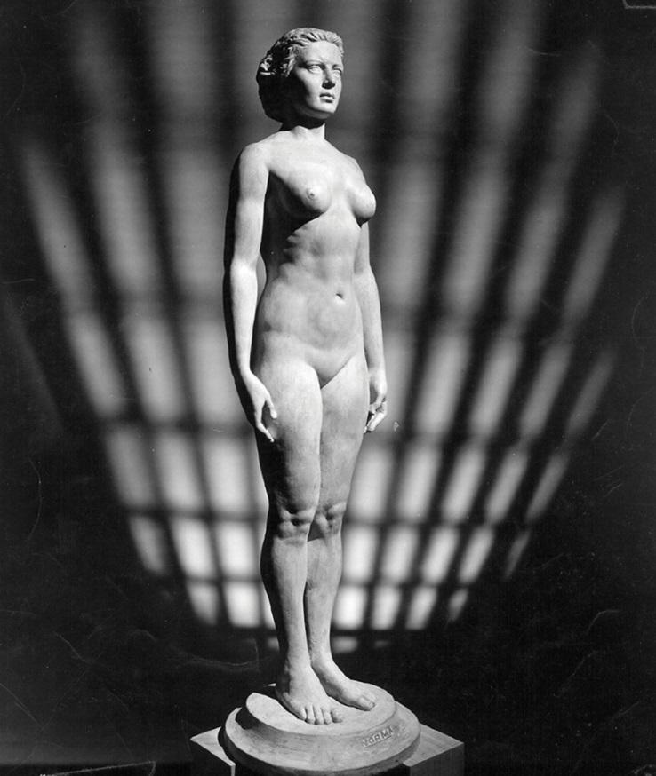Кроме того, Тодд Роуз приводит историю из мирной жизни. Газета Plain Dealer объявила конкурс среди женщин и девушек. Им предлагалось прислать параметры своего тела, и победить должны те представительницы прекрасного пола, которые окажутся ближе всего к параметрам «типичной женщины» Нормы, увековеченной в статуе из медицинского музея Кливленда. Норма родилась вследствие усреднения 15000 женщин разного возраста и должна была олицетворять идеал, «определённый самой Природой». Всего рассматривалось 9 параметров, и из 3864 конкурсанток ни одна не попала в средние параметры. По пяти критериям «нормальными» оказались лишь 10% участниц, что даёт нам возможность оценить используемую жюри «толщину корки» в 75%. С таким суровым подходом надеяться найти хотя бы один «идеал» в пространстве девяти измерений можно лишь рассмотрев 260 тысяч красавиц. На всё человечество их наберётся от силы пара тысяч человек.

*Норма. Идеал, недостижимый в силу своей исключительной типичности.  
 Авторы: Роберт Л. Дикинсон и Абрам Белски*

Далее Роуз пишет: «Но хотя Дэниэлс и организаторы конкурса получили одинаковый результат, они сделали совершенно разные выводы из этого. Большинство врачей и учёных того времени вовсе не посчитали, что Норма представляет неправильный идеал. Совсем наоборот: они пришли к заключению, что большинство американских женщин нездоровы и не поддерживают нормальную форму. Одним из таких был доктор Бруно Гебхард (Bruno Gebhard), директор медицинского музея Кливленда: он сокрушался, что послевоенные женщины в значительной степени непригодны к службе в армии, и упрекал их, упоминая плохую физическую форму, что делает их «плохими производителями и плохими потребителями». Интерпретация Дэниэлса была в точности противоположной. «Склонность думать в терминах "среднего человека" — это ловушка, которая многих приводит к просчётам, — писал он. — Практически невозможно найти среднего лётчика не из-за каких-то индивидуальных черт его группы, а из-за большого разброса параметров в размерах тела у всех людей».

## **Тот самый закон подлости**

Один из классических законов подлости, сформулированный в сердцах инженером Эдвардом Мёрфи, гласит:

**Всё, что может пойти не так, пойдет не так.**

Сейчас мы можем взглянуть на него не только с позиции иронии. И он несколько глубже, чем тривиальное утверждение о том, что в полной выборке наблюдаются все исходы, даже самые маловероятные.

Пусть для выполнения некоторой работы требуется совершить ряд действий, и для каждого из них существует маленькая, но отличная от нуля вероятность неудачи. Какова вероятность того, что всё задуманное пройдёт без сучка без задоринки? Мы имеем дело с пересечением множества событий, каждое из которых соответствует *успешному завершению* того или иного этапа работы. Как посчитать вероятность для пересечения двух событий мы уже знаем: для этого нам требуется перемножить вероятность для первого события, при условии что второе событие случилось, на вероятность для второго события:

Операция пересечения *ассоциативна*, это значит, что мы можем в произвольном порядке расставлять скобки для трёх и более пересекающихся событий:

Отсюда легко получить общую формулу для пересечения произвольного числа событий:

Если события независимы, то мы получаем произведение вероятностей наступления каждого из них:

Но для нас важно, что в любом случае, вероятности, условные или нет, по определению должны быть меньше единицы, а значит, мы вправе использовать закон арбузной корки: чем больше число шагов, тем существеннее роль границ. В нашем случае, границами являются какие-либо нештатные ситуаций. Достаточно дюжины шагов, для того чтобы средняя вероятность нештатной ситуации или ошибки в , выросла до вероятности провала всего дела!

Эти наши рассуждения чрезвычайно просты, а закон Мерфи скорее эмоционален, чем объективен и кажется трюизмом, но всё же, именно с этого наблюдения в сороковые-пятидесятые годы двадцатого века началась новая большая наука: *теория надёжности*. Она добавила в рассмотрение время, взаимосвязь элементов систем, экономику, а также человеческий фактор и нашла применение за пределами инженерных наук: в экономике, теории управления и, наконец, в программировании. Мы ещё вернёмся к этой теме, когда будем изучать *проклятие режиссёра*, заставляющее принтер барахлить именно в день сдачи проекта. Закон Мерфи с учётом времени — поистине страшная сила!

В связи с рассуждениями о верятности пересечении множества событий может возникнуть интересный и непростой вопрос. Если вероятность определена как мера, то она должна обладать свойством аддитивности. То есть, мера целого должна быть суммой мер его частей. Но мы рассмотрели вероятность успеха для некоего дела со множеством этапов, и увидели другую картину: вероятность целого оказалась равна произведению вероятностей для его частей, а не суммой. Это соответствует свойству *мультипликативности*. Так аддитивна вероятность, или мультипликативна? Тут следует различать *вероятностное пространство*, на котором вероятность играет роль аддитивной меры, и в котором сложение целого из частей выполняется с помощью операции объединения событий, и *фазовое пространство* некоторой системы, содержащее все возможные её состояния. Фазовое пространство измеримо, но вероятность мерой в нём не является. Чтобы произошло событие, соответствующее попаданию системы в заданное состояние, нужно чтобы все составные части системы *одновременно* попали в свои конкретные состояния, что является пересечением соответствующих событий, таким образом, вероятности этих событий перемножаются. Однако, превратить вероятность в «нормальную» аддитивную меру на фазовом пространстве можно и нужно. Мы совершим это превращение, когда будем говорить об *энтропии* систем и распределений случайных величин в главе «Термодинамика классового неравенства».

## **Счастье — это найти друзей с тем же диагнозом, что и у тебя**

А можно ли вообще ставить вопрос о соответствии какой-то норме, не пытаемся ли мы при этом оценивать и сравнивать? Вы спросите, что же в этом плохого? Мы всё время кого-нибудь с кем-нибудь сравниваем, чаще всего, себя с другими, но иногда позволяем оценить и кого-нибудь ещё. Однако, с точки зрения математики, всё не так просто. Для того, чтобы сравнивать что-либо с чем-либо, нужно правильно определить *отношение порядка* или ввести *метрику*.

Определить отношение порядка, значит обозначить, что один элемент некоего множества, в каком-то смысле, предшествует другому. Этому мы научились ещё в школе: 2 меньше чем 20, слон слабее кита, договор дороже денег и т. п. Но вот вам ряд вопросов. Что идёт раньше понедельник или вторник? А воскресенье или понедельник? А какое воскресенье — то, что перед понедельником, или то, что после субботы? А какое комплексное число больше: или ? Мы можем назвать по порядку цвета радуги и даже ассоциировать все промежуточные цвета с вещественным числом — частотой света, но кроме этих цветов существует множество неспектральных цветов, они образуют хорошо знакомый типографам и дизайнерам цветовой круг, можно ли все видимые глазом цвета выстроить по порядку? Эти примеры показывают, что с отношением порядка бывают трудности. Например, на множестве дней недели не работает свойство *транзитивности* (из того, что за следует , а за следует нельзя сделать вывод, что всегда следует за ), так же как не транзитивна игра «камень-ножницы-бумага». Попытка ввести понятие больше/меньше на поле комплексных чисел не согласуется с арифметикой этих чисел, а цвета обладают обоими этими недостатками: и отсутствием транзитивности и существенной многомерностью. Даже на привычном нам множестве рациональных чисел отношение порядка хоть и определено, но не даёт возможности указать наименьшее или наибольшее число на каком-либо открытом интервале.

Итак, мы видим, что отношение порядка вовсе не так просто, как мы привыкли думать, а главное, оно не универсально. Но мы всё-таки можем сравнивать людей, книги, блюда, языки программирования и прочие объекты, имеющие множество параметров, пусть даже условно формализуемых? Можем, используя вместо сравнения другую концепцию — степень подобия объектов между собой или *метрику*. Фильмы про Индиану Джонса ближе к «Пиратам Карибского моря», чем к комедиям Вуди Аллена или документалистике. Русский язык ближе к польскому чем к немцкому и совсем не похож на суахили. Числа или ближе друг к другу, чем к числу 100. Если мера обобщает размеры (длину, объём и т. д.), то метрика — это обобщение понятия «расстояние», которое было введено в математику Морисом Фреше в 1906 году. Вот её определение:

На некотором пространстве[13] **метрикой** называется функция, ставящая любым двум элементам этого пространства неотрицательное вещественное число, такая что

1) равенство нулю расстояния между элементами эквивалентно равенству этих элементов,

2) порядок аргументов не изменяет результата и

3) должно выполняться *правило треугольников*, знакомое нам из школьного курса геометрии: для любых трёх объектов сумма метрик для любых двух пар объектов них не должна превышать метрики для третьей пары. Иными словами: «окружной путь» не должен быть короче «прямого пути».

Понятие метрики позволяет вводить аналог расстояния (или степени близости) в совсем неочевидных случаях, например, на бесконечномерном пространстве функций, или между строками текста, либо изображениями, наконец, между распределениями случайных величин. Введение метрики не решает всех проблем, но в отсутствии внятной и корректной метрики легко увязнуть в бесконечном, бурном и бессмысленном споре, который в околокомпьютерной среде известен как «холивар» (от английского «holy war» — священная война). Увы, жаркие споры возникают чаще всего уже на этапе выбора метрик, поскольку они сами образуют некое множество, на котором тоже нужно определять отношение порядка: «лучше/хуже». Впрочем, можно предложить вполне осмысленный и однозначный способ рассуждений о сравнимости многомерных объектов, например, людей.

В многомерном пространстве параметров каждый объект может быть представлен вектором — набором чисел, определяющих значения критериев, которые его характеризуют. Рассматривая ансамбль векторов (например, человеческое общество), мы увидим, что какие-то из них окажутся сонаправлены, или, по крайней мере, близки по направлениям, вот их-то уже вполне можно сравнивать по длине. В тоже время, какие-то векторы будут *ортогональны* (в геометрическом смысле — перпендикулярны, в более широком — независимы), и соответствующие им люди будут попросту друг другу непонятны: они по ряду параметров окажутся в *сопряжённых пространствах*, как пресловутые физики и лирики. Нет смысла рассуждать о том, что хороший поэт в чём-либо лучше или хуже талантливого инженера или одарённого природой спортсмена. Единственное, о чём можно судить, это о длине вектора — о степени одарённости, о расстоянии от среднего.

В этой связи может возникнуть любопытный вопрос: а какая доля случайных векторов в пространстве заданной размерности будет сонаправленной, а какая ортогональной? Как много удастся найти единомышленников или, хотя бы, тех с кем можно себя сравнить?

В двухмерном мире каждому вектору соответствует одномерное пространство коллинеарных (сонаправленных) и одномерное пространство ортогональных векторов. Если мы рассмотрим "почти" сонаправленные и "почти" ортогональные вектора, то они образуют секторы одинаковой меры (неважно, площади или угла) при одинаковом выборе допустимого отклонения. То есть похожих и непохожих объектов, при рассмотрении двух критериев, будет одинаковое количество (под «количеством» мы опять понимаем меру на множестве этих критериев).

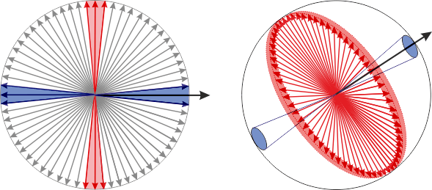

*Почти коллинеарные и почти ортогональные векторы в двухмерном и трёхмерном пространстве.*

В трёхмерном мире картина поменяется. Сонаправленные векторы всё также образуют одномерное пространство, а вот ортогональные уже заполняют плоскость, то есть, двумерное пространство. С точки зрения ортогональных векторов, мера сонаправленных уже равна нулю, но давайте всё же позволим векторам немного отклониться от курса. Фиксируя длину векторов и допуская небольшое отклонение от идеальных направлений на угол , можно число почти сонаправленных векторов сопоставить с площадью круговых областей вокруг полюсов , а число почти ортогональных векторов — с площадью полосы вокруг экватора: . Их отношение растёт неограниченно при уменьшении отклонения . В четырёхмерном мире ортогональные векторы образуют уже трёхмерное пространство, тогда как сонаправленные векторы всё ещё лежат в одномерном, и разница в их количестве растёт уже пропорционально квадрату отклонения от идеала. Но на этом этапе лучше обратиться к теории вероятностей и выяснить, каковы шансы получить ортогональные или сонаправленные векторы, взяв наугад два вектора из пространства, размерности ? Об этом нам расскажет распределение углов между случайными векторами. К счастью, рассуждая о площадях многомерных сфер, распределение можно вычислить аналитически и даже представить в конечной форме:

здесь — это гамма-функция, обобщение факториала на вещественные (и даже комплексные) числа. Её основное свойство: .

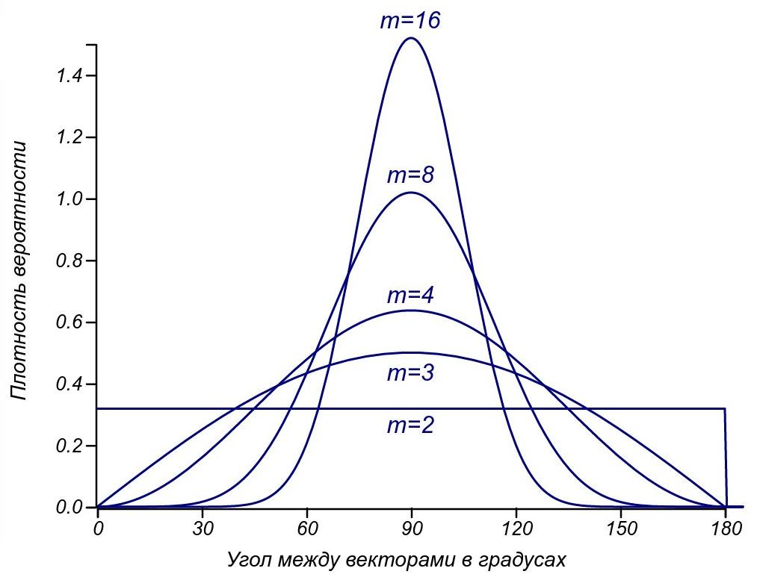

*Распределения углов случайных векторов в пространствах   
различных размерностей.*

Для двумерного пространства углы распределяются равномерно, для трёхмерного — пропорционально синусоидальной функции. Свойства синуса приводят к тому, что плотность вероятности в нуле для в точности равна нулю. Это согласуется с нашими рассуждениями о том, что сонаправленные вектора образуют множества нулевой меры. Для всех размерностей выше двух, мода распределения приходится на , и доля взаимно ортогональных векторов увеличивается, по мере увеличения числа параметров. Самое же главное наблюдение — сонаправленных векторов (имеющих угол около или практически не остаётся при достаточно высокой размерности пространства. Если считать более или менее похожими (сонаправленными, сравнимыми) векторы, имеющие угол мене , а это вполне малый угол: , то при увеличении размерности пространства на единицу, доля сравнимых векторов будет уменьшаться практически вдвое. При этом, при сравнении по двум критериям, похожей на какой-то выделенный вектор, окажется только треть всех случайных векторов. Таким образом, мы приходим к векторной формулировке закона арбузной корки:

**В пространствах высокой размерности почти все вектора ортогональны друг другу.**

или эквивалентно: на вкус и цвет товарищей нет.

## **Этот странный закольцованный мир**

По мере повышении размерности распределение углов становится похожим на нормальное. Однако, это не оно, несмотря на характерную колоколообразную форму. Нормальное распределение определено для всей вещественной числовой оси, в нашем же случае значение угла зациклено в пределах от до . Мы попали из поля вещественных чисел на кольцо вычетов, математическую структуру, подобную циферблату на часах, дням недели или остаткам от деления. Применяя привычные нам операции в этом кольцевом мире, нужно быть аккуратным, даже выполняя простые расчёты. Скажем, чему равно среднее значение для двух углов: и ? Простое сложение даст ответ , тогда как чертёж покажет, что правильным ответом будет . А чему равно среднее значение равномерного распределения на всей окружности? Оно не определено, хотя площадь под кривой распределения конечна. Даже просто вычислить среднее для набора измеренных углов уже становится нетривиальной задачей, требующей перехода на плоскость (декартову или комплексную). Представьте себе, что вы исследуете зависимость числа обращений граждан в полицию от времени суток, и получили гистограмму, показанную на рисунке слева.

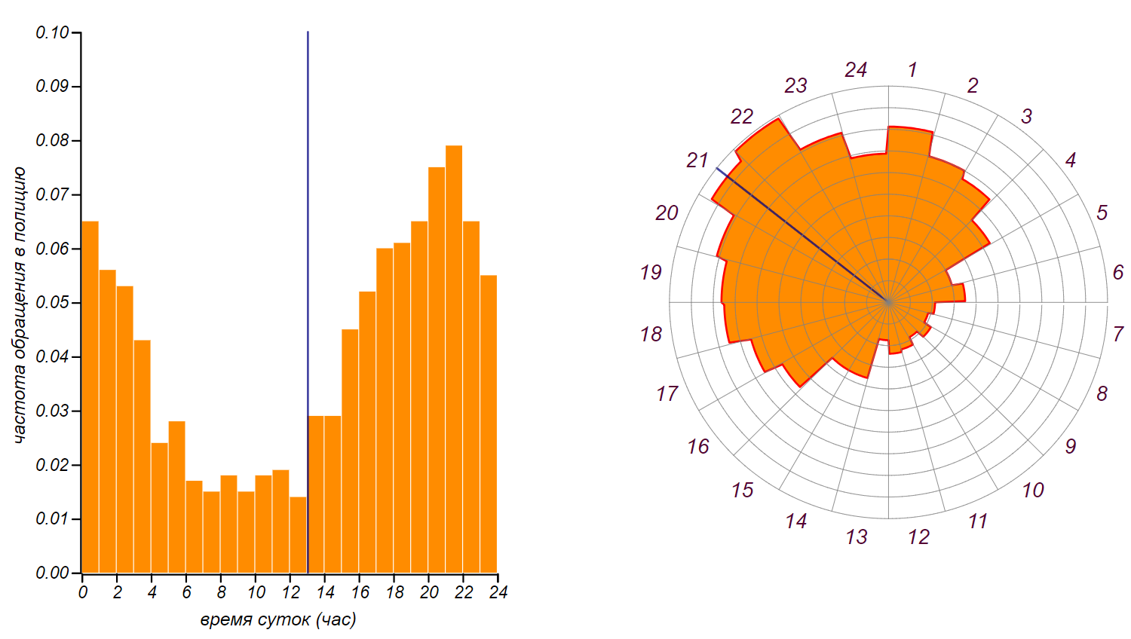

*Гистограмма, показывающая распределение числа событий по времени суток не отражает цикличности времени и не даёт возможность правильно найти среднее значение.*

Попытка вычислить математическое ожидание для самого неспокойного времени с помощью среднего арифметического даст невнятный результат. Он показан на рисунке вертикальной линией. Правильным будет изобразить нашу гистограмму в полярных координатах и там уже найти математическое ожидание, вычислив положение *центра масс* получившейся фигуры.

Привычные распределения вероятностей с хорошо известными свойствами на кольцах вычетов «зацикливаются» и становятся своеобразными. На рисунке показано, как можно построить аналоги некоторых распределении на окружности. Числовая ось как бы наматывается на окружность, при этом каждый слой получающейся спирали суммируется и в результате мы получаем циклический аналог распределения, который имеет единичную площадь.

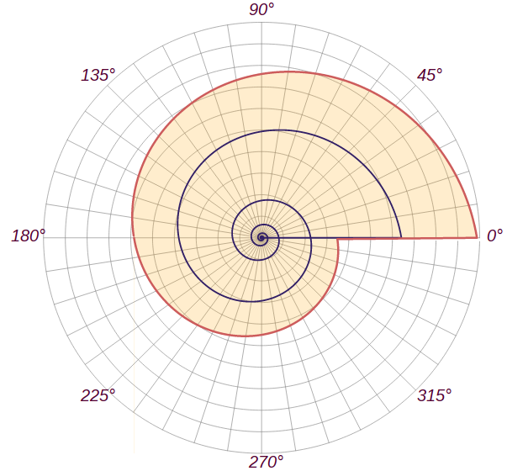 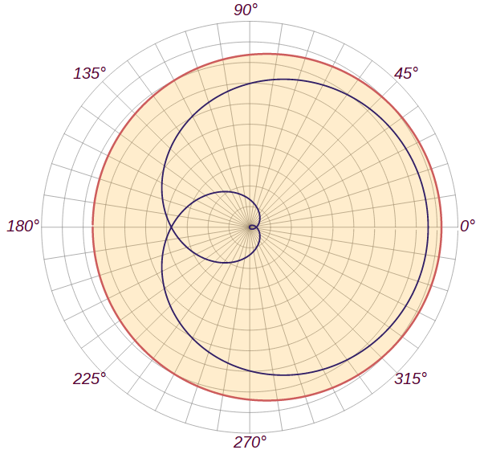

*Построение циклических экспоненциального и нормального распределений. Графики функций плотности для обыкновенных (линейных) распределений показаны синим.*

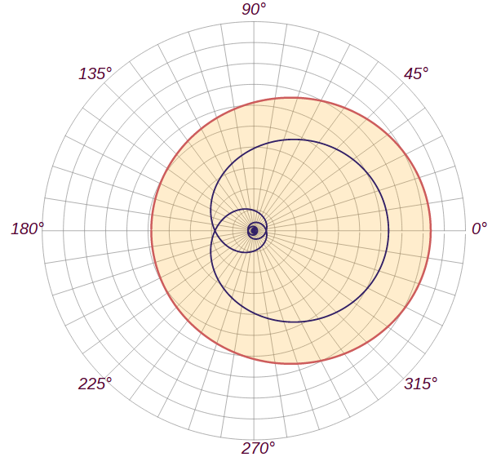

*Циклический аналог распределения Коши.*

Например, циклическое экспоненциальное распределение описывает *случайное положительное отклонение от заданного угла с заданным средним значением*. С его помощью можно описать *время суток*, в которое ожидается появление пуассоновского события. Циклическое нормальное распределение можно использовать для описания погрешностей в измерении углов, хотя если быть точным, они будут подчиняться другому распределению, но об этом чуть позже. Циклические распределения, хоть и выглядят несколько однообразно, становятся важны при анализе данных на земном шаре, если их дисперсии сравнимы с длинной экватора, а это характерно для широкого класса задач геофизики, климатологии и других наук о Земле.

Любопытно, что при зацикливании свойства распределения могут поменяться радикально. Например, относительная погрешность при измерении нулевой величины описывается распределением Коши. Оно примечательно тем, что её функция плотности вероятности имеет бесконечную площадь под кривой, так что невозможно посчитать значение среднего и дисперсии для этого распределения, они, в отличие от моды и медианы, для распределения Коши попросту не определены. Однако круговой аналог этого распределения ведёт себя хорошо, интегрируется и имеет вычислимые значения среднего и дисперсии. Это распределение встречается, например, в физике, при анализе явления дифракции.

Меняет свои свойства при зацикливании и нормальное (гауссово) распределение. Его циклический аналог уже не будет устойчивым, и не к нему будут стремиться суммы случайных величин, как следует из Центральной предельной теоремы. На окружности эту роль играет распределение фон Мизеса с такой функцией плотности вероятности:

здесь – *модифицированная функция Бесселя*, одна из целого семейства специальных функций. Функции Бесселя обычно появляются, если в задаче есть осевая симметрия. Например, с их помощью описывается профиль круговых волн, разбегающихся по воде от упавшей капли.

Тут мы встречаемся с Центральной предельной теоремой, но в обобщённом виде: оно является наиболее ожидаемым распределением для случайной величины, определённой на окружности, если известны её среднее значение и стандартное отклонение. Впрочем, когда дисперсия данных мала и незначительно отклоняется от среднего значения , косинус можно разложить в степенной ряд, в котором лидирующую роль играет квадратичный член. Таким образом, когда влияние цикличности становится незначительным, то и распределение фон Мизеса становится похожим на «нормальное» гауссово распределение. Никуда от него не денешься!

Я сказал «похожим на нормальное», имея в виду, что распределения случайных величин тоже образуют метрическое пространство. Их можно сравнивать между собой, выбирать похожие и «наилучшие», причём, в различных смыслах. И любопытное совпадение; среди них тоже есть некое «нормальное» распределение, и его, если вспомнить Центральную предельную теорему, можно рассматривать как результат усреднения множества случайных величин. Однако, в отличие от мифического «среднего пилота» или усреднённой «идеальной женщины», случайные величины, подчиняющиеся нормальному распределению, встречаются повсеместно.

## **Сравниваем с помощью вероятности**

Наш опыт работы с вероятностным подходом учит нас тому, что вероятность можно вычислить, но дать ей однозначную интерпретацию бывает непросто. Ещё более сложной задачей может быть измерение этой характеристики явления или процесса. Хорошо, когда можно применить частотную интерпретацию и пронаблюдать достаточно долго за процессом или его моделью, и получить оценку распределения управляющих параметров. Но вероятности возникают и по-другому.

В самом начале книжки упоминался спам-фильтр, который для каждого сообщения в электронной почте ставит в соответствие вероятность того, что это сообщение является спамом, то есть назойливой рекламой, рассылаемой безадресно. Это что за вероятность? К какому множеству сообщений она относится? Когда эксперт в интервью утверждает, что вероятность победы того или иного кандидата на государственный пост составляет, скажем, 75%, сколько раз он собирается проводить выборы, для того, чтобы реально измерить это число и проверить свои выводы? А если это нельзя измерить, то как проверять это утверждение?

Эти вопросы заставляют рассуждать о вероятности уже не только как о мере, но и как о характеристике, позволяющей сравнивать между собой трудно сравнимые вещи.

Спам-фильтр сообщает нам о степени благонадёжности текста, честно вычисляя условную вероятность того, что сообщение является рекламой, исходя и из частотности характерных слов и, что очень важно, из частотности спама среди прочих сообщений (это позволяет избежать ошибок, вроде тех, что обсуждались в третьей главе, про тест на содержание алкоголя в крови и истинность научных публикаций). А в результате мы получаем некоторое число, по которому можем ранжируем сообщения, имея в виду степень «близости» или «похожести» текста на спам. Причём это число не показывает степень близости к какому-то одному «идеальному спаму», его и не существует вовсе; спам представляет собой некоторое очень сложное подпространство в пространстве возможных сообщений.

Можно посчитать, какая доля сообщений, признанная фильтром за спам, действительно им оказалась. Однако это измерение покажет некоторую суммарную характеристику эффективности фильтра и его настроек, например, выбранного порога близости к спаму, но ничего не скажет о частотной интерпретации результата: «с вероятностью 87% данное сообщение является спамом».

Вероятность в таком роли, используется в современном подходе к поиску, самолёта или судна, потерпевшего крушения в океане. В начале поисково-спасательных работ обследуемый участок территории разбивается на отдельные клетки (квадраты), и с учётом направления движения судна или самолёта строится априорное распределение вероятности того, что искомый объект находится в том или ином квадрате. Поисковые работы далее проводятся в двух основных направлениях: проверка наиболее вероятных квадратов и отсечение маловероятных. Таким образом, вероятность превращается в метрику, позволяющую сравнивать квадраты между собой, и не просто прочёсывать местность, перебирая квадраты по порядку, а экономя драгоценное время сосредотачиваться на наиболее вероятных участках.

По мере проведения поисковых работ, квадраты, оказавшиеся пустыми, отсекаются, при этом, они не просто вычёркиваются, остаётся некоторая ненулевая вероятность того, что искомый объект, всё же находился в этом квадрате, но был обнаружен. Регулярно производится пересчёт вероятностей для всех клеток с учётом этой новой информации, и карта меняется, на ней более отчётливо проступают области приоритетного поиска. Такие итерации могут продолжаться довольно долго, сама длительность поиска тоже добавляет информации к вычисляемым вероятностям. В конце, концов, если искомое будет найдено, оно, скорее всего, окажется в квадрате для которого вычисленная таким образом вероятность окажется заметно меньше единицы. И вовсе не обязательно заветный квадрат будет иметь наибольшую вероятность быть «тем самым», среди прочих.

Перебирая карманы в поиске ключей на пороге дома, вы не вычисляете вероятность наличия в них ключей для карманов, оставшихся непроверенными. Но, скорее всего, вы начинаете с наиболее привычных из них, потом переключаетесь на более оригинальные места (задние и внутренние карманы), а не найдя там, вновь, скорее всего, станете перепроверять уже обследованные карманы. Интуитивно мы решаем задачу поиска ключей также, так же, как ведутся современные поисково-спасательные работы. Так что упоминавшийся в самом начале книжки закон Бука, гласящий, что ключ всегда находятся в последнем кармане, конечно, тривиален, но это связано с очень сильным упрощением процесса поиска. Ключ запросто может оказаться в кармане, который вы уже проверили, но не достаточно аккуратно.

* * *

Сравнивайте разумно, не ищите в жизни нормальности и не бойтесь ненормальности. Сама математика подсказывает нам, что в сложном мире людей корректно говорить можно лишь о степени подобия, но не о сравнении. Так что нет резона вести нескончаемые споры, в поисках истины, вместо этого, стоит прислушаться и постараться услышать иное мнение, увидеть взгляд из другого, сопряжённого, пространства, обогащая тем самым своё восприятие мира.

Мудрецы правы: все мы уникальны и в своей уникальности абсолютно одинаковы.

# **Почему уж не везёт, так не везёт?**

Говорят, что жизнь похожа на зебру: то белая полоса, то чёрная… А ещё бывает, что к одной неприятности добавляется другая, и так всё непросто в жизни, а тут ещё кошка рожать принялась! То густо, то пусто! Одно одному! Но самое печальное, что когда становится хорошо и в жизни наступает светлая полоса, то мысли закрадываются нехорошие: ох, не сглазить бы, ох, не придётся ли за счастье расплачиваться… Знакомое ощущение? По этому поводу сформулирован один из законов мерфологии — **второй закон Чизхолма**:

**Когда дела идут хорошо, что-то должно случиться  
 в самом ближайшем будущем.**

Но так как Френсис Чизхолм, в своей оригинальной работе не даёт детального анализа или доказательства этого закона, мы постараемся сами выяснить кроется ли за этим какая-либо закономерность, или нам так только кажется. А если это причуды математики, то можно ли определить характерную длительность или частоту полосок на теле нашей зебры, и от чего она зависит?

В жизни то и дело происходят *события*. Иногда они вовсе не связаны друг с другом, иногда образуют цепочки причинно-следственных связей. Рассуждения об этих связях, цепочках и предопределённости жизненного пути могут увести нас очень далеко, и мы поговорим о них позже. А пока давайте попробуем, как всегда, обойтись наименьшим количеством исходных данных для анализа нашего закона. Рассмотрим последовательность никак не связанных между собой событий, и посмотрим, что удастся из неё добыть.

## **Синтезируем злодейку судьбу**

Поток событий, которые никак не связаны между собой и происходят во времени случайным образом, описывается с помощью хорошо известного *пуассоновского потока*. Он соответствует многим случайным явлениям от землетрясений до появления покупателей в магазине. Пуассоновский поток событий характеризуется *интенсивностью* или *плотностью потока* — параметром, который определяет ожидаемое число событий в единицу времени. Например, при измерении времени в днях, значению параметра будет соответствовать цепочка случайных событий, в среднем, случающихся раз в неделю. Это вовсе не означает, что события будут происходить с *частотой* раз в неделю. Никакой выделенной частоты у последовательности событий может и не быть вовсе. Лучше всего представлять себе пуассоновский поток с интенсивностью раз в неделю так: в году недели, значит, в год должно произойти около событий (в среднем, за много лет). Если мы выберем случайных равномерно распределённых даты в году, то их можно рассматривать, как моменты возникновения абсолютно независимых пуассоновских событий.

**

*Пример построения пуассоновского потока с интенсивностью 1/7 (время измеряется в днях). На отрезке в 365 дней случайным образом разбросали никак не связанные между собой 52 события.*

При этом о какой-либо периодичности в этих событиях речь не идёт, когда пожелают, тогда и случатся. Но и в этом беспорядке статистика может нам показать определённые закономерности. Например, распределение длительности периодов между событиями, показанными на предыдущем рисунке, будет вовсе не равномерным.

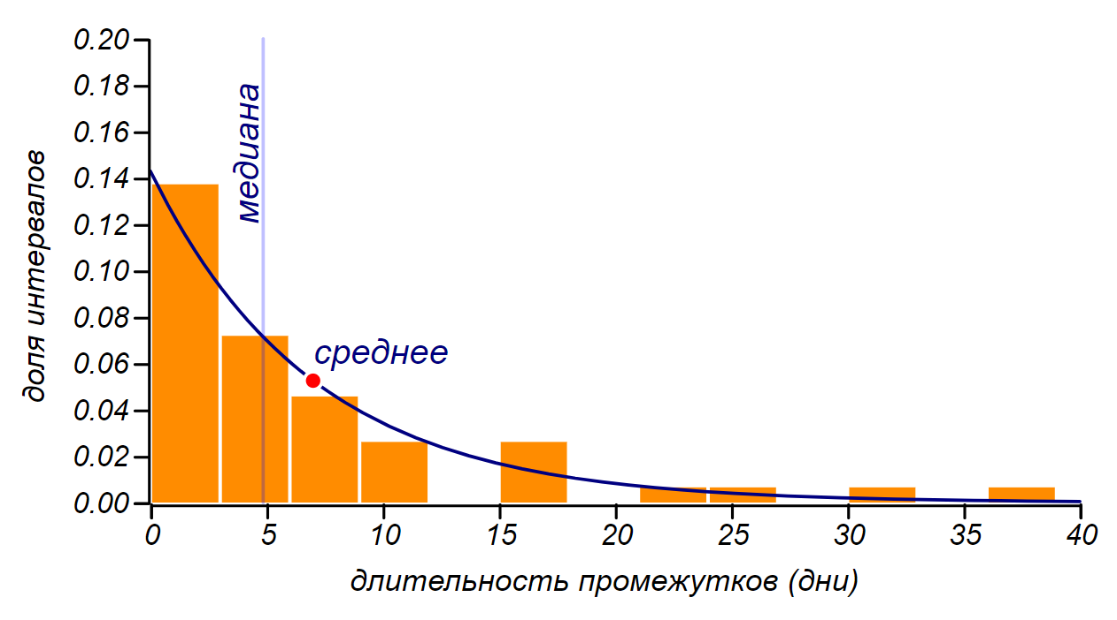

*Плотность распределения длительностей промежутков между 52 событиями, случайно разбросанными по отрезку в 365 дней.*

Распределение длительностей промежутков стремится к *экспоненциальному*, оно показано сплошной линией. У этого распределения максимум (мода) находится в нуле, а среднее значение, равно как раз дням. Более того, стандартное отклонение тоже будет равно дням. Равенство стандартного отклонения и среднего значения характерно именно для экспоненциального распределения. Как видите, эти характеристики вовсе не гарантируют того, что между событиями будет проходить одна неделя, в среднем — да, но чаще всего — меньше, к тому же, могут наблюдаться и достаточно долгие промежутки. Наконец, медиана показывает, что половина всех промежутков будет иметь длительность, не превышающую 5 дней. Интенсивность и частота совсем не одно и то же, это очень важное замечание, к которому мы вернёмся в этой главе.

Для справедливости, положим, что хорошие и плохие события происходят равновероятно, но яркие и значимые события случаются существенно реже мелких и незначительных. Пусть это будет «нормальная» жизнь, в которой эмоциональная окраска событий подчиняется нормальному (гауссовому) распределению. Вот как может выглядеть год синтетической судьбы, в виде череды случайных абсолютно независимых жизненных перипетий:

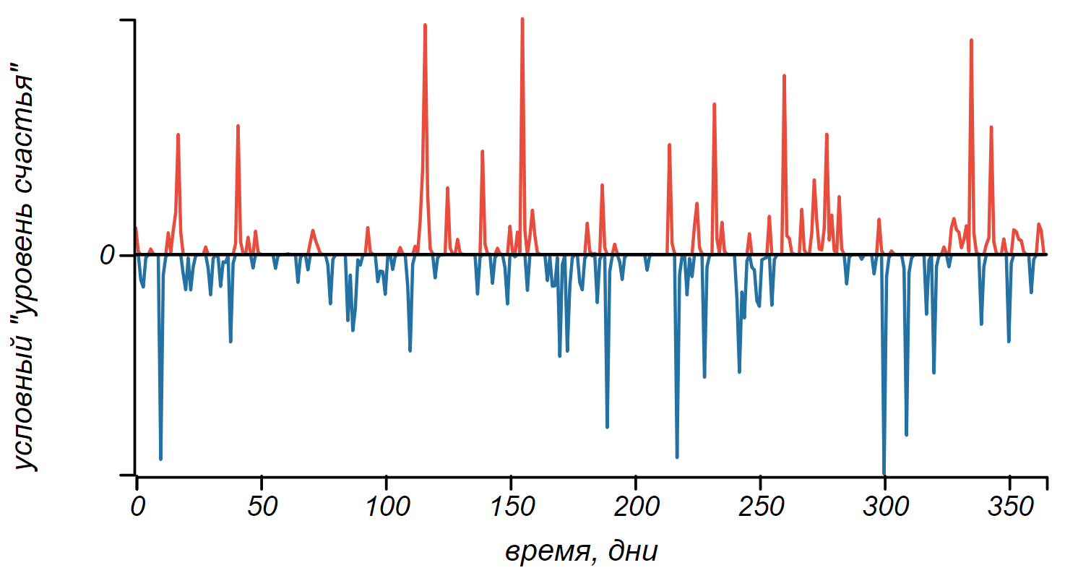

*Череда событий различной эмоциональной окраски, образующая пуассоновский поток с интенсивностью 2/7 (2 события в 7 дней).*

Знак пиков отражает эмоциональную окраску, а их высота соответствует важности события или глубине эмоциональных переживаний с ним связанных. Пока никаких полос не наблюдается, вместо этого есть некий шум. Каждое событие проходит бесследно, ничего не оставляя ни в памяти, ни в настроении. Так не бывает, давайте наделим нашего модельного героя памятью, для начала, идеальной. Каждое событие пусть навсегда врежется ему в память и в настроение, соответственно, либо улучшая, либо ухудшая его. Вот какую картинку мы можем получить, пронаблюдав за судьбой нашего героя на протяжении десяти лет.

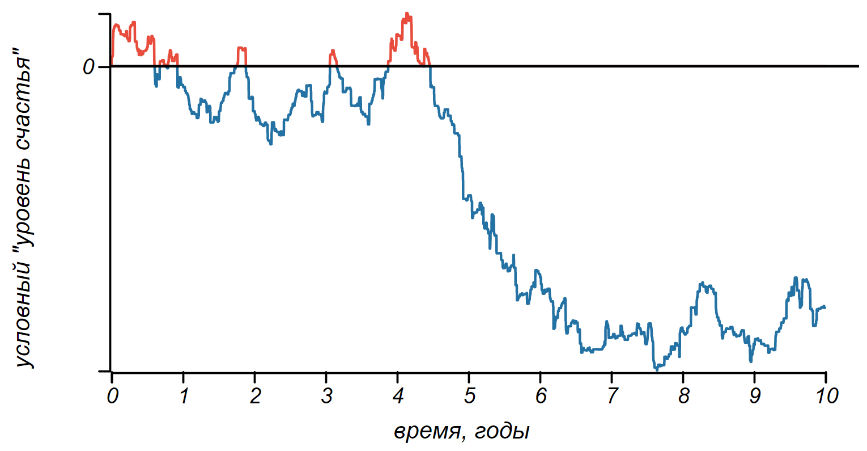

*События, сливаясь в памяти, образуют эмоциональную окраску «синтетической жизни».*

Ну, что же, мы уже видим какое-то чередование настроения, но картинка вышла не шибко радостной. Наш герой после череды смен настроения впал в глубочайшую депрессию. Жаль. Попробуем сгенерировать ещё несколько судеб. Все они испытывают череду светлых и тёмных полос, но надолго увязают либо в беспросветной тоске, либо в запредельном счастье. Так бывает, конечно, но это явно ненормально.

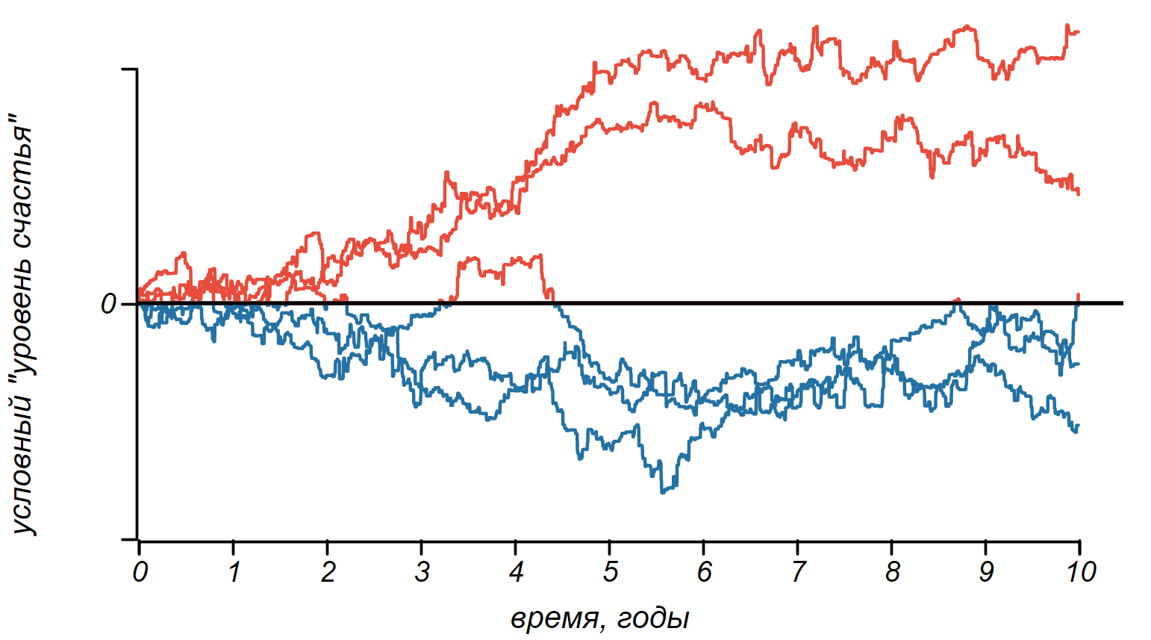

*Несколько примеров «синтетических судеб» людей с идеальной памятью.*

## **Ценность релаксации**

Наши модельные судьбы мы описали очень примечательным процессом, он зовется *одномерным случайным блужданием* и имеет ряд необычных свойств, среди которых — *самоподобие*, то есть, отсутствие какого-либо характерного временного масштаба. Получив в своё распоряжение неограниченное время, случайное блуждание способно увести неограниченно далеко, и более того, оно обязательно уведёт вас на любое наперёд заданное расстояние от начального значения! Таким образом, какими бы ни были хорошими ваши дела, если они подчинены случайному блужданию, они обязательно скатятся до нуля и уйдут ниже, это просто вопрос времени! Этот известный и поучительный жизненный закон, получил даже собственное имя **проклятие игрока** и его суть можно выразить простой максимой:

**Оптимальная стратегия в азартных играх — владеть казино,   
в противном случае, вы проиграете.**

Мы не будем подробно останавливаться на этом, уж больно известном результате, читатель встретит его практически в любой книге, посвящённой случайным процессам. Но всё же обратите на него внимание, это свойство одномерного случайного блуждания нам ещё встретится.

Похоже, идеальная эмоциональная память это не очень хорошо. Наши герои не забывают ничего и тщательно хранят в памяти всё, даже самые давние события! На их настроении в старости влияет горе от поломанной игрушки в детстве или радость от поцелуя в юности. Причём, все последующие поцелуи и игрушки имеют для них такую же важность. Надо этих бедолаг спасать. Эмоции со временем стихают, горе притупляется, радость, увы, тоже. Забывание, во многом, подобно остыванию, диффузии или замедлению движения в вязкой жидкости, поэтому разумно смоделировать его подобным образом. Перечисленные процессы относятс к *процессам релаксации*, о которых мы говорили в конце первой главы. Наделим же и наших героев способностью к релаксации!

Релаксирующая система возвращается к равновесному состоянию, причём, тем быстрее, чем больше отклонение от равновесия. Это свойство можно смоделировать геометрической прогрессией, или экспоненциальнымзаконом. Введём в нашу модель новый параметр — скорость забывания . Его можно выразить через время (в отсчетах нашей модели), за которое уровень эмоции уменьшится достаточно сильно. Например для эмоциональный след от события уменьшится на порядок через два месяца. И вот жизнь стала по-хорошему «полосатой»!

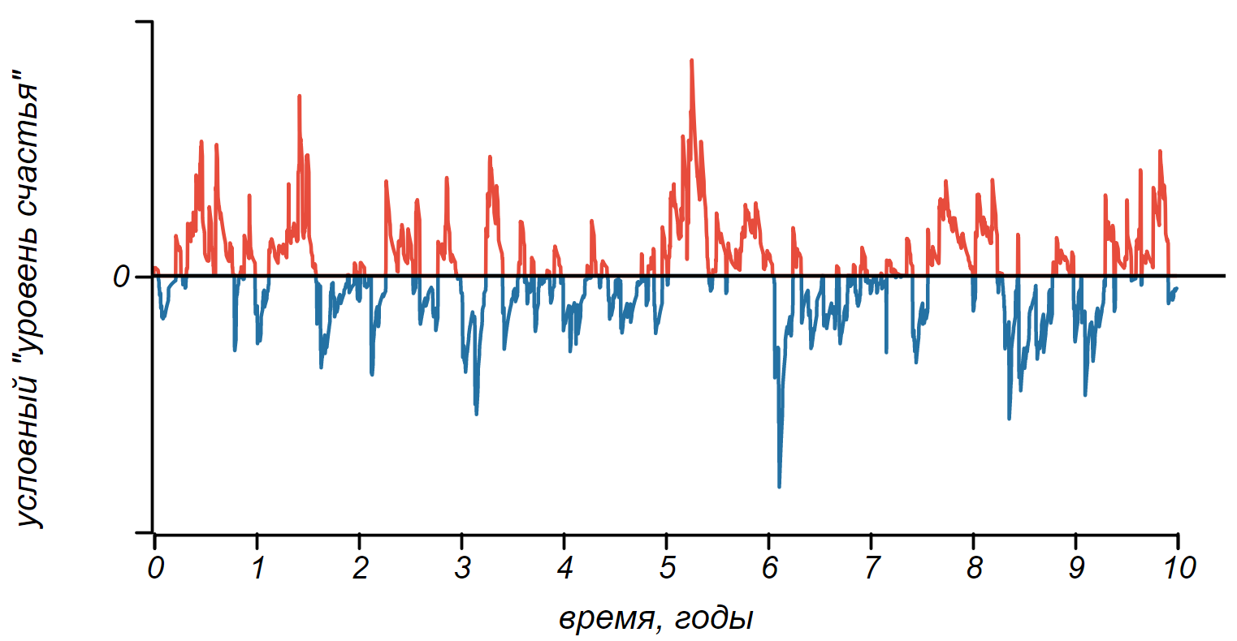

*Ограничение памяти приводит к тому, что череда событий и их следов в памяти сливаясь, образуют череду эмоционально окрашенных полос.*

Меняя «степень забывчивости», мы можем получить более или менее эмоционально уравновешенных подопытных. Кажется, мы нашли источник зеброобразности! Это, во-первых, случайные блуждания, склонные к расползанию во все стороны, и, во-вторых, целительная забывчивость, возвращающая настроение в норму. Результатом является волнообразное меандрирование настроения.

Давайте изучим свойства полученных нами «синтетических» житейских полос. Построим гистограмму, показывающую распределение их длительностей для длиннющей жизни (или для множества обычных) с параметрами ,.

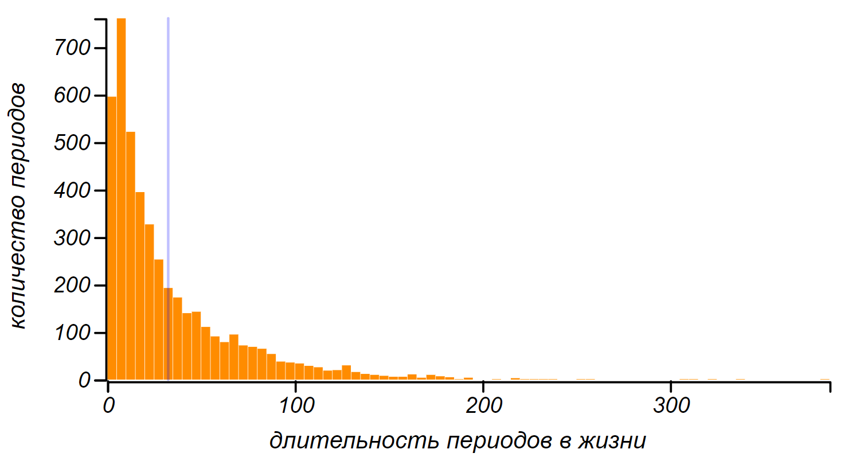

*Распределение длительностей периодов счастья и горя для большого числа синтетических судеб. Вертикальной линией отмечено среднее значение, равное 33.*

Первое, что бросается в глаза — максимум распределения (мода) находится вблизи нуля, значит, чаще всего периоды счастья и несчастья очень коротки, однако, встречаются и периоды длительностью более года. В среднем же, продолжительность периодов составляет 33 дня, со стандартным отклонением в 36 дней. Это распределение близко к экспоненциальному (на самом деле оно неплохо описывается более общим *гамма распределением* с такими параметрами, которые приближают его к экспоненциальному). В свою очередь, экспоненциальное распределение длительностей полос в жизни означает, что смены настроений можно рассматривать, как пуассоновский поток, то есть, как цепочку независимых случайных событий, не имеющих выделенной частоты, но случающихся с некоторой известной интенсивностью. Например, в рассмотренном нами примере тёмные и светлые полосы сменяются с интенсивностью раз в 33 дня, но при этом, больше всего в жизни наблюдается коротких периодов: половина их не длиннее десяти дней.

В случае отсутствия «памяти» (для ), распределение перестаёт быть экспоненциально убывающим и описывается *распределением Юла*, которое можно приблизить степенным распределением (*распределением Парето*) :

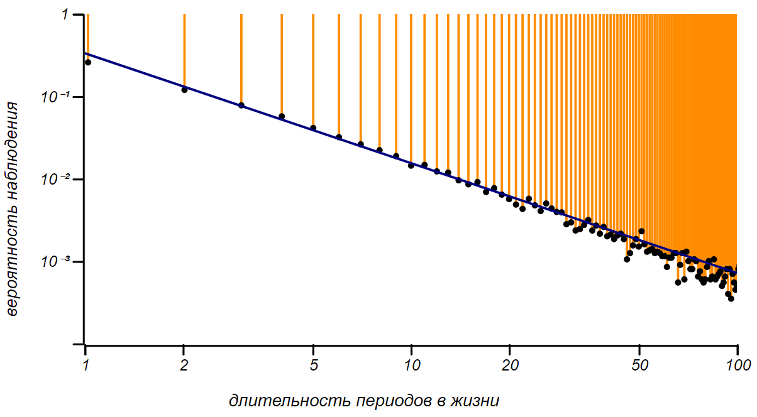

*Распределение длительностей меандров для случайного блуждания имеет характер степенного распределения. Двойной логарифмический масштаб графика позволяет распознать степенную зависимость.*

Статистики говорят, что у таких распределений *тяжёлый хвост*, делающий вполне вероятными очень большие отклонения от среднего значения, мы наблюдали их в виде долгих “погружений” в то иное настроение. У полученного нами распределения есть одно, непривычное и странное свойство — для него не определены ни среднее значение (математическое ожидание), ни стандартное отклонение, ни медиана. В прошлой главе мы уже упоминали, что такое бывает, например, у распределения Коши. Дело в том, что все эти характеристики вычисляются исходя из площади под кривой плотности распределения, а она бесконечна. В связи с этим, можно услышать, что и среднее значение в таком случае бесконечно, но это не так. Посмотрите, что произойдёт при попытке вычислить среднее значение длительности меандров случайного блуждания:

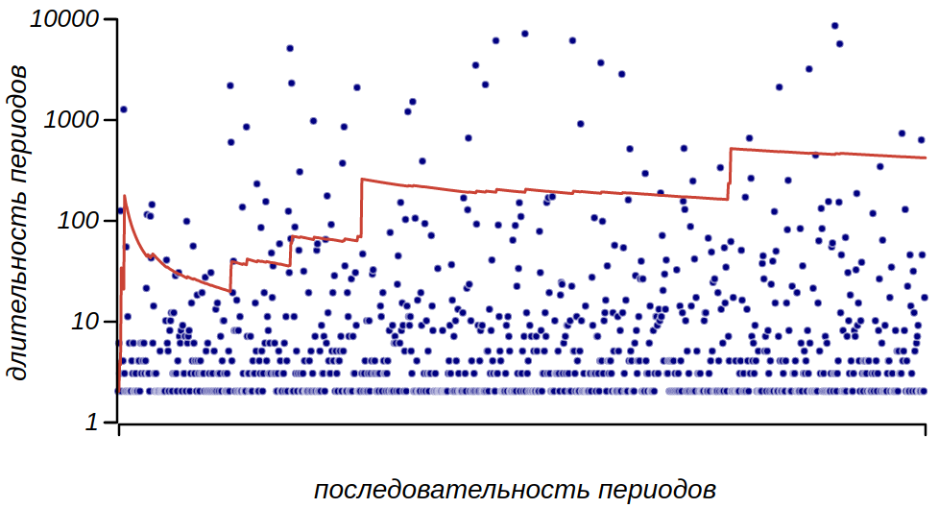

*Попытка вычислить среднее значение для последовательности длительностей периодов между сменами настроения при отсутствии памяти. Появляющиеся экстремальные значения из тяжёлого хвоста распределения приводят к тому, что значение среднего не сходится к какому-либо значению.*

Огромные скачки, происходящие из тяжёлого хвоста, то и дело сбивают значение среднего, и последовательность усреднений не сходится ни к какому пределу. Значение среднего вовсе не бесконечно, просто интеграл не сходится и о каком-либо конкретном значении говорить нельзя. Именно в невозможности вычислить среднее значение длительности меандров отражается свойство самоподобия случайного блуждания, то есть, отсутствие какого-либо собственного масштаба времени.

Мы моделировали приспосабливаемость к житейским неурядицам с помощью релаксации, или затухания эмоциональных всплесков. Можно истолковать этот процесс другим образом, как приспосабливаемость человека к жизненным обстоятельствам. При обработке зашумлённых сигналов или последовательностей часто для сглаживания и выделения полезного сигнала используют *метод скользящего среднего*, рассматривая в каждый момент не сам сигнал, а усреднённое значение сигнала в некоторый промежуток времени. Таким образом удаётся избавиться от шума и получить представление о долговременных тенденциях сигнала. Применяя такое усреднение к житейским неурядицам, мы можем моделировать приспосабливаемость человека. И во время войн люди влюбляются и находят повод для радости, так же как не безоблачна жизнь богатых бездельников. Смещается представление о норме, от которой настроение отклоняется в ту или иную сторону. Рассматривая разницу между последовательностью эмоций и сглаженной линией фона, мы получим такую же картину, полос, какую дала нам предыдущая модель, с теми же статистическими характеристиками. Это неудивительно, ведь концептуально они практически не отличаются, описывая систему с релаксацией.

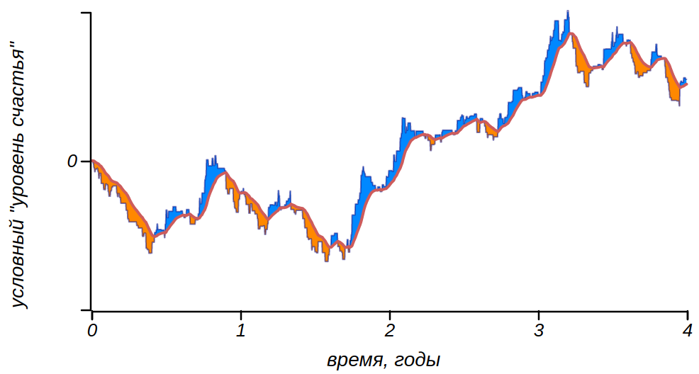

*Меандрирование и смену настроений можно получить, моделируя скользящим средним приспосабливаемость человека к обстоятельствам.*

Какие выводы можно сделать из нашего несерьёзного исследования? Череда светлых и тёмных полос в жизни не иллюзия, они есть на самом деле. Но в них нет особенных закономерностей. Чаще всего они коротки, но бывают и затяжными. Всё зависит от лёгкости характера и способности отпускать прошлое. Более того, если события в жизни будут случаться редко, то жизнь станет серой чередой исчезающих в прошлом воспоминаний. Так что в наших интересах запоминать прожитое, и в наших же силах сделать так, чтобы жизнь не становилась случайным блужданием. Мы можем сделать так, чтобы событий хороших становилось побольше и происходили они почаще, пусть даже они будут и незначительными. Лыжная прогулка, искренняя улыбка прохожего, билет на концерт, чашка горячего шоколада в холодный день, всё это поможет создавать положительный тренд и продлит светлую полосу в жизни. Правда, вслед за трендом потянется и среднее значение, так что неизбежные грустные события обязательно сменят настроение. Но не надо винить в этом своё счастье. Это не расплата за него, и не сглаз. Это свойство релаксирующих систем — склонность к колебаниям при стохастическом внешнем воздействии.

## **О марковских цепях и пессимистах с оптимистами**

В рассмотренных моделях мы получали пуассоновский поток смены настроений, генерируя события пуассоновским потоком. В этом можно усмотреть некоторую подтасовку: пуассоновский случайный процесс оказался изначально «вшит» в модель. Насколько при этом универсален наш результат? Можно ли получить его как-нибудь совсем по-другому?

Житейский опыт — штука плохо формализуемая, и его можно подогнать его под различные математические инструменты, допуская не только упрощающие допущения, но и спекуляции. В науке такой подход недопустим, но в нашем путешествии по методам теории случайных процессов, мы можем позволить себе поиграть с ними, чтобы познакомиться получше.

Наблюдая за динамикой настроения и мировосприятия можно заметить, что человеку свойственно «залипать» в определённом настроении. Если дела идут в целом хорошо, то и дурная новость может быть воспринята с оптимизмом. И, напротив, меланхолическое настроение, однажды поглотив человека, способно испортить даже радостное известие. С математической точки зрения, это значит, что вероятность остаться в текущем настроении больше вероятности его изменить. Такое поведение можно описать с помощью случайного процесса, называемого *цепью Маркова*. В общем случае, марковская цепь может быть представлена, как фиксированный набор состояний с переходами между ними, причём, переходы из состояния в состояние имеют различную но известную вероятность. Такие цепи удобно представлять в виде *взвешенных графов*[14]. Например, элементарная симметричная марковская цепь описывающая динамику настроения может быть представления таким образом:

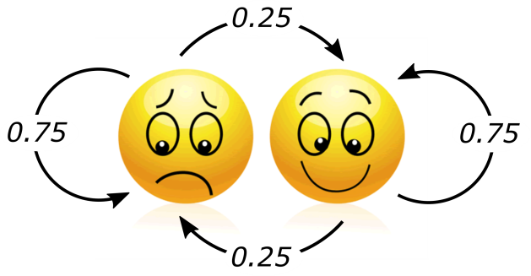

*Цепь Маркова с двумя состояниями («радостное» и «печальное»). Стрелки обозначают переходы и вероятности этих переходов. В нашем симметричном случае вероятность остаться в существующем настроении превышает вероятность его смены, но не зависит от самого настроения.*

Наша цепь способна генерировать последовательности состояний и, конечно же, в ней появятся полосы житейской зебры. Самое интересное, выяснить какому распределению будут подчиняться длительности этих полос. Для нашей более чем простой модели ответ можно получить точный — это *геометрическое распределение*, описывающее вероятность наблюдать заданное количество испытаний случайного эксперимента до наблюдения первого «успеха».

Геометрическое распределение является дискретным аналогом экспоненциального распределения, в том смысле, что ему подчиняются округленные значения экспоненциально распределённой случайной величины. Существует связь между параметром геометрического распределения и интенсивностью соответствующего экспоненциального распределения. Таким образом, мы опять получаем пуассоновский поток смен настроения, и для описанной нами марковской цепи его интенсивность равна .

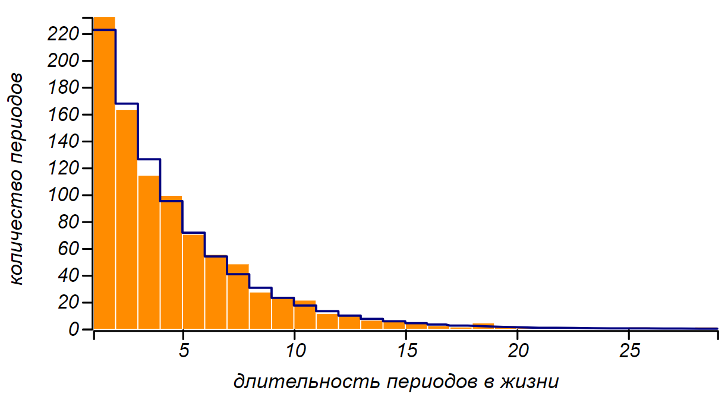

*Гистограмма для длительностей периодов одинакового настроения в последовательности, генерированной симметричной цепью Маркова и функция вероятности геометрического распределения с параметром равным вероятности перехода между состояниями. Последовательность имеет длительность в десять лет.*

Если мы нарушим симметрию цепи, то сможем описать «оптимиста» либо «пессимиста», охотнее «залипающего» в том или ином настроении. Распределение длительностей полос при этом отклонится от геометрического, но при этом, всё равно, большая часть полос будет короткой, и какой-либо выделенной периодичности наблюдаться не будет.

Цепи Маркова — это мощный инструмент анализа случайных процессов, в которых кроется некий алгоритм или сценарий. Они дают нам своеобразный взгляд на процессы, которые принято считать циклическими. Например, известная максима: «история человечества ходит по кругу» часто трактуется как то, что в истории существуют некие циклы или даже периодичности. Приходится слышать, например, о том, что начало века сулит потрясения и войны. Рискуя забраться не в свою тему, возьму на себя смелость предположить, что на самом деле имеет смысл говорить не о буквальных циклах, а о более или менее устойчивых сценариях — закономерных цепочках, которые можно описать цепью Маркова. Среди марковских цепей есть класс циклических цепей, которые, в самом деле, способны создавать повторяющиеся последовательности. Однако настоящей детерминистической периодичности в их поведении нет. Случайно возникая в разные исторические периоды и в разных контекстах, такие циклы похожи друг на друга, и могут создать ощущение исторического «дежа-вю». Изучать и описывать их полезно, но ожидать строгого календарного плана, пожалуй, не стоит.

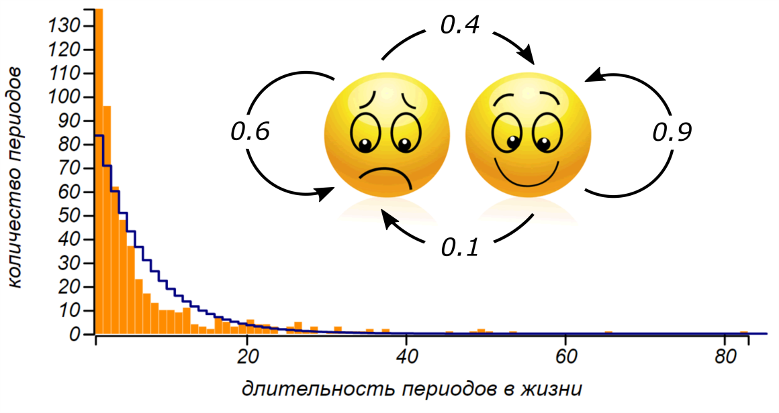

*Гистограмма для длительностей периодов постоянного настроения в последовательности, генерированной асимметричной цепью Маркова. Ступенчатая линия показывает геометрическое распределение из предыдущего примера.*

## **Лила и игра с бесконечностью**

Характерную цикличность в случайном, как кажется, процессе я наблюдал, принимая участие в игре «Лила». Она представляет собой разновидность игры «Лестницы и змеи», как говорят, имеющую древние индийские корни. Участники игры перемещают свои фишки (амулеты) согласно выпадающим числам на кубике и следуя переходам – «лестницам» или «стрелам», ведущим вперёд, и «змеям», возвращающим игрока назад. Основной смысл игры заключается в философских и эзотерических толкованиях траектории, которую проходит игрок. В нашей компании были опытные игроки, они делились впечатлениями от прошлых игр и восхищались «явно неслучайными» совпадениями траекторий игры и реальной жизни, точному повторению траекторий от партии к партии, как у одного и того же, так и у разных участников.

В игре 72 состояния, и правила бросания кубика нетривиальны: они делают более вероятными близкие переходы, но допускают и далёкие скачки, кроме того, «лестницы» и «змеи» добавляют путаницы. Действительно, в игре много элементов случайности, но она всё равно остаётся марковской, поскольку будущее игрока определяется только текущим его состоянием. А значит, игру можно анализировать на предмет наличия повторяющихся последовательностей, или наиболее вероятных состояний.

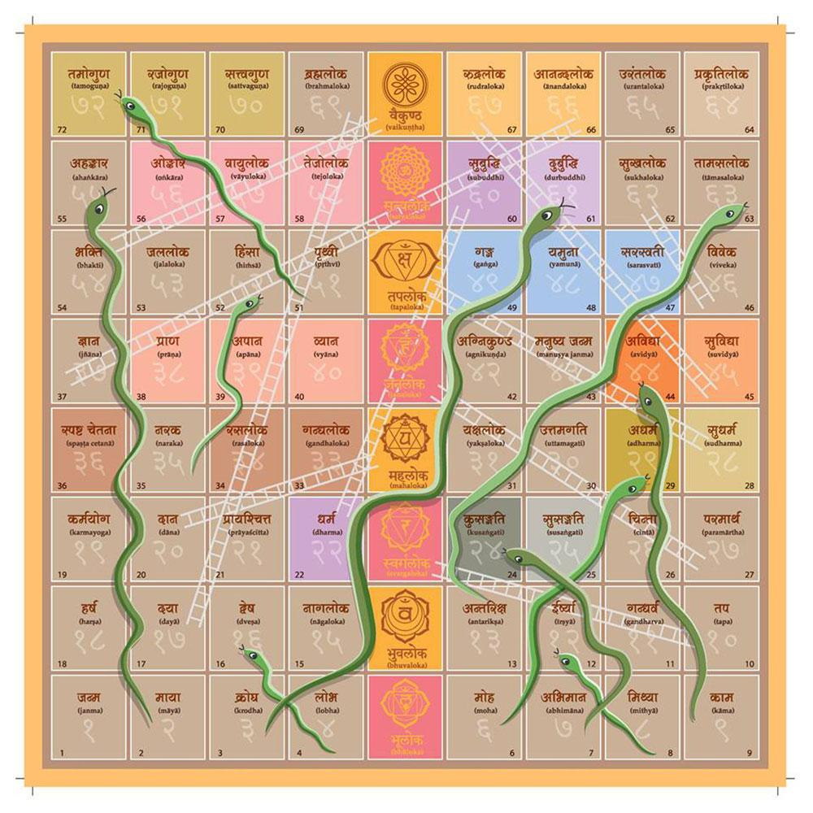

*Доска для игры «Лила».*

Совсем несложно написать программу-игрока, который мог бы играть в «Лилу», не задумываясь о сокровенном смысле состояний и переходов, и которого можно было бы использовать в анализе игры методом Монте Карло. Приведу для тех, кому, как и, мне любопытно поэкспериментировать, алгоритм для одного шага:

Переходы по лестницам и змеям, могут быть описаны ассоциативным массивом

= { 10:23, 16:4, 61:3, 20:32, 22:60, 24:7,

27:41, 28:50, 29:6, 37:66, 45:67, 46:62,

52:35, 54:68, 55:2, 61:3, 63:13, 72:51, 68:1 }

Вход: текущее состояние (номер клетки)

если ( содержит состояние ), вернуть

:= случайное целое число от 1 до 6

если (), := + случайное число от 1 до 6

если (), :=

вернуть

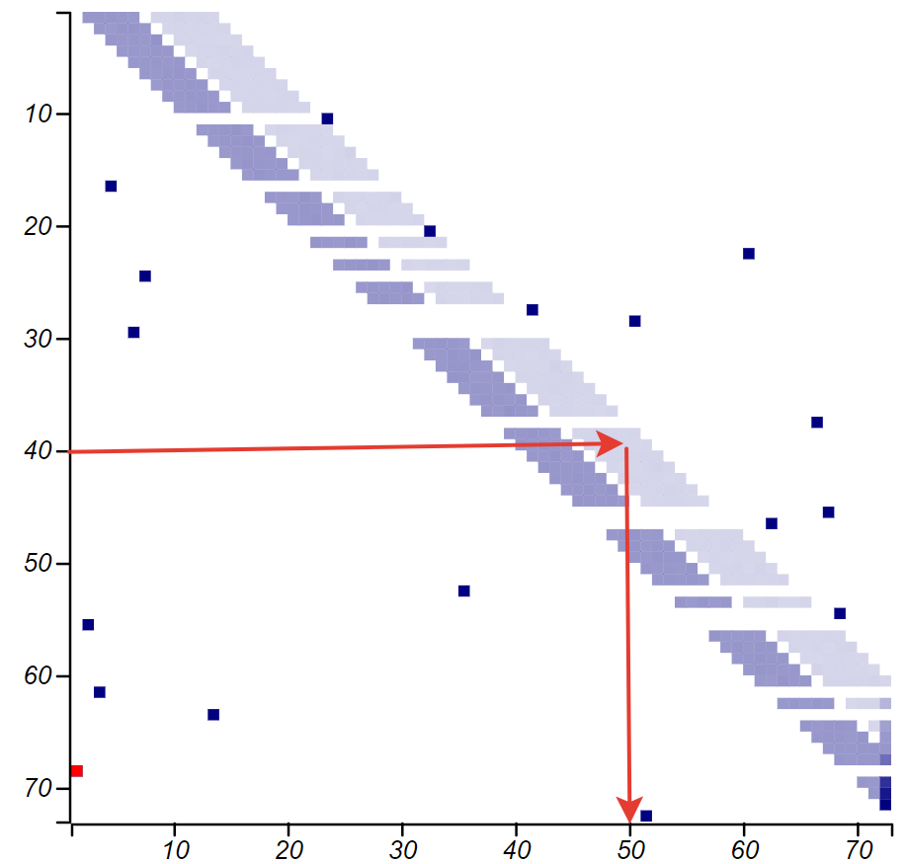Вот что можно сказать об игре после сотни тысяч партий. Средняя продолжительность игры (то есть, достижения 68 клетки) составляет 41.5 шага, при этом в половине партий игра закончится после 31 шагов. Это довольно много, учитывая, что шаги совершаются по очереди четырьмя-пятью игроками, игра может длиться несколько дней. Клетки в ходе игры посещаются неравновероятно, и разброс вероятностей достаточно велик.

Но любому математику интереснее получить ответ не из эксперимента, а вывести их из свойств исследуемой системы. Мы рассмотрим *матрицу переходов* для игры, она показана на рисунке. Насыщенность цвета каждой клеточки показывает вероятность перехода с позиции, указанной по вертикали на позицию по горизонтали. Стрелки приводят пример соответствующий вероятности перехода из 40-й клетки в 50-ю. Широкая полоса вокруг диагонали соответствует переходам с помощью кубика, прочие – прыжкам, диктуемым «стрелами» и «змеями». Игра имеет одно *поглощающее состояние*: достигнув ячейки 68, игрок заканчивает партию. Но пока мы это правило заменим другим – пусть игрок, попав в клетку 68, вновь начинает игру с первой позиции. Этот переход показан красной клеточкой на матрице. Позже я объясню, для чего нам потребовалось закольцевать игру таким образом.

*Матрица переходов игры "Лила".*

Точные параметры игры можно получить не прибегая к методу Монте-Карло, используя только матрицу переходов. Квадратные матрицы образуют *алгебру*: их можно по определённым правилам складывать и вычитать, умножать на число, перемножать и «делить» (умножать на обратную матрицу). Как и для чисел, многократное умножение матрицы саму на себя можно рассматривать, как возведение в целочисленную степень. В случае с матрицей переходов для цепи Маркова возведении в некоторую степень , даёт нам распределение вероятностей для всех переходов из клетки в клетку через шагов. Таким образом, мы получаем своего рода «машину времени», способную мгновенно переместить нас в будущее. Вот как выглядят матрицы переходов игры Лила после 2,3,10 и, как это ни странно звучит, бесконечного числа умножений:

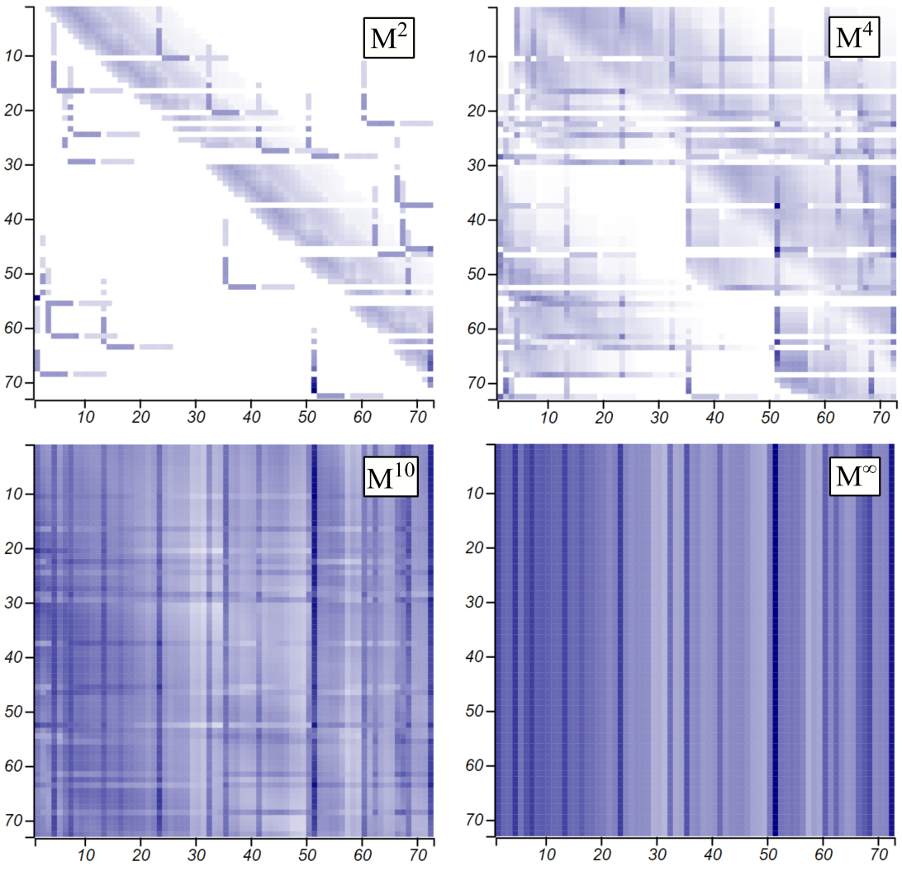

*Матрицы переходов, возведённые в различные степени*

Необычно видеть что-либо конечное и нетривиальное, возведённое в бесконечную степень. Привычные для нас вещественные числа (положительные) при возведении большие степени либо увеличиваются до бесконечности, либо стремятся к нулю и только числа и при этом не изменяются. Матрицы существенно раздвигают горизонты математического сознания, порождая необычные, порой причудливые, но при этом, полезные алгебраические системы[15]. Матрица переходов относится к классу *стохастических матриц*, их характеризует то, что сумма любого их ряда равна единице. Возведение стохастической матрицы в целочисленную степень оставляет её стохастической, она может меняться, но все её элементы остаются конечными. В пределе же мы получаем матрицу, которая не изменяется при умножении на саму себя:

Такие матрицы называют *идемподентными*.

Может показаться, что это какой-то специальный дикий случай, но идемпотентными являются все *преобразования проекции*, а значит, и представляющие их матрицы. Представьте себе преобразование, для каждого трёхмерного объекта, возвращающее его тень на некой фиксированной стене. При этом преобразовании часть информации о форме объекта неизбежно теряется, а другая часть остаётся неизменной. На этом основаны занимательные задачи, в которых нужно определить тело какой формы может отбросить указанные тени. А что случится с тенью, если мы ещё раз спроецируем её на эту же стену? Ровным счётом ничего, она не изменится. Можно точно показать, что любое преобразование проекции является идемпотентным, но пример с тенью уже позволяет понять, что это означает, и что это свойство не такая уж и редкость. Многократное перемножение матрицы перехода для нашей марковской цепи привело нас к такому случаю. Эта предельная матрица отражает все мыслимые партии сразу. Эта мысль впечатляет, но игра, определяемая такой матрицей, становится уже неинтересной.

Предельная матрица получилась «полосатой»: все её ряды одинаковы, и эти полоски говорят нам, что вероятность перехода определяется только конечной клеткой и независима от начала пути: прошлое в марковском процессе теряется безвозвратно (как теряется форма тела в его тени). Любой ряд этой предельной матрицы дает точное распределение для «популярности» клеток. Полученный набор вероятностей для состояний игры образует особый вектор , который называется *стационарным состоянием* цепи. Это и есть своеобразная “тень” игры, которая не меняется под действием матрицы перехода[16]:.Величины, обратные найденным нами вероятностям, характеризуют ожидаемое время достижения для каждой клетки. Например, для клетки 68, которая является конечной в игре, инвариантный вектор даёт вероятность достижения Обратная величина равна 41.5 что совпадает со средней продолжительностью игры, полученной в эксперименте.

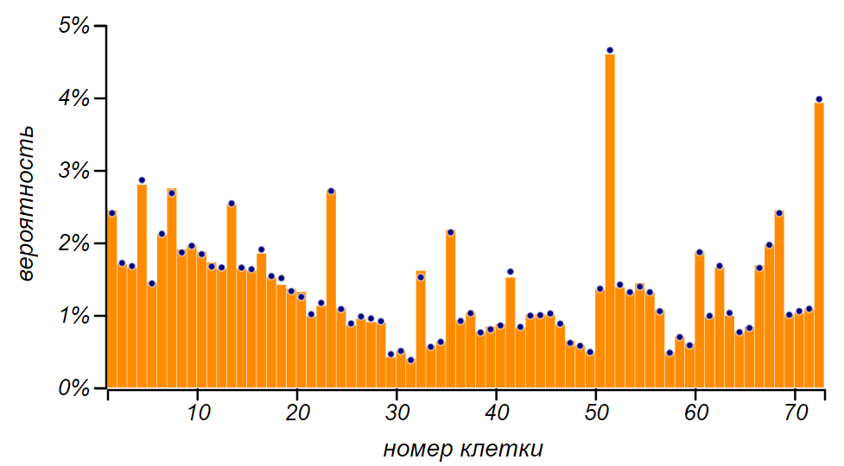

*Стационарное состояние игры отражает распределение вероятности посещения клеток. Точками показаны точные значения вероятностей, а столбиками – полученные после ста тысяч шагов игры.*

Если бы мы оставили состояние 68 поглощающим, как предписывают правила игры, то в бесконечном будущем можно ожидать, что все партии сойдутся к этому состоянию. Инвариантом в этом случае был бы вектор, в котором от нуля отлична лишь 68 позиция. Но и такая матрица перехода может быть полезна. Она даёт нам возможность проанализировать время окончания игры. Матрица соответствует шагам в игре, это значит, что элемент покажет вероятность достижения состояния j из состояния i. Таким образом, мы можем построить точное распределение времени окончания игры, построив график зависимости как показано на рисунке.

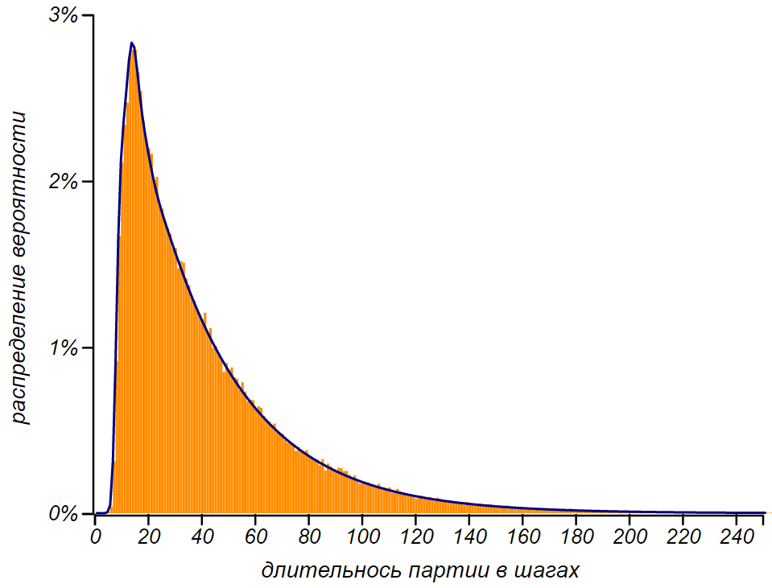

*Распределение длительности партии в игру Лила, полученное в ходе ста тысяч экспериментов и теоретически.*

Так можно не играя в игру, вычислить, что изменится при каких-либо поправках к её правилам: например, при смене поглощающего состояния, добавлении или удалении переходов, усложнении выбрасывания кубика и т.п. Матричные вычисления, в том числе, и точные, можно выполнять очень быстро, почти мгновенно, в отличие от имитационного моделирования, так что можно поручить машине оптимизацию правил игры, с целью сделать её более интересной, создавая маловероятные «ценные клетки» и контролировать при этом длительность партии.

Кстати, в вычислениях для этой главы я использовал один красивый приём, имеющий отношение к нашей второй сквозной теме: к математическим структурам. С давних пор известен способ умножения целых чисел, который зовётся, то египетским, то способом русского крестьянина и представляет интерес не только своим практическим смыслом, но и глубокой математической основой и следующей из неё универсальностью. Вы без труда найдёте его описание во многих книжках по популярной математике. Метод основан на двух очень простых равенствах, вполне очевидных даже для школьника:

, .

Первое равенство позволяет уменьшить натуральный множитель за счёт удвоения произведения, а второе позволяет перейти к первому, если уменьшаемый множитель нечётный. Сами по себе эти равенства являются свойствам ассоциативности и дистрибутивности[17] умножения, то есть носят фундаментальный характер, но вместе с тем, что единица является нейтральным элементом для умножения, эти равенства образуют весьма эффективную рекурсивную схему вычисления произведения. Эффективность связана с тем, что многократное сложение, которым является умножение, заменяется операцией удвоения, которая растёт существенно быстрее. Например, при перемножении чисел в пределах миллиона потребуется не более 20 шагов.

Но вот что делает этот метод по-настоящему замечательным: число можно заменить не только на любое число, а на любой другой объект для которого определена ассоциативная операция сложения с нейтральным элементом. Такие объекты образуют структуру, называемую *полугруппой с единицей*, или *моноидом*. Дело в том, что умножение элемента моноида на целое число эквивалентно многократному сложению этого объекта с самим собой. А это значит, что имея любой моноид, мы можем применить к нему метод русского крестьянина! Числа образуют моноид не только с операцией сложения, но и с операцией умножения и тогда этот метод можно использовать для быстрого возведения в степень. Моноид с операцией умножения образуют и матрицы, а также представляемые ими преобразования линейных пространств. Это позволяет очень быстро вычислить результат возведения матрицы в очень большую степень без потери точности. Чем я и воспользовался.

В завершении разговора об игре Лила, перейдём к часто повторяющимся мотивам в игре. Их тоже можно изучать не играя в игру, а анализируя матрицу переходов. Вероятности для любой цепочки вычисляются, как произведения вероятностей переходов, умноженных на вероятность попадания в начальную позицию:

Так можно перебрать все цепочки длины 3,4,5 и т.д. и найти наиболее вероятные. Но такой поиск занял бы чересчур большое время, можно отыскивать такие цепочки более целенаправленно. Для любой начальной клетки можно, пользуясь матрицей переходов, построить дерево возможных шагов, оставляя, по мере построения, несколько наиболее вероятных ветвей. Такой процесс называется *поиском оптимального пути в ширину с отсечением*. Действуя таким образом, можно отыскать самые часто наблюдаемые цепочки и выяснить как распределяются цепочки по вероятности их наблюдения:

|  |  |
| --- | --- |
| Вероятность для цепочки | Число цепочек |
|  |  |

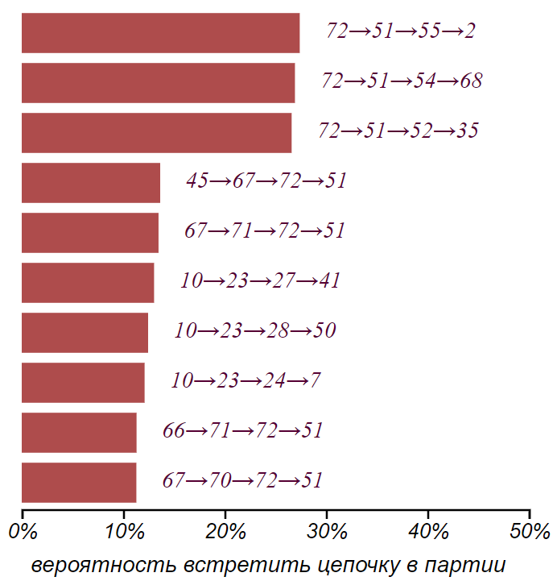

*Наиболее часто наблюдаемые цепочки в игре Лила.*

Пример с игрой Лила напрямую не касается вопроса о полосах в реальной жизни, но заставляет задуматься. Должно быть, для всемогущего божества, способного видеть сколь угодно далёкое будущее, играющего во все игры сразу, мир предстаёт достаточно скучной вырожденной идемподентной матрицей. Впрочем, оставим наше мифическое божество разбираться с этой проблемой самостоятельно. Я привёл этот пример здесь потому, что мне хотелось показать, как математика позволяет проанализировать структуру довольно сложной и стохастичной игры. Предпринимались попытки анализа игры в Монополию, но здесь роль эксперимента становится существенной, поскольку процесс накопления игроками денег добавляет в процесс память, он перестаёт быть марковским. Несмотря на простоту и некоторую ограниченность, трудно переоценить важность концепции цепей Маркова. Если взяться перечислять области, в которых они используются, то получится внушительный перечень не на одну страницу. В нём окажутся и симуляции реальности более сложной чем игры, генерация текстов, музыки, речи, тестовых заданий для систем автоматического управления, поиск страниц в сети Интернет, физика, химия, биология, генетика, экономика, социология, безопасность дорожного движения… даже в спортивной области используются цепи Маркова!

## **Почему автобуса всё нет!?**

Говоря о пуассоновском процессе, мы различали частоту и интенсивность потока событий. Это важно понимать, слушая новости или читая результаты научных исследований. Например, на сегодняшний день, сейсмологи, увы, не могут предсказать конкретное землетрясение: его время, место и силу. Зато наработаны методики долгосрочного сейсмического прогноза для какого-то региона, но их результаты формулируются на языке теории вероятностей, и что с ними делать не всегда очевидно.

Например, для Авачинского залива, на берегах которого расположен Петропавловск-Камчатский в 2018 году дан такой прогноз: *«Суммарная вероятность землетрясений с магнитудой более 7.7, которые могут иметь силу 7-9 баллов в г. Петропавловск-Камчатский, может достигать на следующее пятилетие 52.3%.»* Что это значит? Завтра тряхнёт? А когда? А где? Увы, на такие прямые вопросы мы ответить пока не в силах. Интерпретируя это сообщение не стоит мыслить о вероятности, как о мере частоты событий. Конечно, если повторить пятилетний период сто раз, то можно заключить, что в ближайшие 500 лет произойдёт примерно 52 землетрясения. Но этот вывод будет верным только при условии неизменности потока, а уже через месяц прогноз изменится. Интенсивность похожа, в этом смысле, на мгновенную скорость движения: чтобы измерить, что вы двигаетесь со скоростью в 60 км/ч не обязательно ехать целый час все 60 км. И, самое главное, данный учёными прогноз не говорит о том, что между землетрясениями проходит десять лет, как можно предположить, разделив 500 лет на 52 события. Таким образом, если на протяжении десяти лет не было сильных землетрясений, то это не значит, что оно произойдёт не сегодня-завтра. Оно произойдёт, конечно, но сколько именно придётся ждать, неизвестно.

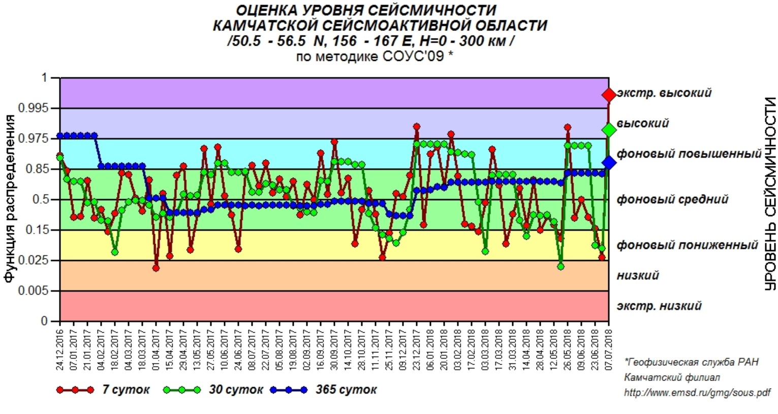

*На смену пониженному уровню активности приходит повышенный, активность «дышит», но не периодично, а подобно всё тому же случайному блужданию с релаксацией.*

Посмотрите на то, как меняется уровень сейсмической активности Камчатского региона на разных масштабах времени (изображение взято с сайта [Монитора сейсмической активности](http://www.emsd.ru/ts/alldemo.php?id=2) Камчатского филиала Единой геофизической службы РАН).

Но землетрясения, всё же, неприятные явления и пусть бы их не случалось подольше. Бывают вещи, которых ждёшь с большим нетерпением, например, автобус. Приходя на остановку, мы, конечно, желаем мгновенно сесть на нужный маршрут автобуса или трамвая, но, скорее всего, это не удаётся. Тогда, если в этом месте действует чёткое расписание, мы смотрим на него, потом на часы, а потом погружаемся в книжку или телефон. Но где-нибудь в середине маршрута, часто, вместо расписания указывается интервал движения транспорта, например, минут. Это значит, что мы уже далеко от автостанции, с которой автобусы выходят точно по расписанию, и накапливается некоторая ошибка, делающее прибытие автобуса случайным. И вот тут надо иметь в виду, что в среднем придётся ждать именно четверть часа, независимо от того, когда вы приходите на остановку. Вот если бы автобусы приходили с *периодичностью* минут, среднее время ожидания составило бы половину периода — минут, но с интенсивностью так не выйдет! При отсутствии дополнительных условий, движение транспорта, моделируют пуассоновским потоком, а это значит, что время ожидания автобуса будет подчиняться экспоненциальному закону с той же интенсивностью. А математическое ожидание для экспоненциального распределённой величины с интенсивностью равно , таким образом и получается наш вывод. И что совсем обидно — то сколько времени вы уже провели на остановке никак не влияет на вероятность того, что автобус вот-вот подойдёт. Это работает такое свойство экспоненциального распределения, как *отсутствие памяти*, связанное с независимостью пуассоновских событий.

Впрочем, если быть точным, то дела с ожиданием автобуса обстоят ещё хуже. Измеряемый наблюдателем случайный отрезок времени между автобусами не просто равен интервалу но статистически превышает его, то есть, вероятность наблюдения длительного интервала выше, чем вероятность наблюдения среднего интервала. Этот парадокс мы уже встречали, это *парадокс наблюдателя* или *инспектора*.

Подведём итог. Приходя на остановку, нужно чётко принять решение: ждать, или идти пешком, а размышлять на тему: подождать ещё или пойти уже — только обрекать себя на встречу с законом подлости. Ибо когда вы, прождав уже минут, плюнули, и пошли пешком, вас весьма вероятно обгонит долгожданный автобус, а то и два.

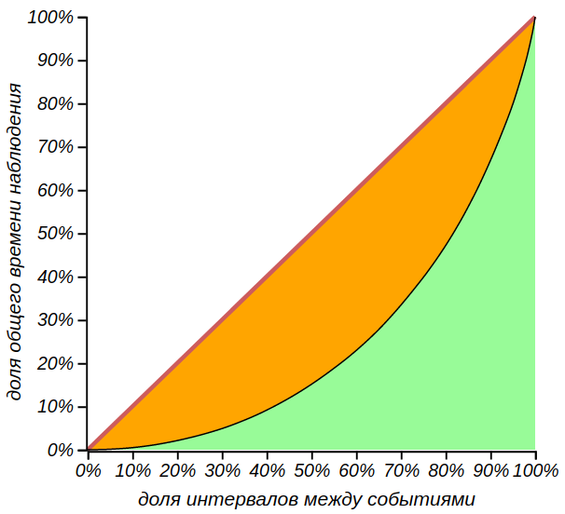

*Кривая Лоренца для экспоненциального распределения не зависит от его параметра (интенсивности).*

Несправедливость парадокса инспектора демонстрирует кривая Лоренца. Интересно, что эта кривая в случае экспоненциального распределения одинакова для любых интенсивностей. Таким образом, для всех пуассоновских процессов верно утверждение: половина общего времени наблюдения приходится на случаев, когда это очередное событие задерживается. Коэффициент Джини для экспоненциального распределения равен в точности .

# **Прелести чужой очереди**

Я размышляю о законах подлости, стоя в аэропорту в очереди на регистрацию пассажиров и оформление багажа. Очередь длинная, люди разные и заметные со всеми своими сумками, детьми или клетками.  Сзади слышу ворчание: «Как обычно, наша очередь тормозит. Вон, гляди, тот усатый в кепке наравне с нами стоял, а теперь вон где... Вот ведь закон подлости!» Этот закон зовётся **наблюдением Этторе**:

**Соседняя очередь всегда движется быстрее.**

Что же это, психологический эффект или причуды математики?

## **Ещё раз про пуассоновский процесс**

Мы уже достаточно вооружены знаниями о случайных процессах, чтобы немного проанализировать очередь, в которой стоим. За неимением других данных разумно предположить, что выход из очереди происходит по-пуассоновски, то есть пассажиры подходят к стойке регистрации и проводят там какое-то время, не зависящее от времени обработки данных других пассажиров. Перемещения наблюдателя, стоящего в очереди, будет иметь вид монотонно изменяющейся ступенчатой линии, с одинаковыми шагами, случающимися через случайные промежутки времени, подчинёнными экспоненциальному распределению. Пара реализаций примеров пуассоновских процессов с одинаковой интенсивностью приведена на рисунке внизу. Обычно, пуассоновский процесс накапливает количество событий и его изображение выглядит, как «лесенка», растущая со временем. Но стоя в очереди, мы заинтересованы в её скорейшем уменьшении, так что шаги нашего процесса ведут вниз.

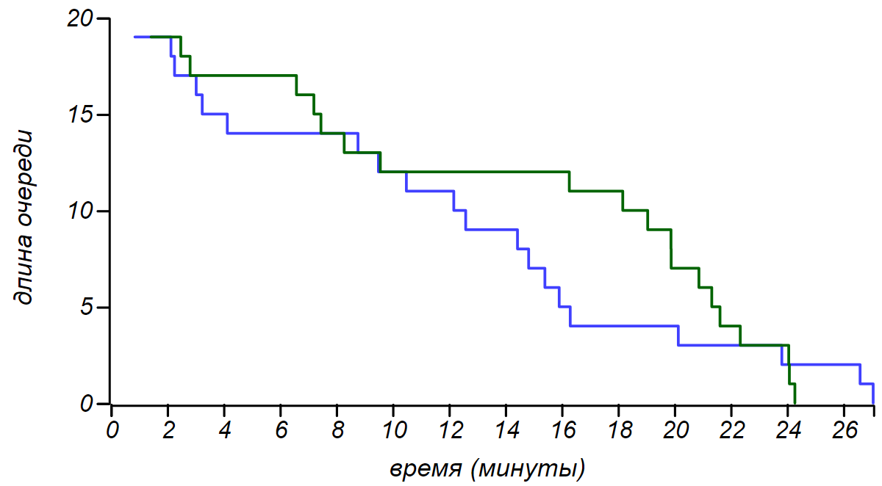

*Перемещения двух очередей, как пуассоновских процессов с равной интенсивностью. То одна, то другая очередь “вырывается вперёд” на какое-то время.*

Разница двух одинаковых пуассоновских процессов, а именно её наблюдает человек, скучающий в хвосте и исследующий соседнюю очередь, представляет собой своеобразное случайное блуждание. В описанном нами случае, величина отставания одной очереди от другой подчиняется *распределению Скеллама*. Для двух одинаковых очередей, пропускающих человек в единицу времени, вероятность отставания одной из них на шагов равна:

где – встречавшаяся нам в предыдущей главе модифицированная функция Бесселя. Эта функция возникла здесь не из-за круговой симметрии, а как результат сложения двух случайных величин, подчиняющихся распределению Пуассона.

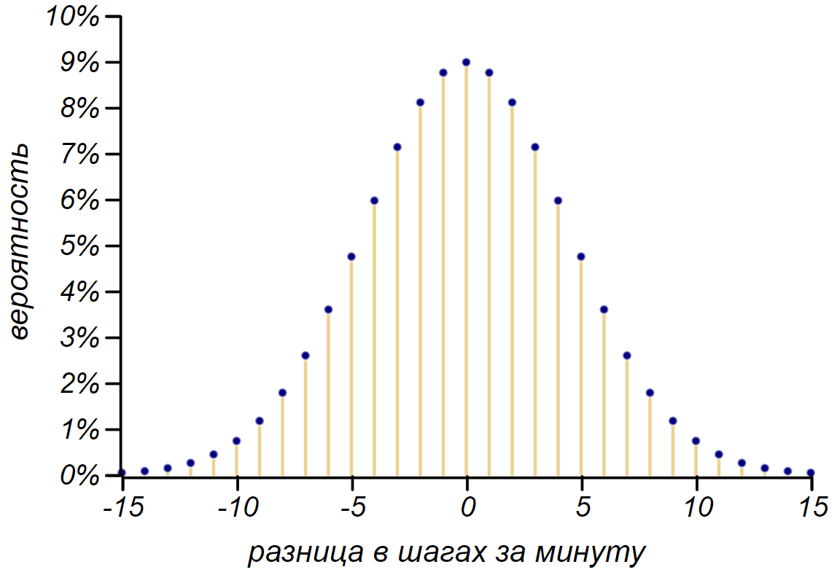

*Вероятность накопления разницы между двумя одинаковыми очередями со средней скоростью в 5 шагов в минуту.*

Распределение Скеллама имеет симметричный колоколообразный вид, практически не отличимый от биномиального распределения, ну, а раз так, мы уже готовы сделать некоторые качественные выводы, основываясь на опыте, полученном в прошлой главе.

Вывод первый: расстояние между одновременно вставшими в одинаковые очереди людьми будет то увеличиваться, то уменьшаться, при этом, будут образовываться характерные меандры с постоянно меняющейся длительностью. Второй вывод: из-за самоподобия случайного блуждания, как для коротких очередей, так и для длинных, меандры будут иметь длительность, соизмеримую со временем стояния в очереди, и значит, они будут заметны, а меандры — это уже повод для недовольства. Третий вывод: заранее неизвестно какая очередь пройдёт быстрее, ведь случайное блуждание равновероятно уходит как вверх, так и вниз. И, наконец, четвёртое заключение: очереди движутся независимо, то и дело опережая и нагоняя друг друга, но в среднем, они движутся одинаково, и ожидаемая разница между ними стремится к нулю, однако разброс вокруг среднего со временем растёт пропорционально квадратному корню из времени.

Выходит, нет никаких подлых штучек со стороны злодейки судьбы, а есть одно только честное случайное блуждание. Правда, если нам не повезло оказаться во временно отстающей очереди, то мы в ней проведём больше времени, и, согласно закону велосипедиста, у нас будет больше возможностей посетовать на судьбу! А теперь, внимание, хорошие новости: в любой выбранный интервал времени тех, кому повезёт попасть в быструю очередь, будет больше чем невезунчиков, ведь быстрая очередь может пропустить больше людей! Но, увы, это вовсе не утешит того, кто надолго застрял в хвосте.

## **Теория для заскучавших в коридоре**

Тем и хороша математика, что она способна сделать даже стояние в очереди увлекательным процессом. Например, можно прикинуть, сколько ещё предстоит ждать своей очереди, но для этого, как ни странно, надо посмотреть не вперёд, а назад, на растущий хвост. Если подождать какое-то время, скажем, 10 минут и посчитать, сколько человек выстроилось за вами, то разделив количество людей, стоящих перед вами на полученное число вы получите среднее время ожидания в десятках минут. Например, пусть за десять минут хвост вырос на 5 человек, если в момент подсчёта перед вами стоит семь человек, то ожидаемое время ожидания составит . Понятно, что эта оценка будет весьма грубой, но любопытно, что она действительно соответствует среднему времени ожидания, об этом говорит теорема Литтла – один из самых ранних и самых общих результатов *теории очередей*, известной в России как *теории массового обслуживания*.

Теория очередей берёт своё начало в самом начале XX века, с первых работ датского математика Агнера Эрланга, который занимался только-только зарождающейся областью телекоммуникаций. За сотню лет результаты исследований Эрланга прочно вошли в нашу жизнь, настолько, что возникает ощущение того, что это мы вошли в мир телекоммуникаций. Несколько позже, большой вклад в развитие этой науки внёс советский математик Александр Яковлевич Хинчин, который вместе с Андреем Николаевичем Колмогоровым заложил основы современной теории вероятностей. Результаты теории массового обслуживания важны для проектирования магазинов и залов ожидания, оптимального управления операционной системой в компьютере и операционным залом в банке, для грамотной разработки бюрократической машины, для управления дорожной сетью и в оценке рисков страховой компании. В очередях могут стоять люди (покупатели, клиенты, пассажиры), автотранспорт и грузы, задачи и документы; а обрабатывать их могут кассиры, операторы, регистраторы, серверы и бюрократы. Чтобы не путаться и не утопать в деталях, мы будем называть стоящих в очереди *клиентами*, а того, кто их обслуживает – *оператором*.

Представьте себе очередь, в которую люди встают, согласно некоторому распределению временных интервалов , со средним значением . Время, которое оператор тратит на работу с клиентами подчинено распределению со средним значением . Такую очередь описывают как марковский процесс в котором состояние определяется длиной очереди: состояние 0 — в очереди нет никого, состояние 1 — в очереди стоит один клиент, состояние 2 — два клиента и так далее… В идеальном мире, ничто не запрещает очереди вырасти сколь угодно длинной, значит, мы получаем цепь с *бесконечным числом состояний* и для анализа очереди придётся иметь дело с матрицей переходов, содержащей бесконечное число строк и столбцов. В предыдущей главе мы уже имели дело с марковскими процессами, и для анализа стационарного состояния цепи нам понадобилось возводить матрицу переходов в бесконечную степень. Так что же надо будет вычислить *бесконечную матрицу, возведённую в бесконечную степень*? Математиков эта задача не испугала и уже в тридцатые годы XX века были придуманы методы для таких вычислений. Результатом этого анализа будут свойства *стационарного состояния* очереди. Такое состояние не меняется со временем, но все параметры очереди, такие как её длина или время ожидания в ней представляют собой случайные величины. То есть, могут постоянно меняться, но при этом постоянно остаются в рамках каких-то распределений, от времени не зависящих. И чего только не придумаешь, скучая в зале ожидания!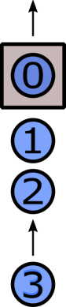

Свойства очереди сильно зависят от соотношения и . Если , то хвост будет расти неограниченно, как пробка на дороге, в которую въезжает больше автомобилей, чем может выехать. Такая очередь попросту перекрывает поток клиентов, накапливая их внутри себя. Для очередь является *устойчивой*. Она может расти или уменьшаться, но клиенты в ней не исчезают и не появляются, а значит, сколько их вошло в зону ожидания, столько же и выйдет. То есть, устойчивая очередь может затормозить тех, кто в ней стоит, но она не может изменить интенсивность потока людей, проходящих сквозь неё. И если на входе мы имеем в среднем человек в единицу времени, то и на выходе мы должны получить такой же поток, независимо от скорости работы оператора. Случай рассматривается отдельно, такая метастабильная очередь ведёт себя неустойчиво и моделируется даже не марковским процессом, а процессом случайного блуждания, с той только разницей, что длина очереди не может быть отрицательной. У блуждающей таким образом системы есть непроницаемая стенка снизу, впрочем, она не мешает практически неограниченному росту длины очереди. И, хотя, рано или поздно, она сократится и даже исчезнет, отклонения времени ожидания и времени работы оператора от среднего будут столь велики, что счесть такое обслуживание удовлетворительным никак не получится.

Далее мы будем рассматривать только учтойчивые очереди. От характера распределений и зависит динамика очереди и её характеристики, такие как распределение для её длины, времени ожидания клиентом и времени занятости оператора. Для очередей создана целая номенклатура, называемая *формулой Кэндэлла*. Например, простая очередь, в которую люди подходят равномерно и равномерно же уходят, как, например, в аэропорту при посадке на рейс, обозначается D/D/1 (D здесь обозначает вырожденное распределение, а единица – одного оператора). Въезд и выезд автомашин на территорию аэропорта через три автоматических шлагбаума можно описать очередью M/D/3 – буквой M обозначается пуассоновский (марковский) процесс, то есть случайный процесс без памяти. В очередь на регистрацию билетов и оформление багажа новые люди приходят по-пуассоновски, и багаж у всех разный, так что клиенты будут выходить из очереди тоже по-пуассоновски, для пяти стоек такая очередь обозначается M/M/5. Если же на входе или выходе процесс перестаёт быть марковским, он обозначается буквой G (general).

В этой главе мы будем исследовать неприятности и неожиданности, наблюдаемые в очередях на примере очереди с и . В среднем, новые клиенты будут поступать в неё с интервалом в мин, а обрабатываться оператором за минуту секунд. Это похоже на очередь у стойки регистрации в аэропорту. На рисунке показан пример того, как могут «жить» M/D/1- и M/M/1-очереди с такими параметрами.

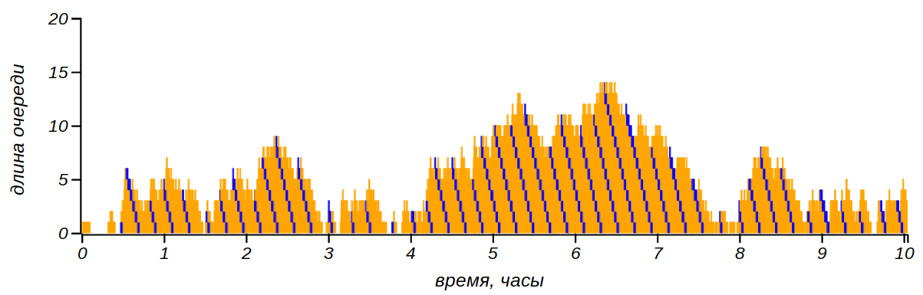

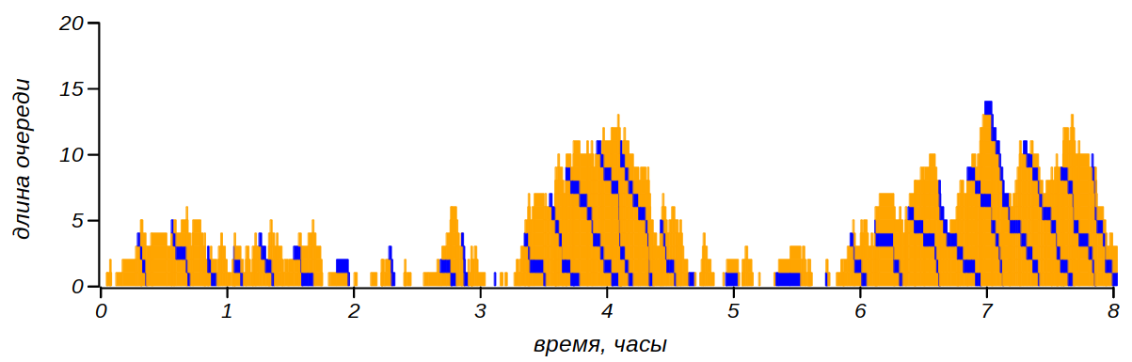

*Динамика MD1 и MM1 очередей. Синим цветом выделены траектории каждого седьмого клиента в очереди. Длина очереди склонна к своеобразным колебаниям, она «дышит», то удлинняясь, то сокращаясь, оставаясь при этом стационарной.*

В стационарном, состоянии длина M/M/1-очереди , описывается *геометрическим распределением*:

мы встречали его в предыдущей главе, рассматривая простейшую несимметричную марковскую цепь. Зная это распределение, можно вычислить ожидаемую длину . Для нашего примера средняя длина очереди составит человек. *Время обслуживания клиента* (то есть сумма времени ожидания своей очереди и, собственно, времени работы с оператором), в M/M/1-очереди описывается экспоненциальным распределением с параметром . Это приводит к значению среднего времени ожидания . Не смотря на то, что среднее время работы с каждым клиентом не превышает двух минут, среднее время ожидания на нашего примера равно 15 минутам. Как видно, для стационарной M/M/1-очереди выполняется равенство:

Это и есть формула Литтла, которой мы воспользовались, стоя в очереди и от нечего делать, занявшись подсчётами. Будучи очень простой, эта формула на удивление сильна, она выполняется для очень широкого класса очередей и в самых разных задачах. То, что в формулу Литтла входит только , а не отражает основное свойство стабильной очереди, она может задерживать клиентов, но не меняет их поток, который определяется значением . И даже если скорость работы оператора будет очень велика, среднее время ожидания будет всё равно определяться входным потоком и уже скопившимся числом клиентов. А так как для устойчивых очередей , то мы получаем ещё один закон подлости:

**Даже с идеальным кассиром, время стояния в очереди в кассу определяется бестолковыми покупателями.**

Важной характеристикой очереди является *время занятости оператора*, то есть длительность непрерывных периодов времени, в которые оператор обслуживает клиентов. Обозначим это время . Периоды занятости перемежаются *периодами простоя*, когда по какой-то причине клиентов в очереди не оказывается. Клиенты приходят, ждут и уходят, а оператор остаётся работать, так что разумно предположить, что . В действительности, ожидаемое, то есть, среднее время занятости для M/M/1-очередей равно среднему времени ожидания, то есть, . Это уже кажется не вполне интуитивным результатом, однако, и это ещё не всё: при той же интенсивности работы оператора, среднее время обслуживания клиента может стать существенно больше среднего времени работы оператора! Вот это уже кажется парадоксом. Как оператор в среднем умудряется работать меньше, чем в среднем обслуживается клиент?

Как мы уже говорили, средние значения надо использовать с осторожностью. Объяснить этот парадокса и понять что происходит в очереди можно, привлекая дисперсию распределения времени обслуживания одного клиента . Ещё в 1930-е годы австрийскому математику Феликсу Поллачеку удалось в общем виде вычислить отношение для произвольной M/G/1-очереди:

здесь – дисперсия распределения . В случае M/M/1-очереди и это отношение равно единице. Но может так случиться, что при том же значении среднего распределение будет иметь большую дисперсию, и тогда окажется больше . На рисунке показан пример, в котором распределено экспоненциально с , а описывается гамма-распределением, соответствующим интенсивности , с дисперсией .

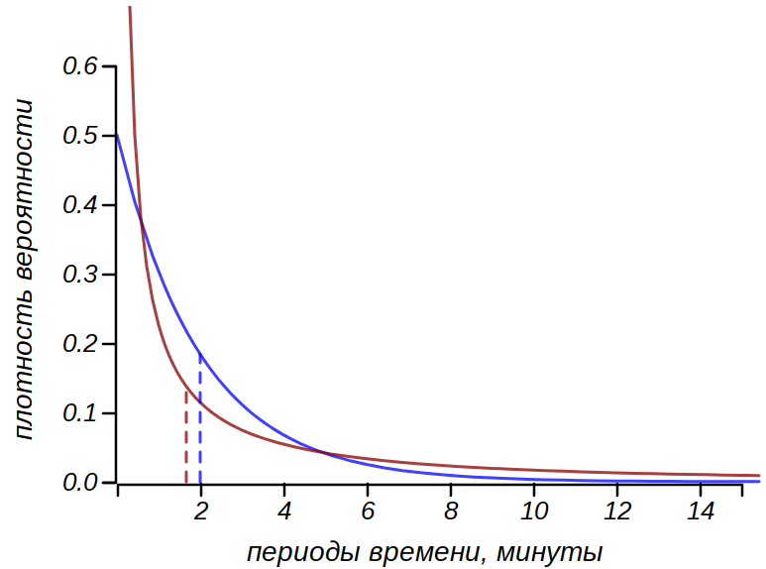

*Распределения для периодов времени между появлением новых клиентов (синяя линия, экспоненциальное распределение) и времени обслуживания одного клиента (красная линия, гамма-распределение).*

Очередь остаётся стабильной: , клиенты в среднем обслуживаются быстрее, чем приходят новые. Оператор работает хорошо: большая часть клиентов обслуживается очень быстро, но обратите внимание на то, что велика доля «трудных» клиентов, которые формируют достаточно толстый хвост распределения. Их немного, но каждый из них отнимает много времени и все в очереди вынуждены их ждать. Для примера, приведённого на рисунке, среднее время ожидания оказалось равно 35 минутам, тогда как среднее время занятости оператора осталось прежним (15 минут). Получается, не переставая работать, оператор, в среднем, филонит, пока мы тут страдаем в очереди от безделья!

Динамика такой очереди отличается от динамики M/M/1. Для неё характерен несимметричный пилообразный рисунок с плавной восходящей линией и резким сбросом. Пока оператор занят «трудным» клиентом постепенно вырастает длинный хвост, а потом, освободившись, оператор очень быстро с ним справляется.

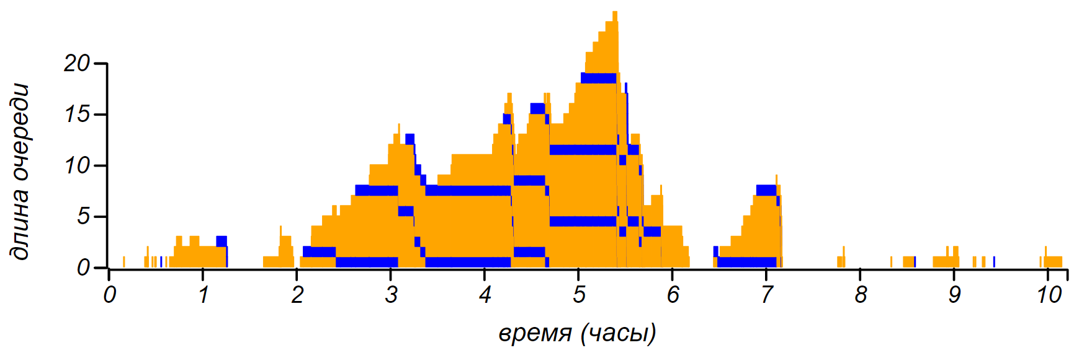

*Динамика M/G/1-очереди, в которой время ожидания клиентов вдвое превосходит время занятости оператора. Горизонтальные полосы показывают периоды долгого ожидания очередного трудного клиента.*

## **Совсем немного о случайных функциях**

Здесь мы ненадолго остановимся и обсудим чем же всё-таки является случайный процесс.

Все очереди движутся по-разному. Ступеньки пуассоновского процесса не повторяют друг друга, и всё чем мы располагаем, это какие-то статистические свойства случайных процессов. Но это уже явно не просто случайное число, а кое-что посложнее. С чем же мы имеем дело? Случайные процессы, порождает некую последовательность. Повторение этого процесса приведёт к новой последовательности, и, скорее всего, с другим числом точек. А можно ли как-то обобщить все эти случайные последовательности? Главным свойством случайных величин мы считаем их непостоянство: от раза к разу, от эксперимента к эксперименту, случайная величина меняет своё значение, оставаясь при этом одним объектом. Мы смогли однозначно характеризовать этот объект распределением случайной величины, то есть функцией, сопоставляющей каждое значение случайной величины (или диапазон значений) с его вероятностью.

Говоря о стохастических последовательностях мы имеем дело уже не со случайной величиной, а со *случайной функцией*. Например для пуассоновского процесса это функция от времени, возвращающая случайную величину – число отсчётов, наблюдаемых за указанное время. Можно ли такую случайную функцию характеризовать так же однозначно и точно, как случайная величина определяется своим распределением?

Давайте построим на одном графике большое число пуассоновских «лесенок», одинаковой интенсивности, а потом для каждого момента времени построим срез всех этих данных и усредним их, получив одну точку. Вот что мы получим:

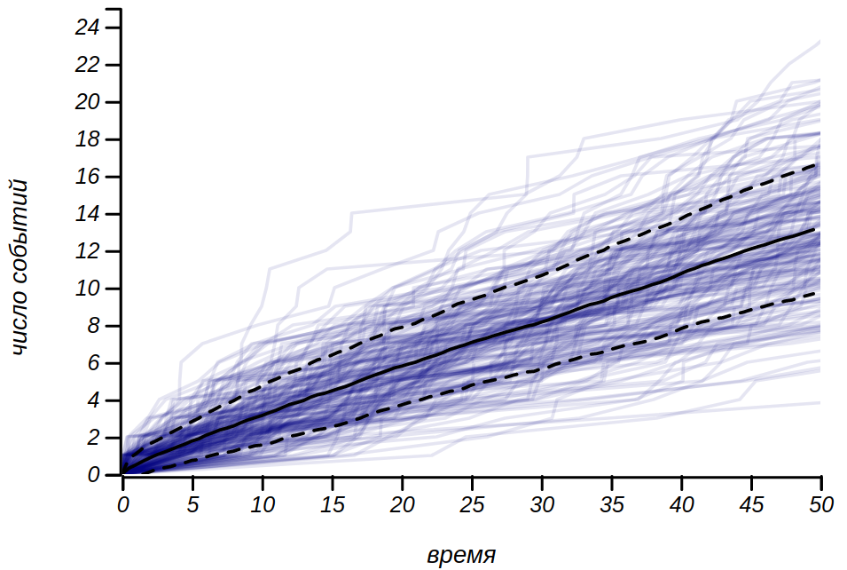

*Результат усреднения множества реализаций пуассоновского   
процесса с интенсивностью 1\4 .*

Облаком всевозможных последовательностей оказалась окружена прямая линия, имеющая наклон, равный интенсивности потока. Эта усреднённая кривая является графиком *математического ожидания случайной функции*. В отличие от настоящего пуассоновского процесса, то есть, подсчёта числа событий, значения этой функции уже не являются целыми числами. Как и среднее значение случайной величины, она характеризует случайную функцию, но ни в коем случае не полностью. Одна и та же случайная функция способна породить бесчисленное множество последовательностей, имеющих одинаковую интенсивность. Вновь перенесёмся в аэропорт и представим себе две одинаковые очереди, идущие параллельно, например, к стойке регистрации. Движение обеих очередей описывается идентичными случайными функциями, их средние графики будут неотличимы, однако наблюдаемая разница в шагах между двумя параллельными одинаковыми очередями описывается нетривиальным распределением Скеллама. То есть, нам нужно дополнить усреднённый график аналогом дисперсии, показав насколько велик оказывается ожидаемый разброс значений случайной функции от среднего. Дисперсия случайной функции показана пунктиром на рисунке.

Что же, получается, как и случайную величину, случайную функцию тоже можно описать средним и дисперсией, просто теперь это не числа, а функции? Или может быть, если для каждого среза времени мы выясним распределение случайной величины , скажем найдя его плотность вероятности , то получим ли мы исчерпывающую информацию о случайной функции ? Наконец, можно ли синтезировать случайный процесс, генерируя случайные числа согласно распределениям ?

Ответ на все эти вопросы: нет. Случайные функции устроены сложнее чем случайные числа. Рассуждая о марковских цепях, мы говорили, что они порождают случайные процессы, *не имеющие памяти*. При этом мы имели в виду, то, что на будущее в этих процессах влияет не прошлое, а только настоящий момент. Это свойство, — отсутствие памяти, — характерно для экспоненциального распределения и связанного с ним пуассоновского процесса. Характеристикой памяти процесса является величина, называемая *автокорреляционной функцией*, которая вычисляется как среднее от произведения двух значений функции, вычисленных в моменты времени, разделённые известным промежутком :

Величина временного лага показывает насколько далеко мы заглядываем в прошлое. Для важного класса случайных функций, которые называются *эргодическими*, усреднение может производиться не по множеству реализаций случайного процесса, как мы это сейчас делали, а по одному достаточно длинному ряду наблюдений за одной реализацией. В физике, экономике или климатологии эргодичность случайных последовательностей очень важна, так как мы располагаем одним единственным миром и можем наблюдать за ним долго, но не имеем возможности исследовать множество его различных реализаций.

Автокорреляция позволяет различать между собой истинно стохастические процессы, детерминированные процессы с наложенным на них шумом и процессы, порождаемые динамическим хаосом. С её помощью можно отделять в экспериментальных данных основные временные закономерности, присущие процессу, порождающему эти данные от случайного, не связанного с ними шума. Это один из основных инструментов *анализа временных рядов*. С его помощью сейсмологи расшифровывают запись землетрясения, выделяя из казалось бы совершенно беспорядочного сигнала первичные волны, пришедшие непосредственно от землетрясения, и волны отражённые от границ внутренних слоёв Земли, вплоть до самого ядра, и обменные волны, рождающиеся на этих границах. Так сильные землетрясения на несколько часов делают нашу планету “прозрачной”, как бы подсвечивая её изнутри лучами сейсмических волн.

Корреляция в переводе с латыни — это отношение, получается, что автокореляция — это “отношение к самому себе”, или “связь с самим собой в прошлом”. Согласитесь, это красивый образ не только для случайной функции, но и для человека.

## **Мне только спросить!**

Но вернёмся к очередям и проблемам с ними связанным. Есть в нашей жизни такое досадное явление – «обочечники» – ушлые водители, объезжающие пробку по обочине и потом встревающие в поток. Есть настырные посетители поликлиник и касс, норовящие просочиться к окошку или двери с заветной формулой «Мне только спросить…». В любую отлаженную бюрократическую систему то и дело врываются неотложные дела, не терпящие промедления. Понятно, что иногда без таких случаев не обойтись: в больницах бывают неотложные пациенты, в операционной системе компьютера есть задачи с очень высоким приоритетом, наконец, на дороге мы обязаны пропускать спецтранспорт, едущий по экстренному случаю. Но как внеочередники влияют на всю очередь? Подобные случаи моделируются *очередями с приоритетом* и для них тоже есть развитая теория, поскольку в жизни они встречаются чуть ли не чаще простых очередей. 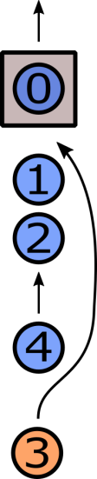

Пусть в нашей M/M/1-очереди с вероятностью могут появляться особые клиенты, назовём их VIP (very impatient person – очень нетерпеливые персоны), которые встают не в конец очереди, а вклиниваются в её начало, заставляя ждать всех стоящих позади. При этом, они, всё же, дают оператору завершить работу с текущим клиентом, не прерывая его. Если внеочередников наберётся несколько, они могут образовать свою VIP-очередь. Вспомним, что пуассоновский поток можно представить как случайное «расбрасывание» по временному интервалу какого-то известного количества событий. Так как все клиенты приходят совершенно независимо, то согласно нашему условию, мы получим поток нетерпеливых клиентов и поток обычных клиентов , при этом, общий их поток останется неизменным. Среднее время ожидания для VIP будет равно , как в простой M/M/1-очереди, поскольку они в своей VIP-очереди «не замечают» присутствия обычных клиентов. Для того, кто ждёт на общих основаниях, время ожидания вырастет, и составит уже:

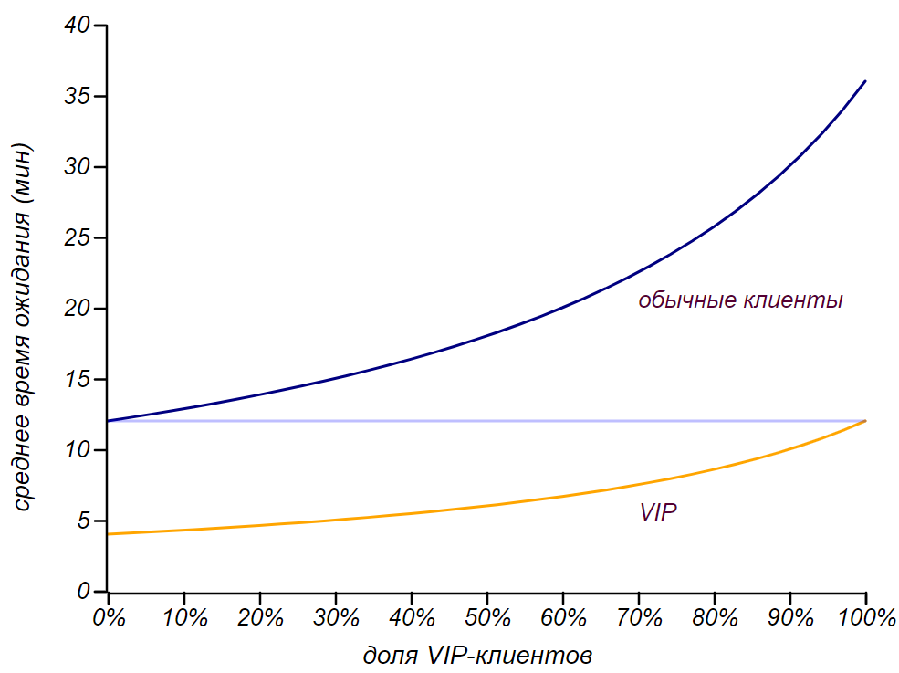

*Соотношение средних времён ожидания для очереди с нетерпеливыми VIP-клиентами.*

Пока VIP-ов немного, очереди они мешают не сильно, но если доля внеочередников оказывается близкой к единице, то никакого преимущества они уже не имеют, зато немногочисленным скромным очередникам приходится ждать существенно дольше. При среднее время ожидания становится равным (больше двух часов в нашем случае!) и, вообще, если лишь немного превышает , очередь остаётся устойчивой, однако время ожидания в ней вырастает катастрофически!

Но вот, что любопытно. Можно найти среднее время ожидания для всей группы клиентов, как взвешенную сумму и она окажется равной , то есть, такой же, как для обыкновенной M/M/1-очереди без всяких VIP-ов. Выходит, системе в целом внеочередники не мешают. На время занятости оператора они тоже не влияют и распределения времён ожидания остаётся экспоненциальным. Мы уже говорили в предыдущей главе, что для экспоненциального распределения кривая Лоренца и, соответственно, коэффциент Джини не зависят от параметра распределения, а значит, все M/M/1-очереди имеют одинаковую степень несправедливости – . Отсюда следует, что наш обобщённый критерий несправедливости для всех ожидающих в очереди также останется равным .

## **Стационарный бардак**

А теперь немного изменим политику очерёдности. Пусть внеочередники будут сверхнаглыми, и если так случится, что один такой клиент придёт вслед за другим, то вместо формирования нормальной очереди, второй вклинится перед первым. Эта задача уже отличается от классического подхода к очередям с приоритетом. Давайте сразу рассмотрим предельный случай, когда доля наглых клиентов равна единице. Тогда наша очередь превращается в то, что программисты называют *стеком* — в последовательность элементов, подчиняющуюся правилу «*первым вошёл, последним вышел*» (FILO — first in, last out) в противовес очереди, для которой выполняется правило «*первым вошёл, первым вышел*» (FIFO — first in, first out). 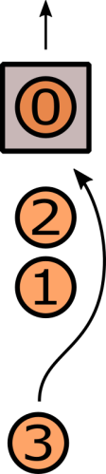

Такая «очередь наоборот» выглядит неестественно, но если вместо людей мы рассмотрим пачку документов, тогда можем узнать знакомую картину на рабочем столе, когда входящие документы не сортируются по времени, а просто складываются в стопку по мере поступления, а потом обрабатываются, начиная сверху. Удивительно, но в стационарном состоянии все средние значения основных параметров: и длины очереди и времени ожидания и времени занятости оператора, будут точно такими же, как и в FIFO-очереди. Что же поменяется? Давайте посмотрим на пример работы такой очереди, он показан на рисунке внизу. Мы видим, что вместо целенаправленного движения к оператору, клиенты могут двигаться, то к нему, то от него. Время ожидания для самого последнего клиента существенно удлиняется, однако пока он ждёт, через оператора проходит большое число вновь поступающих клиентов, которые обрабатываются почти мгновенно. В среднем же, мы получаем время ожидания, примерно такое же, как для «нормальной» очереди. Но мы уже много раз убеждались в том, что среднее значение не может характеризовать случайную величину в полной мере.

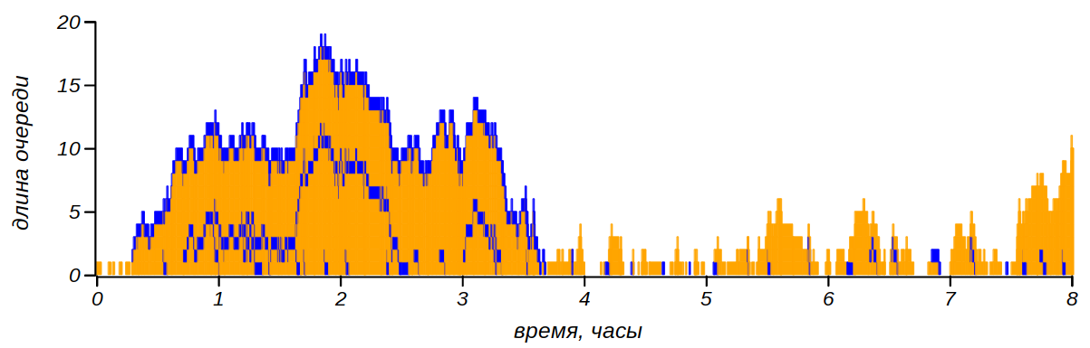

*Динамика FILO-очереди, или стопки документов, которые при поступлении, кладутся наверх и обрабатываются, начиная сверху. Как и прежде, цветом выделен каждый седьмой клиент.*

Глядя на динамику FILO-очереди легко понять, что время ожидания клиента должно быть близким к времени занятости оператора. Действительно, время занятости определяется как период от момента прихода первого клиента до момента выхода последнего, но в стеке первый клиент и является последним. Нужно ещё учесть, что очередной клиент не прерывает оператора, и поэтому к времени его ожидания добавится время обслуживания клиента, с которым уже работает оператор. Если это время распределено экспоненциально, то, как уже обсуждалось в связи со временем ожидания автобуса, добавочное время будет распределено точно также. В конечном итоге, время ожидания будет распределено как сумма времени занятости оператора и периода работы с одним клиентом. На рисунке показаны распределения времени ожидания для M/M/1-очередей, обыкновенной — с политикой FIFO и придерживающейся правила FILO. В обоих случаях и человека в час.

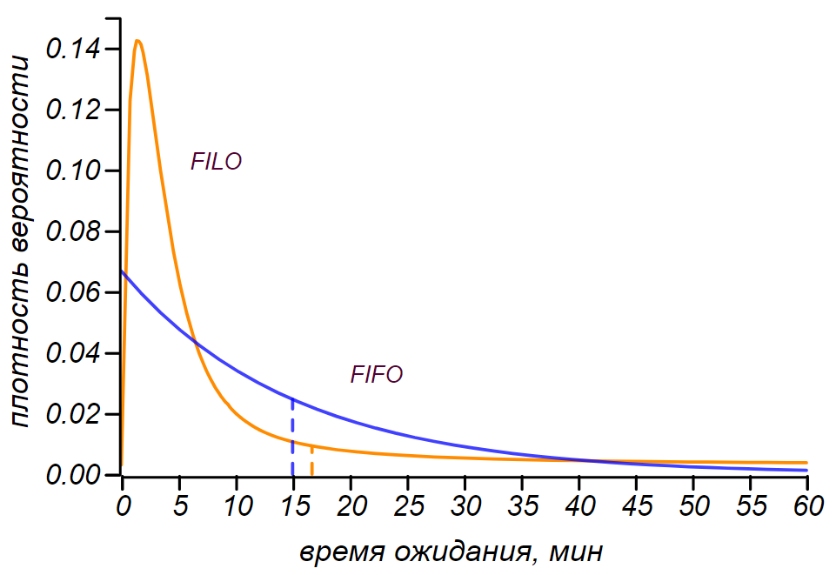

*Распределения времени ожидания для M/M/1-очередей с различной политикой.*

Распределения сильно отличаются, но средние значения у них практически одинаковые. Несмотря на то, что распределение времени ожидания для FILO-очереди кажется сконцентрированным около моды (близкой к , то есть, времени работы с одним клиентом) у него длинный тяжёлый хвост, который сильно увеличивает дисперсию и увеличивает среднее значение. Медиана этого распределения равна 3 минутам, это значит, что в половине случаев клиент будет ждать совсем немного, но если уж застрянет, то застрянет: 5% клиентов потратят на ожидание больше часа, а самые невезучие два процента вместо 2 минут вынуждены будет ждать своей очереди больше 2 часов! Для FIFO-очереди с такими же параметрами вероятность застрять на 2 часа составляет не более 0.04%.

При этом оператор, то есть, бюрократ, обрабатывающий бумаги не заметит разницы между очередью и стеком, распределение его времени занятости не изменится. Начальник бюрократа тоже увидит, что из кабинета подчинённого бумаги выходят с нормальной интенсивностью в силу устойчивости очереди. И даже большая часть документов окажется обработанной очень оперативно. Но то и дело какая-то часть документов внезапно «проваливается» на дно стопки и задерживается там очень и очень надолго. Такая же картина наблюдается и в шкафу, в который мы складываем вещи с мыслью разобрать потом. Но потом, мы задвигаем то, что уже лежит в шкафу поглубже и добавляем в него новые вещи. Так что даже если мы, всё же, станем их постепенно разбирать, до «ископаемых» у самой стенки руки дойдут очень и очень нескоро.

Для демонстрации несправедливости распределения времени между различными делами в ведомстве бюрократа (или вещами в нашем шкафу), изобразим кривые Лоренца для FIFO и FILO очередей, описываемых формулой M/M/1. Если для всех FIFO-очередей кривая Лоренца одинакова, то несправедливость FILO-очередей зависит от соотношения и . Чем их отношение ближе к единице, тем ближе к единице оказывается и индекс Джини. На рисунке показаны кривые Лоренца для этих двух типов очередей.

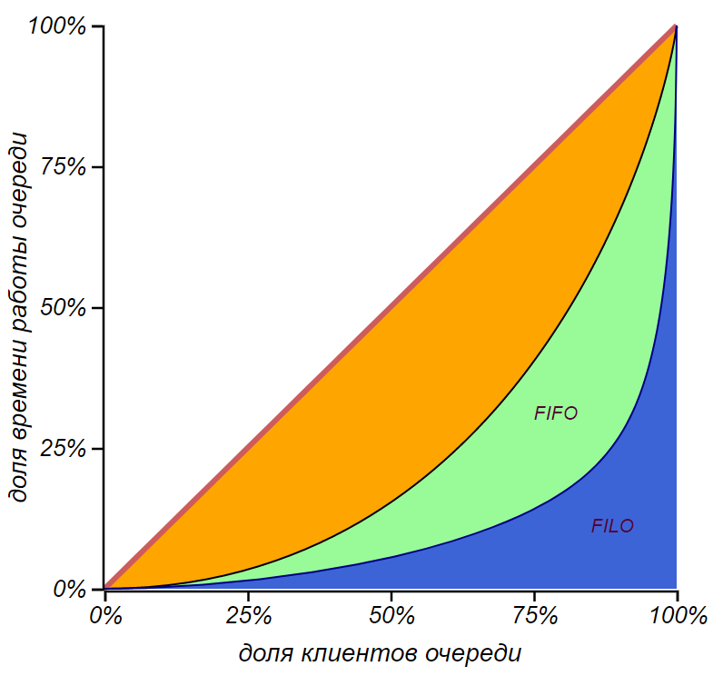

*Кривые Лоренца для времени ожидания в двух типах очередей. Коэффициент Джини для FIFO-очереди равен 0.5, а для FILO-очереди* — *0.78.*

Закон сохранения клиентов, то есть, равенство входного и выходного потока может сыграть ещё одну злую шутку. Представьте себе контору, через которую проходит в рабочий день, скажем, 15 человек, при этом, на работу с каждым клиентом, в среднем, уходит полчаса. В конторе работают два клерка и каждый, в принципе, в состоянии в одиночку справиться с таким потоком. Один трудится с интенсивностью 16 человек в день, а второй — 14 человек в день. Вместе они могли бы обслужить человек 30, но, кажется, столько и не нужно. Люди в такой конторе почти не ждут своей очереди, среднее время ожидания для клиента составляет 18 минут, средняя длина очереди всего 1.2 человека[18], из которых с одним клиентом уже работает кто-либо из клерков, второй клерк в это время отдыхает. На рисунке показан пример динамики очереди в конторе. При этом надо иметь в виду, что этот незначительный поток распределён между двумя операторами, то есть каждый из них наблюдает поток в ещё два раза менее интенсивный. Про такую работу говорят: «Не бей лежачего».

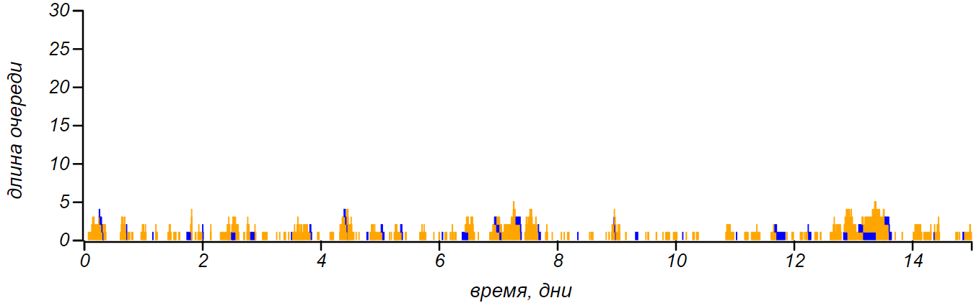

*Две недели в конторе с двумя клерками.*

Начальство, проведя все эти замеры и наблюдения, полагает, что клерки уж больно вольготно живут, тратя на работу только половину рабочего времени, и в стремлении оптимизировать работу учреждения, увольняет нерасторопного клерка. И вот всё стало совсем по-другому! Система приблизилась к опасному состоянию, когда . При таких условиях очередь становится метастабильной, она может какое-то время вести себя «хорошо», а потом внезапно превратиться в совершеннейший коллапс.

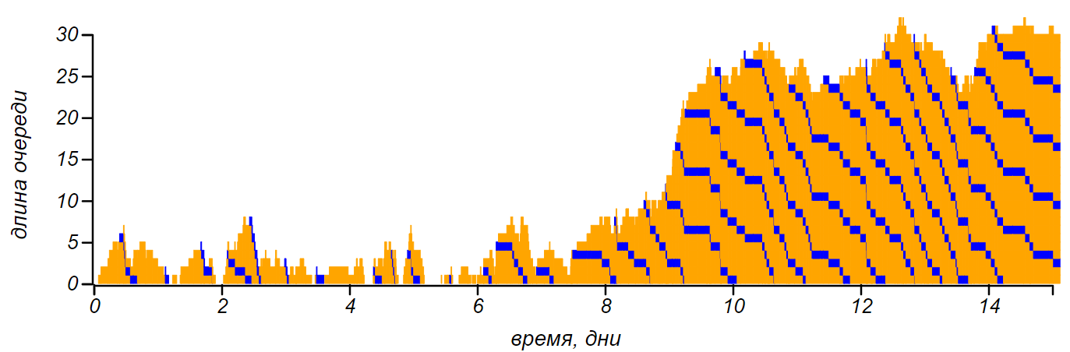

*В течение недели один клерк вполне справлялся с объемом работ,   
но потом всё превратилось в кошмар.*

При и средняя длина очереди будет как раз равна 15 клиентам, а среднее время занятости оператора составит день. Начальство может быть довольно своей оптимизацией. Но мы-то знаем, что средние показатели не показывают почти ничего. Посмотрите, с какой вероятностью время занятости клерка превысит указанное количество дней.

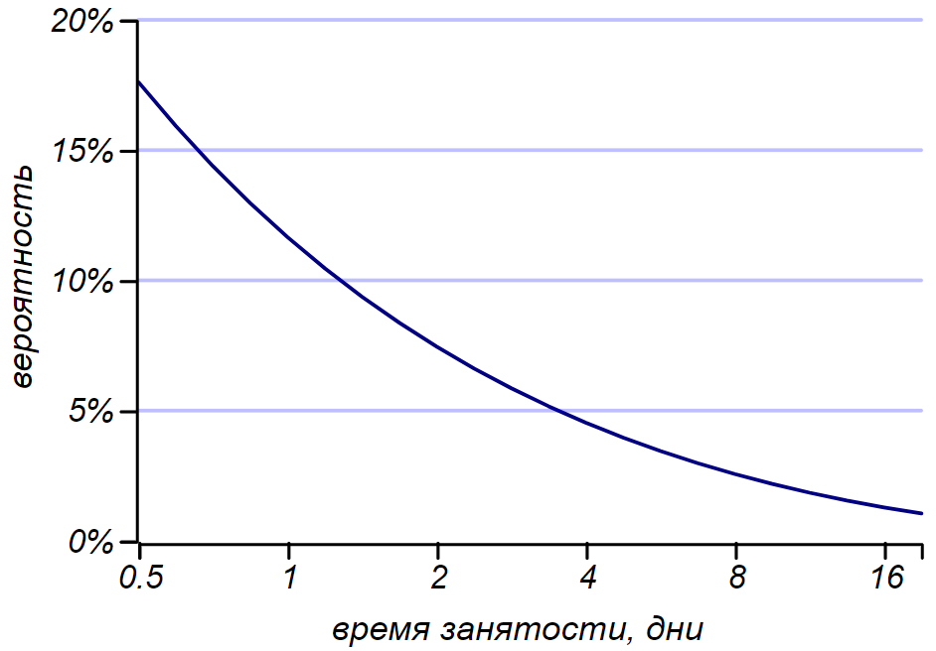

*Вероятность для одного клерка не уложиться   
с текущими делами в указанный период времени.*

Что ещё хуже, среднее время ожидания одного клиента вырастает тоже до одного дня! Вместо 18 минут, клиент застрянет со своим делом на час с вероятностью 88%, вероятность проторчать в конторе полдня составит 60%, а ухлопать на это весь день — 37%. Таким образом, разумное, как кажется, решение, может иметь неожиданно неприятные последствия.

## **Лучшее враг хорошего**

Наконец, говоря об очередях,и о неприятностях с ними свзязанных, нельзя не упомянуть о совершенно возмутительном парадоксе Браесса. Этот эффект приводит к тому, что в коммуникационной сети, содержащей очереди, добавление новых простых связей, даже не стохастических, может привести к уменьшению пропускной способности всей сети. 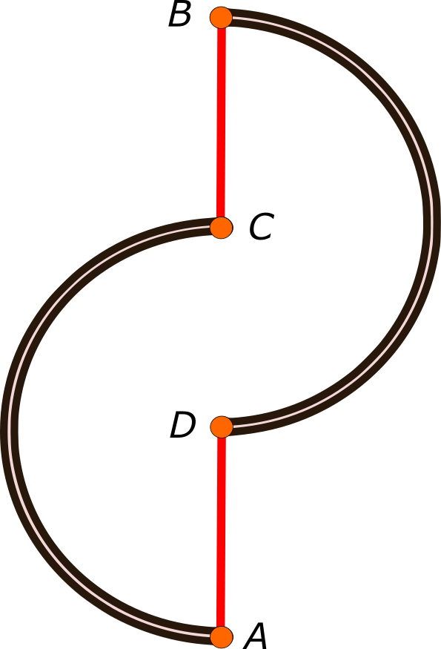

Простейшей моделью, в которой можно наблюдать этот эффект, может быть дорожная сеть, в которой два населённых пункта и соединены двумя дорогами так, как показано на рисунке. При этом выделяются четыре участка дорог, два из которых и — достаточно широки и свободны, так что среднее время пути по ним занимает известное постоянное время . Два других плеча — и короче, но имеют склонность к образованию заторов. Дорожный поток и дорожная пробка во многом похожи на очередь и для них тоже работает теорема Литтла, позволяющая связать время пути по загруженному (или узкому) участку дороги с числом машин на дороге. Таким образом, для загруженных участков время пути можно считать пропорциональным числу участников дорожного движения: . И последнее важное условие, пассажиропоток между городами таков, что: .

Тут мы впервые вынуждены сделать предположение, которое выходит за рамки темы книжки. Оно касается того, как люди принимают решения. Это тоже можно описывать математически с помощью методов теории игр, области знания, которое получило широкое развитие в последние десятилетия. Здесь я не хочу вдаваться в подробности этой теории, а сразу воспользуюсь одним из её результатов — понятием *равновесия Нэша*. Поведение людей во многих случаях можно считать оптимизирующим, они пытаются уменьшить потери и увеличить свои преимущества, но во взаимодействии с такими же оптимизирующими игроками, группа игроков может нащупать некое равновесное состояние, не самое лучшее, но хотя бы удовлетворительное. Применительно к нашим дорогам, приход к равновесию Нэша выразится в том, что водители будут стремиться к тому, чтобы распределиться по обоим плечам дорог и поровну. Так что, если обычно из города в город ездит автомобилистов, то время в пути можно выразить как .

Пусть теперь, стремясь оптимизировать движение в этой сети, мы построим связку , причем постараемся сделать её как можно шире и лучше, чтобы время на её преодоление было существенно меньше, чем или . Воспользовавшись ею, автомобилист сможет попасть из пункта в пункт за время порядка (двигаясь по пути ), либо (в случае пути ). Но, правда, только при условии, что он будет на дороге один. Проблема в том, что только все прознают о новой дороге, то, естественно, постараются пользоваться только ею. И вот к чему это приведёт: в равновесии Нэша какая-то часть публики предпочтёт путь , как более короткий, так что мы должны получить следующие характерные времена: , — , — , — . Подвох состоит в том, что все эти времена превышают прежний средний результат , для любого . То есть, ни по одному из этих путей не удастся добраться из города в город , быстрее, чем до строительства новой скоростной дороги. Если водители каким-то усилием воли распределятся по обеим дорогам поровну, то всё вернётся к первоначальному состоянию, но тогда, выходит, не было смысла строить новую связку!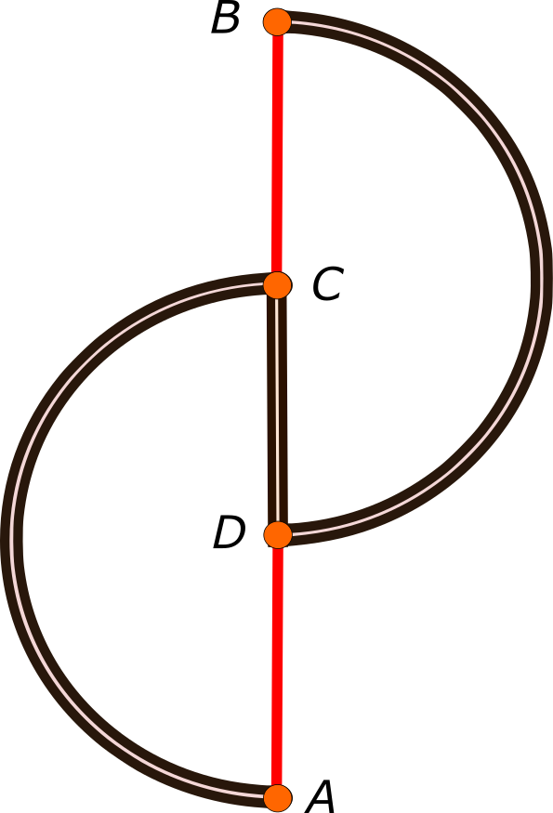

Парадокс Браесса долгое время казался мне не очень интуитивным и ярким, слишком много нужно принимать во внимание, чтобы понять что же в нём такого парадоксального. Моё мнение о нём изменилось, когда я увидел физическую модель этого явления… на пружинках. Удлиннение пружины пропорционально приложенной к ней силе, это мы изучали в школе, называя законом Гука. Увеличение времени пути пропорционально загруженности трассы, об этом нам говорит теорема Литтла. Можно рассмотреть две схемы соединения пружин, которые будут эквивалентны двум схемам соединения дорогами населённых пуктов, как показано на рисунке. Физическая модель делает разницу между этими двумя схемами очевидной. В первом случае мы имеем *параллельное* соединение участков с линейной зависимостью (пружин, или затруднённых участков дороги), а во втором случае — последовательное. Для двух одинаковых пружин жёсткостью эффективная жёсткость первой схемы будет равна , тогда как для второй схемы она будет равна . Таким образом, при одной и той же нагрузке, растяжение второй системы будет меньше, чем растяжение первой, при условии, что длина нерастяжимых нитей окажется не меньше длины растянутых пружин. Это условие в точности соответствует требованию .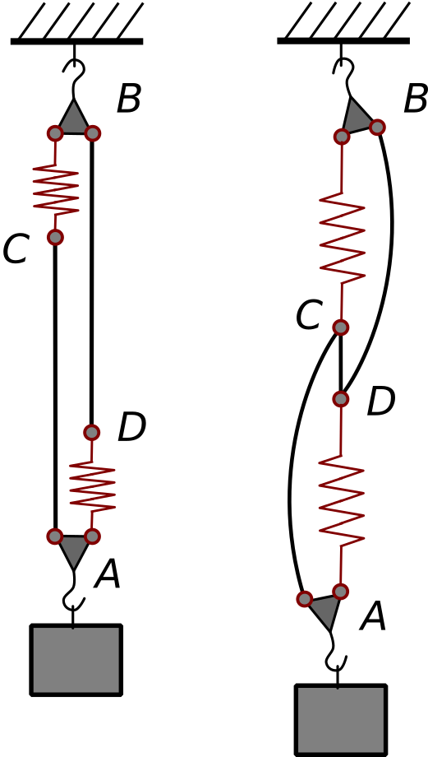

Этот парадокс оставался бы на страницах учебников по теории игр, если бы не проявлялся в реальной жизни, причём, не только в дорожном строительстве. Такое парадоксальное уменьшение пропускной способности сети при добавлении новых соединений встретилось и в механике и в электрических сетях[19] и в полупроводниковых структурах на микроуровне[20]. А исследования в области случайных графов, которые важны для анализа социальных сетей и сети Интернет, показали, что эффект Браесса почти наверняка проявляется в таких сетях начиная с определённого уровня их сложности[21]. Имея на вооружении аналогию с пружинами нетрудно представить себе сложную сеть в которой есть как упругие, так и нерастяжимые связи. При перерезании каких-то коротких нитей часть упругих связей начнёт работать параллельно, распределив между собой нагрузку и вся сеть станет более жёсткой, то есть в меньшей степени зависимой от нагрузки.

# **Проклятие режиссёра и проклятые принтеры**

***Четвёртый закон Хечта***

*Настоящее — самое подходящее время что-то отложить.*

***дилемма Гроссмана***

*Любое стоящее дело стоило сделать вчера.*

Наше время принято считать нелёгким, чересчур суетливым и полным стрессов. Так все и говорят «в наше нелёгкое время...». Уверен, что так говорили, говорят и будут говорить всегда. И основной претензией к любому времени постоянно будет то, что его катастрофически не хватает! Мчатся поезда и самолёты, компьютеры подыскивают и доставляют нам прямо в постель мегабайты информации, в которой есть всё, что нам нужно от светских новостей до рабочих сводок, поисковые системы мгновенно отвечают как на самые глубокие, так и на самые дурацкие вопросы, и нам всё ещё не хватает времени. Не хватает, в основном, на самих себя: на прогулку ради прогулки, на то, чтобы послушать музыку — не на бегу в наушниках, не в машине, а дома в кресле с единственной целью послушать музыку! Некогда! Но уверен я также и в том, что это никакая не болезнь века, в отличие, например, от гиподинамии, которая несмотря на суетливость, беготню и стресс, преследует современного человека. Эта наша спешка и связанная с ней нервотрёпка, математически обусловлены и потому вечны, как ворчание стариков на «нынешнее бестолковое поколение».

В этой главе мы поговорим о том, почему нам не хватает времени на задуманное. Почему жизнь так коротка. Почему даже у добросовестного студента к концу учебного года остаётся лишь одна ночь на выполнение доброй половины всех заданий и почему, в конце концов, именно в эту ночь сломается принтер или его девушка задумает выяснить их отношения.

## **Стратегия балбеса**

Для анализа суеты нам опять потребуются случайные процессы. Одним из самых простых процессов, требующих минимума дополнительных предположений, является *пуассоновский поток*. Напомню, что его можно реализовать, случайно распределяя известное количество независимых событий по ограниченному временному интервалу. Хорошими примерами могут быть удары капель дождя по крыше, поток частных автомобилей на дороге, сильные землетрясения и т.п.

А что мы получим в том случае, если события перестанут быть независимыми, а будут образовывать упорядоченную цепочку? Скажем, пусть в цепочке событие может случиться только после события , но перед событием . При этом моменты, в которые эти события произойдут, пусть остаются случайными, ведь согласно аксиоме Дехэя«Простую работу всегда можно отложить, потому что всегда будет время её сделать потом». Посмотрим, как смогут разместится такие упорядоченные цепочки на ограниченном временном интервале.

Первое событие мы расположим в произвольной точке, второе — тоже случайно, но обязательно позднее первого, третье — после второго и так далее. Для каждого следующего этапа будет оставаться всё меньше и меньше времени, так что к правой части интервала (перед дедлайном) должно наблюдаться заметное увеличение интенсивности процесса. Рано или поздно, время для выполнения задач закончится, и цепочка завершится. Назовём построенный нами процесс *стохастической цепочкой с дедлайном*, а выбранную безалаберную стратегию выполнения работы *стратегией балбеса*. На рисунке показан пример построенной таким образом цепочки из этапов работы, на которую было отпущено дней.

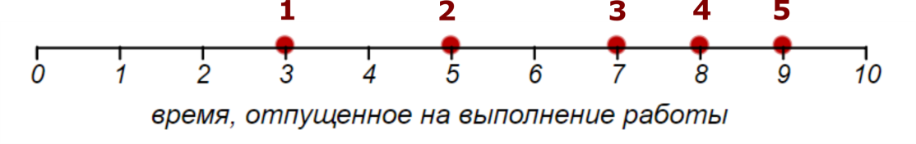

*Пример стохастической цепочки с дедлайном. В данном случае пять дел сделать удалось, можно ещё успеть сделать шестое, а на семь времени уже не хватит.*

Понятно, что делая дела как попало, непросто успеть в срок, но можно ли как-то проанализировать это явление? Сформулируем задачу, взяв в качестве испытуемого, скажем, театрального режиссёра. Пусть в распоряжении режиссёра и его труппы имеется дней для постановки некоего действа. Подготовка разбивается на последовательных репетиционных этапов, каждый из которых требует один день на выполнение. Какова вероятность не уложиться в срок, если действовать согласно описанному нами процессу выполнения работ? Подготовка мероприятия требует вовлечения разных людей и различных производственных процессов, возможны накладки, болезни или попросту хандра — все предпосылки к реализации нашей стохастической цепочки с дедлайном.

Для начала, я обратился к имитационному моделированию, чтобы выяснить, как распределяется длина цепочек, которые удаётся выполнить в ограниченный промежуток времени заданной длины, пользуясь стратегией балбеса. Вычисления состояли в генерации стохастических цепочек и в подсчёте их длин для различных ограничений по времени по следующему алгоритму:

Вход: число дней

Повторять, пока не набрано нужное число цепочек

:=

:= 0

Повторять, пока

выбрать случайное целое число

увеличить счётчик

конец

добавить в гистограмму

конец

Вот какая гистограмма получается, например, для :

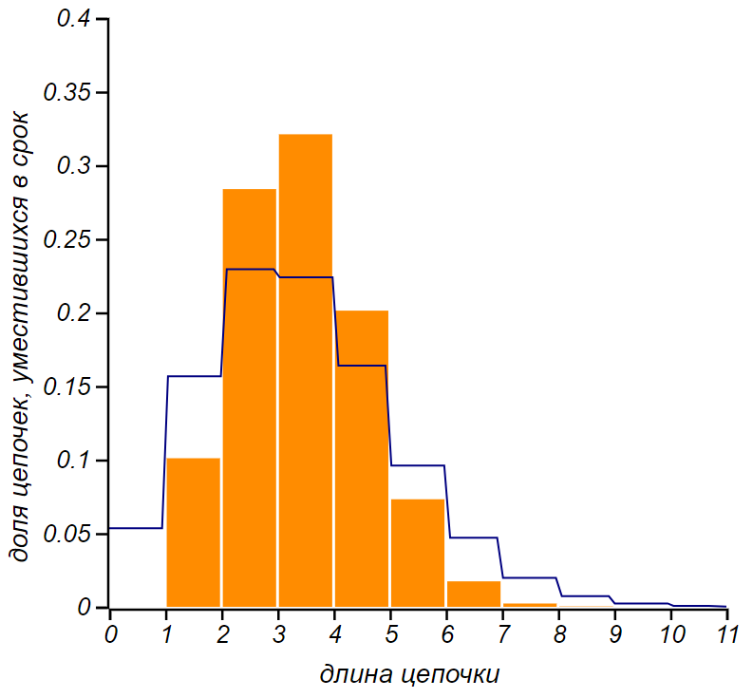

*Гистограмма функции вероятности для длины цепочек, которые удаётся сделать в отведённый срок. Синей линией показано распределение Пуассона с интенсивностью, соответствующей наблюдаемой средней длине цепочек.*

Подсчитывая события в настоящем пуассоновском потоке с интенсивностью , мы придём к известному распределению Пуассона:

которое описывает вероятность получить ровно событий в единичном интервале времени. Полученное мною распределение внешне похоже на распределение Пуассона, но оказалось всё же, что это не оно. Давайте разберёмся, откуда взялись именно такие доли.

Шансов не успеть сделать одно дело нет совсем, поскольку для одного дела время найдётся обязательно, пусть даже и в последний день. Короткие цепочки из двух дел устроены следующим образом: в последний день должно быть сделано второе дело (чтобы ограничить длину цепочки), а на расположение первого дела ограничений нет, так что вероятность для равна . Дальше можно действовать индуктивно. Для произвольного k, последний этап обязательно должен быть выполнен в последний день, это может случиться с вероятностью . После чего мы можем поместить предпоследнее дело в любой из свободных дней, скажем в день номер , сведя при этом задачу к случаю дел и дней. Выбор ограничен снизу числом , поскольку два дела – последнее и предпоследнее уже «сделаны». Таким образом, мы получаем способ получить точное решение искомой задачи, но для этого нужно знать решения всех входящих в неё подзадач:

Такое определение функции называется *рекуррентным*. Для того, чтобы им можно было воспользоваться, необходимо знать решение некоторых *базовых подзадач*, в нашем случае, это выражения для и . Полученное нами рекуррентное соотношение позволяет вычислить точное распределение, но его трудно анализировать. Нужно превратить его в *конечную форму*, то есть формулу, содержащую фиксированное конечное число арифметических действий над хорошо известными функциями. Мне удалось получить такую форму, оказавшуюся весьма компактной:

здесь конструкция обозначает так называемые *числа Стирлинга первого рода*, они возникают в комбинаторике при подсчёте циклических перестановок. Пользуясь правом первооткрывателя, назову это распределение именем Джеймса Стирлинга, который ввёл в обиход эти числа. По правде говоря, числа Стирлинга тоже вычисляются рекуррентным соотношением:

но они используются с середины XVIII века и достаточно широко, чтобы можно было счесть их «хорошо известными». Самое главное, хорошо известны их свойства, позволяющие анализировать полученное решение. Благодаря этому, удалось получить точные выражения для математического ожидания длины цепочек и её дисперсии, собственно, ради вычисления этих значений я и исследовал получившееся распределение:

Эти величины выражаются через очень интересные *гармонические числа*:, или в конечной форме , а . Эти числа играют важную роль в такой удивительно сложной области математики, как *теория чисел*. Казалось бы, что может быть проще, чем изучение чисел, а тем более, целых? Арифметику проходят в школе, со свойствами чисел, такими как делимость, мы знакомимся на личном опыте, пытаясь честно разделить пять рублей на троих. Но именно эта область математики ставит перед исследователем чрезвычайно сложные проблемы. Одна великая теорема Ферма чего стоит! От гармонических чисел дорожка ведёт к *дзета-функции Римана*, а от неё — к великой загадке распределения простых чисел. Нам не потребуются результаты теории чисел явным образом, но свойства гармонических чисел мы используем. Средняя длина цепочек с ростом растёт очень медленно, хоть и неограниченно: имея бесконечное время, можно в среднем успеть сделать бесконечное число дел. Не сильно ошибившись, можно сказать, что она растёт логарифмически. В свою очередь, дисперсия не сильно отличается от среднего, а добавочный коэффициент стремится к константе . Немного позже нам пригодится это наблюдение.

На наш вопрос: «Какова вероятность, не уложиться в дней, имея перед собой последовательных этапов выполнения задачи?» поможет ответить функция распределения, то есть, кумулятивная кривая для распределения Стирлинга. Построим такие кривые для и , соответствующие неделе, месяцу, году и (конечно, условно) всей жизни.

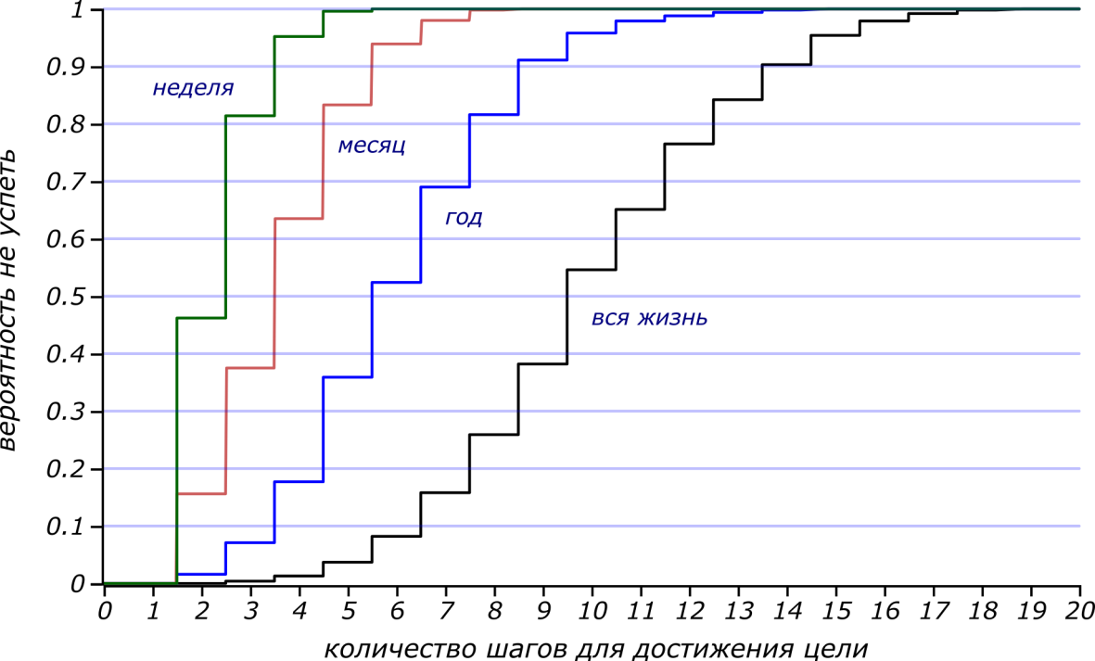

*Вероятность не успеть выполнить цепочки различной длины в тот или иной срок.*

Эти графики показывают, что вероятность не уложиться в месяц с заданием, имеющим шагов, превышает . И что неорганизованному балбесу в неделю лучше не планировать более трёх дел, ну, а десяток дел он не сделает, с вероятностью, превышающей , и за всю жизнь! Мы убеждаемся в том, что при увеличении сроков на несколько порядков, число дел, выполнимых как попало, увеличивается незначительно. Жизнь так коротка!

## **О методе пристального всматривания**

Позволю себе немного отвлечься от основной темы и рассказать о том, как именно мне удалось перейти от рекуррентного соотношения к конечной форме распределения Стирлинга. Эта история может быть поучительной,особенно в свете нашей основной темы — законов подлости.

Повторюсь, что я не взаправдашний математик, а физик и вулканолог, использующий математику как инструмент, но я этот свой инструмент очень люблю. Он красивый, изящный и мощный. Владение им делает меня счастливым и даже немного гордым от причастности к великим людям, создававшим его на протяжении столетий. Но при всём при том, математика — это инструмент, требующий особого к себе отношения. Она подобна породистой лошади, или дорогому автомобилю, а то и легкомоторному самолёту. Без умения, без особого подхода и, если хотите, уважения к себе, они испортятся и гордость владения ими сменится горечью утраты. Конечно же, я утрирую, но что-то в этом есть. Я имею в виду, что с математикой можно играть, а не только использовать в серьёзной работе, но и в игре и в работе нужно как можно дольше оставаться настоящим математиком и ценить драгоценную точность и полноту результатов.

Я вполне мог бы остановиться, получив экспериментальную гистограмму, отражающую распределение числа последовательных дел, которые можно сделать в ограниченный срок. Это же книжка скорее завлекательная, не учебник и не научная статья. Но, поверьте, я просто не мог этого сделать, отсутствие точного решения не давало мне покоя. Я готов был вообще выбросить этот эпизод из книжки и не потому, что не верил в точность этого результата, а потому что не считал это каким-то результатом. Я исписал множество листов, пытаясь вывести точную формулу, но ничего не выходило! Повторюсь, я не настоящий математик, с последовательным базовым именно математическим образованием. Мне недоставало не инструментария или методик, я легко отыскивал их в учебниках и статьях, но они заводили меня в дебри и тупики. Мне не хватало *интуиции* математика, той самой штуки которая возникает от многих лет непрестанной работы, постоянного поиска внутренних связей и закономерностей, либо даётся от рождения, примерами чего могут быть такие потрясающие люди, как Сриниваса Рамануджан Айенгор или Фридрих Гаусс. Но большинство великих, замечательных и просто видных математиков были вооружены не врождённым талантом, а любовью к этой науке, предельной честностью перед собой и, самое главное, невероятным трудолюбием, благодаря которым их математическая интуиция превращалась в самую настоящую магию! Эта магия доступна всем, я в этом убеждён, но она требует непрестанных упражнений, как говорили в моём родном Новосибирском Государственном Университете: «приседания мозгами». А силу для этих упражнений может дать только любовь. Ни чувство долга, ни страх провалить сессию, ни осознание полезности математики, как инструмента, не являются достаточной мотивацией для такой удивительно кропотливой, незаметной и, чаще всего, непрактичной работы.

Задачка о проклятии режиссёра вряд ли спасёт чьи-то жизни или принесёт мне славу и много денег, но без точного результата я чувствовал себя не вправе говорить о ней. Поэтому я вновь и вновь выписывал столбцы известных мне точных значений функции вероятности (для и ), дополняя эмпирическими цифрами, приведёнными к рациональному виду (мне быстро стало ясно, что нормировкой искомой функции будет ), пытаясь то угадать закономерность, то получить её подходя, то так то эдак. В конце концов, решение пришло ко мне таким же образом, каким решения больших и чудовищно сложных задач приходят к настоящим математикам. Итогом моего пристального всматривания и вживание в ряды чисел, была искра интуиции. Блуждая, практически бесцельно по страницам справочника комбинаторики я наткнулся на числа Стирлинга, о которых до этого и не подозревал. Они происходят из совсем другой задачи и, поначалу, вызвали просто любопытство. Хорошо, что в справочнике приводились некоторые примеры рядов этих чисел, и мой взгляд выхватил знакомые цифры, и после недолгих проверок мне уже было ясно, что моё распределение выражается через числа Стирлинга настолько просто и лаконично, что это стало настоящей наградой! Решение нашлось и, более того, оно оказалось удивительно простым и красивым! Но, конечно же, и этого было мало. Совпадения чисел недостаточно для утверждения о том, что решение найдено. Однако, зная что искать, я уже без труда смог строго свести рекуррентное соотношение для моего распределения к соотношению, определяющему числа Стирлинга, после чего задачу можно было счесть решённой.

Мне очевидно, что это достаточно скромный результат, и специалисту в комбинаторике он, скорее всего, покажется простым упражнением. Но я могу им гордиться. После долгих упорных усилий и из моей волшебной палочки вылетели, наконец, искры и пёрышко взлетело на пару сантиметров над столом! Это значит, что я действительно делал всё верно, и когда искал решение и, самое главное, когда не допускал возможности публиковать простую эмпирику, претендуя на объяснение пусть даже шуточного эффекта. Я пишу эти строки не для того чтобы похвастаться, а чтобы вдохновить тех, кто чувствует в себе настоящую любовь к математике, на долгий, кропотливый, но счастливый труд.

А к законам подлости эти мои рассуждения имеют вот какое отношение. Метод пристального всматривания в расчёте на интуицию работает только тогда, когда к волшебной палочке прилагается аналитический аппарат, который позволит строго проверить результат «озарения». В известной книжке «Физики шутят» приводился анекдот о том, как строятся рассуждения представителей различных специальностей:

—Взгляни на этого математика, — сказал логик. — Он замечает, что первые девяносто девять чисел меньше сотни, и отсюда с помощью того, что он называет индукцией, заключает, что любые числа — меньше сотни.

— Физик верит, — сказал математик, — что 60 делится на все числа. Он замечает, что 60 делится на 1, 2, 3, 4, 5 и 6. Он проверяет несколько других чисел, например, 10, 20 и 30, взятых, как он говорит, наугад. Так как 60 делился на них, то он считает экспериментальные данные достаточными.

— Да, но взгляни на инженера, — возразил физик. — Инженер подозревает, что все нечетные числа простые. Во всяком случае, 1 можно рассматривать как простое число, доказывает он. Затем идут 3, 5 и 7, все, несомненно, простые. Затем идет 9 – досадный случай; по-видимому, 9 не является простым числом, но 11 и 13, конечно, простые. Возвратимся к 9, — говорит он, — я заключаю, что 9 должно быть ошибкой эксперимента.

*Из книги Д. Пойа. Математика и правдоподобные рассуждения, ИЛ, 1957.*

Это забавно, конечно, но вот вам такой числовой ряд:

продолжите его. «Это же, очевидно, степени двойки! — воскликнете вы, — следующим числом будет 32, а за ним 64 и так далее.» Но что если я скажу вам, что следующим числом должно быть 31? И это не степени двойки, а значения вот такого выражения

при здесь под знаком суммы стоит биномиальный коэффициент. Первые двадцать членов этого ряда выглядят так:

Приведённое мною выражение даёт число областей, на которые разбивается круг, если расположить на его окружности различных точек и соединить их каждую с каждой[22]. И эта простая и абсолютно понятная задача имеет столь коварную «подсказку»! Ведь на проверку даже первых 5 чисел уже должно уйти достаточно много времени, чтобы прийти к заключению, что число областей выражается степенью двойки. Ну, а если упорство возобладает, то подсчёт областей при неизбежно вызовет недоумение и поиск ошибки *в подсчёте* областей, ведь 31 так близко к 32 (попробуйте-ка сами нарисовать и сосчитать эти области). Забавно то, что десятый член ряда опять равен степени двойки. Понять откуда эти степени вообще взялись, и почему ряд начинается столь многообещающе, поможет хорошо известный арифметический треугольник или треугольник Паскаля. Элементами этого треугольника являются биномиальные коэффициенты, а сумма всех чисел каждого ряда в треугольнике в точности равна степени двойки (это обстоятельство используется для нормировки функции вероятности биномиального распределения). Поскольку число областей, на которые разбивается круг выражается суммой пяти первых биномиальных коэффициентов (они выделены синим цветом), то первые пять таких сумм содержат в себе полные ряды в треугольнике, однако, начиная с шестого ряда суммирование, идёт не по всем коэффициентам. Отсюда взялось и «коварное» число 31. В десятом же ряду первые пять коэффициентов составляют ровно половину ряда, общая сумма которого равна степени двойки () и, значит, тоже будет являться степенью двойки. Если где-то ещё они и встретятся, то это уже будет случайным совпадением.

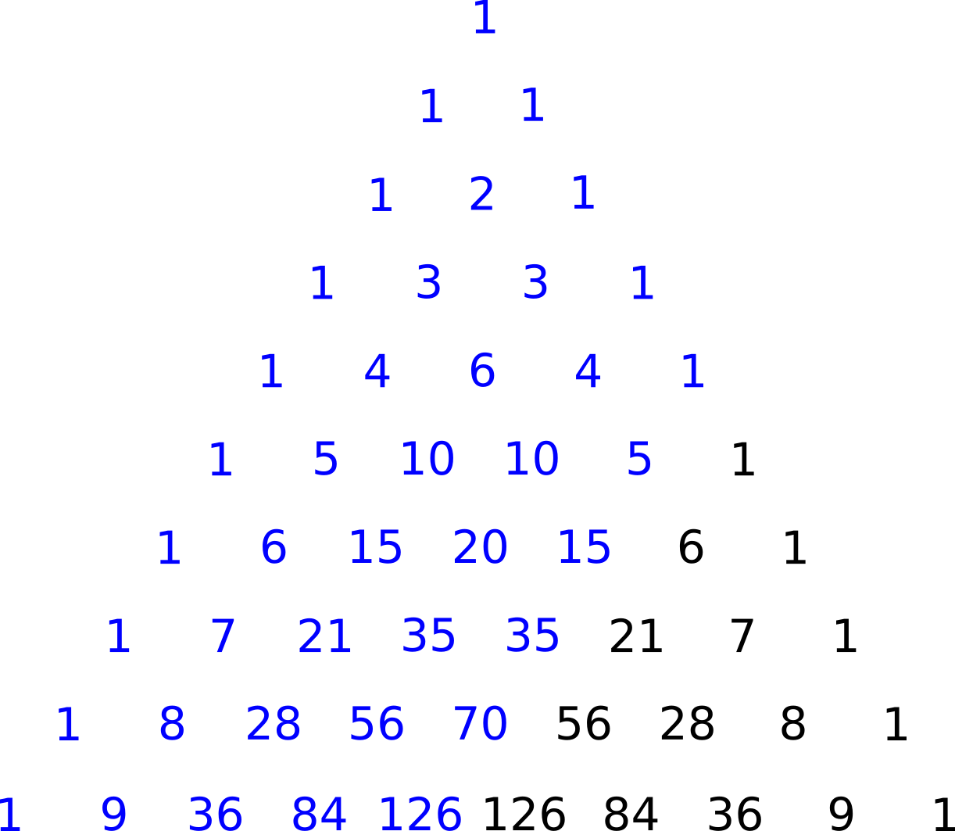Ричард Ги из Университета Калгари в 1988 году опубликовал статью, озаглавленную «Сильный закон малых чисел»[23], в котором приводит и этот пример (с полным доказательством) и теорему, достойную иных законов подлости:

**Просто посмотреть недостаточно.**

В этой статье содержится ещё более трёх десятков примеров последовательностей и «фактов», которые выглядят многообещающими, но никак не могут являться законами.

Мне очень понравился такой пример: при использовании знаменитого метода Евклида для доказательства бесконечности ряда простых чисел, простые числа получаются не всегда. Здесь речь идёт о том, что предположив конечность ряда простых чисел, мы можем вычислить произведение всех членов этого ряда, увеличить его на единицу и вновь получить число, превышающее все имеющиеся, но не делящееся ни на одно из них. Можно подумать, что произведение простых чисел увеличенное на единицу всегда порождает простое число и убедиться в этом на нескольких примерах:

Стоп! да и следующие примеры дают осечку! Что же доказательство Евклида неверно? Нет, оно совершенно справедливо, поскольку утверждает существования числа не делящегося *на уже найденные числа*. В случае с числом , оно и вправду, не делится ни на одно из перемножаемых чисел. Позже, в 1990 году, тот же Ричард Ги выпустил в свет ещё одну статью «Второй сильный закон малых чисел»,[24] в которой приводит ещё полсотни примеров последовательностей ломающих интуицию математика!

Воспетая мной математическая интуиция без строгого доказательства может сыграть злую шутку. Более того, и в строгое, но очень сложное доказательство может вкрасться незаметная коварная ошибка, чему существует множество примеров. Обязательно прочтите чудесную книгу «Великая теорема Ферма» Саймона Сингха, чтобы почувствовать с какими поистине циклопическими законами подлости приходится иметь дело в большой математике. Но удивительное дело, именно эти примеры и рассказы вдохновляют меня на добросовестный поиск математической истины там, где вполне хватило бы наблюдения или приблизительного результата.

## **Быстрее, ещё быстрее!**

Давайте теперь исследуем само явление цейтнота и его выматывающие свойства. Для этого обратимся к методу Монте-Карло и построим несколько тысяч стохастических цепочек, после чего усредним их, получив некую гладкую функцию. Она показана сплошной линией на рисунке и представляет собой математическое ожидание случайной функции, описывающей наш нестационарный стохастический процесс. Назовём эту случайную функцию *темпом выполнения работы*.

В прошлой главе мы говорили о таких функциях, рассматривая очень простой случай стационарных процессов с неизменной интенсивностью. Сейчас же мы видим иную картину. Наша функция имеет переменную дисперсию, уменьшающуюся ближе к дедлайну. Это говорит о том, что последовательности, порождаемые случайной функцией при приближении к правому краю сливаются и становятся неотличимы друг от друга.

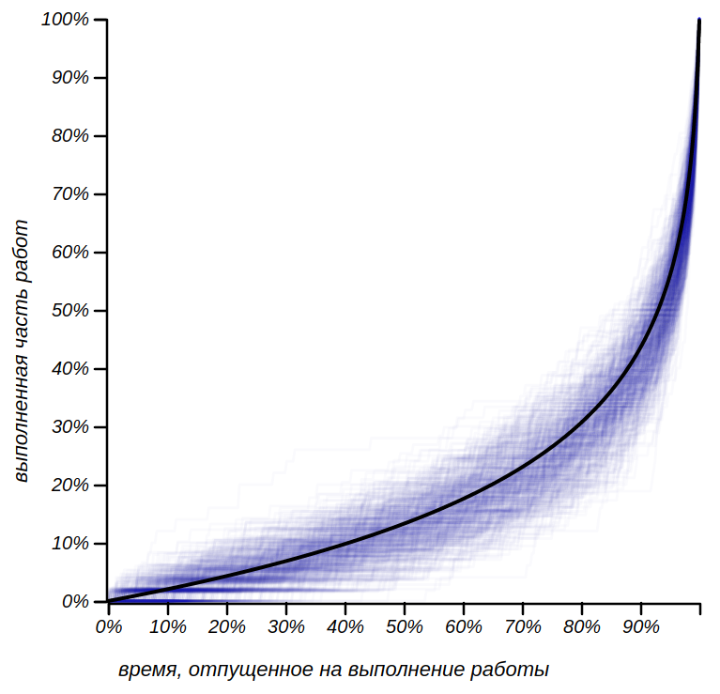

*Множество стохастических цепочек с дедлайном и ожидаемый темп выполнения работы.*

Наблюдаемый темп, увы, сильно неравномерен: в первую половину срока будет сделано едва ли работы, а добрую половину всех дел придётся выполнять, имея в своём распоряжении мене времени. Но главная особенность: темп, вернее его наклон, стремительно увеличивается при приближении к дедлайну! Мы получили модель предновогоднего ража или паники в преддверии годового отчёта, а также нащупали закон подлости, знакомый всякому, кому приходилось организовывать концерт, костюмированный вечер или иное мероприятие:

**Сколько бы времени ни было отпущено на подготовку мероприятия, большая часть дел останется   
на последнюю ночь!**

Прекрасные живые примеры таких процессов описаны, например, в рассказах Карела Чапека "Как делают газету и "Как ставится пьеса". Неужели причина этого проклятия кроется только в нашей неорганизованности и безалаберности? Это, конечно основные причины, но мы не настолько в ней виноваты, чтобы нельзя было попробовать оправдаться каким-либо математическим законом. Стратегия балбеса, конечно, выглядит глупо, но взрывной рост темпа — это не шутки! Можно ли вообще с ним справиться?

Имея в своём распоряжении функцию вероятности для распределения Стирлинга, ожидаемый темп выполнения работы можно вычислить точно. Формула не слишком изящна, однако примечательно, что в неё входит число дней и не входит число запланированных дел:

Логарифм функция медленная, если только его не прижать к стенке. В последние дни перед дедлайном темп растёт катастрофически, с такой же скоростью, с которой логарифм проваливается в бездну при приближении к нулю. Однако, от числа выделенных дней он, всё же зависит. Можно посмотреть на то, как выглядит ожидаемый темп для недели, месяца, и года:

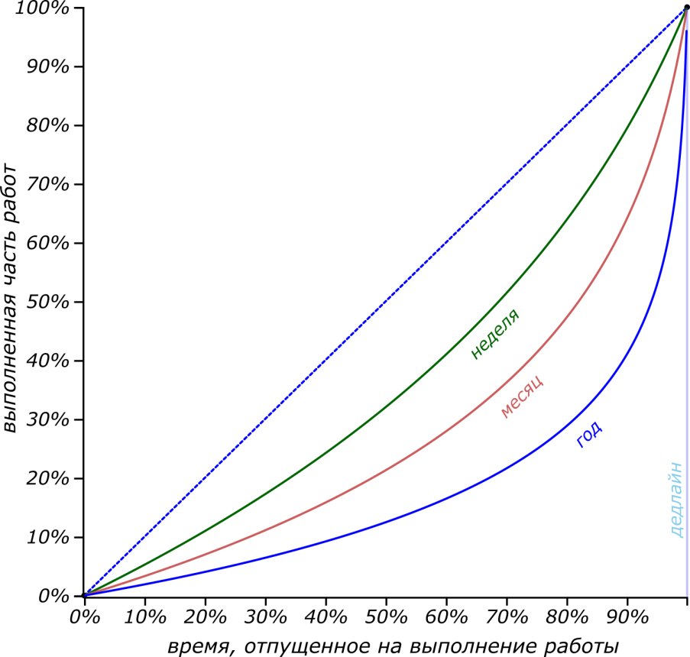

*Наиболее вероятный темп выполнения работы в ограниченный срок.*

Обратите внимание на то, что жёсткое ограничение по времени влияет благотворно. Имя в запасе всего неделю, мы, скорее всего, станем выполнять работу равномернее (к половине срока будет готова треть работы), а если впереди целый год, то можно и расслабиться, ну, а потом об этом пожалеть. У идеального исполнителя-перфекциониста, который выполняет работу в точности равномерно, темп выполнения должен стремиться к диагонали (синяя пунктирная линия на рисунке). Это похоже на кривую равенства на диаграмме Лоренца, знаменующую справедливость. Подобно тому, как мы вычисляли коэффициент Джини для диаграммы Лоренца, мы можем, основываясь на площади между кривой темпа выполнения работ и идеальной кривой, вычислить некий коэффициент подлости, который покажет, насколько мы далеки от идеала. Он зависит от длины выделенного срока и потихоньку увеличивается с ростом . В приведённых нами примерах для недели, месяца и года, коэффициент подлости равен, соответственно , и . Этот индекс растёт с ростом очень медленно, но если устремить число дней к бесконечности, он будет стремиться к единице. Итак, мы приходим к парадоксальному, но по-своему, красивому результату: имея в своём распоряжении бесконечное время, балбес может запланировать выполнить бесконечное число дел, однако ожидаемый темп выполнения будет иметь вид дельта-функции. Это значит, что *почти наверняка* он не выполнит ничего из запланированного, отложив все дела на бесконечное будущее! Вспоминаются привычные сетования: «*Целое лето (каникулы, жизнь) пролетело, а я так ничего и не успел!»* Что же, даже этому есть математическое объяснение.

Даосы в древнем Китае крепко размышляли о вечной жизни, и делали они это очень грамотно: наряду с упражнениями тела, необходимыми для решения такой задачи, они занимались упражнениями ума, дабы приспособить его к вечному существованию. Как видно, вечная жизнь требует большой дисциплины, иначе даже вечность весьма вероятно можно потратить впустую.

## **Мостим дорогу благими намерениями**

Но как же бороться с нарастающей волной забот и цейтнотом? Можно, например, взять себя в руки. Человек с синдромом отличника может стремиться сделать следующее дело как можно раньше, насколько это возможно, конечно. Правдоподобной моделью будет выбор момента для выполнения следующего дела, следуя экспоненциальному распределению с интенсивностью, обратно пропорциональной оставшемуся времени. Это не исключит некоторой неопределённости, присущей нашей жизни, но выразит благие стремления делать все дела как можно скорее. Назовём эту стратегию *стратегией благих намерений*. Вот какими будут распределения вероятностей выполнения заданий в срок для приверженца этой стратегии, который в половине случаев сделает очередное дело в первую четверть оставшегося времени:

Что же, существенно лучше! В течение недели можно с неплохой вероятностью успеть сделать пять дел, и оставить себе два выходных дня. Но, всё же, для больших периодов увеличение возможностей не революционное. Проблема кроется в том, что ожидаемое число успешно завершаемых дел всё равно остаётся пропорциональным логарифму отпущенного времени, а логарифм растёт чрезвычайно медленно! Так что, планируя многое, нужно иметь в виду, что интенсивность процесса будет неизбежно возрастать, и времени в преддверии дедлайна, скорее всего, будет не хватать. В любом случае, необходимо помнить, что жизнь коротка и чтобы успеть реализовать задуманное, нужно действовать прямо сейчас!

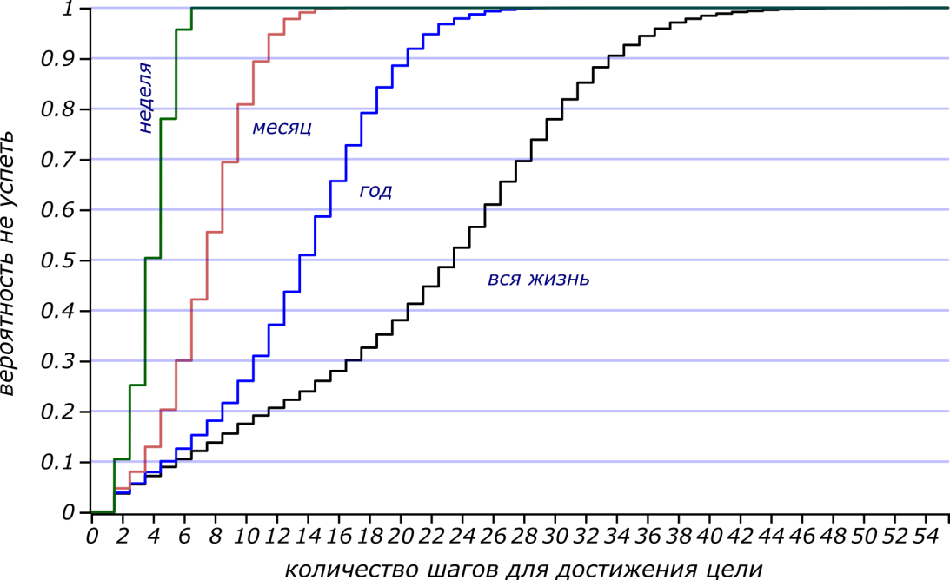

*Распределение вероятности не успеть в срок для стратегии благих намерений.*

Давайте полюбуемся на математическое ожидание темпа благонамеренного отличника.

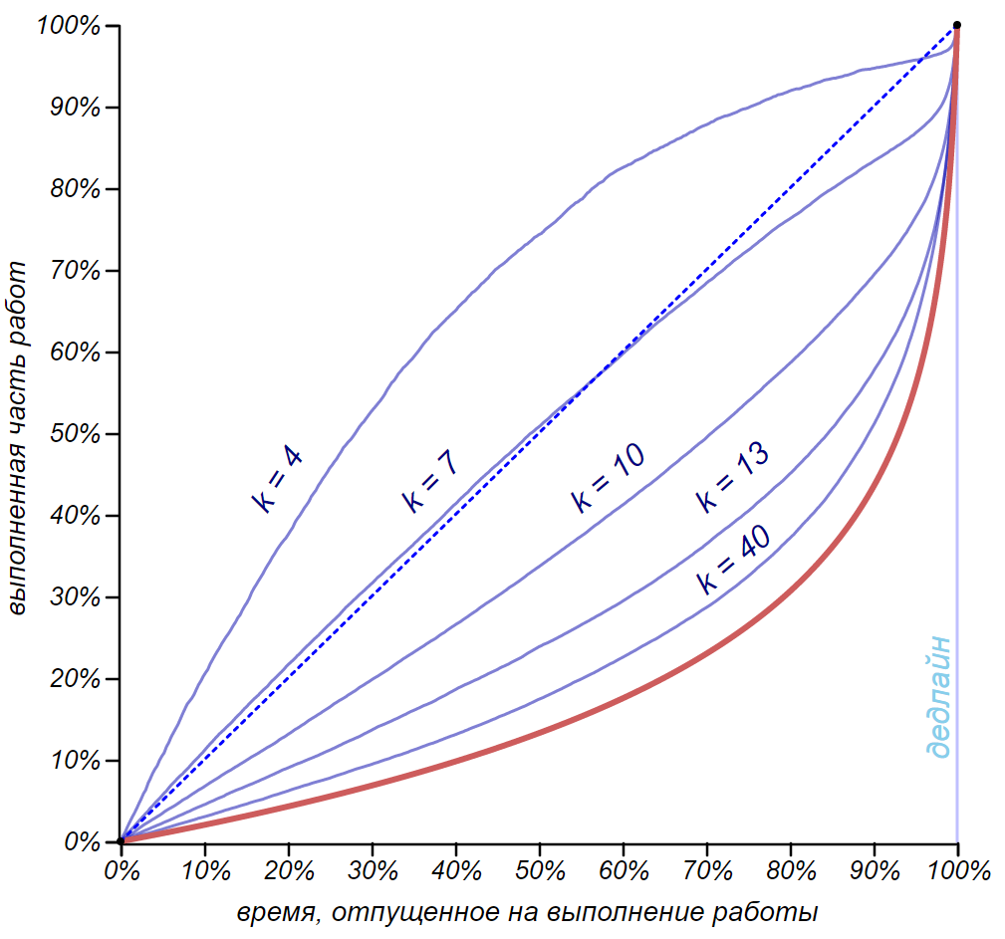

*Ожидаемый темп выполнения работы методичным человеком, старающимся приступить к следующему этапу работы как можно скорее. Красной линией обозначен предельный темп для большого числа задач.*

Нашему аккуратисту удалось более равномерно распределить работу, и сделать существенно больше дел, но его, всё равно, ожидает цейтнот. Короткие цепочки такой человек будет выполнять с существенным перевыполнением плана, а цепочку из семи дел — практически идеально. Однако по мере увеличения числа дел, ожидаемый темп быстро стремится к теоретическому темпу, полученному с помощью стратегии балбеса! Увеличилась общая производительность, но запарка перед самым дедлайном никуда не делись. Так что нагружая можно доканать и заправского зануду!

Впрочем, существует ещё один широко известный способ существенно дисциплинировать выполнение работ: *вместо одного дедлайна надо сделать их много*. Давайте разобьем срок выполнения работы на две равные части и будем придерживаться этого нового дедлайна, считая его, скажем, промежуточным отчётом. Для каждой из этих частей мы можем построить кривую ожидаемого темпа выполнения работ, как показано на рисунке.

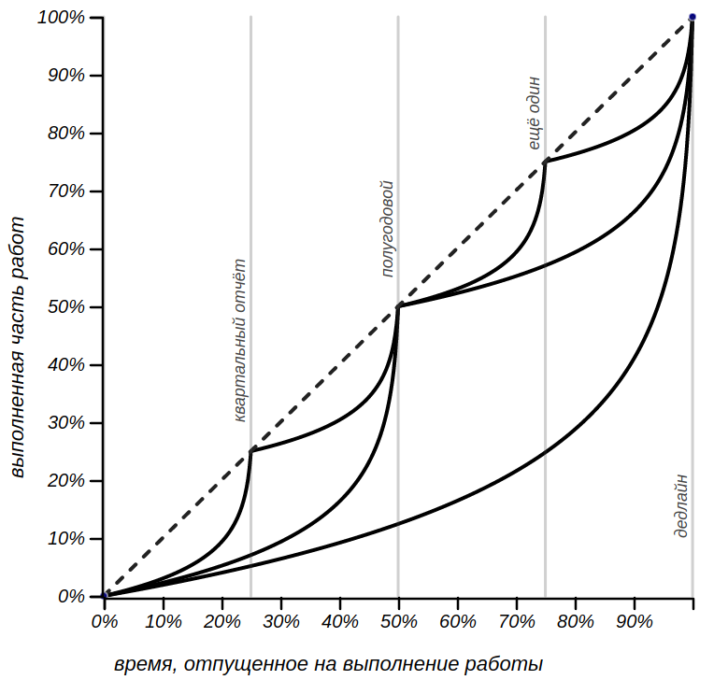

*Разбиение времени выполнения работы на несколько промежуточных отчётных периодов позволяет выполнить работу более равномерно, но добавляет стресс при приближении каждого нового отчёта.*

Несмотря на нервотрёпку с промежуточным отчётом, мы достигли своей цели: площадь под общей кривой темпа выполнения сократилась, и коэффициент подлости уменьшился от до . Кроме того, сокращение срока (вместе с сокращением числа дел, разумеется) приближает ожидаемый темп выполнения работы к идеальному темпу, поэтому коэффициент подлости уменьшился более чем в два раза. Добавление ещё двух, скажем, квартальных отчётов, уменьшат его уже до , но тем самым мы вгоним наших исполнителей сразу в четыре стрессовых периода, и они всё равно станут громко страдать, жалуясь на судьбу и на начальство! Что же, мы можем показать работникам наши выкладки и доказать, что введя ежеквартальную отчётность, в пять раз понизили коэффициент подлости их жизни, если это, конечно, послужит им утешением. Более того, при стремлении количества промежуточных дедлайнов к числу дней, отпущенных на работу, темп выполнения работы приблизится к идеальному, но очень занудному темпу.

## **Ну вот! Ещё и принтер сломался!**

Добавим ещё пару слов о стратегии балбеса. Числа Стирлинга при увеличении имеют асимптотическое разложение, которое сводит распределение длин цепочек с дедлайном к смещённому распределению Пуассона. По существу, они становятся неотличимы друг от другу, когда, согласно центральной предельной теореме, стремятся к нормальному распределению.

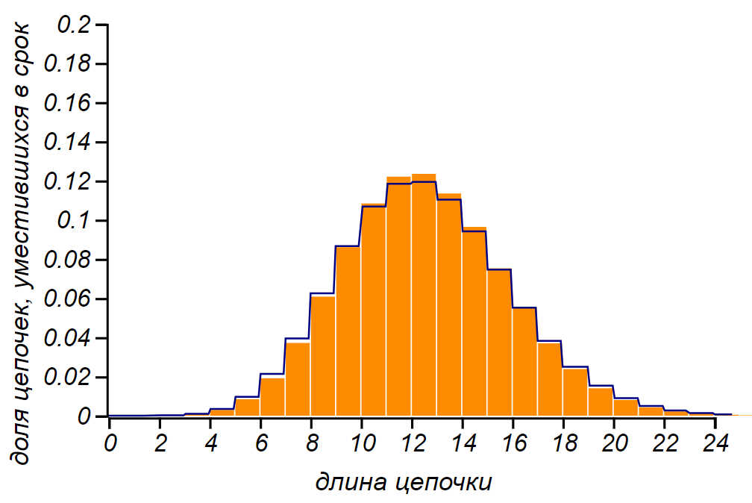

*Распределение Стирлинга (гистограмма) и Пуассона (ступеньки) для n = 100000 становятся очень близки друг к другу.*

Таким образом, наш стохастический процесс с дедлайном можно рассматривать либо как пуассоновский процесс на сгущающейся временной сетке, либо как неоднородный пуассоновский процесс, интенсивность которого монотонно и стремительно растёт. И хотя, строго говоря, наш процесс не является пуассоновским, поскольку события в нём не независимы, однако, нужные нам статистические свойства у них схожи. Об их схожести говорит и подмеченная ранее близость среднего значения и дисперсии распределения Стирлинга, характерная именно для пуассоновского распределения.

Этот вывод позволяет задать вопрос: что если добавить к построенному нами процессу выполнения цепочки дел какие-либо независящие от нас редкие неприятности: пургу, жуткую пробку, насморк, поломку принтера, или всенародный праздник?

Для пуассоновского процесса определён *процесс случайного прореживания*, заключающийся в удалении из потока событий, с какой-то известной вероятностью. Случайное прореживание с вероятностью оставляет процесс пуассоновским, но его интенсивность уменьшается, умножаясь на . События, соответствующие совпадению неприятности и какого-либо этапа выполнения работы сами образуют пуассоновский процесс, с существенно меньшей интенсивностью, но в нашем случае, также, монотонно и стремительно растущей. Так стремительно, что какой бы малой ни была вероятность неприятности, для достаточно большого числа дел (или срока, отведённого на работу), ближе к дедлайну она может увеличиться до вполне наблюдаемой. И принтер забарахлит именно накануне сдачи курсовика! Разумеется, это работает для достаточно длинных цепочек.

* * *

Не удивляйтесь, если автобус сломается именно тогда, когда вы уже опаздываете. Автобус не желает вам зла. Просто, если вы девушка, то последовательность дел: выбрать платье, съесть конфетку, умыться, надеть выбранное платье, накраситься, надеть цепочку, переложить вещи из сумочки в клатч, почистить туфли и прочее и прочее... подходит к самому главному и волнительному дедлайну — к свиданию! И темп с которым вы летите навстречу судьбе уже такой сумасшедший, что начинают происходить самые маловероятные чудеса. В конце концов, а что же такое чудо, как не реализация невероятного!

# **Термодинамика классового неравенства**

***Наблюдение Хонгрена:*** *Среди экономистов реальный мир зачастую считается частным случаем.*

Современная экономика — это большая, серьёзная, но своеобразная наука. Несомненно, она жизненно необходима, как дисциплина, изучающая реальное и важное явление нашего мира: *экономическую действительность*. Экономическая наука стремится к доказуемости и формализации, в ней много математики, подчас сложной и интересной. Однако, открыв серьёзный экономический учебник, вы, скорее всего, обнаружите какие-то сравнительно несложные выкладки, готовые рецепты и кучу неформальных рассуждений в таком духе: «...но на самом деле всё может быть не так и, вообще, как угодно, если на то будет воля ключевых игроков или правительства». В конце концов, может сложиться ощущение, что в этой дисциплине интуиция, знание психологии и умение воспринимать общий контекст оказываются важнее, чем точный расчёт и скурпулёзное рассмотрение деталей (речь об экономике, а не о бухгалтерии). Наконец, в наше время, почти половина липовых диссертаций пишется именно по экономике, стало быть, не так уж и сложно наукообразно рассуждать на экономические темы. Попробуем и мы свои силы на этом поприще, благо, нигде так остро не воспринимается несправедливость этого мира, как в вопросе распределения богатства. К тому же, чем бы ни занимался человек, какой бы профессией ни владел, он вовлечён в экономику и её игры. От законов экономики, как и от законов физики или математики, никуда не спрятаться.

Из всей массы задач, решаемых математической экономикой, мы рассмотрим лишь одну — каким образом получается так, что даже при равных условиях для всех участников рынка и при справедливом обмене средствами, бедных становится больше чем богатых, и почему даже идеальное математическое общество оказывается склонно к финансовому неравенству? Ну, и, конечно же, узнаем кое-что новое и полезное о распределениях случайных величин.

## **Как говорить об экономике?**

На протяжении всей книжки мы задаём себе одни и те же вопросы: Как рассуждать о том или ином предмете, чтобы рассуждения имели смысл? Какую математическую структуру стоит использовать для моделирования интересующего нас объекта?

Я физик по образованию и по профессии. Моя профессиональная деформация выражается в своеобразном взгляде на мир, как на множество разнообразных физических систем и процессов. С точки зрения физика, реальный рынок — это *существенно нестационарная открытая система, с множеством степеней свободы*, в которой важную роль играют стохастические (случайные) процессы. В этом смысле рынок похож на предмет изучения таких разделов физики, как *термодинамика* и *статистическая физика*, в которых, ввиду невозможности рассмотреть всё неисчислимое количество деталей и поведение всех составляющих частей системы, переходят к обобщающим и измеримым её свойствам, таким как *энергия*, *температура* или *давление*. Неудивительно, что попытки термодинамического описания экономических систем и создания такой смежной дисциплины, как *эконофизика*, предпринимаются уже более ста лет. Но вот беда: пока учёные рассматривают детали, обобщают полученные знания и ведут споры о фундаментальных законах, основной объект изучения — экономическая действительность, успевает поменяться до неузнаваемости. Её поведение как будто стремится сохранить, а то и увеличить свои неопределённость и непредсказуемость.

Хорошим примером служит двухвековая история использования технического анализа при игре на фондовой бирже. Когда появляется новый мощный инструмент, позволяющий нащупать скрытые закономерности и предсказать курс ценной бумаги или акции, он начинает приносить прибыль тем, кто его использует. Но вскоре рынок начинает «чувствовать» новых игроков и подстраиваться под их стратегию, точность предсказаний нового замечательного метода начинает падать и, спустя какое-то время, он попадает в длинный список устаревших и не слишком надёжных инструментов. Ни современные гибкие самообучающиеся нейросетевые алгоритмы, ни сверхскоростные роботы-трейдеры, совершающие миллионы операций в минуту, не поменяли за минувшие два десятилетия основное свойство биржевой игры — её непредсказуемость. И до сих пор основными достоинствами профессионала в этой отрасли являются воля, выдержка характера, несклонность к азарту… ну, или владение биржей. Всё как в казино, где игры основаны на чистой случайности! С одной стороны, это, конечно, обидно, а с другой — даёт повод постоянно совершенствовать методы и подходы. Когда-то и теория вероятностей, и математическая статистика родились из попыток анализа азартных и экономических игр. Только потом они нашли применение практически во всех естественных науках.

Итак, вслед за физиками мы будем моделировать экономическую действительность, *макросистемой*: ансамблем взаимодействующих частиц, обменивающихся ценностями. В дальнейших рассуждениях, в качестве ценностей, мы будем иметь в виду деньги, но даже эта привычная повседневно используемая категория на удивление сложна и неоднозначна. Смысл и ценность денег зависит от множества факторов, называя вне контекста некую денежную сумму, мы ничего не говорим о её реальной ценности. Это отличает денежные величины от большинства физических величин, описывающих наш мир, и мешает проводить строгие рассуждения в экономике. Но цель нашего разговора: математические основы законов подлости, повседневных, понятных и простых. Поэтому в дальнейшем мы будем говорить о неких «рублях», имея в виду формальный билетик или монетку, и подразумевая, что чем больше этих «рублей» у кого-то, тем он «богаче». Прочие же рассуждения о покупательской способности, нематериальных или неликвидных ценностях, о «не в деньгах счастье», наконец, мы оставим за рамками разговора.

## **Подходите, всем хватит!**

Начнём мы с того, что станем раздавать деньги некоторой конечной группе людей, и сравним между собой справедливость различных способов это сделать. И наконец-то, мы станем применять кривую Лоренца и индекс Джини в экономическом контексте, именно так, как это было задумано их создателями!

Первая, самая очевидная стратегия: «взять всё, да и поделить», то есть выделить каждому члену группы по равной доле общей суммы. Такое распределение называется *вырожденным*, оно имеет индекс Джини равный нулю и соответствует кривой равенства на диаграмме Лоренца.

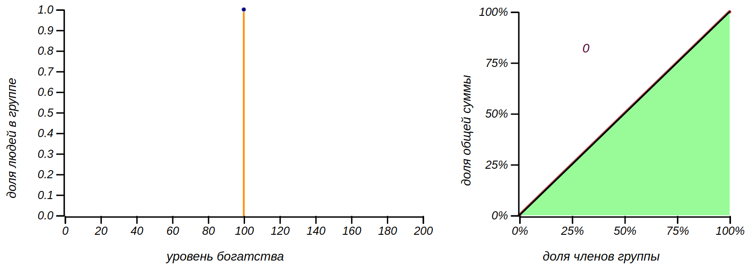

*Абсолютно справедливое вырожденное распределение денег: у всех всё поровну. Кривая Лоренца совпадает с кривой равенства, а число 0 показывает индекс Джини.*

Прекрасный вариант! Назовём его «стратегией Шарикова» в честь героя повести Михаила Булгакова «Собачье сердце», который именно таким способом предлагал решить все экономические вопросы молодой советской республики.

Вторая стратегия, несколько более реалистичная, заключается в многократной раздаче всем по одному рублю в случайном порядке. Кому как повезёт. Можем назвать эту стратегию «пуассоновской», поскольку именно таким образом распределяются по временной шкале независимые случайные события в процессе Пуассона. Для группы из человек вероятность каждого из участников получить рубль составляет . После раздачи таким образом рублей, каждый должен получить сумму равную количеству таких «положительных» исходов. Функция вероятности для подобной суммы хорошо известна — это *биномиальное распределение*, похожее на колокол, симметрично разбегающийся вокруг среднего значения . Обычно, студенты знакомятся с этим распределением на примере вычисления вероятности получить указанную сумму, бросая игральные кости. В нашем случае мы бросаем честную кость с гранями раз. Для больших значений биномиальное распределение становится практически неотличимым от нормального.

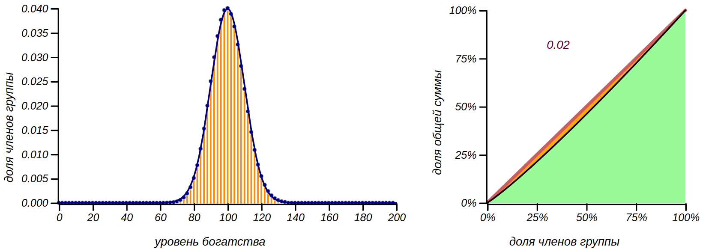

*Результатом раздачи денег по принципу «на кого бог пошлёт» является биномиальное распределение. Чем больше денег мы раздаём, тем больше кривая Лоренца приближается к кривой равенства.*

Это распределение, с точки зрения справедливости, очень неплохо выглядит, более того, оно становится тем справедливее, чем больше денег мы раздаём публике! Просто замечательно! Жаль, что общество устроено не так, и дождь из денег не сыплется на всех нас поровну.

Для полноты картины, давайте рассмотрим ещё одно простое искусственное распределение денег, такое, чтобы в группе были как бедные, так и богатые, но чтобы и бедных и богатых было бы одинаковое количество. Иными словами, чтобы распределение оказалось *равномерным*. Думаю, затей мы соцопрос, многие респонденты с улицы, согласились бы, что это звучит справедливо.

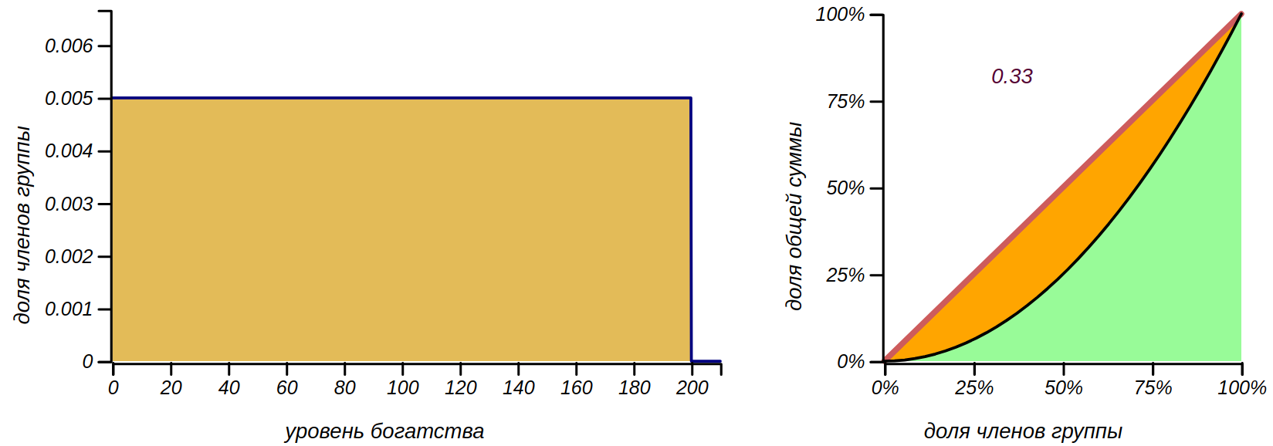

*Равномерное распределение не означает, что деньги распределяются по всем равномерно. При таком распределении число богатых, бедных и середнячков одинаково, но деньги в основном принадлежат богатым: половина всех средств сосредоточена лишь у четверти группы.*

Однако кривая Лоренца показывает, что такое распределение уже далеко от справедливости. Для равномерного распределения она представляет собой квадратичную параболу. Если левая граница распределения равна нулю, как в нашем случае, то из-за нормировки, эта парабола становится независимой от положения правой границы. То есть для всех равномерных распределений с нулевой левой границей она будет одинаковой, и индекс Джини для всех таких распределений равен в точности . Такое значение индекса (но не такое распределение!) было, например, у экономики Австралии в 2000-е годы — это вполне неплохой показатель, но далёкий от совершенства.

Рассмотренные нами способы распределить средства по группе людей очень просты и вполне естественны. Но может возникнуть вопрос, а смогут ли они как-нибудь реализоваться в реальности? Насколько сами эти распределения вероятны? Ведь рынок есть рынок: если дать людям волю обмениваться деньгами, менять деньги на услуги, копить их и проматывать в одну ночь, смогут ли эти идеальные распределения сохранить устойчивость, не превратятся ли они в какие-нибудь другие? Что нужно сделать с рынком, чтобы он сам, без принудительной раздачи средств, приблизился, например к биномиальному или нормальному распределению, очень привлекательному с точки зрения справедливости?

Мы уже встречались с такой постановкой вопроса, говоря о Центральной предельной теореме, одной из основ математической статистики. Согласно этой теореме, распределение для суммы одинаково распределённых случайных величин стремится к нормальному, независимо от распределения этих величин. Таким образом, можно сделать вывод, что нормальное распределение и будет наиболее вероятным и устойчивым распределением. Мы уже говорили, что это распределение соответствует минимальной информации о случайной величине, раздавая деньги всем без каких-либо дополнительных условий мы и получили распределение неотличимое от нормального. Так что, должно быть, и в реальных обществах должно наблюдаться такое распределение богатства? Почему же индекс Джини для большинства государств, считающихся весьма успешными, почти никогда не бывает ниже 0.25, а для всего мира он близок к 0.4? Откуда же берётся столь существенное неравенство? Кто мешает наступлению устойчивого золотого века, неужели это заговор богачей или непреодолимая жадность человека?!

Мы привыкли судить о роде человеческом плохо, упрекать его в стяжательстве и прочих грехах, но сейчас я хочу выступить в роли адвоката человечества и показать, что его греховность тут ни при чём. Всё дело в математических законах, которым подчиняется не только слабый смертный, но даже бесстрастная физика. Если бы не мысль и не воля человека разумного, придумавшего и внедрившего ряд рыночных механизмов, получить экономическую систему с индексом Джини меньше 0.5 было бы крайне непросто. Именно ради поиска фундаментальных законов экономики и создавалась эконофизика, и для того, чтобы немного разобраться в них, нам предстоит погрузить нашу группу испытуемых в модель рынка.

## **Новая экономическая политика**

Вновь рассмотрим группу из человек и раздадим всем участникам эксперимента по равной денежной сумме — по рублей каждому, получив самое справедливое в мире шариковское распределение средств в обществе. После раздачи, в нашей системе будет находиться денежных единиц. Теперь предоставим им свободу богатеть и беднеть по воле собственной судьбы, согласно следующей примитивной модели рынка. Попросим кого-нибудь, случайно выбранного, отдать один рубль любому человеку из группы, также выбранному случайно. Можно счесть это приобретением некой услуги по фиксированной цене. Распределение богатства ожидаемо изменится: у кого-то денег станет меньше, у кого-то больше. Станем повторять процедуру обмена снова и снова и посмотрим на то, как будет изменяться распределение богатства в группе.

Пусть вас не смущает нереалистичная примитивность описанной нами модели. Её достоинство состоит в том, что она требует минимальной априорной информации и соответствует некоторой базовой системе. Если мы обнаружим какие-то закономерности на этой модели, то они должны будут проявиться и в более сложных моделях.

Разумно перед проведением эксперимента поразмыслить, что же мы ожидаем увидеть. Обмен деньгами между участниками происходит равновероятно, как в случае пуассоновской стратегии раздачи денег, в тоже время, игроки и теряют деньги, причём по такому же пуассоновскому принципу и с такой же интенсивностью. Если вместо одного шага мы будем рассматривать сразу сотню шагов, то вместо фиксированной суммы, участники группы будут обмениваться какими-то случайными суммами. Из опыта с пуассоновской раздачей денег следует заключить, что как положительные, так и отрицательные приращения будут распределены практически нормально и расположены симметрично относительно нуля. Каждый игрок, в конечном итоге, будет получать разность этих приращений, которая для двух нормально распределённых случайных величин будет тоже нормально распределена[25], в данном случае, вокруг нуля, так как потери и выигрыши симметричны.

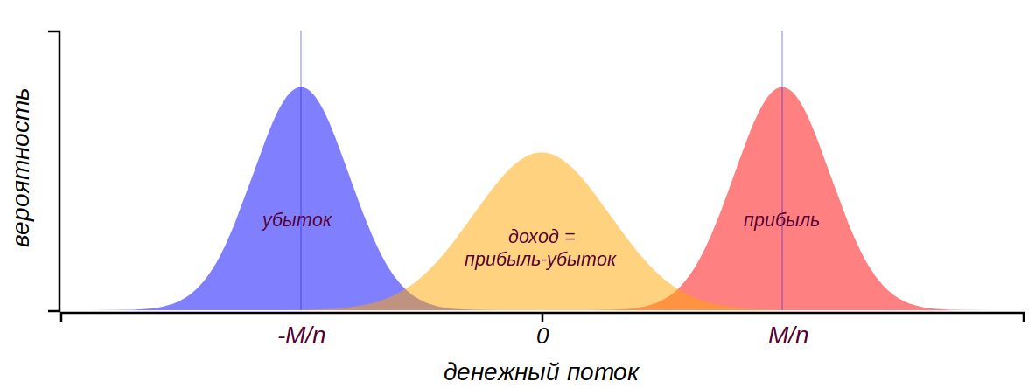

*После множества обменов каждый игрок получит и потеряет сумму, подчиняющуюся распределению, близкому к нормальному. Суммарный доход также будет нормально распределён вокруг нуля.*

Таким образом, мы получаем классическое случайное блуждание с нормально распределёнными приращениями. Нам уже знаком этот процесс, окрашивающий жизнь в тёмные и светлые полосы. Поведение множества случайно блуждающих частиц подобно диффузии: их плотность будет расплываться гауссовым колоколом вокруг неизменного среднего значения, увеличивая дисперсию пропорционально квадратному корню из числа обменов (времени). Вроде бы, всё просто. Если нет каких-либо механизмов сдерживающих эту диффузию, колокол расплывётся по всей числовой оси. Таким же образом диффузия выравнивает неоднородности концентрации веществ в некотором замкнутом объёме, или теплообмен распределяет температуру в изначально неравномерно нагретом стержне.

Но есть нюанс. Если, по каким-то причинам, у кого-либо из группы не осталось средств, он не сможет приобретать услуги, отдавая деньги, но, в тоже время, может их получать. Возможное значение благосостояния ограничено слева нулём, а это значит, что диффузия богатства не сможет распространяться во все стороны бесконечно и наблюдаемая функция вероятности, рано или поздно, перестанет быть симметричной.

Есть ещё один нюанс. Количество денег в нашей замкнутой системе ограничено и неизменно, это значит, что случайные блуждания не независимы. Какой-нибудь везучий игрок сможет получить очень большие суммы и уйти от ансамбля очень далеко, но только если общая масса обеднеет. Участников эксперимента стягивает невидимой сетью *закон сохранения* денежной массы в системе. К чему же будет стремиться распределение богатства в таких условиях? Похоже, ответ не столь очевиден, как может показаться на первый взгляд, давайте обратимся к имитационному моделированию и посмотрим, что у нас получится.

Для любопытных читателей, которые захотят сами провести этот эксперимент, приведу алгоритм обмена равными суммами:

Исходные данные: xs — массив из n элементов, инициализированный значениями m.

Повторять для каждого i от 0 до n

если xs[i] > 0

j <- случайное целое от 0 до n

xs[i] <- xs[i] - 1

xs[j] <- xs[j] + 1

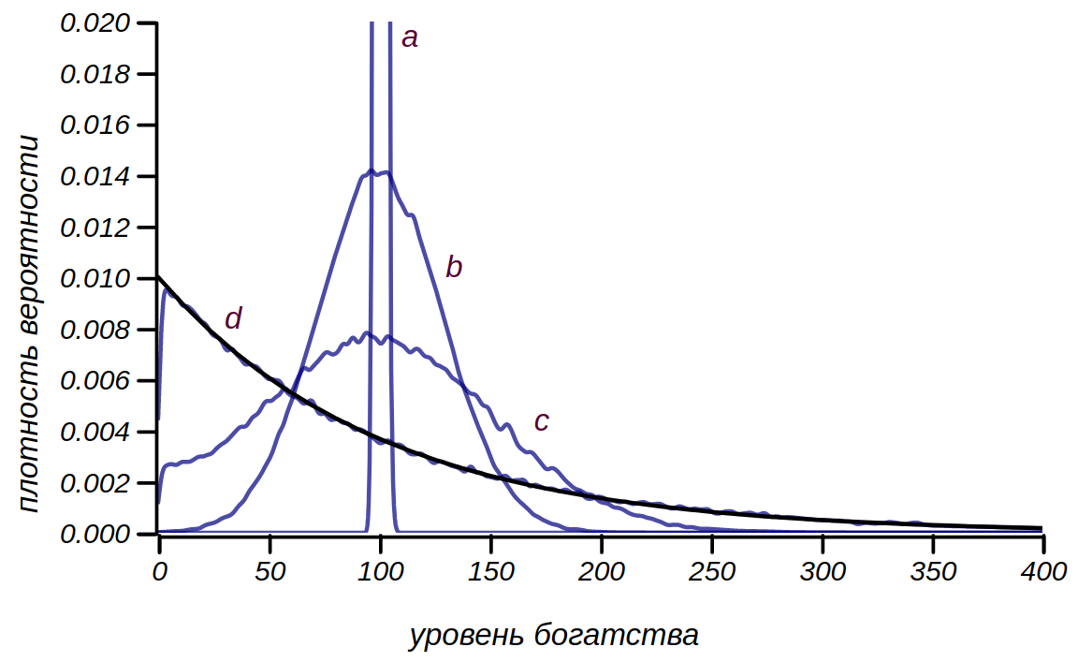

*Результат имитационного моделирования обмена равным количеством денег для т=100 рублей и n=5000 человек. a – шагов, b – шагов, c – шагов, d – шагов алгоритма.*

Сначала, действительно, наблюдается явление, подобное диффузии, однако, по мере достижения распределением левой границы, оно искажается и начинает стремится к характерной несимметричной форме. Если эту книжку читает физик, то он сможет уверенно предположить что это может быть за распределение, он назовёт его *распределением Гиббса*. Внимательный читатель может вспомнить, что мы уже встречались с подобной формой распределения, когда изучали фрустрацию во время ожидания автобуса. Тогда мы рассматривали распределение интервалов между пуассоновскими событиями, которое описывалось *экспоненциальным распределением*. Оба этих проницательных господина будут правы, называя разными именами одно и то же замечательно распределение.

## **Люди — молекулы**

Распределение Гиббса — это из области статистической физики. Здесь описываются свойства систем, называемых красивым словом «ансамбль», которые состоят из великого множества взаимодействующих элементов, чаще всего, физических частиц. Под частицами понимаются такие объекты (или их модели), внутренняя структура которых несущественна: на первый план выходит взаимодействие между ними. В ансамбле можно выделять произвольные подсистемы (например, отдельные частицы или их группы) и ставить им в соответствие некие функции состояния (это могут быть обобщённые координаты, скорости, концентрации, химические потенциалы и многое другое). С помощью методов статистической физики удаётся объяснить и вычислить параметры самых разнообразных явлений: химических и каталитических процессов, турбулентности, ферромагнетизма, поведения жидких кристаллов, сверхтекучести и сверхпроводимости и многих других.

Не лишним тут будет повторить слова великого физика и блестящего лектора Ричарда Фейнмана: “*Если бы в результате какой-то мировой катастрофы все накопленные научные знания оказались бы уничтоженными, и к грядущим поколениям живых существ перешла бы только одна фраза, то, какое утверждение, составленное из наименьшего числа слов, принесло бы наибольшую информацию?*

*Я считаю, что это – атомная гипотеза: все тела состоят из атомов - маленьких телец, которые находятся в беспрерывном движении, притягиваются на небольших расстояниях, но отталкиваются, если одно из них плотнее прижать к другому. В одной этой фразе содержится невероятное количество информации о мире, стоит лишь приложить к ней немного воображения и чуть соображения.*”

Исходя из этой гипотезы, статистическая физика даёт фундаментальное объяснение практически всему тому, что мы наблюдаем и измеряем в масштабах кристалла, человеческого тела или звезды.

В рамках этой науки распределение Гиббса отвечает на такой вопрос: какова вероятность встретить некое состояние подсистемы, если даны а) энергия состояния, б) макроскопические (условно говоря, глобальные) свойства системы, такие, например, как температура и в) известно, что система находится в термодинамическом равновесии? В последней фразе появилось достаточно много терминов, не характерных для нашей книжки: *энергия*, *температура*, *равновесие*…. Но, как в самом начале мы положились на интуитивное понимание вероятности, а потом дополнили его строгими определениями, так и сейчас я предполагаю, что читатель знаком с этими понятиями, хотя бы из школьного курса физики. Несколько позже мы разберёмся с тем, какое всё это имеет отношение к нашим экономическим моделям.

Распределение Гиббса может быть схематично выражено следующей формулой:

где — некое состояние подсистемы, — энергия этого состояния, — абсолютная температура системы (или её аналог), а и — величины, необходимые для нормировки и соответствия размерностей. Очень важное условие равновесия означает, что из рассмотрения исчезает время и что вся система окажется в наиболее вероятном своём состоянии для заданных условий.

Строгий вывод выражения для распределения Гиббса нам здесь не нужен, вместо него я хочу показать красивейшее, чисто математическое рассуждение, приводящее к его экспоненциальной форме.

Поскольку рассматриваются части системы, которые в сумме дают всю систему, то и в качестве их характеристики стоит выбрать какую-либо аддитивную величину, играющую роль меры. Напомню, что для аддитивной величины её значение для ансамбля равно арифметической сумме значений этой величны для его частей. В качестве такой величины в механике можно использовать *энергию*. С другой стороны, мы вычисляем вероятность наблюдать некоторое состояние системы. Если систему можно разбить на части, то вероятность наблюдать все эти части одновременно будет равна произведению вероятностей для состояния каждой из частей. Таким образом, нам нужна функция, превращающая аддитивную величину в мультипликативную:

Таким свойством обладает только *показательная функция* , которая сумму аргументов превращает в произведение значений: . Ну, а из всех показательных функций, наиболее удобной является экспонента, поскольку она очень хорошо ведёт себя при интегрировании и дифференцировании.

Насколько универсально распределение Гиббса? Напомню, что это распределение количества частиц по энергиям. Такое распределение можно получить, рассматривая тепловое движение молекул газа, а потом только лишь из него можно вывести (не пронаблюдать в эксперименте, а получить математически) *уравнение состояния идеального газа*, знакомое со школы, как уравнение Менделеева-Клапейрона. В твёрдом теле, например, в кристалле, к энергии движения частиц добавляется сила упругости (притягивания и отталкивания), но базовым распределением по полной энергии всё равно останется распределение Гиббса. Если мы сосредоточимся на энергии частиц в поле силы тяжести, то вновь получим экспоненциальное распределение – на этот раз оно будет носить имя Людвига Больцмана, автора точного выражения для энтропии. Распредление Больцмана покажет нам как изменяется плотность газа с высотой. Экспоненциальное распределение, как распределение с максимальной энтропией, является базой, с которой начинается исследование какой-либо сложной физической системы.

Если быть совсем точным, и вспомнить, что деньги в нашем эксперименте это величина дискретная, то мы наблюдаем *геометрическое распределение* — дискретный аналог экспоненциального. Эти два распределения подобны и сливаются при уменьшении вероятности выигрыша. В нашем эксперименте шансы получить рубль равны 1/5000, это такая малая величина, что геометрическое и экспоненциальное распределения можно считать неотличимыми друг от друга.

## **Измеряем температуру у рынка**

В нашей модели рынка мы имеем аддитивную величину — количество денег у каждого игрока, это аналог энергии. При описанном нами обмене, эта величина у всей системы, как и энергия в замкнутой физической системе, сохраняется. А какой смысл здесь у температуры? Это можно выяснить, посмотрев на выражение для плотности вероятности экспоненциального распределения:

и вспомнив, что среднее значение для него равно . Так как число игроков в ходе торгов неизменно, то сохраняется и среднее количество денег у игроков, равное первоначально раздаваемой сумме . Отсюда естественным образом следует, что , и значит, в роли температуры в нашей экономической модели выступает среднее количество денег у игроков . На рисунке показаны примеры равновесных состояний рынков, соответствующих низкой и высокой температуре при одинаковом количестве участников.

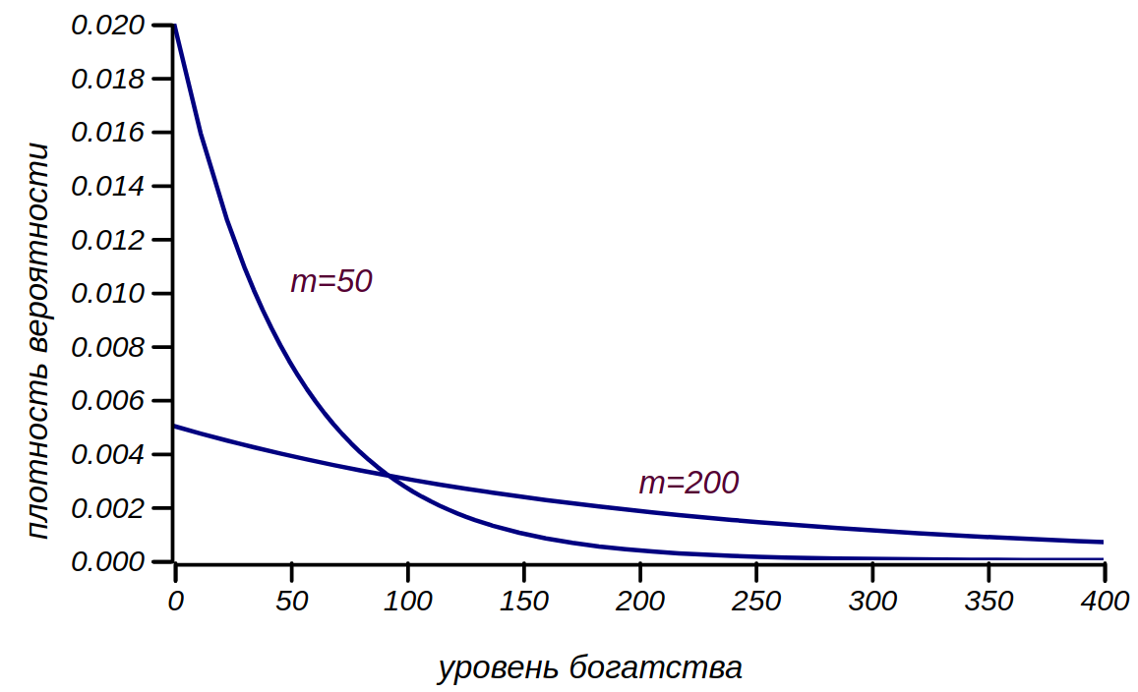

*Распределения достатка, соответствующие «горячему» () и холодному () рынкам.*

В «разогретом» рынке с большой ликвидностью мы сможем наблюдать и больший разброс в уровне благосостояния, чем в «холодном», ведь в экспоненциальном распределении дисперсия равна . Как говорил Остап Бендер в «Золотом Телёнке» И. Ильфа и Е. Петрова: «Раз в стране бродят какие-то денежные знаки, то должны быть люди, у которых их много».

А что случится, если мы приведём холодный и горячий рынок в соприкосновение, то есть, позволим членам этих двух групп производить обмен между группами? Путь в одной группе участников владеют суммой , а в другой – участников располагают общей денежной массой . Средние значения и характеризуют абсолютную температуру рынков. Через какое-то время суммарная система придёт к равновесию и мы получим одну группу с числом участников , с денежной массой . Отсюда можно найти температуру комплексной системы, она будет равна

Если вы помните, именно так считается температура, получающаяся, например, при смешивании двух объёмов воды, нагретых по-разному. Так что аналогия среднего достатка и температуры вполне пригодна для использования.

Завершим мы рассказ о температуре рынка ещё одним примером, в котором эта концепция совпадает по смыслу с физической величиной. Представьте себе, что наша система становится *открытой* и может выпускать из себя членов группы, набравших определённую денежную сумму. Иными словами, давайте разрешим богачам, как говорится, «линять» из системы, прихватив с собой «золотой парашют». Что мы должны наблюдать? По мере исчезновения самых богатых, количество денег в группе станет убывать. Если бы из группы могли выбывать любые участники, то средний достаток практически не менялся бы, из-за одинакового уменьшения, как количества участников, так и общей денежной массы. Но, так как по нашим правилам выбывают именно богатые, то будет убывать и средний уровень благосостояния, а это приведёт к тому, что температура нашего рынка станет падать.

Описанный процесс очень похож на остывание жидкости при испарении, помните, как охлаждает руку тонкий слой спирта, наносимый врачом перед уколом? Молекулы, толкая друг друга случайным образом, могут какой-либо из них придать такой импульс, что она в состоянии преодолеть общее притяжение и покинуть систему, унеся при этом и энергию, подаренную ей соседями. В «холодной» рыночной системе возрастает доля бедных по сравнению с горячей, так что для остающихся в группе участников этот процесс не сулит ничего хорошего.

## **Постигаем Дао энтропии**

Осталось разобраться с равновесностью итогового состояния рынка. Термодинамическое равновесие можно описать разными способами. Во-первых, равновесным должно быть *стационарное* состояние, в котором система может находиться неограниченно долго, не изменяя своих макроскопических параметров, и не образуя внутри себя упорядоченных потоков вещества и энергии. Во-вторых, такое состояние должно быть *устойчивым*, это значит, что если вывести систему из равновесия, она будет стремиться к нему вернуться. В-третьих, равновесное состояние соответствует наиболее вероятному состояние системы из всех возможных. Оно чаще наблюдается, и система со временем будет стремиться попасть в равновесие из любого другого состояния.

Наш эксперимент демонстрирует все эти критерии равновесности: придя к экспоненциальному распределению, система в нём и остается, к тому же, в эксперименте легко убедиться, что из любого произвольного распределения мы, по истечении какого-то времени, снова придём к экспоненциальному. Но это ещё не доказательство, а только намёк, что мы, скорее всего, имеем дело с равновесием. Нужен какой-то формальный измеримый критерий, который однозначно указал бы нам, что система равновесна без необходимости ждать бесконечно долго или перебирать все возможные первоначальные распределения. Это был бы полезный критерий, который можно было бы применять и к реальному рынку, без необходимости проводить рискованные эксперименты на живых людях.

Размышления о равновесии привели физиков к одному фундаментальному понятию, которое слышали, наверное, все, но объяснить и, тем более, с толком использовать, способны немногие – к *энтропии*. Она постепенно вышла за пределы термодинамики и так понравилась учёным всех направлений, философам и даже широкой публике, что это сугубо термодинамическое понятие получило нынче ореол загадочности, непостижимости и бог знает ещё чего. Простое и специальное,в сущности, понятие приобрело в сознании широких масс репутацию необъяснимо управляющей миром концепции. Это связано с тем, что термодинамика описывает на очень высоком уровне абстракции системы самой разнообразной природы: от физических, химических и биологических до социальных, экономических и даже чисто гуманитарных. После школьного курса, правда, остаётся ощущение, что термодинамика — это про скучный идеальный газ, какие-то поршни и невозможный цикл Карно. Такое весьма одностороннее представление связано с тем, что термодинамика, будучи одним из самых абстрактных и универсальных разделов естествознания, элегантно решает прикладные задачи, которые могут быть поняты школьниками и при этом оказаться полезны в промышленности. Этого не скажешь, например, о теории категорий или топологии — тоже весьма абстрактных, универсальных и, несомненно, полезных дисциплинах, но в повседневных задачах почти не встречающихся.

Итак, на сцену выходит энтропия. Создателю термодинамики Рудольфу Клаузиусу, а позже Джосайе Гиббсу и Людвигу Больцману потребовалась количественная характеристика равновесности, которая говорила бы о вероятности наблюдать указанное состояние системы или её частей. Причём, эта величина, отражающая вероятность, мультипликативную для ансамбля, должна быть аддитивной функцией состояния, чтобы можно было бы вычислить её для системы, складывая значения, вычисленные для её частей. Когда мы искали подходящую функцию для распределения Гиббса, мы исходили из того, что она должна превращать аддитивный аргумент в мультипликативное значение. При поиске выражения для энтропии мы нуждаемся в функции, мультипликативной по аргументу и аддитивной по значению:

Это функциональное уравнение решает логарифмическая функция, обратная показательной. Энтропия состояния сложной системы может быть выражена как ожидаемое значение для логарифма вероятности наблюдения состояния всех её частей, или, по Больцману, как логарифм числа способов, которым можно реализовать это состояние системы. При этом, более вероятному состоянию соответствует большее значение энтропии, а *равновесному* — максимальное из возможных.

Число способов, которыми можно реализовать то или иное состояние, зависит от числа ограничений или условий, при которых это состояние может реализоваться. Чем меньше таких ограничений, тем более вероятным является состояние и тем больше значение его энтропии. Эти ограничения и условия имеют смысл *информации о состоянии*. Отсюда возникла идея о том, что энтропия отражает *степень* нашего *незнания* о системе: чем меньше нам о состоянии известно, тем больше его энтропия. Позже Клод Эдвуд Шеннон обобщил это понятие для любых систем, содержащих в себе информацию, в том числе и для распределений случайных величин. Вот что у него получилось: для случайной величины , определяемой функцией вероятности энтропия определяется следующим образом:

где суммирование производится по всем значениям , в которых . Таким образом, мы имеем возможность вычислить энтропию состояния любой сложной системы, располагая её статистическим описанием.

Каждому распределению случайной величины: неважно, задаваемому аналитически или полученному экспериментально в виде гистограммы, можно поставить в соответствие положительное число — его энтропию. Это, в свою очередь, задаёт метрику на пространстве распределений, давая нам возможность сравнивать их между собой, определяя более или менее равновесные и вероятные распределения для заданных условий. Более того, для некоторого класса распределений можно выделить распределение с максимальной энтропией, причём, только одно. Классы определяются ограничениями, или мерой нашего знания о статистических свойствах системы. Приведём самые важные примеры распределений, имеющих наибольшую энтропию:

|  |  |  |
| --- | --- | --- |
| **что нам известно  о случайной величине** | **распределений  с максимальной энтропией** | **выражение  для энтропии** |
|  | равномерное распределение на отрезке |  |
|  | распределение Бернулли с параметром , |  |
|  | экспоненциальное (геометрическое) распределение |  |
| + среднее  геометрическое | распределение Парето (степенное) с параметром |  |
| + среднее  + среднее геометрическое | гамма-распределение | Выражается через специальные функции |
| + среднее геометрическое  + дисперсия для среднего  геометрического | лог-нормальное распределение с параметрами и |  |
| + среднее  + дисперсия | нормальное (гауссово) распределение |  |

Знакомые всё лица! Это очень часто используемые распределения, которые статистики применяют к широчайшему классу задач. Их универсальность обусловлена именно тем, что они, имея максимальную энтропию, наиболее вероятны и наблюдаемы чаще других. К ним, как к равновесным, стремятся многие распределения реальных случайных величин.

Самым свободным от ограничений является *нормальное распределение*: оно требует минимума информации о случайной величине. Меньше уже не получится: если мы укажем лишь среднее значение, то стремясь увеличить энтропию, распределение «размажется» по всей числовой оси. Зато, если мы знаем лишь среднее значение, но при этом ограничим случайную величину положительными значениями, то равновесное распределение будет однозначным — *экспоненциальным*. Именно этот случай мы и наблюдали в нашем эксперименте с рынком. Нам заранее было известно лишь то, сколько денег мы выдали каждому игроку и то, что количество денег в системе неизменно. Эта информация фиксирует среднее значение. А так как деньги у нас величина положительная, вероятнее всего, в равновесии мы получим именно экспоненциальное распределение.

В численном эксперименте, можно вычислять энтропию нашей системы, по мере приближения модели рынка к равновесию. Пример такого графика показано на рисунке. Обратите внимание на то, что ось X на графике логарифмическая. С одной стороны, благодаря этому мы сможем одинаково внятно увидеть как начальные этапы развития модели, так и её поведение для очень большого числа обменов, и в то же самое время, логарифмическая шкала позволяет чётко выделить отдельные этапы эволюции модельной системы. Буквы здесь соответствуют распределениям, показанным на рисунке на странице 163.

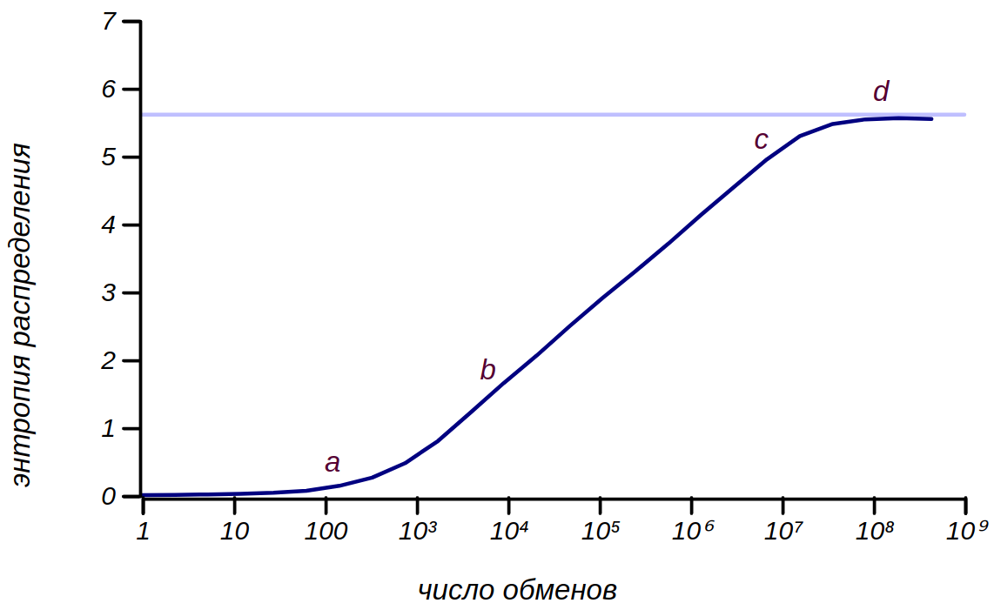

*Рост энтропии, наблюдающийся по мере приближения рынка к равновесному состоянию. Горизонтальной линией на правом графике показано теоретическое значение энтропии для экспоненциального распределения.*

Начальное состояние (вырожденное) имеет нулевую энтропию, о том, что это значит, мы скажем чуть позже. Первые десятки обменов до состояния лишь немного её увеличивают, распределение всё-равно остаётся близким к вырожденному. Но далее, распределение становится очень похожим на нормальное, начинается диффузионный процесс, сопровождающийся линейным ростом энтропии на нашем графике. Если вы посмотрите в таблицу, то увидите, что энтропия нормального распределения пропорциональна логарифму от стандартного отклонения, именно эту пропорциональность и показывает нам график энтропии в выбранном нами логарифмическом масштабе. Теперь мы можем интерпретировать появление здесь нормального распределения, как наиболее вероятного для случайной величины, о которой мы знаем лишь её среднее (оно остаётся неизменным) и дисперсию (она растёт, как в процессе случайного блуждания). Наконец, в состоянии система начинает «чувствовать» дно и симметричность распределения нарушается, после чего, оно постепенно достигает равновесного.

Не знаю как читателю, а мне показалось обидным, что изначально справедливое распределение после серии абсолютно симметричных и беспристрастных обменов само по себе приходит к несправедливости. Мы уже говорили, что коэффициент Джини для экспоненциального распределения в точности равен 1/2 и при таком распределении половина всех денег принадлежит богатейшим 20% группы. С другой стороны, может порадовать то обстоятельство, что эта несправедливость возникает не вследствие греховной человеческой натуры, а из-за натуры больших ансамблей взаимодействующих частиц.

Наша модель предельно проста. Существует множество её модификаций: обмен может происходить не одним рублём, а случайной величиной, ограниченной состоянием дающего, при этом можно давать деньги не какому-то одному игроку, а распределять случайным образом. Пока мы не вводим в игру новых параметров, все эти модификации не меняют форму равновесного распределения богатства — оно остаётся экспоненциальным. Многие исследователи отмечали эту особенность моделей рынка. В устойчивости этого результата можно убедиться с помощью имитационного моделирования, но приводить картинки для различных способов обмена не интересно — они все будут одинаковы. Интересна модель, построенная Драгулеску и Яковенко из Мерилендского университета[26]. В ней игроков объединяют в некие «компании» и далее имитируется взаимодействие компаний с игроками-работниками и игроками-покупателями. Но и в этом, уже достаточно сложном случае, равновесным является экспоненциальное распределение, безразличное к выбираемым параметрам модели.

Загадочная и могущественная энтропия — это, конечно, солидно и, возможно, даже убедительно. Но почему же при симметричном обмене, бедных становится больше, чем богатых? Почему мода равновесного распределения равна нулю? Надо, как говорят физики, разобраться в *кинетике процесса*, то есть в судьбе отдельных частиц.

Мы не ошиблись, предположив, что модель случайного блуждания описывает изменение состояния отдельного участника торгов: он с равной вероятностью совершает шаги как вверх, так и вниз. А для случайного блуждания, как мы уже говорили, выполняется один знаменитый закон подлости: **проклятие игрока**. Напомню, что он состоит в том, что при достаточно долгом наблюдении, случайно блуждающая частица обязательно окажется в любом наперёд указанном месте. При этом ожидаемое расстояние, на которое частица удалится от какой-либо начальной точки, оказывается пропорционально квадратному корню от числа шагов. Всё это приводит к тому, что если частица начинает свой путь вблизи нуля, то она с высокой вероятностью его достигнет, а так как ноль в нашей задаче — это непроницаемая граница, то она будет вынуждена вновь и вновь начинать свой путь около нулевой точки, испытывая пресловутое проклятие. По мере удаления частицы от нуля, вероятность к нему вернуться уменьшается и у богатых становится больше шансов сберечь своё состояние.

Но тогда что же мешает частице удалиться сколь угодно далеко, а конкретному игроку стать сколь угодно богатым? Вообще-то, ничего, кроме конечности денег в системе — экспоненциальное распределение отлично от нуля на всей положительной полуоси. Но для того чтобы достичь невероятного богатства по правилам нашей игры, нужно чтобы все игроки случайно выбирали одного и того же игрока раз за разом. И в первый-то раз вероятность такого выбора составляет одну миллиардную для группы из десяти человек (девять человек должны одновременно сделать случайный выбор, имеющий вероятность 1/10), а уж повторить это много раз не нарочно и вовсе немыслимо. Выбор кому отдать деньги в нашей модели падает на всех одинаково, а это значит, что доставаться он будет не только богатым, но и бедным. Есть в этом мире справедливость, хоть и торжествующая совсем недолго, для того кто растерял всё своё богатство.

## **Игры с энтропией**

Если понятие энтропии помогло предсказать и объяснить экспоненциальное распределение в простейшей модели рынка, то, быть может, оно сможет помочь и в более сложных моделях? Мы станем добавлять ограничения в модель рынка, делать предположение о форме распределения, исходя из принципа максимума энтропии, а потом проверять результат с помощью имитационного моделирования.

Для начала, давайте искусственно ограничим сверху уровень богатства отдельного игрока, запретив ему получать деньги, если у него уже есть некая фиксированная сумма . В случае, если , мы приходим к варианту, описанному в первом ряду таблицы распределений с максимальной энтропией. Действительно, ограничивая случайную величину конечным отрезком и не указывая больше ничего, мы не можем предположить никакого другого ожидаемого значения среднего, кроме середины этого отрезка. Следовательно, равновесным распределением при таком варианте должно быть *равномерное*. Давайте проверим, так ли это, воспользовавшись таким алгоритмом:

Исходные данные: xs — массив из n элементов, инициализированный значениями m, xMax — максимальная разрешённая сумма.  
  
Повторять

i <- случайное целое от 0 до n

если xs[i] > 0

j <- случайное целое от 0 до n

если xs[j] < xMax

xs[i] <- xs[i] - 1

xs[j] <- xs[j] + 1

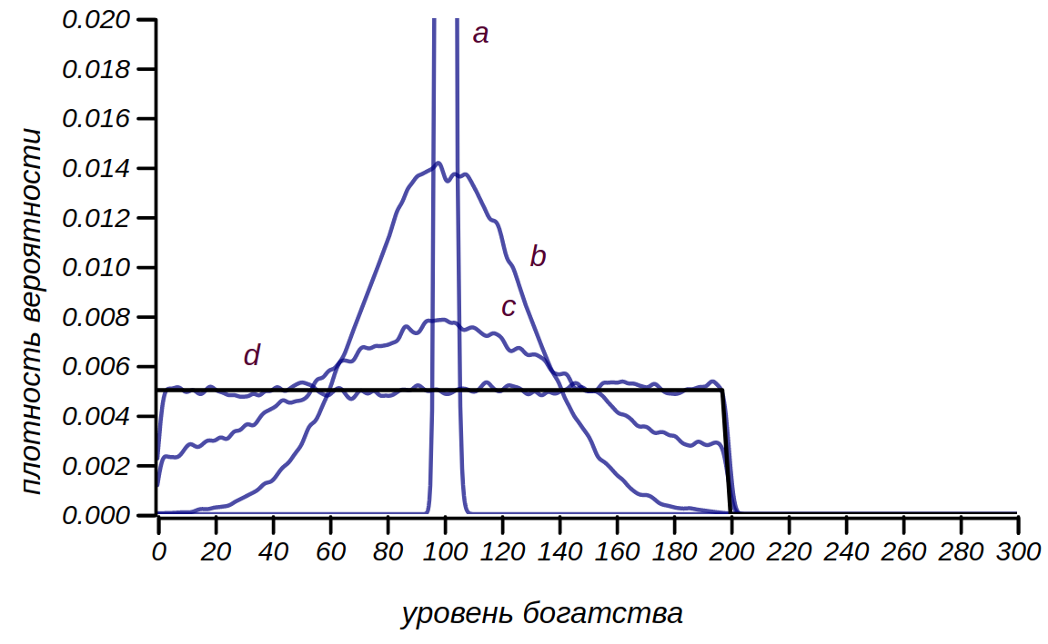

*Вот что происходит при ограничении сверху возможного уровня богатства игроков, причём, таким образом, что верхняя граница ровно вдвое превышает среднее значение. Горизонтальной линией на правом графике показано теоретическое значение энтропии для равномерного распределения.*

Надо заметить, мы получили довольно любопытный результат. Каждый из участников группы всё ещё испытывает случайное блуждание, но никто «не прилипает» к границам и в группе происходит равномерное перемешивание. Напомню, что коэффициент Джини для равномерного распределения равен 1/3, что уже существенно лучше, чем 1/2 для экспоненциального распределения, так что ограничения могут пойти на пользу.

А что случится при нарушении симметрии, то есть, при сдвиге правой границы вправо или влево от значения ? Распределение достатка в таком случае перестанет быть равномерным и приобретёт некоторый перекос в сторону смещения среднего относительно середины разрешённого диапазона уровня богатства. Принцип максимума энтропии позволяет получить точные выражения для этих распределений – это всё те же распределения Гиббса (экспоненциальные), но отличные от нуля лишь на заданном отрезке и соответствующим образом нормированные. Правда, в конечной форме (в виде алгебраического выражения) показатели экспонент уже не выражаются, но их всегда можно получить численно с необходимой точностью.

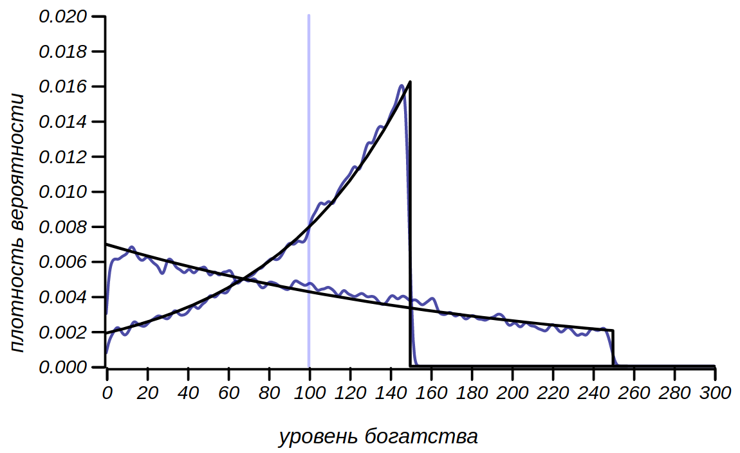

*Варианты равновесных распределений для обмена с ограницением сверху. Вертикальной линией показано значение среднего (начального) богатства участников эксперимента. Коэффициенты Джини для полученных нами двух случаев равны 0,2 (для правого смещения среднего) и 0,43 (для левого смещения среднего).*

Очень необычный вид распределения получается при смещении среднего относительно середины отрезка вправо: богатых игроков в равновесии становится больше, чем бедных. Показатель, характеризующий температуру в этом распределении, имеет отрицательный знак! В обычной жизни под «отрицательной», мы понимаем температуру ниже точки замерзания воды – 0oC и ничего странного в ней не находим. Однако в термодинамике речь идёт об *абсолютной температуре* (по Больцману), как о характеристике внутренней энергии системы. Таким образом, для частиц, не взаимодействующих между собой (как в идеальном газе), говорить об отрицательной температуре нет никакого смысла: движения не может быть меньше нуля. Но в других физических системах такая ситуация уже возможна. В статистической физике отрицательной считается температура, характеризующая равновесные состояния термодинамической системы, в которых вероятность обнаружить систему в микросостоянии с более высокой энергией выше, чем в микросостоянии с более низкой. Это становится возможным лишь при ограниченном объёме фазового пространства, именно этот случай мы и наблюдаем. Примерами систем с отрицательной абсолютной температурой могут быть лазер в возбуждённом состоянии, частицы газа в сложных внешних силовых полях, например, в стоячей световой волне, и другие непростые квантовые системы.

Внимательный читатель может возмутиться: мы же говорили, что в нашем случае, роль температуры играет среднее количество денег у членов группы, тогда какой же смысл может быть в отрицательном среднем количестве денег? Введение верхнего предела оставило распределение экспоненциальным, но поменяло форму показателя в экспоненте и теперь он хоть и зависит от среднего значения , но не равен ему. Если нам будет угодно, мы и дальше можем называть величину, обратную показателю аналогом температуры, но делать это следует с большой осторожностью. Показатель в экспоненте получается пропорциональным значению и эта величина уже может менять знак. Более того, знак меняется при переходе через бесконечность! Что же, получается, что равномерному распределению () соответствует бесконечная температура? Это не совсем так. На ноль, как мы уже упоминали, делить нельзя, так что о какой-либо температуре, в смысле показателя экспоненты, для равномерного распределения говорить тоже нельзя, ибо распределение вовсе перестаёт быть экспоненциальным. Выбранная нами математическая модель меняется и в ней нет аналога термодинамической температуры.

Я хочу здесь ещё ненадолго остановиться на вопросе применимости математических и физических аналогий. Часто бывает, что привычные и, как кажется, простые понятия имеют очень глубокие и фундаментальные основания. Так знакомое всем нам с детства понятие температуры физикам удалось глубоко понять и осознать только с развитием методов теории вероятностей и математической статистики. После этого стало возможным осмысленно рассуждать о термодинамике лазеров, биологических и социальных систем, звёзд и даже чёрных дыр. В этой книжке мы постигаем природу несправедливости с помощью этих же методов. Но не нужно понимать наши достаточно вольные рассуждения о температуре рынка, о её знаке и возможности бесконечных значений буквально. Мы много раз говорили, об удивительной способности математики обнаруживать для самых разнообразных явлений одинаковые модели и структуры. Построенная нами статистическая модель рынка и модель ансамбля физических частиц, имея много общего, всё же не являются одним и тем же, так что то, что в физике называется и является температурой, имеет аналог в эконофизике, но собственно, температурой не является. Как не является температурой, величина, обратная интенсивности в экспоненциальном распределении пауз между машинами на автостраде.

## **Экономика должна быть экономной**

Покуда наша модель обмена никак не учитывает достатка игроков, она остаётся нереалистичной. В действительности, богатые тратят больше, а бедные меньше, более того, разумные люди стараются сохранить какую-то часть своего состояния. В качестве следующего усложнения модели, давайте потребуем, чтобы игроки при обмене отдавали некую известную долю своего состояния, . Иными словами, добавим нашим участника желание быть экономными.

В систему вводится новый параметр и новое ограничение, следовательно, равновесное состояние должно как-то отклониться от экспоненциального. Оперируя долями от уровня благосостояния, мы переходим к мультипликативным характеристикам, таким, например, как *доходность вложения*, *возврат инвестиций* и т.д. Во всех учебниках по экономике указывается, что если вы желаете вычислить среднюю доходность вложения, скажем, за много лет, следует вычислять *среднее геометрическое* для доходностей каждого года. В нашем случае среднее геометрическое однозначно, хоть и нетривиально, определяется значением . Таким образом, добавляя новый параметр, мы фиксируем среднее геометрическое распределения дохода игроков, или среднюю доходность модели рынка. Значит, согласно таблице распределений с максимальной энтропией, мы можем ожидать, что равновесное распределение богатства должно неплохо описываться *гамма-распределением*. В этом мы можем убедиться, проведя имитационное моделирование.

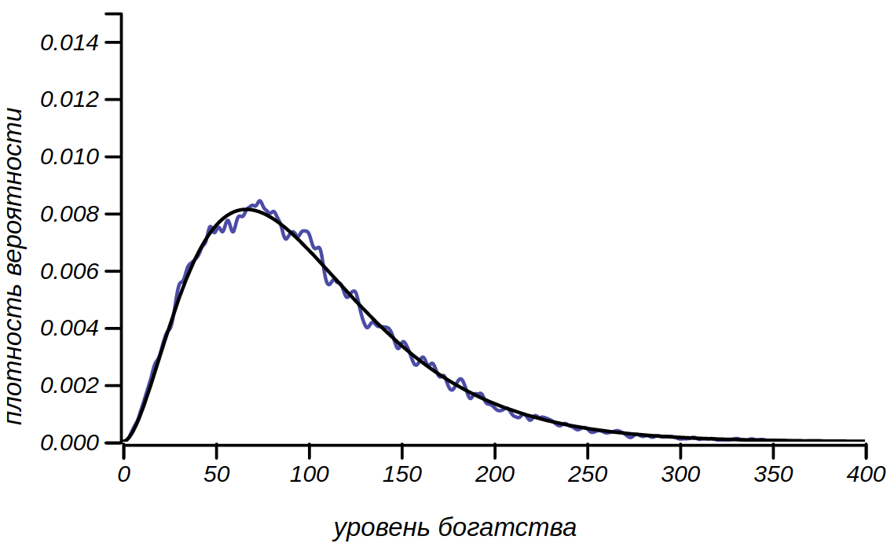

*Если расходы при обмене пропорциональны достатку, равновесное распределение стремится к характерному несиметричному колоколообразному гамма-распределению. В данной модели .*

Для имитационного моделирования был реализован такой алгоритм пропорционального обмена:

Исходные данные: xs — массив из n элементов, инициализированный значениями m, alpha — доля капитала, которая тратится при обмене.

Повторять

i <- случайное целое от 0 до n

если xs[i] > 0

dx <- floor(xs[i]*alpha)

xs[i] <- xs[i] - dx

j <- случайное целое от 0 до n

xs[j] <- xs[j] + dx

Эта книжка, хоть и популярная, но, всё же, математическая. Это значит, что все результаты, попавшие на её страницы, имеют доказательства или строгий вывод, пусть, зачастую, остающиеся и за пределами изложения ввиду их громоздкости. И хотя для дальнейшего изложения этот результат не нужен, я приведу точное, и довольно изящное выражение для распределения, которое мне удалось получить для модели пропорционального обмена.

Гамма-распределение — это двухпараметрическое распределение, которое часто используется, как обобщение экспоненциального и сводится к нему при . Оно имеет ряд замечательных свойств, делающих его полезным. Об одном из них, мы уже говорили — это распределение с максимальной энтропией в своём классе. Другим важным свойством является его *бесконечная делимость* и связанная с этим *устойчивость.* Бесконечно делимой называется случайная величина, распределение которой можно получить, как сумму одинаково распределённых случайных величин. А если эти слагаемые сами подчиняются этому же распределению, то оно называется устойчивым. Ярким примером устойчивого распределения является нормальное распределение. И именно это его свойство вместе с тем, что оно является распределением с максимальной энтропией в самом широком классе распределений, делает его героем центральной предельной теоремы.

Но вернёмся к гамма-распределению. Для него верно, что

Наконец, гамма-распределение масштабируемо:

Все эти свойства позволили получить распределение благосостояния для нашей модели со средним значением и коэффициентом в таком виде:

В модели обмена фиксированной суммой вероятность потерять все деньги была достаточно велика. В модели пропорционального обмена она оказывается равна нулю. Это связано с тем, что они тратят в среднем меньше, чем получают от богатых, ведь и те и другие обмениваются долями своего капитала. Но этот социальный лифт действует только при . Если тратить больше половины того, что имеешь, вероятность оказаться в бедняках становится не просто отличной от нуля, но и весьма ощутимой. Для различных значений можно получить различающиеся по форме распределения с широким диапазоном несправедливости:

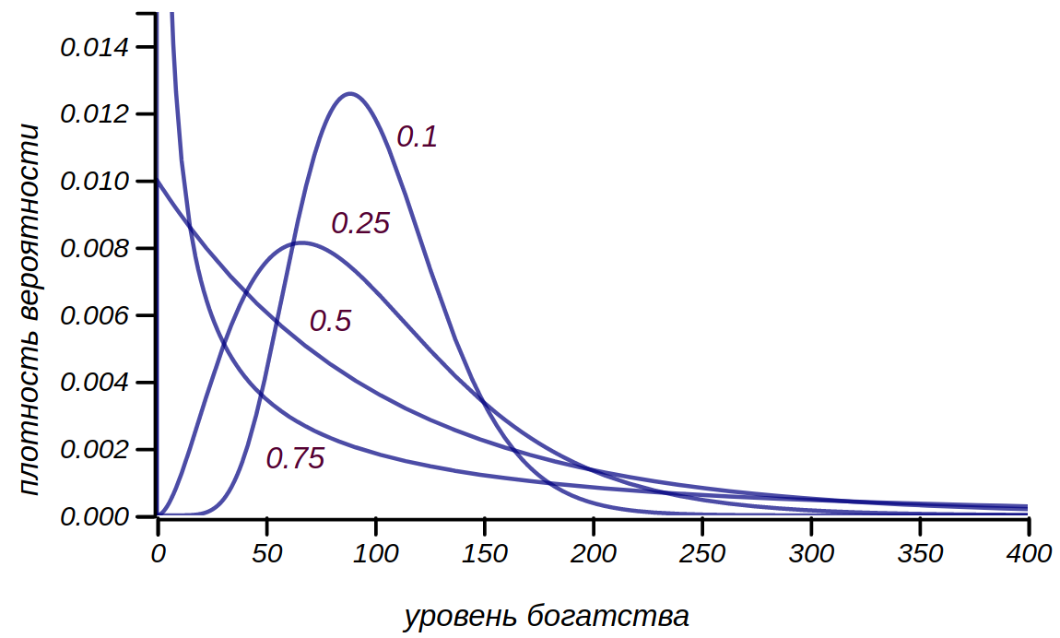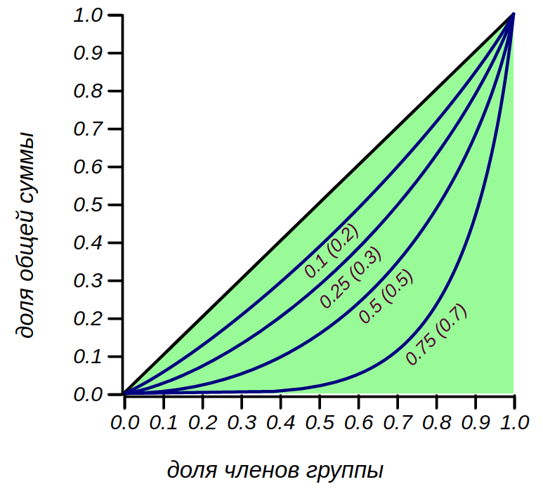

*Различные варианты равновесных распределений при расходах, пропорциональных достатку. Графики помечены значениями , на правом графике в скобках приведены ещё и значения индекса Джини.*

Получается, что чем большую часть своего капитала игроки вынуждены тратить (например, на повседневные нужды или еду), тем больше становится доля бедных и тем менее справедливым становится общество. Любопытно, что при равновесное распределение становится экспоненциальным, как в модели при равном обмене. Напомню, что экспоненциальное распределение является частным случаем гамма-распределения с параметром , так что это превращение, само по себе, неудивительно. Но тут есть одна любопытная тонкость: энтропия этого частного случая превышает энтропию распределений с любыми другими значениями . Посмотрите, как изменяется энтропия по мере развития ситуации при :

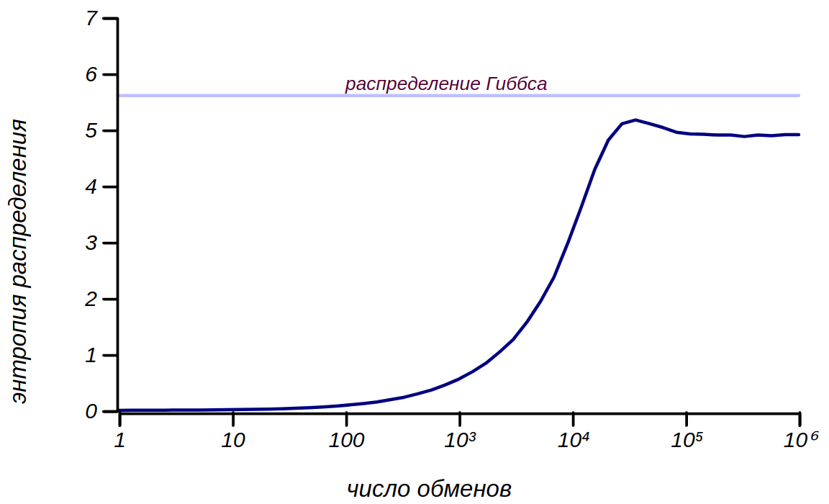

*В процессе перехода к равновесию, система «проскакивает» состояние с максимальной энтропией.*

Поначалу значение энтропии монотонно увеличивается, потом, практически достигнув теоретического максимума, соответствующего экспоненциальному распределению, рост энтропии останавливается, и она начинает уменьшаться. Нет ли в этом противоречия с определением равновесного состояния, как состояния с максимумом энтропии? Противоречия нет, поскольку равновесное состояние должно быть, во-первых, *стационарным*, то есть не создающим направленных потоков энергии, а во-вторых, *устойчивым*, или, говоря языком теории динамических систем, *притягивающим к себе систему*. В конце концов, среди всех стационарных состояний, равновесным будет состояние с максимальной энтропией. А в нашем случае , экспоненциальное распределение соответствует нестационарному состоянию.

Исследователи из Бостонского университета Исполатов и Крапивский[27] усложнили модель пропорционального обмена таким образом, чтобы обмен происходил с учётом не только благосостояния тратящего, но и получающего. Миллионер редко покупает что-либо у зеленщика, и зеленщик нечасто имеет большой доход, с другой стороны, производитель автомобилей экстракласса будет взаимодействовать лишь с богатыми клиентами, но и сам останется не в накладе. Алгоритм такого обмена остаётся достаточно простым:

Исходные данные: xs — массив из n элементов, инициализированный значениями m, alpha — доля капитала, которая тратится при обмене, beta — доля капитала, приобретаемого при обмене.

Повторять

i <- случайное целое от 0 до n

если xs[i] > 0

dx <- floor(xs[i]*alpha)

xs[i] <- xs[i] - dx

повторять пока dx > 0

j <- случайное целое от 0 до n

d = min(dx, floor(xs[j]*beta))

xs[j] <- xs[j] + d

dx <- dx - d

И вот, в моделях, в которых богатые начинают платить преимущественно богатым, а бедные — бедным, общество «разваливается» окончательно. Если денежные потоки становятся зависимы от капитала, система теряет устойчивость и приводит к постоянному обнищанию группы и к всё большему нарастанию классового неравенства. В такой системе существует только одно стационарное состояние: когда все игроки не имеют (и следовательно не получают) ровным счётом ничего, а всё богатство достаётся кому-нибудь одному. Коэффициент Джини в таком состоянии практически равен единице, и оно очень далеко от нормального равновесного — его энтропия почти равна нулю. Спасти положение можно различными способами. Можно ввести ограничение снизу, запрещающее игрокам терять абсолютно все сбережения, и в этом случае равновесное распределение становится снова экспоненциальным либо гамма-образным. Можно организовать подобие налогообложения, обеспечивающее стабильный поток средств от богатых ко всем и, в том числе, к бедным. Модель «дикого рынка» вполне применима к рынку ценных бумаг без каких-либо ограничений, но на реальных биржах с этим борются, вводя ограничения на объем сделок, совершаемых за день и на максимальные уровни роста или падения цены на тот или иной актив.

Все эти печальные выводы говорят не в пользу свободного рынка, то ли дело, модель, предложенная Шариковым! А какова же энтропия у вырожденного распределения? Согласно стандартной формуле, она в точности равна нулю. Это самое неравновесное, самое маловероятное распределение, и в любой модели обмена оно нестационарно, так что получить подобное общество можно только искусственно. Дикий рынок, конечно, не подарок — он неустойчив и тяготеет к вопиющему неравенству. Требуется множество взаимосогласованных ограничений и тонко настроенных связей для построения устойчивого рынка и более или менее справедливого общества. Человечество исследует этот вопрос ещё не очень долго и в основном, на ощупь, методом проб и ошибок, но одно ясно: несправедливость в экономическом пространстве — не следствие поганой человеческой натуры, а объективное свойство системы, частью которой мы все являемся. Более того, попытки создать абсолютную справедливость по-шариковски всегда проходили с боем и кровью, а результаты, в силу её неравновесности, существовали недолго.

Вряд ли молекулы и атомы рассуждают о несправедливости своего мира, да и физики с инженерами за двести лет смирились с тем, что какую бы идеальную тепловую машину они не построили, хаос не позволит преобразовать тепло в работу больше положенной доли. Когда понятно, то не так обидно. Надеюсь, эта глава поможет читателю понять и принять свойства нашего сложного и несправедливого мира. Принять, не смирившись, а оттолкнуться от них, как от условия задачи и постараться найти такие решения, которые помогли бы уменьшить эту несправедливость. На то нам и дан разум!

# **Заключение**

У читателя, который только знакомится с математикой, может возникнуть странное ощущение, что наша книжка ни о чём. В школе задачи имеют ответ. И этот ответ один, даже, если он состоит из системы решений, как например решение квадратного уравнения. Причём этот ответ можно сравнить с правильным ответом, который приведён в конце задачника или учебника.

Разбираясь с законами подлости, мы рассматривали разные задачи, но ни одна из них не получила ответа такого рода. И это не связано со случайностью, как основным предметом нашего разговора, и не с тем, что мы плохо старались. Мы увидели, что о случайных величинах и функциях можно рассуждать таким образом, чтобы получать точное знание. Дело в том, что математика чаще всего интересует не решение задачи, а свойства этого решения. Ему мало отыскать корень уравнения, надо понять единственное ли это решение, а если нет, то какую систему образует их множество, и при каких условиях. Так из решения алгебраических уравнений, знакомым нам по школьным заданиям, родилась теория Галуа, которая расширила взгляд не только на сами уравнения, а практически на все области математического знания! Поэтому мы не ограничивались результатами имитационного моделирования, хотя, они давали вариант решения. Но настоящим решением является нечто иное. Настоящий математический анализ модели заменяет бесконечное число экспериментов, очерчивает границы её применимости и подсказывает направление для её расширения.

И самое главное, в работе математика или физика не будет ответа в конце задачника. Ответ есть в природе, но он редко имеет бинарный характер “ложно/истинно”, “да/нет”. Скорее вы обнаружите какие-то отношения, функциональные зависимости, сеть связей между категориями, в которых формулируется задача. И эта “подкладка” оказывается ценнее любого частного ответа, пусть даже имеющего большое практическое значение. Если начинающий свой путь учёный это почувствует, то ему проще будет понять, как можно совместить практическую пользу математики с искусством, абстрактные построения с “производственной необходимостью”, математический стиль мышления с решением повседневных вопросов и проблем.

Не ждите даже от “царицы наук” волшебного ответа на все вопросы. Но не упускайте случая лишний раз услышать её мнение и насладиться её красотой!

# Рекомендуемая литература

А. Н. Колмогоров. Основные понятия теории вероятностей, 1974

Дж. Мазур. Игра случая. Математика и мифология совпадения

Леонард Млодинов. (Не)совершенная случайность. Как случай управляет нашей жизнью

Р. Курант, Г. Роббинс Что такое математика? (Элементарный очерк идей и методов) Перевод с английского под редакцией А. Н. Колмогорова

В. И. Арнольд Что такое математика?

Сингх С. Великая Теорема Ферма.

Дж. Элленберг. Как не ошибаться. Сила математического мышления

Стивен Строгац. Удовольствие от х.

И. Френкель. Любовь и математика

1. Dorian M. Raymer and Douglas E. Smith, Spontaneous knotting of an agitated string, PNAS October 16, 2007 104 (42) 16432-16437;
2. Полагаю, читатель знаком с понятием множества, а также с отношениями и операциями над множествами: пересечением, объединением и пр. Для понимания книжки это не обязательно, но для понимания современной математики строго необходимо, так что любопытного неофита я отсылаю к списку литературы в самом конце книжки, а ещё лучше, к преподавателю. Поверьте, если школьного учителя попросить растолковать вам что такое множества и что с ними можно делать, вы оба получите удовольствие!
3. Подробнее о собственных масштабах и обезразмеривании задачи мы поговорим во второй главе, когда речь пойдёт о бутербродах.
4. J. B. Keller. (1986) The probability of heads, American Mathematical Monthly, 93:191-197.
5. Здесь отношение «влечёт за собой» для событий эквивалентно «является подмножеством» для множеств и не обязательно означает «является причиной». Грустный, но точный пример: смерть может наступить как следствие старости, болезни, несчастного случая и прочих событий. В утверждении: «старость влечёт за собой смерть», мы используем следующее отношение: событие «смерть» является объединением события «старость» и каких-то других событий: «болезни», «несчастного случая» и т.п. Таким образом, вероятность наступления события «смерть» не меньше вероятности каждой из перечисленных нами неприятностей.
6. Эти значения приняты с 20 мая 2019 года.
7. Сами по себе размерности образуют т. н. *свободную абелеву группу*, а размерные величины -- *локально тривиальное расслоение*. Я не буду здесь расшифровывать, что означают эти термины, в двух словах это не получится. Пусть для заинтересованного читателя упоминание об алгебраических структурах будет указателем направления, с которого начинается настоящая математика.
8. Колебания в нашей задаче не гармонические, и не синусоидальные, но это не мешает нам складывать такие гармоники. Заменой переменных можно привести их к традиционному для преобразований Фурье виду.
9. N. Earl, I. Simmonds and N. Tapper. Weekly cycles in peak time temperatures and urban heat island intensity. Environ. Res. Lett. 11 (2016)
10. Bäumer, Dominique & Vogel, Bernhard. An unexpected pattern of distinct weekly periodicities in climatological variables in Germany. Geophysical Research Letters. 34. (2007)
11. Единственность нуля тоже нетривиальна и интересна. Если кто-то из читателей впервые об этом задумывается, то вот вам пища для размышлений: сколькими способами можно построить ноль и единицу в рациональных числах? И будут ли все эти способы соответствовать единственным нулю и единице?
12. Gusev, A.A., 2005. Multiscale order grouping in sequences of Earth’s earthquakes. Izvestiya, Phys. Solid Earth. 41, 798–812
13. Читатель, не знакомый с формальным определением пространства может воспользоваться интуитивным представлением, которое соответствует житейскому его пониманию.
14. Граф это ещё одна универсальная математическая структура, пожалуй, наиболее общая из всех. Это абстракция структуры как таковой. Теория графов достойна отдельного большого разговора, поэтому я предупреждаю читателя, с ней не знакомого, что, во-первых, вы, рано или поздно, с ней обязательно познакомитесь, а во-вторых, получите удовольствие!
15. С помощью матриц изящно описываются такие полезные понятия как комплексные числа, вращения, кватернионы, конечные группы и т.д.
16. Мы получили стационарное состояние в результате многократного умножения матрицы перехода. Это не какое-то универсальное свойство стохастических матриц. Если в игре есть безусловные циклы, то многократное перемножение может не дать какой-то одной предельной матрицы, хотя инвариант в этом случае отыскать возможно.
17. Более того, таким образом определяется операция умножения чисел на самом базовом уровне, так что это аксиома умножения, а не следствие из определения.
18. Параметры стационарной M/M/2 очереди можно рассчитать по общим формулам, которые я здесь не привожу из-за их громоздкости.
19. J. E. Cohen and P. Horowitz. Paradoxical behavior of mechanical and electrical networks. Nature, 352:699–701, 1991
20. Marco Pala, Hermann Sellier et. al. A new transport phenomenon in nanostructures: a mesoscopic analog of the Braess paradox encountered in road networks. Nanoscale Research Letters 2012, 7:472
21. Valiant, Gregory & Roughgarden, Tim. (2010). Braess's Paradox in large random graph. Random Structures & Algorithms. 37. 495 - 515. 10.1002/rsa.20325.
22. «Магическое число» 4 возникает в сумме биномиальных коэффициентов из того обстоятельства, что любым четырём из этих *n* точек на окружности соответствует одна точка внутри круга, в которой должны пересечься соединяющие их отрезки. Далее вывод строится на знаменитой формуле Эйлера, связывающей число узлов и рёбер некоторого планарного графа с числом областей на которые этот граф разбивает конечную область (например, сферу).
23. Rychard K. Guy, The Strong Law of Small Numbers, Amer. Math. Monthly Vol. 95 (1988).
24. Rychard K. Guy, The Second Strong Law of Small Numbers, Mathematics Magazine 63 (1990).
25. То, что сумма или разность нормально распределённых случайных величин тоже будет подчиняться нормальному распределению, называется *устойчивостью* этого распределения. О смысле и ценности этого понятия мы поговорим чуть позже.
26. Statistical mechanics of money, A. Dragulescu and V.M. Yakovenko Eur. Phys. J. B 17, 723 – 729 (2000)
27. S. Ispolatov, P.L. Krapivsky, S. Redner, Wealth Distributions in Models of Capital Exchange. Eur. Phys. J. B. 2, 267 (1998).